Торайгыров университет

УДК 599.32:504(574)(043.3) На правах рукописи

ЗАКАНОВА АСЕЛЬ НАУРЫЗБАЕВНА

Фауна и экология мелких млекопитающих Северо-Восточного Казахстана в условиях антропогенного воздействия

8D05101 – Биология

Диссертация на соискание степени доктора философии (PhD)

Научные консультанты
доктор биологических наук,
профессор
Н.Т. Ержанов
доктор биологических наук,
профессор
Ю.Н. Литвинов

Республика Казахстан
Павлодар, 2026

СОДЕРЖАНИЕ

НОРМАТИВНЫЕ ССЫЛКИ …………………………………………...……. | 4
ОПРЕДЕЛЕНИЯ …………………………………………………...................... | 5
ОБОЗНАЧЕНИЯ И СОКРАЩЕНИЯ …………………………...................... | 6
ВВЕДЕНИЕ ……………………...………………………………………............ | 7
1 ОБЗОР ЛИТЕРАТУРЫ …...……………………………………………........ | 13
1.1 История изучения вопроса …………………………………………………. | 13
1.2 Результаты мировых исследований о влиянии выбросов на организмы……………………………………………………………….………... | 15
2 ХАРАКТЕРИСТИКА ЭКОСИСТЕМЫ В РАЙОНЕ ИССЛЕДОВАНИЯ ...…………………………………………………….…...... | 22
2.1 Географические условия района …………………………………………… | 22
2.2 Природно-климатические условия ………………………….……………… | 24
2.3 Антропогенное воздействие на биотопы ………………………………….. | 25
2.4 Флористический состав …………………………………………...………… | 27
2.5 Фаунистический состав …………...………………………………………… | 30
3 МАТЕРИАЛЫ И МЕТОДЫ …………………………………………........... | 32
3.1 Характеристика территорий исследования ………………………………… | 32
3.2 Методы учета и отлова мелких млекопитающих ………………….………. | 35
3.3 Метод морфометрии ………………………………………………..….......... | 38
3.4 Метод краниометрии ………………………………………………..………. | 41
3.5 Метод фенетического анализа ……………………………………..….......... | 43
3.6 Статистические методы обработки информации ………………………….. | 46
4 АНТРОПОГЕННОЕ ВОЗДЕЙСТВИЕ НА ТЕРРИТОРИИ ИССЛЕДОВАНИЯ ……………………………………………………............... | 49
4.1 Основные факторы воздействия алюминиевого производства на  окружающую среду ……………………………………………………………… | 49
4.2 Источники антропогенной нагрузки на изучаемой территории……........... | 50
5 РЕЗУЛЬТАТЫ И ОБСУЖДЕНИЕ ………………........................................ | 56
5.1 Видовой состав мелких млекопитающих Северо-Востока  Казахстана ...……………………………………………………..……..………… | 56
5.1.1 Представители отряда Грызуны …………………..……............................. | 58
5.1.2 Представители отряда Насекомоядные …………..……............................. | 65
5.2 Половозрастная структура мелких млекопитающих Северо-Востока  Казахстана ……………………………………………………………….……….. | 68
5.2.1 Распределение полов у мелких млекопитающих Северо-Востока  Казахстана………………………………………………………………………… | 68
5.2.2 Возрастная структура мелких млекопитающих Северо-Востока  Казахстана………………………………………………………………………… | 70
5.2.3 Плодовитость популяций мелких млекопитающих Северо-Востока  Казахстана …………………..…………………………......................................... | 73
5.3 Морфофизиологические показатели мелких млекопитающих  Северо-Востока Казахстана ……………………….…………………….............. | 76
5.3.1 Экстерьерные признаки мелких млекопитающих Северо-Восточного Казахстана ……………………………………………….……………………….. | 78
5.3.2 Интерьерные признаки мелких млекопитающих Северо-Восточного Казахстана ………………………………………..…………................................. | 81
5.4 Краниометрические признаки мелких млекопитающих Северо-Восточного Казахстана ………………………………………………………….. | 86
5.5 Проявление флуктуирующей асимметрии у узкочерепной полевки ….. | 92
5.5.1 Изменчивость в количестве черепных и нижнечелюстных отверстий у узкочерепной полевки ……………………………….………………………….. | 92
5.5.2 Зависимость степени проявления флуктуирующей асимметрии от  местообитания …………………………………………………………..….......... | 96
5.5.3 Расчет индекса флуктуирующей асимметрии …………….…………… | 98
5.6 Стратегии выживания мелких млекопитающих техногенных зон…........... | 99
5.7 Биоразнообразие мелких млекопитающих на территориях исследования…………………………………………………………….…........... | 101
5.7.1 Биоразнообразие антропогенных территорий……………………………. | 104
5.7.2 Видоразнообразие по мере удаленности от источников антропогенной нагрузки …………………………………….…………………………………….. | 103
5.7.3 Информационные индексы ……………………………..…………............. | 105
ЗАКЛЮЧЕНИЕ …………………………………………………..…….............. | 107
СПИСОК ИСПОЛЬЗОВАННЫХ ИСТОЧНИКОВ …………………........... | 113
ПРИЛОЖЕНИЕ А – Загрязняющие вещества в воздухе населенных  мест ……………………………………………………………………..………....  ПРИЛОЖЕНИЕ Б – Ловчие канавки и норы мелких млекопитающих на территории исследования ……………………………………………….............  ПРИЛОЖЕНИЕ В – Внешний вид мелких млекопитающих, обитающих в Северо-Восточном регионе……………………………………………………… | 127  128  133
ПРИЛОЖЕНИЕ Г – Внутренние органы узкочерепной полевки техногенной зоны……………………………………...……………………......... | 137
ПРИЛОЖЕНИЕ Д – Краниумы мелких млекопитающих, обитающих  на техногенных территориях .……………………………………………............ | 142
ПРИЛОЖЕНИЕ Е – Зависимость степени проявления флуктуирующей асимметрии от местообитания …..……………………........................................  ПРИЛОЖЕНИЕ Ж – Акты внедрения в производственный процесс ………  ПРИЛОЖЕНИЯ З – Акт внедрения в учебный процесс ………...................... | 149  158  160

НОРМАТИВНЫЕ ССЫЛКИ

В настоящей диссертации использованы ссылки на следующие стандарты:
ГОСТ 12.1.008-76. Система стандартов безопасности труда. Биологическая безопасность. Общие требования.
ГОСТ 5962-2013. Спирт этиловый ректификованный из пищевого сырья. Технические условия.
ГОСТ 21241-2023. Пинцеты медицинские. Общие технические требования и методы испытаний.
РД 52.04.667–2005. Документы состояния загрязнения атмосферы в городах для информирования государственных органов, общественности и населения. Общие требования к разработке, построению, изложению и содержанию.
СТ РК. Судебно-экспертное биологическое исследование объектов животного происхождения. Термины и определение.

ОПРЕДЕЛЕНИЯ

В настоящей диссертации применяют следующие термины с соответствующими определениями:
Видовое богатство (плотность) – мера разнообразия живых организмов, определяющаяся суммарным количеством обитающих видов.
Выровненность – мера распределения различных видов в экосистеме, базирующаяся на относительном обилии и индексе доминирования.
Индекс доминирования вида – доля каждого вида в сообществе.
Метод морфофизиологических индикаторов – метод, позволяющий установить корреляционную зависимость между нагрузкой на внутренние системы организма и биотическими и абиотическими факторами окружающей среды.
Флуктуирующая асимметрия – статистический показатель нарушений в симметрии организма, приобретенных в процессе онтогенезе.
Экологический стресс – условия, обладающие снижением стабильности, отсутствием оптимальных условий и низкой генетической коадаптацией, влияющие на живые организмы.
Экотоксикология – междисциплинарная наука, изучающая взаимодействие между химическими веществами, попавшими в природу зачастую при помощи человека, и живыми организмами, популяциями.

ОБОЗНАЧЕНИЕ И СОКРАЩЕНИЯ

ФА | – флуктуирующая асимметрия
с. ш. | – северная широта
в.д. | – восточная долгота
ПАЗ | – Павлодарский Алюминиевый завод
ПАУ | – полициклические ароматические углеводороды
ПДК | – предельно допустимые концентрации
Ср. зн. | – средние значения
Мах. зн. | – максимальные значения
СИ | – стандартный индекс
НП | – наибольшая повторяемость
ИЗА | – индекс загрязнения атмосферы
М | – масса тела
L | – длина тела
С | – длина хвоста
А | – высота ушной раковины
PI | – длина задней ступни
НВ | – нормальная вероятность
л/с | – ловушко-сутки
в.б. | – видовое богатство

ВВЕДЕНИЕ

Актуальность работы. Постоянно растущее население человека [1] увеличивает антропогенную нагрузку на экосистемы. Загрязненные воздух, почва, поверхностные и подземные воды зачастую негативно влияют на живые организмы [2]. Вопросы антропогенного влияния на окружающую среду наиболее актуальны в регионах с активно развивающимся производством. Существенный вклад в загрязнение окружающей среды вносит цветная металлургия, в частности алюминиевая промышленность, предприятия которой в силу технологической специфики выбрасывают в воздух элементы, например, фтористые соединения, бенз(а)пирен [3, 4]. Тяжелая промышленность Северо- Восточного Казахстана (на примере Павлодарской области) начала активно развиваться в середине прошлого столетия [5]. Получение угля, выпуск ферросплавов, производство алюминия, выработка электроэнергии [6, 7] дали экономический толчок для развития региона и республики в целом.
Группа микромаммалий представляет особый интерес в экологических прогнозах и исследованиях, т.к. характеризуется высоким метаболизмом [8]. Это объясняет высокую требовательность к качеству ареала мелких млекопитающих. Высокое видовое разнообразие будет свидетельствовать о стабильности и экологической благополучности исследуемой территории [9, 10]. Поэтому учет мелких животных, а особенно зверей, крайне важен на участках, подверженных антропогенной нагрузке.
Выделения от деятельности промышленных предприятий, попадая в биотический компонент экосистем, в первую очередь вызывают физиологические и биохимические нарушения на клеточном, тканевом и органном уровнях [11, 12].
Мы предполагаем, что изменение численности или исчезновение отдельных видов, будет являться экологической ответной реакцией на стресс в виде промышленных загрязнений. Отдельные компоненты могут отвечать на действие полютантов не одинаково и проявляться в различной продуктивности особей, обитающих на разных территориях, в соответствии числа самок и самцов, в возрастном преобладании [13], проявление асимметрии у черепных структур.
В естественных условиях обитания животные, ареалом которых являются территории вблизи предприятий, подвергаются воздействию тяжелых металлов в малых дозах длительное время [14]. Хроническое воздействие негативно влияет на популяции, сообщества и биоразнообразие. В исследованиях [15] по мере приближения к источнику антропогенной нагрузки уменьшаются индекс биоразнообразия. Перманентное антропогенное воздействие может изменять структуру сообщества и динамику экосистемы, распространение и изобилие популяций, а также возможно влияние на организменном уровне.
В исследовании нами учитывались пол, возрастная группа, зарегистрированных зверьков, а также трофический уровень организмов. Так исследования [16, 17] демонстрируют зависимость уровня содержания тяжелых металлов от типа пищи, которую употребляют животные. Поллютанты могут передаваться среди беспозвоночных, мобилизуясь с одного трофического уровня на другой достигая мелких млекопитающих.
Возрастной критерий популяции может стать одним из факторов степени проявления влияния тяжелой промышленности. Исследования демонстрируют повышения уровня накопления токсикантов с увеличением возраста животного [17, p. 3909-3911]. Согласно Tifarouine, L., Aziz, F. и др., взрослые особи европейской мыши (Apodemus sylvaticus, Linnaeus, 1758) накапливали в два раза больше Pb и Cu в тканях печени, почек и средца по сравнению с молодыми особями [18].
Согласно исследованию ученых [19], помимо рациона и возраста животного, имеет значение половая принадлежность. Это связано с различием в метаболизме и экологии самок и самцов млекопитающих (суточная активность, участие в размножении, размер места обитания) и как следствие, с количеством потребляемой пищи.
Таким образом, отклонения в проявлении симметрии черепных структур, в индексах биоразнообразия и видового богатства, возрастной и половой состав сообществ будут свидетельствовать об адаптивных реакциях животных к изменениям окружающей среды, причиной которых стало техногенное воздействие [20]. Мелкие млекопитающие могут являться модельными объектами для исследования влияния техногенного воздействия на здоровье человека. Результаты данной работы возможно использовать при изучении проблемы воздействия хронического техногенного влияния на здоровье населения.
Цель исследования: описать фауну и экологию мелких млекопитающих Северо-Востока Казахстана в условиях антропогенного воздействия (на примере Павлодарского региона).
Для выполнения поставленной цели были выдвинуты ниже перечисленные задачи:
- описать фауну мелких млекопитающих, обитающих на разном удалении от Павлодарского Алюминиевого завода (ПАЗ);
- определить половую и возрастную принадлежность организмов, влияние антропогенной деятельности на плодовитость мелких млекопитающих, зарегистрированных на территориях исследования;
- проанализировать изменения в экстерьерных и интерьерных параметрах у мелких млекопитающих, ареалом которых являются антропогенные территории;
- определить краниометрические линейные особенности доминирующих видов представителей отряда Грызуны (Rodentia) и Насекомоядные (Eulipotyphla);
- исследовать проявление флуктуирующей асимметрии у вида- доминанта;
- описать стратегии выживания мелких млекопитающих, зарегистрированных на техногенных участках;
- установить ответные реакции сообществ мелких млекопитающих на антропогенное воздействие по показателям биоразнообразия.
Научная новизна. Представлен результат работы по анализу экологии и фауны мелких млекопитающих техногенных территорий Северо-Восточного Казахстана. Исследование выявило доминирование отряда Грызуны, особенно узкочерепной полевки (Microtus gregalis Pall., 1779), с изменениями в численности в зависимости от расстояния от предприятия.
Данные о половой дифференциации мелких млекопитающих на территориях, подверженных воздействию человека, показало преобладание самцов над самками, с увеличением различия ближе к антропогенным источникам. Изучение структуры возрастных групп мелких млекопитающих на антропогенных территориях выявило изменения в популяции, с увеличением числа взрослых и снижением числа перезимовавших особей. Впервые осуществлено изучение плодовитости самок мелких млекопитающих на антропогенных территориях Северо-Восточного Казахстана, выявлены высокие показатели плодовитости, особенно у видов-доминантов отряда Грызуны, что может привести к увеличению численности этих видов и конкуренции с другими.
Исследование физических характеристик млекопитающих на антропогенных территориях выявило уменьшение размеров тела у представителей отряда Грызуны. Впервые рассчитаны интерьерные индексы у мелких млекопитающих региона. Индекс сердца у Полевковых (Arvicolinae Gray, 1821) и Землеройковых (Soricidae G. Fischer, 1817) указывает на повышенную активность и метаболические процессы. У печени млекопитающих из семейства Soricidae увеличивается индекс из-за большей потребности в питательных веществах. Полевковые млекопитающие имеют также увеличенный индекс печени в техногенных зонах из-за ограниченных ресурсов. Увеличение индекса почек и массы легких указывает на повышенную энергетическую потребность в условиях антропогенных территорий.
Грызуны, приспосабливающиеся к антропогенным условиям, имеют меньшие краниометрические лицевые размеры (например, CL уменьшается в буферной зоне на 1,73 мм), но большую высоту мозгового отдела на 0,35 мм в импактной зоне, что свидетельствует о необходимости быстро адаптироваться к новым условиям окружающей среды.
Узкочерепная полевка на антропогенных территориях проявляет асимметрию черепных признаков, особенно в Foramen suprainfraorbitalis posterior (разница 33,6%), Foramen suprainfraorbitalis anterior (разница 32,4%) и Foramen basis processus zigomaticum (разница 22,17%), Foramen mastoideum (разница 29,7%). Нижняя челюсть у них более подвержена асимметрии и имеет большую вариабельность, что может указывать на чувствительность этой области к воздействию антропогенных факторов.
Впервые рассчитан показатель стабильности узкочерепной полевки в исследуемом регионе. Умеренные неблагоприятные факторы обнаружены в буферной зоне, что может потребовать активного экологического контроля. Статистически значимые различия между зонами свидетельствуют о влиянии стрессовых факторов на узкочерепную полевку.
Практическая значимость. Результаты исследования, в рамках диссертационной работы, позволяют проанализировать и оценить современное состояние сообществ мелких млекопитающих, ареалом которых является прилегающие к Павлодарскому Алюминиевому заводу территории. Определение доминирующих видов, краниометрических и морфологических особенностей предоставляет информацию о влиянии выбросов на мелких млекопитающих и возможность экстраполировать эти знания на более крупных животных, а также человека. Результаты предполагают возможность дальнейшего прогнозирования изменений в популяциях териофауны антропогенных зон.
Материалы диссертации могут применяться при подготовке учебных курсов для студентов Торайгыров Университета. Собранная информация может служить основой для создания региональной базы данных по позвоночным животным и реализации программ по сохранению биоразнообразия.
Основные положения диссертации, выносимые на защиту:
- в исследованиях экологии и фауны мелких млекопитающих, обитающих на антропогенных территориях, следует учитывать комбинацию эффективных факторов, включая пол, возраст, физиологические и морфологические характеристики, статус питания и места отбора проб;
- по мере усиления антропогенного влияния и приближения к источникам эмиссий, снижается видовое богатство мелких млекопитающих, происходит упрощение структуры;
- на территории Северо-Восточного Казахстана зарегистрировано 16 видов мелких млекопитающих, из них преобладание принадлежит отряду Грызуны (11 видов), к отряду Насекомоядные принадлежит 4 вида;
- суммарное количество особей на контрольных участках выше в 2 раза по сравнению с техногенными;
- соотношение видового состава Насекомоядных и Грызунов в техногенных территориях и контрольных не одинаково. Близ заводов мы наблюдали преобладание в 3 раза растительноядных животных по сравнению с контрольным участком. Это может свидетельствовать о накоплении вредных элементов с повышением трофического уровня в цепи питания и более высокую аккумуляцию в организмах консументов более высокого порядка;
- индекс доминирования показал, что импактные и буферные участки техногенной зоны склонны к монодоминантности, где проживают в большем количестве два вида: узкочерепная полевка (Microtus gregalis Pall., 1779) (D.i. 33,7) и степная мышовка (Sicista subtilis Pall., 1773) (D.i. 20,9);
- краниометрические линейные особенности показали, что Грызуны в антропогенных условиях имеют статистически достоверное уменьшение размера кондило-базальной длины, длины зубного ряда, но увеличение на 0,54 высоты мозгового отдела, свидетельствуя о физиологической адаптации к жизни рядом с человеком и необходимости быстрого приспособления к новым условиям среды;
- узкочерепная полевка на антропогенных территориях демонстрирует асимметрию в черепных признаках, отличающуюся от контрольных зон. Асимметрия в разных черепных признаках включает foramen suprainfraorbitalis posterior, foramen basis processus zigomaticum, foramen suprainfraorbitalis anterior. Нижняя челюсть у узкочерепной полевки проявляет асимметрию и вариабельность до 56,9%, что может указывать на ее повышенную чувствительность к воздействию антропогенных факторов. Флуктуирующая асимметрия в нижней челюсти млекопитающих может быть результатом сложного взаимодействия генетических и окружающих факторов. Исследования в этой области помогают понять, какие факторы играют роль в формировании асимметрии и как она может влиять на выживание и размножение видов;
- показатели стабильности узкочерепной полевки в разных зонах отражают степень воздействия окружающей среды. Импактная зона показывает умеренные негативные воздействия, буферная зона указывает на более значительные неблагоприятные факторы, что требует активного контроля. Фоновая и контрольная зоны характеризуются благоприятными условиями для обитания без серьезных негативных факторов;
- мелкие млекопитающие в антропогенных районах обладают чертами r- стратегов, проявляя склонность к быстрому размножению и увеличению численности потомства в короткий сезон.
Апробация результатов диссертации: основные результаты исследования были представлены и обсуждены на международных конференциях:
1. Материалы международной научно-практической конференции: I International Scientific and Practical Conference «World science priorities», December 15 – 16, 2022, Vienna. Austria. Статья на тему: The number of Insectivores and Rodents in the industrial production areas of northern Kazakhstan.
2. Материалы международной научно-практической конференции: Зоологические исследования в Казахстане в XXI веке: итоги, проблемы и перспективы, Апрель 15-16, 2023, Алмата. Казахстан. Статья на тему: Видовой состав и характеристика фауны мелких млекопитающих Северо-Восточного Казахстана с различной техногенной нагрузкой.
Публикации. По исследованной теме было опубликовано 10 статей, из них 4 статьи в журналах, рекомендованных КОКСНВО Министерства науки и высшего образования РК, 1 статья в журнале, индексируемом информационной базой SCOPUS (Q4), 2 статьи в материалах международных научно – практических конференциях, 3 статьи в казахстанских научных периодических журналах.
Структура и объем диссертации: диссертация состоит из введения, пяти разделов, заключения, выводов, списка литературы. Общий объем рукописи - 162 страниц, в том числе 29 таблиц (из них 6 таблиц Приложения), 69 рисунков (из них 42 рисунка Приложения).
В списке использованной литературы приводятся 194 отечественных и зарубежных источников.
Благодарность. С уважением и благодарностью выражаю глубокую признательность научному консультанту д.б.н., профессору Н.Т. Ержанову (ТоУ, г. Павлодар, Казахстан) за постоянную помощь, поддержку и координацию в процессе всего периода обучения и работы над диссертацией. Искреннюю признательность и благодарность выражаю зарубежному научному консультанту, д.б.н., Ю.Н. Литвинову (ИСиЭЖ СО РАН, г. Новосибирск, Россия) за разносторонние научные консультации, предоставление материально-технической базы лаборатории экологии сообществ позвоночных животных ИСиЭЖ СО РАН, за предоставленные коллекционные материалы мелких млекопитающих. За неоценимую поддержку, практические советы и передачу опыта благодарю доктора PhD, ассоц. проф. З.М. Сергазинову (ТоУ). Благодарю за практические консультации магистра биологии Т.Ж. Абылхасанова (ТоУ). За помощь при подготовке ловчих канавок и сбора материала благодарю С.З. Окенова и Д.С. Заканова.

1 ОБЗОР ЛИТЕРАТУРЫ

1.1 История изучения вопроса
Исследование биологического разнообразия, экологии организмов, проживающих на территориях, подверженных антропогенному воздействию, находятся на стыке многих наук. Экологическая токсикология, является одним из самых молодых направлений, возникла в середине прошлого века, как ответ на бурно развивающуюся промышленность. Предложил выделить экотоксикологию в самостоятельную научную дисциплину R. Thruhaut в 1969 году [21]. Экспоненциальный рост населения, возрастающие потребности человечества увеличили нагрузку на природные экосистемы. Для науки это являлось вызовом, требовалось исследовать степень воздействия техногенного загрязнения на экосистемы, уровень вовлеченности токсикантов в естественный круговорот веществ на планете.
Промышленная революция повлекла за собой ряд изменений не только в образе жизни человечества, но и в климатической обстановке планеты, составе животного и растительного мира. Ученые стали задумываться о качественной и количественной степени воздействия новых заводов, автомобилей и т.д. на окружающую среду.
В ХХ веке осуществлялись исследования, Герц пришел к заключению, что у некоторых мелких млекопитающих, обитавших недалеко от крупных дорог по показателю содержание свинца, отсутствовали отличия от животных контрольных групп. Однако у других при увеличении техногенной нагрузки отмечалась зависимость в уровне свинца в организме [22]. Наблюдается неравномерность при проявлении накопления тяжелых металлов у особей разных видов. Это является следствием различного типа питания и экологии животных. Зверьки, в рационе которых зеленые надземные части растений (например, полевки рода Microtus), подвергаются более высоким воздействием аэрогенных выбросов промышленности, чем типичные зерноядные виды (например, лесные мыши). Животные, имеющие смешанный рацион, например, рыжие и красные полевки, питаются насекомыми и ветками, проявляют промежуточный уровень аккумуляции [23].
В конце прошлого столетия F. Moriarty [24] и Forbes, V.E., Forbes, T.L. [25] пришли к выводу о важности оценки химических веществ, способах переноса, процедурах трансформации, накопления, разложения в природе. Особенности «поведения» токсичных химических веществ в окружающей среде влияют на структуру популяций и сообществ. Поэтому важным направлением в экотоксикологии является изучение взаимодействий между химическими веществами, попавшими в природу антропогенно, и организмами, а также более высокими уровнями организации [26].
Популяционную экотоксикологию млекопитающих, как раздел общей экологии описывал В.С. Безель [27]. Данная отрасль возникла, как ответ на техногенные загрязнения окружающей среды. Начали рассматриваться аспекты, связанные с обитанием популяций в условиях техногенного воздействия. Популяция воспринимается как единая система, в которой уровень токсичных веществ распределен в равных пропорциях. В то же время структура условий существования популяций (мозаичность растительного покрова, характер микрорельефа, особенности распределения эмиссий), пространственная неоднородность расселения микромаммалий являются определяющими факторами в уровне влияния загрязняющих веществ на популяции. Безель определял последствия антропогенного воздействия не только на организменном уровне, например, физиологические, биохимические анатомические изменения, но и на популяционном. Это отражалось в изменении жизнеспособности популяции, количестве особей, имеющих отклонения от «нормы» [27, с. 13]. Ведущая роль в трансформации группировок млекопитающих отводится экологическим характеристикам, таким как рацион зверьков. Агенты, например, свинец, ртуть, цинк, поступающие вместе с пищей накапливаются в организмах, впоследствии вызывая изменения в физиологических процессах. Распространение токсикантов между группировками внутри популяций может быть неоднородно, что и вызывает сдвиги в соотношениях между ее звеньями.
Популяции рассматривались как ключевое звено в экологических исследованиях С.С. Шварца. Он считал, что вымирание видов связано не напрямую с гибелью организмов, а с трансформацией структур популяции, которые в свою очередь влияют на биогеоценотическое равновесие [28]. Ответная реакция популяции на экологическое давление зависит и от хорологического разнообразия. Сложное, разнообразное пространство для проживания стабилизирует обратную связь от группы животных одного вида. Экспериментальным путем было доказано стремление популяций к стабильности, даже генетическое преобразование популяций – это процесс, направленный на поддержание численности и соотношение микрогруппировок внутри нее. Существуют данные о модификации генетической структуры популяций вслед за изменениями в окружающей среде. Однако при возвращении в исходное состояние ареала, генотип популяции приходит в изначальное состояние [29]. Данные явления ведут не только к изменению в численности популяции, но и к качественным преобразованиям. Процесс является примером проявления гомеостатического ответа на трансформацию окружающей среды. Цель популяционного гомеостаза – обеспечение приспособляемости, поддержание жизнеспособности [29, с. 130-135]. Данное явление можно наблюдать при изменениях климатических условий на планете, однако локальные техногенные воздействия могут приводить популяции в дисбаланс, где и будут включаться гомеостатические процессы и запускаться обратная реакция микрогруппировок популяций.
К возможности приспособления живых организмов, как растительных, так и животных, обращались В.С. Безель, В.Н. Большаков, Е.Л. Воробейчик [30]. Ответная реакция популяций на токсичные агенты имеет не специфичную особенность. Популяции отвечают на антропогенные и абиотические изменения одинаковым набором особенностей, закрепленных в генотипе. На территориях, прилегающих к заводам, процветают организмы, проявляющие свойства толерантности к загрязняющим выбросам. Например, на территории медеплавильного завода, успешно произрастают растения полевицы (Agrostis stolonifera), появившиеся 70-50 лет назад, однако растения, появившиеся недавно, не приживались. Был высчитан индекс толерантности на основе теста корневых систем старых растений, он был равен более 50% [30, с. 25-37]. Такое явление может являться проявлением адаптации организмов вследствие наследственной изменчивости.
У другого вида полевицы (Agrostis tenuis), семена, произраставшие на удалении от медиплавильного завода, подвергавшиеся его воздействию в незначительном количестве, обладали бóльшей толерантностью, чем взрослые особи [30, с. 25-37]. Таким образом, из поколения в поколение, данное свойство может передаваться и закрепляться, образую популяции, устойчивые к данному ограничивающему фактору (влияние меди). У животных подобное явление наблюдалось у многоножек (Chilopoda) [31]. Организмы, отловленные на территориях с повышенным содержанием цинка, меди, кадмия и свинца были более адаптированы к рациону с содержанием перечисленных металлов, чем многоножки с экологически чистых районов. Среди млекопитающих, у лесных полевок с Хабар-Дабана, обитающих в окрестностях целлюлозного комбината, фенотипические характеристики скелета показывают на изменения в генотипической структуре популяции. Однако уровень изменений не выходит за рамки сезонных трансформаций [32]. У лягушек, ареалом которых являются водоемы Преднепровья с антропогенным влиянием, увеличены показатели абсолютного веса печени, легких и почек во всех возрастных группировках. Подобное явление наблюдается в случаях интенсификации метаболизма в организме, что может являться последствием нагрузки на перечисленные органы под влиянием химических агентов [30, с. 25-37]. Мы можем наблюдать процессы адаптации и толерантности к техногенному загрязнению особей популяций различных животных, успешно приспособившихся к изменению в окружающей среде.
В прошлом столетии при оценке степени влияния антропогенных факторов на популяцию оценивался вклад каждого животного, имеющего отклонения от организмов, проживавших на не трансформированных территориях [27 с. 94; 30 с. 50-54]. Учитывались все доступные к изучению на то время уровни: клеточный, тканевой, органный, организменный. При таком подходе важную роль играл размер популяций. Была выявлена закономерность: выживание популяций зависит от массы отдельных особей и типа питания, а также размера площади проживания. Растительноядные млекопитающие (например, Грызуны), обитающие в умеренных широтах, имеющие небольшую массу тела обладают наименьшей вероятностью к вымиранию [33]. Таким образом, на степень выживаемости популяций в стрессовых ситуациях давлеет средовая дисперсия ее скорости роста [30, с. 65-68].

1.2 Результаты мировых исследований о влиянии выбросов на организмы
Антропогенная нагрузка на экосистемы требует постоянного экологического мониторинга. Под воздействием техногенного давления может изменяться биоразнообразие, распространение и численность животных [34]. Исследование ответной реакции на возможные изменения среды обитания на популяционном уровне имеет не только прикладное, но и фундаментальное значение. Полученные данные допустимо экстраполировать на регионы со схожими природными условиями и антропогенному воздействию.
Имеется ряд современных исследований о влиянии крупных производств на организмы животных. В исследованиях С.В. Мухачевой и коллег [35-37] в качестве модельных объектов используются мелкие млекопитающие. Была описана реакция населения териофауны на выбросы Карабашского медеплавильного комбината (Южный Урал). По мере сокращения расстояния между источником загрязнения и исследуемыми участками наблюдалось уменьшение численности, видового состава населения, регистрируется смена доминирующего вида. Авторы делают предположение, что наблюдаемые показатели зависят от местообитания животных, буферные зоны обладали более высокой гетерогенностью, чем импактные. Самые удаленные участки, обозначаемые фоновыми, характеризуются преобладанием Насекомоядных (Eulipotyphla) над Грызунами (Rodentia). Е.Л. Воробейчик, О.Ф. Садыков, М.Г. Фарафонтов связывают это с достаточной кормовой базой для Насекомоядных. Высокая численность Насекомоядных используется как показатель «не загрязнённости» среды обитания [38]. Подтверждается данное предположение отсутствием зарегистрированных Насекомоядных млекопитающих на участках, расположенных ближе к источнику эмиссии (импактные зоны). В отличие от показателей численности, которые увеличиваются пропорционально по мере отдаления от антропогенного воздействия, показатель суммарного обилия, в рассматриваемом исследовании, максимален на буферных участках, что так же авторы связывают с гетерогенностью местообитания животных. Авторы приходят к выводу, что качество среды обитания становится в пределах «нормы» на удалении от источника выбросов на расстоянии 9-11 км [36, с. 237-239].
В мониторинговых исследованиях числовые показатели популяций мелких млекопитающих успешно используются в качестве маркеров стабильности окружающей среды [34 с. 3-4; 39, 40]. В работах по изучению Кольского полуострова, Г.Д. Катаев предполагает, что различия в цикличности красной полевки (Myodes rutilus Pallas, 1779) являются следствием антропогенного техногенного воздействия [34, с. 10-12]. Возможно определение давления на экосистемы по состоянию популяций териофауны: за изменением выбросов комбината «Печенганикель» происходит изменение численности лесных полевок (Myodes Pallas, 1811). Наблюдалось увеличение роста численности лесных полевок при снижении выбросов комбината, однако при продолжительном воздействии эмиссии ведет к общему снижению биологического разнообразия и потере устойчивости лесных экосистем. Автор приходит к выводу, что наиболее чувствительными из териофауны, исследуемого региона, к диоксиду серы и соединениям тяжелых металлов являются из мышевидных Грызунов красная полевка, из Насекомоядных – землеройки (Soricidae Fischer, 1817) [34 с. 12-12]. Автор в исследованиях приходит к выводу, что землеройки олиготоксобные животные, т.к. на протяжении 26 лет исследования они не регистрировались на расстоянии 11 км от комбината. Техногенное воздействие влияет на численные показатели рыжей полевки (Myodes glareolus Schreber, 1780): регистрировалось снижение количества зверьков после запуска комбината «Североникель» и, наоборот, при уменьшении эмиссии диоксида серы наблюдается небольшой рост численности рыжей полевки [41].
Пространственно-функциональная структура популяции важна при описании ответной реакции на негативное антропогенное воздействие. Отдельные компоненты популяций по-разному реагируют на действие полютантов, и как следствие, может присутствовать разное соотношение в численности самок и самцов, возрастное доминирование, плодовитость особей [23, с. 26-27]. На Кольском полуострове происходят адаптационные изменения в возрастной структуре красно-серой полевки (Myodes rufocanus Sundevall, 1846). На участках вблизи промышленного загрязнения наблюдается уменьшение adultus и senex, плодовитости и количества выводков за сезон становится ниже, чем на буферных и фоновых участках. Красно-серая полевка импактных зон имеет отличия по морфологическим параметрам. Самцы adultus обладали более низким индексом печени и напротив повышенными индексами селезенки по сравнению с удаленными участками от источников выбросов [40 с. 24-26].
Флуктуирующая асимметрия (ФА) является показателем нарушений в организме, приобретенных в процессе онтогенезе [42]. Стабильно развивающиеся организмы обычно создают идеальную и симметричную форму тела. Фенотипическая изменчивость в пределах нормы реакции свидетельствует о стабильности и устойчивости биологической системы, и напротив, высокий уровень ФА служит индикатором стрессовых состояний в самом организме, и важным является поиск источников отклонения.
У мелких млекопитающих ФА используется как показатель давления стрессовых факторов внутренней либо внешней среды [43]. В исследовании [44] были изучены ФА формы нижней челюсти рыжей полевки на территории трех медеплавильных заводов, расположенных на Среднем и Южном Урале. Проведен анализ двух отделов нижней челюсти нескольких зон по мере удаления от источников эмиссии. Самые наименьшие отклонения зарегистрированы на самых дальних участках (фоновых). Наблюдалась тенденция в увеличении ФА на импактных и буферных территориях. В условиях промышленного загрязнения ФА диастемального признака становится значимой во всех выборках. Авторы предполагают, что сравнивая организмы, проживающие на локальных участках с однородными географическими и климатическими особенностями, возникают отклонения в индивидуальном развитии, как ответ на промышленное влияние на ареал.
В зарубежной литературе так же придерживаются мнения, что ФА является индикатором нестабильности экологического или генетического негативного давления [45-47]. Помимо асимметрии нижней челюсти, имеются данные о сравнении длины левой и правой лап у Грызунов [46 р. 737-738; 47 p. 271-272]. Исследуя длину задних лапок рыжей белки (Paraxerus palliatus Peters, 1852) в Европе, как один из признаков, не зависящих от пола животного, была обнаружена тенденция увеличения ФА в небольших популяциях, у организмов небольших размеров. Сравнивая белок лесных массивов и крупных лесов, присутствовали данные о более низких массах и меньших размеров у рыжих белок из лесных массивов. Поэтому фенотипические признаки должны использоваться совместно при оценке влияния среды обитания на мелких млекопитающих [46 р. 738-740]. Использование ФА участков нижней челюсти является более достоверным индикатором измерения влияния стрессового влияния, а именно антропогенного воздействия на окружающую среду.
В исследовании, проводившемся на средиземноморских участках: дельта реки Эбро являлась загрязненной территорией, охраняемый парк Гарраф выступал контрольной зоной, были изучены популяции большой белозубой бурозубки (Crocidura russula Hermann, 1780). Для этого был определен уровень биоаккумуляции некоторых элементов, таких как Pb, Hg, Cd, Zn, Cu, Fe и т.д., высчитан индекс состояния тела, а также оценена ФА. Таким образом, авторы дали широкую оценку степени перманентного антропогенного влияния на территорию. Результаты индексов состояния тела не отражают зависимость с повышением концентрации элементов или флуктуирующей асимметрией у землероек. На импактных участках показатели концентрации металлов имели более высокое значение, чем на контрольных участках. В дельте Эмбро присутствует хроническая антропогенная деятельность, и как следствие, наблюдается повышение Pb, Hg в костной ткани землероек, а геохимическая структура ареала объясняет увеличение Sr и B в землеройках. В дельте реки деятельность человека повлекла за собой изменение химического состава почвы, что привело к различию в численности популяции. Также в загрязненном районе у зверьков регистрировалось увеличение Cu, Fe, Cr и Mo [48]. Воздействия металлов и металлоидов могут проявляться на различных уровнях организации. Нарушения в иммунологическом, метаболическом, репродуктивном и поведенческом показателях ведут к нестабильностям в популяциях изучаемых Насекомоядных и в экосистеме в целом [49]. У индекса состояния тела зверьков отсутствовала корреляция с уровнем содержания элементов у белозубой бурозубки загрязненного района. Показатель ФА зверьков реки Эмбро имеет большую форму, чем зверьки из парка Гарраф. Зависимость между ФА была определена как для первого, так и для второго основных компонентных векторов, что допускает увеличение нестабильности развития в результате воздействия множества загрязняющих веществ [48 p. 920- 922].
Под понятием экологический стресс подразумевают условия, обладающие снижением стабильности, отсутствием оптимальных условий и низкой генетической коадаптацией [50]. Популяция, проживающая в таких условиях, может проявлять адаптивные особенности, но гомеостаз не может функционировать полноценно из-за генетического стресса у организмов. Однако при испытании длительного экологического стресса, животные могут достичь высокого уровня гомеостаза, как следствие преобразований в генотипе популяций. Оптимум при этом сдвигается [50, p. 1376]. При этом асимметрии у животных могут коррелировать с показателем экологического стресса [51]. Данное явление может сигнализировать об отсутствии стабильности в условиях проживания и развития, что наблюдалось у американской норки (Neogale vison Schreber, 1777). Однако асимметрия, проявляющаяся у отдельных организмов, возникающая спонтанна и не закрепленная в популяции, не может быть свидетельством негативного воздействия ареала [52].
Существуют работы по изучению влияния измененной окружающей среды на организмы земноводных (Amphibia Linnaeus, 1758) животных [53-55]. Земноводных используют в качестве биоиндикаторов загрязненности водной среды. Имеется исследование по изучению полиморфизма у озерной лягушки (Pelophylax ridibundus Pallas, 1771) в Астраханской области, Россия [55 c. 9]. В загрязненных водоемах наблюдаются достоверные отличия в окрасе озерных лягушек. Помимо окраса, численность, продолжительность жизни земноводных, плотность популяций снижена. Однако в отличие от млекопитающих, в загрязненных водах регистрируется преобладание самок над численностью самцов, это объясняется высокой активностью и подвижностью самок [55 c. 13-15]. В исследовании озерной лягушки Днепропетровской и Луганской областей, Украина, отмечается снижение численности, сокращение возраста, относительного веса печени, легких, сердца и почек, наблюдается преобладание самок над самцами. Авторы приходят к выводу, выброс сточных вод приводит к снижению репродуктивных показателей (относительного веса икры) озерной лягушки [53 c. 130-134], что и является причиной снижения численности популяций.
У мелких млекопитающих антропогенные трансформации так же проявляется у самок и самцов различно. В исследовании степных экосистем Южного Урала по показателю морфофункциональных аспектов репродуктивной системы у полевой мыши (Apodemus agrarius Pallas, 1771), обыкновенной полёвки (Microtus arvalis Pallas, 1778), малой лесной мыши (Sylvaemus uralensis Pallas, 1811), степной пеструшки (Lagurus lagurus Pallas, 1773) и других некоторых представителей Грызунов, обитающих в зоне воздействия предприятия черной металлургии происходит возрастание: численности зверьков, активно размножающихся; плодовитости самок; количества молодых (juvenis) и полувзрослых (subadultus), участвующих в размножении [56]. На расстоянии 3 км от металлургического комбината авторы отметили 100% принадлежность к размножающимся у лесной мыши, с количеством эмбрионов 7,7±0,5, у полевой мыши и обыкновенной полевки 94 и 95% зверьков находились в репродуктивном состоянии. На контрольных ландшафтах данный показатель варьировался от 65 до 80%. У всех изученных видов, обитающих в округе завода, млекопитающие имели ускоренное половое созревание, т.к. половозрелые зверьки обладали меньшей массой по сравнению с контрольными видами. По мере удаления от источника эмиссии, масса особей размножающихся самцов малой лесной мыши (Apodemus uralensis Pallas, 1811) увеличивалась: 3 км - 21,4±0,3 г, 45 км - 23,0±0,5 г, контрольный участок - 25,5±0,8 гр. У самцов полевой мыши наблюдалась похожая тенденция: 3 км - 22,0±0,3, 45 км - 26,1±0,5, контроль - 28,4±0,7 гр. У самок полевой мыши с уменьшением всего организма, уменьшалась и масса яичников. В техногенной территории масса тела варьировалась от 18 до 27 гр. и масса яичников составляла 20,1±1,2, в благополучных экосистемах вес тела 21–32 гр. и яичников 26,0±1,5 мг. Результаты исследования свидетельствуют об адаптационных процессах, происходящих у мелких млекопитающих Южного Урала, проявившихся на изменении численности самок и самцов в популяциях, снижении возраста размножающихся зверьков [56, c. 42-44].
Похожее заключение было отражено в исследовании В.Н. Большакова и Т.И. Моисеенко [57]. Было определено, что в условиях антропогенного воздействия в силу вступает r-стратегия выживания. В популяции преобладают организмы, выполняющие репродуктивные функции и оставляющие потомство в раннем возрасте. Данное явление способствует сохранению численности популяции, не смотря на стрессовую ситуацию в регионе проживания [57, 330- 331]. О включении компенсаторных механизмов у Грызунов и у представителей класса Рыб свидетельствовали С.А. Шилова, М.И. Шатуновский [58], за счет понижения возраста половой продуктивности поддерживается состав популяций.
Возрастная структура популяции может отражать состояние ареала. В норме соотношение неполовозрелых сеголеток (juvenis), половозрелых сеголеток (subadultus), взрослые и перезимовавшие особи (adultus) составляет примерно 10, 65 и 25% соответственно [59]. Техногенное влияние перестраивает не только половое соотношение в популяциях, но и возрастной состав, что не может не повлиять на функционирование всей локальной экосистемы.
В исследовании возрастных групп лесной мыши (Apodemus uralensis Pallas, 1811), обитающей в техногенных экосистемах различной трансформации, преобладали половозрелые особи (до 100%), присутствовали перезимовавшие зверьки (5-30%), на долю juvenis приходилось не более 5%. В некоторых особо деградированных экосистемах, например, в районах действующего карьера по добыче марганцевой руды, отсутствовали данные о неполовозрелых сеголетках. Автор делает вывод о миграции половозрелых животных и невозможности размножения на данном ландшафте [59, c. 105- 106]. Антагонистической наблюдается ситуация в Богдановском заказнике, образованном на участке отработанного карьера: доля сеголеток к перезимовавшим особям равна 76 к 24%, что говорит о нормализации популяционной обстановки. «Условно чистые» территории имеют долю неполовозрелых сеголеток от 10 до 19%, subadultus варьируются от 65% до 75%. Полное доминирование (100%) половозрелых сеголеток регистрировалось на участке, подверженному воздействию добычи урановой руды и полиметаллов [59, c. 105-106]. Таким образом, сильное преобладание какой- либо возрастной группы, свидетельствует об отсутствии оптимума в экосистеме, и наоборот, присутствие большого количества половозрелых сеголеток, равное распределение между juvenis и adultus может быть показателем стабильности ареала и наличия благоприятных условий.
Морфофункциональные отклонения у животных, подвергающихся техногенному загрязнению, приводят к изменению в биоразнообразии территории. Степень сдвига зависит от интенсивности, продолжительности и характера воздействия. Изучение данного показателя способствует прогнозированию и планированию восстановительных мероприятий с целью улучшения экологической обстановки региона.

2 ХАРАКТЕРИСТИКА ЭКОСИСТЕМЫ В РАЙОНЕ ИССЛЕДОВАНИЯ

2.1 Географические условия района
На Северо-Востоке Казахстана находится Павлодарская область, которая была образована в 1938 году. На севере и Северо-Востоке и востоке граничит с Российской Федерацией, на юге имеет общую границу с Абайской и Карагандинской областями, на западе с Акмолинской и Северо-Казахстанскими областями [60]. Административный центр и самый крупный город в регионе Павлодар, находящийся на Западно-Сибирской равнине, с населением более 360 тыс. человек [60].
Антропогенные ландшафты Северо-Восточного Казахстана делятся на несколько категорий:
1) сельскохозяйственный тип: на севере области доминируют земледельческие регионы, на юге развито животноводство;
2) лесохозяйственный тип: на севере небольшие территории березовых колок, на востоке сосновый бор;
3) гидротехнический и водохозяйственный типы связаны с рекой Иртыш, протекающей через весь регион;
4) промышленный тип: связан с активной деятельностью крупнейших заводов республики: Павлодарский алюминиевый завод, Казахстанский электролизный завод, Аксуский завод ферросплавов, Павлодарский нефтехимический завод, Екибастузский ГРЭС 1 и 2, Аксуский ГРЭС;
5) селитебный тип: ландшафты с имеющимися постройками для населения области (около 750 тыс. чел.);
6) рекреационный тип: в области находится Баянаульский государственный национальный парк, государственный природный заказник «Пойма реки Иртыш» [61].
На территории Павлодарской области антропогенная нагрузка наблюдается повсеместно, однако, степень влияния деятельности человека на окружающую среду, и на ландшафты в том числе, неодинакова. 22% земель региона занимают Актогайский и Майский районы, которые имеют пониженные показатели антропогенного воздействия. Территория городов Павлодар и Павлодарский район, Аксу, Экибастуз, занимающие 27% земель региона, характеризуется повышенными показателями деятельности человека. На половине (51%) территории Северо-Восточного Казахстана регистрируются неоднородные показатели антропогенного влияния в разных областях, от низких в промышленности до высоких в сельском хозяйстве. К таким районам относятся Баянаульских, Железинский, Качирский, Лебяжинский, Успенский, Щербактинский [62].
Согласно Атласу КазССР (1982) Северо-Восток Казахстана располагается в районе степного Прииртышья и в зоне степной ландшафтной зоны. Большая часть региона находится в пределах Западно-Сибирской равнины, на юго- западной части региона располагается Северо и Южно-Казахский мелкосопочник. Север области отличается наличием лесостепных ландшафтов (<7%), на юге преобладают сухостепные ландшафты (72%). В долине реки Иртыш отмечаются интразональные ландшафты [63]. Такими ландшафтами являются территории долины реки Иртыш, а также участки многочисленных озер области.
Г.В. Гельдыева и Л.К. Веселова выделяют в области равнинный и горный ландшафты. К равнинным ландшафтам они относят опушенные, приподнятые и мелкосопочные подклассы. К горным ландшафтам относят низкогорный подкласс [64].
В регионе происходит разделение на две почвенные зоны. Север Павлодарской области характеризуется чернозёмными почвами, также данный вид почвы встречается в Баянаульском регионе. Вторым видом почв является каштановые. Разделение почв возможно сопоставить с географическим районированием ландшафтов. Лесостепные зоны обладают черноземными почвами, степные и пустынные регионы характеризуются каштановыми землями. Почвы региона в большей своей части легкие и супесчаные, что означает подверженность эрозии при неправильном и интенсивном сельском хозяйстве [65].
Важной географической особенностью региона является прохождение крупнейшей водной артерии республики – реки Иртыш, которая разделяет Павлодарскую область на две зоны, преимущественно равнинными. Протяженность поймы Иртыша в Павлодарской области насчитывает 377 тыс. га. [66].
Река на Северо-Востоке Казахстана обладает широкой поймой и прилегающими лугами, данная особенность объясняется равнинными ландшафтами. Антропогенную нагрузку на реку осуществляют городские очистные сооружения региона. Индекс загрязненности вод Иртыша в пределах Павлодарской области находится в пределах от 1 до 2,5, что относит к третьему (умеренно-загрязненному) классу качество воды реки [67].
На правобережье от Иртыша располагается Барабинская низменность и Кулундинская равнина, по левую сторону реки растянулась Прииртышская равнина, максимальная высота которой достигает 200 м. над уровнем моря. Баянаульский район (юго-запад Павлодарской области) характеризуется максимальными высотами в области: гора Акбет – 1026 м., Кызылтау – 1055 м., Жельтау – 959 м. [65, c. 20].
Помимо Иртыша, область отличается большим количеством озер на побережье реки. Озера являются продолжением рек Багай, Карасук, Бурла и Кулунда. Всего на Северо-Востоке насчитывается около 1200 озер разного размера. Большинство из них являются солеными и горько-солеными (<1000) [65, c. 8]. Практически все озера располагаются в замкнутых котловинах, глубина которых не превышает 1-1,5 м. Источником вод для них являются талые воды. Многие из таких озер в жаркое время года пересыхают, превращаясь в солончаки, т.к. район характеризуется обделённостью осадками в летний период.
2.2 Природно-климатические условия
Исследуемая территория Северо-Востока Казахстана располагается в Западно-Сибирской климатической области. Климат резко-континентальный. Данный климат характерен для территорий, находящихся вдали от внешних водоемов. Область находится под воздействием континентальных воздушных масс.
Климатические условия Северо-Восточного Казахстана обусловлены его не только широтой и долготой, но и удаленностью от океанов. Находясь в центре самого крупного материка планеты, регион лишен благоприятного терморегулирующего воздействия водоемов.
Область характеризуется большими перепадами межсезонной температуры, а также в разнице температур ночью и днем. Весной и осенью разница может составлять 15-20 ^{о}С, в летний период разница между временами суток может варьироваться в диапазоне 10-15 ^{о}С. Океаны являются источниками влажности воздуха, которая в атмосферном воздухе Павлодарского региона находится на низком уровне. Большое расстояние от океанов также объясняет холодные зимы и засушливое лето. Среднесуточная температура января равна -17 ^{о}С, минимальные значения в зимний период достигают -35-40 ^{о}С. Значение температур несколько варьируются между северными и южными участками исследуемой территории. Становление плюсовой температуры (выше 0 ^{о}С) на севере региона начинает происходить во второй половине апреля, на юге в первой декаде апреля. Длительность периода с положительной температурой колеблется в районе 190 дней. Среднесуточные показатели самого теплого месяца – июля, составляют +27 ^{о}С. Максимальная температура достигает 35-40 ^{о} в июне-июле [65, c. 5].
Суровые зимние условия обуславливают высокую нагрузку на отопительные системы и повышенную выработку тепла ТЭЦ города. Отопительный сезон в регионе продолжается с октября по апрель, что составляет 6 месяцев, а в аномально холодное межсезонье период обогрева может увеличиваться до 2-х недель.
Снежный покров устанавливается в первой декаде или середине ноября, в зависимости от широты. Его высота в регионе также варьируется с севера на юг. Максимальное значение наблюдается в лесостепной зоне (село Михайловка) – 25 см., минимальное значение в сухостепной зоне (город Экибастуз) – 13 см. В окрестностях г. Павлодара, где наблюдается максимальное антропогенное влияние, уровень снега равен 20 см. [67, c. 144]. Снег остается в области на протяжении 150-160 дней в году, с небольшой разницей между северными (до 195 дней) и южными (до 165 дней) районами.
Жаркое лето, в свою очередь, усложняет сельскохозяйственную деятельность, т.к. короткое засушливое лето не облегчает и не приносит пользу выращиванию многих культур. Общее значение осадков в регионе достигает 200-300 мм в год, что недостаточно для произрастания многолетних древесных насаждений. Максимальное значение осадков регистрируется в Баянаульском районе (<300 мм). Средний показатель дней в году с атмосферными осадками варьируется в значении 100-130 дней. Поэтому в регионе развито орошаемое земледелие: область занимает лидирующее положение в республике по выращиванию гречихи (например, 55% в 2021 году). Валовый сбор картофеля составляет 16% от республиканского [68].
Относительная влажность воздуха зависит от времени года. Самое сухое время года – лето, относительная влажность равна 51%. Среднегодовая относительная влажность составляет 63-69%, максимальное значение достигает 72% [69].
Ландшафт Северо-Восток Казахстана характеризуется равнинами, что способствует сильному воздушному потоку в регионе. Постоянные ветра являются характерной чертой центральной части, в том числе и Павлодара, в котором 95% дней в году являются ветреными. На севере и юге области ветреных дней меньше, до 88%.
Средняя скорость ветра колеблется от 3 до 5 м/сек. [67, c. 33], однако в особо ветреные дни скорость может достигать 15 м/сек. В Баянаульском районе средняя скорость ниже, чем в остальной части региона, варьируется в значении 2,7-3,9 м/сек. [67, c. 133].
Атмосферные потоки, продвигаемые с Атлантического океана, переносимые северные воздушные массы с Арктики образуют направления ветров в регионе. Смешение атлантических и арктических экологических факторов создают местный континентальный климат умеренных широт [67, c. 33].
Передвижение воздушных масс в регионе обуславливает распространение выбросов техногенных предприятий. Движение потока воздуха происходит с востока на запад. Нередки ветра юго-западного направления. Активное перемещение воздушных масс благоприятствует удалению над городами загрязняющих частиц в воздухе.
Направление ветра, как и многие остальные экологические компоненты, зависит от сезонности. На равнинном участке в холодное время присутствуют ветра в направлении юго-запад. С наступлением весеннего периода ветра становятся западными, либо так же остаются юго-западными, в летнее время года направление сменяется на северо-западное либо западное [69].
Помимо географического расположения, на климат Павлодарской области воздействуют некоторые другие факторы. Многочисленные водоемы: естественные озера, река Иртыш, озера, созданные человеком в результате антропогенной деятельности, увлажняют в засушливое время года, и согревая в холодное, смягчая действие резко-континентального климата. Искусственная посадка многолетних древесных насаждений снижает интенсивность ветра, тем самым уменьшая выдувание плодородного слоя почв.

2.3 Антропогенное воздействие на биотопы
Павлодарская область составляет один из крупнейших центров промышленности республики. Основные предприятия (97% от области) области расположены в окрестностях трех городов: Павлодар, Экибастуз и Аксу:
1. Нефтехимическая отрасль – выработка дизельного топлива, бензина, керосина и мазута.
2. Химическая отрасль – выработка каустической соды, хлора.
3. Металлургическая отрасль – выработка глинозема, первичного алюминия.
4. Энергетическая отрасль – добыча угля, выработка электрической и тепловой энергии.
5. Машиностроительная отрасль – производство элементов для сельскохозяйственной техники:
6. Производство строительных материалов.
7. Пищевая промышленность.
8. Легкая промышленность.
9. Фармацевтическая промышленность [70].
Крупнейшим городом исследуемой территории является Павлодар, общее количество эмиссии от промышленности города составляет 243 тыс. тон в год. 90% от всех выбросов приходится на 6 предприятий. Лидирующее место занимает АО «Алюминий Казахстана», который производит чуть менее 80 тыс. тонн (32,8%) от общего количества выбросов. Второе место занимает АО «Казахстанский электролизный завод» с 39,2 тыс. тоннами эмиссий (16,2%). На третьем месте по выбросам располагается ТЭЦ-3 АО «Павлодарэнерго» с 45 тыс. тоннами (18,5%). Так же в области действует АО «Павлодарский нефтехимический завод», который выбрасывает на 15,5 тыс. тонн меньше (12,2%). Остальная сумма выбросов приходится на ПФ ТОО «KSP Steel» и ТЭЦ-2 АО «Павлодарэнерго» [65, c. 23].
Крупнейший завод области АО «Алюминий Казахстана» производит 49,5% от всех выбросов диоксида серы, 41,1% от всех выбросов диоксида азота, 35,42% от всех выбросов неорганической пыли с содержанием двуокиси кремния [65, c. 55].
Предприятия области помимо загрязнения атмосферного воздуха, влияют и на водоемы. Объем загрязняющих элементов всех промышленных объектов региона составляет 7,3 тыс. тонн [65, c. 23]. В частности, АО «Алюминий Казахстана» выполняет водоотведение в накопители и золоотвалы. Стоки перемещаются по сети золопроводов в специальные территории. Такие воды не должны попадать в естественные водные объекты и нарушать их экологический баланс.
Таким образом, цветная металлургия (к которой относится производство алюминия) приводит к образованию большого количества отходов. Значение отходов от всей цветной металлургической деятельности области равно 9709 тыс. тонн [71]. В то же время способность к переработке отходов крайне мала и не справляется с уровнем загрязнения.
При производстве глинозема образуется ряд побочных продуктов, которые являются загрязняющими веществами. Обычно это технологическая пыль (твердые частицы), щелочные пары, при сжигании топлива образуются вредные газы. Производственными отходами при переработке бокситов и нефелинов являются красный и нефелиновый шламы. Переработка шлама актуальная задача производств. Нефелиновый шлам применяется в строительстве, однако красный шлам хранится вместе с производственными отходами [72]. Размер шламовых отходов зависит от качества сырья, используемого для производства глинозема.
Технологическая пыль состоит из твердых частиц сырья для выработки глинозема: боксита, нефелина и известняка, а также продуктов производства, в состав которых входит спека, известь, AlH₃O₃, глинозем. Загрязняющие вещества попадают в окружающую среду через дымовые трубы, открытые склады, грузовой транспорт [72, с. 3-150].
В области, помимо промышленного воздействия, осуществляется антропогенное влияние посредством сельского хозяйства. Систематическая постоянная распашка земель приводит к сдвигу в водном балансе почв, а также микроклимата участков. С обратной стороны, орошение, которое крайне необходимо в степном климате, способствует преобразованию химического состава грунтовых вод. Использование сельскохозяйственной техники может дестабилизировать структуру почв, что в некоторых случаях ведет к эрозии. При выращивании сельскохозяйственных культур происходит 100% степень изменения местного ландшафта [67, c. 144].
Сельскохозяйственные земли в Северо-Восточном Казахстане распространены повсеместно, из них 38% приходится на пастбищные угодья. В регионе используется богарный выпас скота, 19% из которого реализуется на пойменных лугах. Почвы обычно на таких территориях темно-каштановые с содержанием высокого количества натрия на небольшой глубине. На более чем половине пастбищ (62%) проводятся мероприятия коренного улучшения. В исследуемой территории повсеместно встречаются выбитые пастбища [67, c. 144], которые по продуктивности выше лугов, на которых не осуществлялся выпас или осуществлялся незначительно. В области на таких лугах регистрируется полынь австрийская (Artemisia austriaca Jacquin, 1773), которая активно поедается мелким рогатым скотом. Активный выпас скота ведет к перманентной нагрузке на луга, в том числе и пойменные. Процесс приводит к дисбалансу песчано-степных и луговых сообществ, приходит в упадок биоразнообразие растительности, страдает поверхностный слой почв и почва в целом. Такие пастбища подвержены ветровой и водной эрозии.
Железнодорожные и автомобильные магистрали, небольшие грунтовые дороги, системы энергетического оборудования создают условия для преобразования рельефа и местных экосистем, в том числе почв и снижение биомасс растительности. Транспортно-техногенные ландшафты занимают 5% от общей территории исследования и приводят до 100% изменения ландшафтов [67, c. 144].

2.4 Флористический состав
Северо-Востоку Казахстана присущ степной и полупустынный тип растительности. Освоение целины повлияло на республику во многих аспектах, в том числе и произошло изменение во флористическом составе. 28% земель состоят из темно-каштановых, супесчаных почв [65, c. 11].
Широко распространены ковыльно-типчаковые степи, с доминированием овсяницы валлисской (Festuca valesiaca Schleich. ex Gaudin, 1811) и ковыля (Stipa L., 1753). На землях, не используемых для проращивания сельскохозяйственных культур, прорастают многочисленные однодольные растения, принадлежащие к семейству Злаки. Многочислен ковыль волосатик или тырса (Stipa capillata L., 1753), скрученоостник пустынный (Helictotrichon desertorum (Less.) Nevski, 1937), из кустарниковых (двудольных) часто встречается карагана (Caragana Fabr., 1763).
Участки земли с более плодородными почвами, например, север области с доминированием черноземной и луго-черноземной почвой используются для выращивания культурных растений. Наряду встречаются фрагменты березовых колок. Степи на севере ковыльные, почвы черноземные, но с уменьшением содержания гумуса (южные). В местности обильно произрастает ковыль песчаный (Stipa pennata subsp. Sabulosa (Pacz.) Tzvelev, 1973), овсяница (Festuca L., 1753), нередки овсец пустынный (Helictotrichon desertorum Nevski, 1937), а также тимофеевка Бемера (Phleum phleoides (L.) H. Karst., 1880), тонконог (Koeleria Pers., 1805), мятлики (Poa L., 1753), таволга обыкновеная (Filipendula vulgaris Moench, 1794), астра сибирская (Eurybia sibirica (L.) G.L.Nesom). Все выше перечисленные растения являются прекрасным кормом для домашних сельскохозяйственных животных, а также части растений поедаются дикими зверьками.
Баянаульский регион характеризуется отличительными особенностями от всей остальной растительности области. На вершинах и склонах гор встречаются массивные сосново-березовые леса. Национальный парк характеризуется произрастанием ольхи черной (Alnus glutinosa (L.) Gaertn., 1791), шиповника (Rosa L., 1753, nom. cons.), жимолости (Lonicera L.), смородины (Ribes L., 1753), бузины (Sambucus L., 1753), кустарниковой ивы (Salix L., 1753, nom. cons.). Из травянистых растений доминирует волосатик Лессинга (Stipa lessingiana L., 1753), овсяница, полынь горькая (Artemisia absinthium L., 1753), полынь австрийская (Artemisia austriaca Jacq., 1773), лабазник (Filipendula (Tourn.) Mill., 1754), карагана (Caragana Fabr., 1763), солодка (Glycyrrhiza L., 1753). Травостой характеризуется высокой пищевой продуктивностью, данные луга применяются для выпаса скота.
На территории Казахского мелкосопочника находятся представители семейства Сосновые (Pinaceae Lindl., 1836), Березовые (Betulaceae Gray, 1821), в том числе редкие в настоящее время рощи ольхи европейской (Alnus glutinosa (L.) Gaertn., 1791).
Уникальной для региона является растительность поймы реки Иртыш. Площадь поймы составляет 26 тыс. га [65, c. 8]. В данной местности встречаются заросли представителей рода Ивы и Тополя (Populus L., 1753), например, тополь белый (Populus alba L., 1753) и тополь черный (Populus nigra L., 1753), также распространена береза повислая (Betula pendula Roth). Корневые системы растений сдерживают размыв почвы в прибрежных зонах. Большую пользу для местной фауны приносят произрастающие растения родов Шиповник, Калина (Viburnum L., 1753), Рубус (подрод ежевика Rubus subgen. Rubus L.), Щавель (Rumex L., 1753), Слива (распространена черемуха обыкновенная Prunus padus L., 1753). Встречаются и лекарственная флора: представители рода ива (Salix L., 1753, nom. cons.) содержат в своей коре танин и обладают дубильными свойствами, отвар конского щавеля (Rumex confertus Willd., 1809) применяют для лечения широкого спектра заболеваний.
Заливные луга Павлодарской области занимают более 200 тыс. га [65, c. 8]. На заливных лугах высота трав может составлять 70 см. Они состоят преимущественно из Злаковых, таких как вейник обыкновенный (Calamagrostis epigejos (L.) Roth, 1788), кострец безостый (Bromus inermis Leyss, 1761), лисохвост луговой (Alopecurus pratensis L., 1753), зубровка душистая (Hierochloe odorata (L.) P.Beauv.), пырей ползучий (Elytrigia repens (L.) Desv. Ex Nevski, 1933). В низинах растут осока стройная (Carex acuta L., 1753) и осока пузырчатая (Carex vesicaria L., 1753), мятлик болотный (Poa palustris L., 1759).
Правый берег реки Иртыш отличается от других территорий наличием реликтового ленточного соснового бора. Почвы бора плодородные с преобладанием песка, дерново-подзолистые, с содержанием гумуса до 9%. Кроме доминирующего растения – сосны обыкновенной (Pinus sylvestris L., 1753), наблюдается разнотравье: вейник наземный (Calamagrostis epigejos (L.) Roth, 1788), мятлик луговой (Poa pratensis L., 1753), овсяница валлийская (типчак), тонконог сизый (Koeleria glauca (Spreng.) DC.), кошачья лапка (Antennaria Gaertn., 1791). В низинах помимо сосны обыкновенной произрастает береза и осина обыкновенная (Populus tremula L., 1753), на опушках боров помимо древовидных, наблюдаются кустарниковые виды: смородина черная (Ribes nigrum L., 1753) и красная (Ribes rubrum L., 1753), крушина ломкая (Frangula alnus Mill., 1768), шиповник, кизильник (Cotoneaster Medik., 1789). Правый берег южнее города Павлодар заняты типчаково- ковыльной степью и растениями галофитами, например, представители рода полукустарничков камфоросма (Camphorosma Sauvages ex L., 1753)
Левый берег Иртыша отличается тырсиково-типчаковыми и типчаково- полынными пространствами. Произрастают злаковые, например, овсяница валлийская, ковыль волосатик, ковыль Лессинга, так же встречаются астровые, представители рода полынь (Artemisia L., 1753), солонечник (Galatella linosyris (L.) Rchb.f.), из бобовых присутствует остролочник (Oxytropis DC. (1802), nom. cons.).
Повсеместно встречаются лекарственные растения, такие как сорная флора: сумочник (Capsella Medik., nom. cons. (1792), белена (Hyoscyamus L., 1753), дурман (Datura L., 1753). Полукустарник тимьян ползучий (Thymus serpyllum L., 1753), травянистые лакрица (Glycyrrhiza glabra L., 1753), ветреница раскрытая (Pulsatilla patens (L.) Mill., 1768), тысячелистник обыкновенный (Achillea millefolium L., 1753), аир болотный (Acorus calamus L., 1753), относящиеся к степной растительности Северо-Восточного Казахстана, также используются в лекарственных целях.

2.5 Фаунистический состав
Благодаря разнообразию экосистем в Павлодарской области, в регионе присутствуют животные характерные для полупустынь, степей, пойменных лугов, гор, а также водных систем: для текущих и стоячих водоемов.
Фауна Северо-Востока Казахстана богата мелкими млекопитающими, которые ведут преимущественно ночной образ жизни. В прилегающих территориях к городу Павлодар насчитывается 11 видов представителей рода Грызуны (Rodentia), 4 вида представителей Насекомоядных (Eulipotyphla). Наиболее часто встречаются узкочерепная полевка (Microtus gregalis Pall., 1779), красная полевка (Myodes rutilus Pall., 1779), плоскочерепная полевка (Alticola strelzowi Kastschenko, 1899), степная мышовка (Sicista subtilis Pall., 1773), джунгарский хомячок (Phodopus sungorus Pall., 1773), тундряная бурозубка (Sorex tundrensis Merriam, 1900) [73].
На исследуемой территории, перечисленные мелкие млекопитающие чаще встречались на открытых пространствах, таких как разнотравные, ковыльно-типчаковые и полынно-ковыльные степи с вкраплениями древесных насаждений во влажных низинах. Количество зверьков постепенно увеличивается, продвигаясь от скальных, каменистых, сухих степей к травянистым и кустарниковым лугам. На петрофитных ландшафтах Баянаульского национального парка доминировал вид плоскочерепная полевка.
В лесных экосистемах Павлодарской области разнообразие и встречаемость микромаммалий ниже. Сравнивая типы лесов по частоте встречаемости мелких млекопитающих, мелколиственные осиновые и березовые пойменные леса обладает более высокой численностью, чем во влажных березово-ольховых, ольхово-осиновых рощах и Баянаульских ольшаниках. В сухих и травяных сосновых лесах микромаммалии практически не встречаются [73, c. 153]. Отряд Грызуны в области представлены белкой – телеуткой (Sciurus vulgaris exalbidus Pallas, 1778), сусликами (Spermophilus F. Cuvier, 1825), мышовками (Sicista J. E. Gray, 1827), тушканчиками (Dipodidae Fischer von Waldheim, 1817), хомяками (Cricetinae Fischer-Waldheim, 1817), степная пеструшка (Lagurus lagurus, Pallas, 1773), обыкновенной слепушонкой (Ellobius talpinus Pallas, 1770).
Для Баянаульского национального парка знаковым является проживание архара (Ovis ammon Linnaeus, 1758). Архар красно книжное парнокопытное млекопитающее семейства полорогих, обитающее в горных районах Средней и Центральной Азии, на юге Сибири [74]. По данным Е.П. Патриной, Н.Т. Ержанова наблюдается небольшой, но стабильный прирост населения архаров на территории заказника Кызылтау [75]. Национальный парк стал местом обитания более чем для 50 видов птиц и 40 видов млекопитающих.
Помимо архара, в горах на юго-востоке встречается рысь (Lynx Kerr, 1792). Класс птиц представлен жаворонковыми (Alaudidae Vigors, 1825), из Фазановых присутствует обыкновенный перепел (Coturnix coturnix, L., 1758), ласточковыми (Hirundinidae Vigors, 1825), из семейства ржанковые обитает чибис (Vanellus vanellus, L., 1758), авдотка из семейства авдотковые (Burhinus oedicnemus, L., 1758), из тиркушковых степная тиркуша (Glareola nordmanni Fischer-Waldheim, 1842). Из хищной орнитофауны встречаются стрепет (Tetrax tetrax, L., 1758), кобчик (Falco vespertinus, L., 1766), кречет (Falco rusticolus, L., 1758), беркут (Aquila chrysaetos, L., 1758), черный коршун (Milvus migrans Boddaert, 1783) [65, c. 11].
Наряду с Баянаульским национальным парком, ареалом для фауны региона, является природный резерватор «Ертіс орманы», который состоит из уникальных сосновых ленточных боров. Благодаря его экологическому статусу, возможно сохранение биоразнообразия фаунистического состава на Северо- Востоке Казахстана. Орнитофауна резерватора насчитывает 67 видов птиц из 16 отрядов. Доминирует тетерев (Lyrurus tetrix L., 1758), серая куропатка (Perdix perdix L., 1758), вяхирь (Columba palumbus L., 1758) и чибис (Vanellus vanellus L., 1758). Из млекопитающих чаще всего встречаются обыкновенная белка (Sciurus vulgaris L., 1758), заяц-беляк (Lepus timidus L., 1758), барсук (Meles meles L., 1758), хорь степной (Mustela eversmanni L., 1758), лисица (Vulpes vulpes L., 1758), косуля (Capreolus capreolus Gray, 1821). В корневой системе сосен обитает мохноногий тушканчик (Dipus sagitta, Pallas, 1773). Численность птиц и млекопитающих в некоторые годы повышается или понижается, это обычно связывают с природными лесными пожарами [76].
Озера исследуемого региона являются местом обитания выдр (Lutra lutra, L., 1758), водяная полевка (Arvicola amphibius, L., 1758), семейства утиные (Anatidae Leach, 1820), кулик (Charadrii). В лесисто-луговых территориях встречается белка обыкновенная (Sciurus vulgaris, L., 1758), на побережье реки обитает ондатра (Ondatra zibethicus, L., 1766) [65, c. 11].
В пресноводных озерах и реке Иртыш насчитывают более 20 видов рыб. Многочисленны сибирская плотва (Rutilus rutilus lacustris, Pallas, 1814), язь (Leuciscus idus L., 1758), елец (Leuciscus leuciscus L., 1758), линь (Tinca tinca L., 1758), речной окунь (Perca fluviatilis L., 1758), обыкновенные щуки (Esox lucius L., 1758). Численность видов обыкновенный налим (Lota lota L., 1758), нельма (Stenodus leucichthys nelma Pallas, 1773), стерлядь (Acipenser ruthenus L., 1758), осетр (Acipenser sturio L., 1758) ниже. В регион искусственно были завезены обыкновенный карп (Cyprinus carpio L., 1758), лещ (Abramis brama L., 1758), обыкновенный судак (Sander lucioperca L., 1758), арктический омуль (Coregonus autumnalis Pallas, 1776) [65, c. 11].
Разнообразие класса пресмыкающиеся не велико, высока численность обыкновенной ящерицы (Lacerta agilis L., 1758) и восточной степной гадюки (Vipera renardi Christoph, 1861) [65, c. 11]. В прибрежных районах высока численность насекомых, относящихся к гнусу: настоящие комары (Culicidae Meigen, 1818), слепни (Tabanidae Latreille, 1802), мошки (Simuliidae Newman, 1834). Из других вредных насекомых многочисленны представители надсемейства саранчовые (Acridoidea MacLeay, 1819).

3 МАТЕРИАЛЫ И МЕТОДЫ

3.1 Характеристика территорий исследования
Исследование экологии и фауны мелких млекопитающих происходило на территории Северо-Востока Казахстана, на примере Павлодарской области. Высокая концентрация промышленных мероприятий в регионе находится в окрестностях города Павлодара. Город располагается 52°18′56″ с. ш. 76°57′23″ в. д. В регионе первым по количеству выбросов является Павлодарский Алюминиевый завод (ПАЗ), влияние эмиссий данного предприятия на экологию и фауну мелких млекопитающих является предметом исследования. Завод размещается 52°15′36″ с. ш. 77°03′07″ в. д.
С целью более достоверного определения численности и изменений в морфофизиологическом состоянии микромаммалий, на территории исследования были определены мониторинговые площадки, согласно розе ветров: импактная, буферная, фоновая и контрольная зоны в соответствии с рисунком 3.1.1.
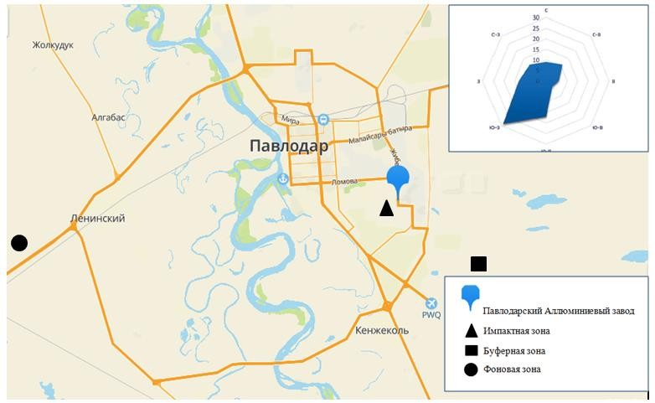
Рисунок 3.1.1 – Расположение мониторинговых площадок в окрестностях г. Павлодар

Импактная, буферная и фоновые территории располагались на наветренной стороне. Ветра на территории имеют преимущественно юго- западное, южное направления, участки размещались по данному направлению от завода.
Флористический состав на мониторинговых площадках однородный, состоит из степной и луговой растительности: люцерна серповидная (Меdicago falcata L, 1753), типчак, полынь австрийская, песчаная полынь, рогач песчаный (Ceratocarpus arenarius L, 1753), рыжик посевной (Camelina sativa (L.) Crantz, 1762), липучка колючеплодная (Lappula spinocarpos (Forssk.) Asch), ковыль- волосатик, лапчатка песчаная (Potentilla arenaria, P. Gaertn., B. Mey. & Scherb., 1800), скерда кровельная (Crepis tectorum L., 1753), астрагал яичкоплодный (Astragalus testiculatus Pall). Млекопитающие, являющиеся консументами первого порядка, обитающие на исследуемых участках, обладают схожим рационом [77].
Наиболее трансформированная и находящаяся под воздействием выбросов завода является импактная мониторинговая площадка, степень воздействия в буферной зоне уменьшается, принято, что на фоновой территории количество эмиссии минимально, по сравнению с другими исследуемыми территориями [78].
Импактная зона, самая ближайшая к источнику антропогенной нагрузки, на удалении 1 км. Характеризуется самым интенсивным антропогенным влиянием, как показано на рисунке 3.1.2: присутствие ограждений завода, проселочных дорог, мусорной свалки, обломков бывших строек.
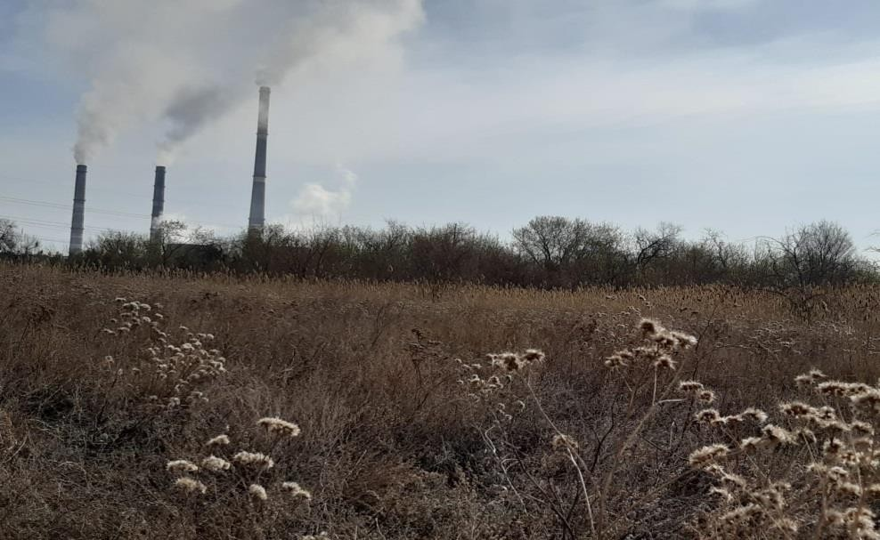
Рисунок 3.1.2 – Импактная мониторинговая площадка

Буферная мониторинговая площадка располагалась на удалении 4 км от ПАЗ по юго-восточному направлению в сторону Павлодарского аэропорта. Мониторинговая площадка располагается за дачным массивом. Изображение буферной зоны приведено на рисунке 3.1.3.
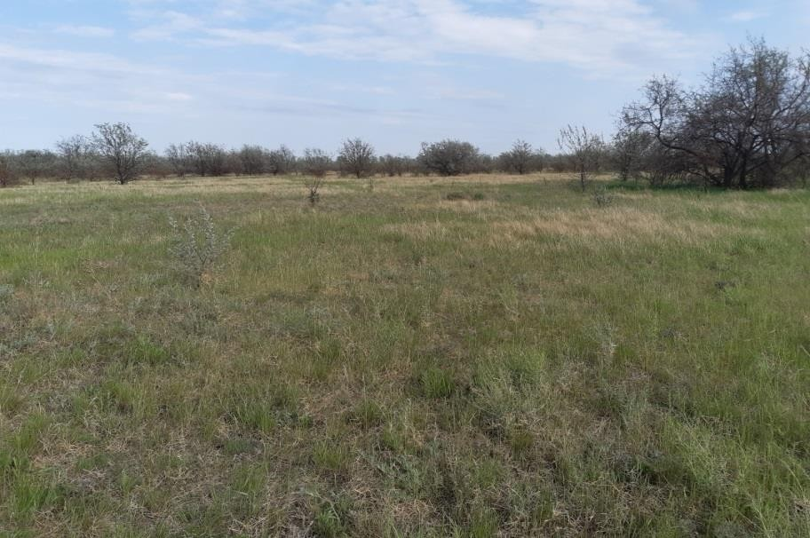

Рисунок 3.1.3 – Буферная мониторинговая площадка

Фоновая зона находилась на удалении 20 км в юго-западном направлении на левобережье реки Иртыш в сторону поселка Ленинский. Ограничивающими факторами для данной территории являлось нахождение железной дороги в окрестностях мониторинговой площадки. Изображение фоновой зоны представлено на рисунке 3.1.4.
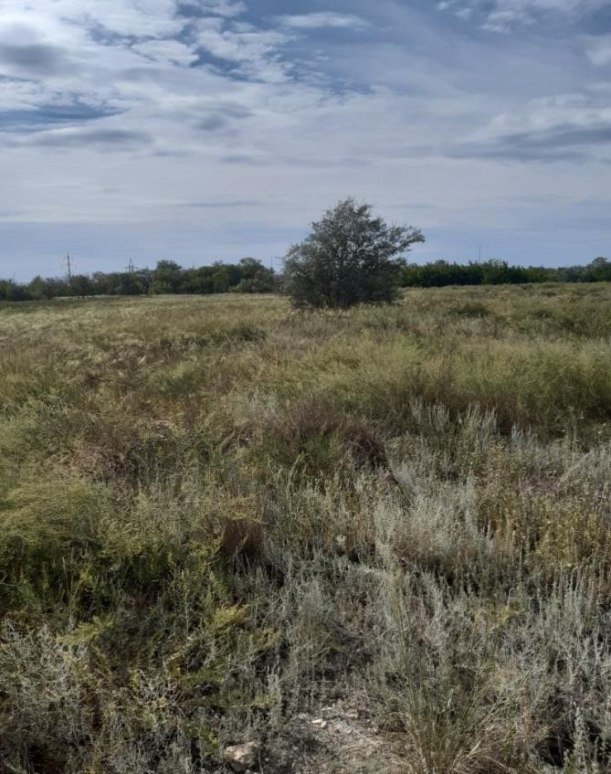

Рисунок 3.1.4 – Фоновая мониторинговая площадка

Контрольная зона находилась на левом берегу Иртыша, в Аксуском районе на удалении 55 км от ПАЗ в юго-западном направлении. Ближайший источник антропогенного загрязнения «Аксуский завод ферросплавов» располагается на расстоянии более чем 30 км от мониторинговой площадки. Изображение контрольной зоны приведено на рисунке 3.1.5.
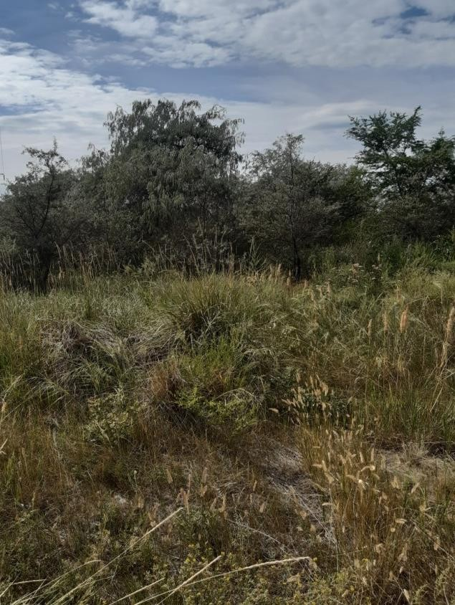

Рисунок 3.1.5 – Контрольная мониторинговая площадка

3.2 Методы учета и отлова мелких млекопитающих
Учет численности животных используется в экологических, мониторинговых исследованиях с целью подсчета видового разнообразия, численности особей того или иного вида. Данные показатели могут свидетельствовать об экологической ситуации места исследования для дальнейшего прогнозирования или экстраполирования данных на схожие биотопы.
Выделяют несколько групп методов учета численности мелких млекопитающих:
1) учет проводится с изъятием животных из естественной среды обитания;
2) мечение и повторный отлов зверьков, без их изъятия из среды обитания;
3) мечение микромаммалий без повторного отлова;
4) учет численности на основе косвенных данных жизнедеятельности зверьков, к которым могут относиться тропы, норы, экскременты и т.д. [79].
В нашем исследовании использовался метод учета с изъятием мелких млекопитающих из природных условий. В исследовании использовался относительный метод учета с помощью давилок и конусов, однако более эффективным в условиях резко-континентального климата, оказалось применение ловчих канавок с конусами [77, c. 50-51] (Приложение Б), поэтому далее будет описываться именно данный способ подсчета животных.
Относительный метод с применением ловушко-линий чаще используется в биотопах с доминированием разных видов Грызунов и Насекомоядных. Метод ловчих конусов имеет ряд особенностей. Он эффективен при подсчете микромаммалий, которые редко проживают в норах, обычно это мелкие млекопитающие, такие как представители рода Мышовки и семейства Землероек [77, c. 54-55]. Зависимости от типа питания животного не наблюдалось. В ловушко-линии чаще всего попадают молодые особи, имеющие подвижный образ жизни, реже попадаются беременные самки [79, c. 5-8]. Встречаются мигрирующие зверьки, однако учитывая антропогенные преграды, предполагается, что их доля невысока.
Отлов животных осуществлялся в похожих биотопах, удаленных на разном расстоянии от завода. Данная особенность исключает зависимость видовых показателей от места обитания. Результат учета животных при небольшой плотности напрямую зависит от количества ловушек. Чем ниже численность, тем большее количество ловушек следует размещать на территории [80]. В исследовании для подсчета зверьков выкапывались траншеи длиной 50 м каждая, глубина была равна длине штык лопате (около 30 см), ширина равна ширине штык лопате (около 25 см). Траншеи притягивают мелких млекопитающих возможностью скрыться от птиц-хищников. В естественной среде обитания зверьки выбирают передвигаться по низинам, руслам ручьев [79, c. 5].
Для каждой траншеи выкапывались 5 углублений равной длине конусов из пластика, в качестве конусов использовались бутылки без дна объемом 5 литров. Первый и последний конусы устанавливались на удалении 5 метров от начала траншеи, остальные располагались на расстоянии 10 метров друг от друга. Стандарт траншеи был предложен Н.П. Наумовым [81].
Края конусов плотно соприкасаются со стенками и дном траншеи согласно рисункам 3.2.1 и 3.2.2. В таком случае, животные, следуя своим инстинктам, будут передвигаться вдоль стенок траншеи и неизбежно попадать в пластиковый конус. На дне ловушке следует пробивать отверстия, для удаления воды, т.к. в летнее время в регионе наблюдаются частые дожди.

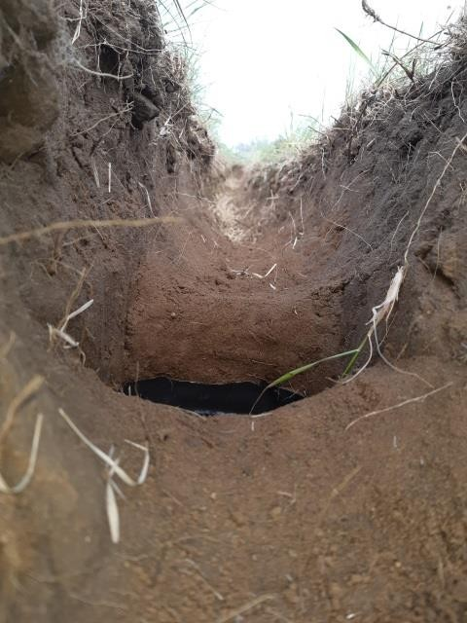

Рисунок 3.2.1 – Расположение конусов в траншее

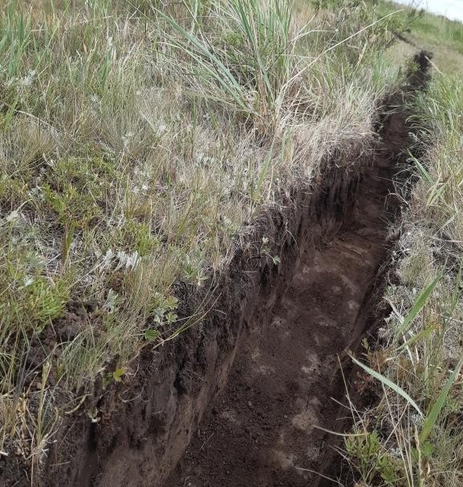

Рисунок 3.2.2 – Учетная линия с конусами

Учет животных проводился в весеннее время, после таяния снега, летом, а также осенью до наступления минусовой температуры. На каждой мониторинговой площадке выставлялось по 2 учетные линии. Всего на техногенных участках располагалось 6 траншей с конусами, в контрольной зоне 2 ловчие канавки. Всего в месяц осуществлялось 10 выездов на мониторинговые площадки, канавки проверялись ранним утром, до наступления жаркой погоды. В дождливые дни канавки проверялись чаще, т.к. после влажной погоды, зверьки активизировались и попадались в ловушке чаще, чем в сухую и жаркую погоду. Животные из ловушек извлекались при помощи длинных деревянных щипцов.
Н.П. Наумов предлагает использовать количество пойманных животных на 10 ловушко-суток [81, с. 179-200]. Позднее Б.С. Юдин предложил выполнять пересчет на 100 конусо-суток [82]. Было просчитано количество конусо-суток за один месяц по формуле (3.2.1):

КД*КН=КОК-С, | (3.2.1)

где КД – количество дней;
КН – количество конусов;
КОК-С – количество отработанных конусо-суток.
Таким образом, за период исследования было отработано 1800 конусо- суток.
Одним из преимуществ использования ловчих канавок является отсутствие депрессивного влияния на численность микромаммалий исследуемого региона, даже при продолжительных учетах. В первое время работы ловчей канавки попадаются местные оседлые зверьки, в последующие дни увеличивается доля мигрирующих особей [79, c. 8, 83], однако в нашем исследовании в связи со спецификой расположения мониторинговых площадок, особенно на импактной территории, доля пришлых зверьков не должна преобладать над оседлыми.

3.3 Метод морфометрии
Существует связь между физиологическими механизмами в организме и размером и весом внутренних органов. На данном утверждении основан метод морфофизиологических индикаторов, разработанный в Институте экологии растений и животных под руководством академика С.С. Шварца [84]. Использование метода морфофизиологических индикаторов позволяет установить корреляционную зависимость между нагрузкой на внутренние системы организма и биотическими и абиотическими факторами окружающей среды.
При использовании данного метода использовались только быстро умерщвлённые животные, т.к. при длительном голодании вес органов падает не однородно и может возникать не точность в данных.
Полученные материалы подвергались обработке при помощи электронного штангенциркуля с точностью до 0,01 см.
Замерялись экстерьерные промеры: общая длина (расстояние от основания черепа до конца хвоста), длина туловища (расстояние от края лопаток до основания хвоста), длина тела (от основания черепа до основания хвоста), высота ушной раковины (длина от основания до конца ушной раковины), длина задней ступни, длина хвоста.
Препарирования проводились по стандартной методике [80, c. 105; 82]. Лабораторное исследование играет важную роль при установлении полной картины физиологического состояния животного, так как те или иные нарушения в организме млекопитающих могут быть скрыты при первичной оценке.
На следующем этапе исследования проводится анатомическое вскрытие с целью измерения величины и формы, строения, цвета и видовых особенностей внутренних органов мелких млекопитающих Павлодарской области.
Показатели интерьерных органов использовались для расчета относительного индекса органов [85]. Относительный вес органа высчитывается по формуле (3.3.1):

ВО/ВТ*100=ОВ, | (3.3.1)

где ВО – вес органа, гр;
ВТ – вес тела, кг;
ОВ – относительный вес (индекс) органа.
Вес животных измерялся на электронных ювелирных весах, с точностью до сотых грамма. Вес органов высчитывался с помощью торсионных весов с точностью до 1 мг. При взвешивании парных органов (например, почек) использовалась масса правого органа.
Перед взвешиванием органы очищались от сгустков крови, соединительной ткани, в т.ч. жировых капсул, а также кровеносных сосудов, подводящих ток крови к органу. При взвешивании сердца, с целью удаления крови внутри камер, аккуратно производилось надавливание и просушка с помощью бумажных салфеток. Кровеносные сосуды отрезались как можно плотнее к камерам.
При исследовании рассчитывался индекс массы следующих органов: сердце, печень, почки, легкие. Данные органы были выбраны как одни из активно функционирующих, некоторые из них напрямую контактируют с поллютантами через вдыхаемый воздух, либо, осуществляя фильтрацию крови, мочи.
Напряженность энергетического обмена сигнализирует об условиях ареала, в котором было изъято животное. Степень адаптации проявляется в размере // весе органов, особенно, таких как сердце, печень, почка, надпочечники. Индекс массы сердца коррелирует со степенью передвижения особи и химическую терморегуляцию, индекс печени зависит от кормовой базы и возможностью получения энергии, индекс почек презентует данные о водно- солевом балансе [86].
Печень работает, как энергетическое и белковое депо, поэтому для нее характерно изменение массы в течении короткого периода времени, исчисляемого часами. Природные условия биотопа, в которых проживают животные, постоянно меняются, изменяется кормовая база, температура и т.д. Поэтому нельзя рассматривать индекс печени отдельно от других органов. Интенсификация работы сердца ведет к увеличению его массы. Увеличение массы происходит при долговременных перманентных изменениях окружающей среды [85, c. 79].
Сравнивая индексы массы органов в разрезе пола, метаболизм самок значительно выше в период размножения и лактации, чем у самцов. Однако у не размножающихся сеголеток эта разница может быть не так заметна, т.к. самцы ведут более активный образ жизни и склонны к миграциям. Сезонные половые различия сохраняются в течении всего года. Проявление варьирующего полового диморфизма у органов, чутко реагирующих на изменения в биотопе, расценивалась нами, как влияние негативных факторов [85, c. 317].
В приросте количества особей важную роль имеет соотношение самок к самцам. Поэтому при отлове определялся пол особи. Если по внешним признакам это сделать невозможно, то при вскрытии оценивалось развитие половых желез и половых продуктов у самцов и матки с яичниками у самок [87]. Степень развития и размеры половых органов свидетельствуют о возрасте организмов. Обычно у сеголеток при вскрытии обнаруживаются маленькие семенники, не развитые семенные пузырьки, похожие на прозрачные не большие крючочки. С увеличением возраста происходит и увеличение размеров половых органов. Обычно к концу периода размножения начинают дегенерировать сначала семенные пузырьки и следом семенники [88].
Для определения возраста зверьков замерялись размеры семенников и семенной пузырек мужских особей. У самок по состоянию сосков млечных желез определялось наличие или отсутствие лактации [89, c. 168].
Животные подразделялись на три основные возрастные группы: juvenis (детеныши до 1 месяца), subadultus (неполовозрелые сеголетки от 1 до 2 месяцев), adultus (половозрелые сеголетки 2,5 – 5 месяцев).
После препарирования выделялась матка и яичники. Они рассматривались на предметном стекле, предварительно растянув. У сеголеток матка хорошо просвечивается, стенка тонкая, нитевидная, яичники светлые. Раннюю беременность (до 5 суток) можно установить по присутствию желтых тел. Позже беременность определялась по наличию имплантации в стенку матки [87, c. 165].
Число родившихся детенышей определялось по наличию плацентарных пятен. Они образуются после разрыва кровеносных сосудов. По интенсивности цвета плацентарных пятен можно определить количество пометов. Более крупные и яркие пятна говорят о более раннем помете [88 c. 32].
При наличии беременностей, что при использовании ловчих канавок, встречалось не часто, измерялся один эмбрион и подсчитывалось их число. Эмбрионы при этом не вынимаются. Данные записывались в журнал в виде дроби: числитель – количество эмбрионов, в знаменателе – размер.
Возраст особи учитывался при определении морфофизиологических показателей, т.к. играет большую роль при определении индекса внутренних органов. С возрастом у млекопитающих наблюдается повышение индекса печени. Существует исследование С.С. Шварца [85 c. 5], в котором после перехода на зеленый корм у узкочерепной полевки, живущей в диких условиях, индекс печени равен 60%, после начинается постепенное снижение. Т.к. исследование проводилось в теплое время года (весенне-летний период), не учитывалось закономерное повышение индекса печени на понижение температуры.

3.4 Метод краниометрии
Краниум и нижние челюсти черепа мелких млекопитающих являются сложным комплексным многомерным объектом, который удобен в использовании, хорошо сохраняется и предоставляет широкий спектр точной информации.
Совокупность линейных промеров черепа мелких млекопитающих используется в качестве системы стандартных методов краниометрического анализа [90].
Выполнялись линейные промеры черепа, т.к. данная часть скелета является консервативной, выполняет множество жизненно важных функций.
Краниометрическое исследование мелких млекопитающих проводилось на протяжении 3 сезонов, с 2021 по 2023 гг. Материалом для исследования выступали животные, изъятые с мониторинговых площадок в Павлодарской области. Также использовались скелеты узкочерепной полевки, доминирующей на исследуемых территориях, изъятые с территории Баянаульского национального парка в период с 2007-2015 гг. Коллекции скелетов и черепов были любезно предоставлены сотрудниками музея ИСиЭЖ РАН, г. Новосибирск.
Для исследования использовались черепа взрослых половозрелых особей (adultus) мужского и женского пола двух доминантов из отряда Насекомоядные и Грызуны: Microtus gregalis и Sorex araneus.
Для получение данных линейных промеров представителей отрядов Грызуны применялись следующие показатели, согласно рисунку 3.4.1:

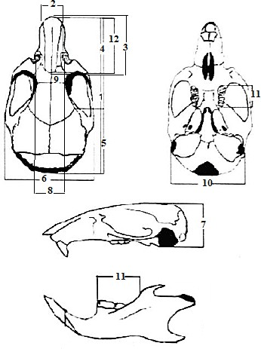

1 – кондило-базальная длина (CL); 2 – ширина рострума; 3 – длина рострума; 4 – длина лицевого отдела (FL); 5 – длина мозгового отдела (BL); 6 – наибольшая ширина черепа; 7 – высота мозгового отдела (BH); 8 – подглазничная ширина; 9 – межглазничная ширина (IW); 10 – затылочная ширина (BW); 11 – длина коренных зубов; 12 –длина носовых костей (NBL)

Рисунок 3.4.1 – Схема промеров черепа узкочерепной полевки

Замеры проводились при помощи электронного штангенциркуля с точностью до 0,01 мм. Для замеров мелких животных, в частности землероек использовался микроскоп стереоскопический МБС-9.
Известно, что параметрические и не параметрические показатели проявляют высокую ответную реакцию на высотные показатели ареала, по сравнению с техногенным влиянием [91]. Животные с мониторинговых площадок находились в пределах одинаковых широтных зон, проживали в похожих климатических и ландшафтных условиях. Признак высотности отсутствовал при исследовании, однако близость к источнику загрязнения разнилась.
Увеличение проявления изменчивости и разнообразия краниометрических индексов в территориях неблагополучных по экологическому признаку встречается часто [92] и является широко используемым методом биоиндикации качества окружающей среды.

3.5 Метод фенетического анализа
Популяционная экология и биология зачастую используют метод фенетического анализа [93, 94]. Данный метод позволяет оценить влияние антропогенного фактора на внутривидовую изменчивость в естественной среде обитания позвоночных животных.
Применяя методы фенетического анализа в исследовании, использовались не значительные устойчивые аберрации черепа. Наличие асимметрии в присутствии или отсутствии ямок, отверстий, мест для прохождения или прикрепления нервных клеток, путей, а также кровеносных сосудов являлись сигналами о генотипическом состоянии изучаемой группы животных. Во внимание брались местонахождение, форма, размеры, количество и т.д. фенов.
Билатеральным животным, к которым относятся мелкие млекопитающие, свойственна зеркальная асимметрия. На этом признаке базируется метод флуктуирующей асимметрии, при котором происходит выделение, описание фенов и их последующая статистическая обработка и интерпретация результатов. При выполнении данных работ нами выполнялся фенетический анализ, разработанный и предложенный А.Г. Васильевым [95].
Используемый подход, применяется для подтверждения или опровержения влияния стрессовых факторов на популяции. Ненаправленные и незначительные отклонения фенов от зеркальной симметрии являются маркерами сбоев в развитии и росте организма [96].
Выбор используемых фенов зависел от присутствия или отсутствия отверстий для кровеносных сосудов и нервов, их количества на обоих сторонах черепа [97]. Во внимание бралось билатеральное проявление свойства, а также постоянное выделение у большинства особей в популяции. Для исключения погрешности на сезонность, время поимки животного, пол и возраст, были изучены имеющиеся материалы авторов [98-104]. Выбраны те признаки, которые в большинстве своем проявлении стабильны для всех категорий группы и применимы для описания фенетической характеристики изучаемых популяций.
Для изучения нелинейных признаков костей черепа использовались материалы доминирующего представителя отряда Грызуны: узкочерепная полевка.
Не метрические характеристики, измеряемые либо наличием, либо его отсутствием на черепе и нижней челюсти зверька, свидетельствуют о степени асимметрии. Для выявления степени асимметричности было выделено 13 признаков – отверстий, располагающихся на краниуме и нижней челюсти [93 c. 50; 105]:
1. Предзубное верхнечелюстное отверстие (foramen diastema), выявленное на верхнечелюстной кости.
2. Скуловое верхнечелюстное отверстие (foramen basis processus zigomaticum), расположенное так же на верхнечелюстной кости.
3. Предглазничное отверстие (foramen suprainfraorbitalis) на предчелюстной кости.
4. Переднее предглазничное отверстие (foramen suprainfraorbitalis anterior), располагающееся на предчелюстной кости.
5. Заднее предглазничное отверстие (foramen suprainfraorbitalis posterior), расположенное на предчелюстной кости.
6. Решетчатое отверстие (foramen ethmoideum) на лобной кости.
7. Чешуйчатое отверстие (foramen squamosum) чешуйчатой кости.
8. Сосцевидное отверстие (foramen mastoideum).
9. Дополнительное сосцевидное отверстие (foramen mastoideum accessories) на сосцевидной кости.
10. Внутреннее подбородочное отверстие (foramen mentale accessories) на нижнечелюстной кости.
11. Комплекс отверстий у основания венечного отростка (foramen mandibularis pars alveolaris) нижнечелюстной кости.
12. Нижнечелюстное отверстие (foramen basis mandibularis).
13. Жевательное отверстие (foramen mandibularis masseterica).
Расположение данных отверстий на черепе и нижней челюсти представителя отряда Грызуны, отражено на рисунке 3.5.1 (согласно А.С. Баранову и коллегам [106]).
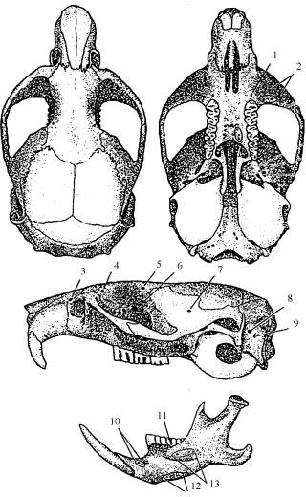

Рисунок 3.5.1 – Расположение черепных и нижнечелюстных отверстий узкочерепной полевки
Для интерпретации полученных результатов использовалась методика оценки здоровья среды, разработанная и предложенная В.М. Захаровым и коллегами [105, c. 22].
Высчитывался интегральный показатель стабильности среды обитания животного, на основе количественной характеристики проявления асимметричных признаков у билатеральных животных, в нашем случае у узкочерепной полевки. Согласно данному методу, проявление флуктуирующей асимметрии является маркером качества окружающей среды. Подсчитывалось проявления флуктуирующей асимметрии у каждой особи и соотносилось к общему числу используемых фенов.
Расчет производился в несколько действий [105, c. 47]:
Для каждого черепа просчитывались случаи проявления асимметрии по каждому не метрическому признаку по формуле (3.5.1):

ВА1 = (L-R)/(L+R), | (3.5.1)

где ВА1 – величина асимметрии по 1 признаку.
Результаты для доминирующего вида представителей отряда Грызуны фиксируются в таблицу.
2. С целью расчета величины асимметрии для организма выполняется расчет по формуле (3.5.2):

ВАО = (ВА1+ВА2+ВА3+ВА…)/13 | (3.5.2)

где ВАО – величина асимметрии организма.
3. Следующим действием рассчитывается интегральный показатель стабильности развития. Им является величина среднего относительного различия между сторонами на признак [105, c. 47]. Он определяется по формуле (3.5.3):

ИПСР = (ВАО1+ВАО2+ВАО3+ВАО…)/ВАО(n) | (3.5.3)

где ИПСР – интегральный показатель стабильности развития.
Полученные данные (величины показателя стабильности развития) соотносились со стандартизированной таблицей 3.5.1, предложенной В.М. Захаровым и соавторами, где низкие значения интегрального показателя стабильности развития соответствуют 1 баллу, а наиболее высокие – 5 баллу [105, c. 50].

Таблица 3.5.1 – Величины показателя стабильности развития и качество среды обитания животных

Балл | Величина показателя  стабильности развития | Условия существования
1 | <0,35 | Благоприятные
2 | 0,35-0,39 | Слабое воздействие неблагоприятных факторов  среды
3 | 0,4-0,44 | Умеренное воздействие неблагоприятных факторов среды
4 | 0,45-0,49 | Сильное воздействие неблагоприятных факторов среды
5 | >0,49 | Крайне неблагоприятное воздействие неблагоприятных факторов среды

На основе полученного интегрального показателя каждой мониторинговой площадки, определялось качество окружающей среды, в которой было изъято животное.

3.6 Статистические методы обработки информации
Использование и анализ индексов разнообразия способствует определению происходящих изменений в сообществах под действием антропогенных и абиотических факторов [107]. Индексы доминирования и выровненности показывают разность двух или нескольких сообществ, являются достоверными индикаторами различий между территориями или выборками, которые не заметны на первый взгляд (Taylor, 1978; Мэгарран, 1992) [108].
Использовались формулы (3.6.1), (3.6.2), (3.6.3), (3.6.4) [109]:

, | (3.6.1)

где D – индекс разнообразия или доминирования Симпсона
P_{i} – доля i-ого вида в суммарной численности.

, | (3.6.2)

где Е – индекс выравненности Симпсона
S – видовое богатство;

, | (3.6.3)

где Н – индекс разнообразия Шеннона;

(3.6.4)

где J – индекс выравненности Шеннона.
Согласно Ю. Одуму (1986), видовое разнообразие слагается из двух составляющих: 1) видовое богатство (плотность) – определяется суммарным количеством обитающих видов;
2) выровненность – базируется на относительном обилии и индексе доминирования [110].
Изменения в доминировании видов, проживающих в одном ареале, может описывать уровень стабильности и устойчивости сообществ. Принято за более устойчивые принимать сообщества с однородными результатами численности и распределения видов. Сообщества с не равномерными показателями принимаются за менее стабильные [111].
Для статистической обработки данных рассчитывались индексы доминирования, % – доля каждого вида в сообществе для каждого вида в техногенной и контрольной зоне (3.6.5) [112]:

$D_{i} = {N_{i}}/{N_{s}}*100$, | (3.6.5)
где N_{i} – число особей одного вида;
N_{s} – число особей в биоценозе.
Также просчитывались для техногенных зон и контрольной видовое богатство (индекс Маргалефа). Индекс Маргалефа, принимающий максимальное значение при S=N и показывающий видовое разнообразие, рассчитывается с использованием формулы (3.6.6):

D_{Mg} = $\frac{S-1}{ln N}$, | (3.6.6)

где D_{Mg} – видовое богатство (индекс Маргалефа).
Известно, что видовое богатство растет по мере продвижения от высоких широт к экватору [113]. В Северо-Западе Казахстана, с переменными холодными, дождливыми и сухими временами года, ожидается существование доминантных видов с высокой численностью и редких видов с малым числом особей.
Видовое богатство, как индикатор устойчивости экосистемы, связан с индексом доминирования.
Время восстановления и разнообразие биотопа напрямую влияет на видовое богатство и присутствие видов доминантов свидетельствует о быстрой специализации одних представителей териофауны и вытеснении других.
Согласно Одуму, доминантные экосистемы могут быть устойчивыми и способными успешно адаптироваться к негативным условиям среды при регулярном поступлении источников энергии. В таких условиях низкое разнообразие по Симпсону считается наиболее благоприятным с точки зрения энергозатрат. Учитывая присутствие видов доминантов и спорадическую встречаемость остальных микромаммалий техногенных территорий, при недостатке энергии, она не растрачивается и может трансформироваться в организмах – доминантах [114].
Согласно [115], антропогенное давление само по себе не уменьшает количество видов, но трансформирует сообщества, например, специализированные виды сменяются универсальными [116].
Доминирование, или выровненность, является показателем биоразнообразия, который дополняет информацию, полученную из оценок видового богатства. B.J. Wilsey и соавторы в своей работе описывают влияние доминирования отдельных видов в сообществах на количество сосуществующих видов на единицу площади. Наблюдается тенденция уменьшения видового богатства при уменьшении равномерности [117].
Полученные числовые показатели обрабатывались с использованием программы Past 4, Statistica StatSoft. Статистическую значимость результатов оценивали по t-критерию Стьюдента с учётом вариабельности первичных измеряемых объектов и индивидуальной изменчивости [118].

4 АНТРОПОГЕННОЕ ВОЗДЕЙСТВИЕ НА ТЕРРИТОРИИ ИССЛЕДОВАНИЯ

Алюминий применяется в современных технологиях повсеместно. Это легкий, пластичный, устойчивый к разрушениям внешней среды металл. Помимо бытовых нужд, алюминий используется в автомобильной, космической, судопромышленной, авиационной и т.д. отраслях. Поэтому производство алюминия крайне важно для развития человечества и его технологий.

4.1 Основные факторы воздействия алюминиевого производства на окружающую среду
В качестве фактора антропогенного воздействия на мелких млекопитающих в Северо-Восточном регионе было выбрано производство глинозема. Основанный в 1964 году «Павлодарский Алюминиевый завод» производит 1,4 млн. тонн глинозема (Al₂O₃) в год из боксита и известняка, полученных на рудниках Павлодарской и Костанайских областях. Глинозем используется как источник алюминия. В республике ПАЗ единственный завод, производящий глинозем [119].
Производство алюминия воздействует на окружающую среду повсеместно. В Китае, согласно национальным статистическим данным, за год производство алюминия, бокситов, оксида алюминия составило 1,4, 8, 91% соответственно от общего техногенного воздействия. В этом регионе алюминиевая промышленность выбрасывает около 3,53% углекислого газа (СО₂), 2% твердых частиц, 3,5% оксида азота (NO), 5,3% оксида серы (SO₂) в год [120]. Согласно Y. Zhang и соавторам, производство алюминия увеличивает токсичность пресной воды, ускоряет глобальное потепление, влияет на подкисление суши, уровень неорганических веществ, вдыхаемых живыми организмами [120, p. 1242]. По мнению китайских исследователей, основной вклад во влияние на окружающую среду происходит через потребление электроэнергии [120, p. 1243].
В мониторинговом исследовании окружающей среды Farjana S.H. и соавторы, так же показывают высокую степень влияния производства электроэнергии при выплавке метала [119]. Потребление мазута, дизельного топлива и природного газа в процессе производства глинозема, наряду с потреблением энергии, является значимым фактором антропогенного воздействия на экосистемы. Авторы предлагают использовать возобновляемые альтернативные источники энергии при производстве глинозема и алюминия, как один из способов снижения техногенной нагрузки [119, p. 968].
В мире по производству бокситов, глинозема и алюминиевого завода Китай, Россия, Индия, Канада и США являются лидерами [122]. В данных странах при выплавке глинозема, потребление электроэнергии занимает лидирующее значение по степени влияния на окружающую среду. Затрачивается большое количество ресурсов для выработки нужного количества энергии при плавлении метала. Побочным продуктом при производстве является технологическое тепло, образуемое при производстве глинозема. Тепло выступает важным фактором выбросов парниковых газов [123].
A. Milovanoff и соавторы оценивают последствия изменения климата от производства первичного алюминия в 1,2 Гт CO2. Источники 70% всех выбросов локализованы в Китае [124]. В последние десятилетия важной особенностью производства алюминия является локальная отдаленность от пунктов использования данного метала, что осуществляет дополнительную нагрузку на окружающую среду. По данным A. Milovanoff и соавторов, использование первичного алюминия в мире возросло на 146% с 2000 по 2017 год (разница составила 36 млн. тон в год). За исследуемый период, в Китае произошел скачок потребления первичного алюминия на 29 млн. тонн в год. Чтобы справиться с этим, Китай увеличил свои мощности по производству бокситов на 61 млн. тонн, глинозема на 65 млн. тонн и первичного алюминия 35,2 млн. тонн в 2017 году. Сравнивая с другим регионом с высоким производством и потреблением алюминиевых продуктов – Соединённые Штаты Америки, где произошло уменьшение производства до менее чем 1 млн. тонн в 2017, но потребление алюминия осталось на прежнем уровне. США закупают сырье из других стран, что увеличивает нагрузку на окружающую систему дополнительно, за счет транспортировки [124, p. 69].
Наблюдается тенденция увеличения импорта и экспорта алюминия между странами: около 40% мирового потребления слитков первичного алюминия было обеспечено за счет импорта. За 15 летний период исследования произошло увеличения транспортных выбросов на 10% [124, p. 69]. Исключение составляет только Китай, который самостоятельно покрывает внутренние расходы алюминия.
Производство первичного алюминия производит наибольшее количество выбросов парниковых газов в цикле производства алюминия. Такой газ как СО₂ приводит к различным последствиям для здоровья живых организмов в контексте глобального потепления [125]. SO₂ выступает в качестве основной причины кислотных дождей на планете [126]. Фторированные соединения хорошо усваиваются растениями. У животных, которые питаются зараженными растениями, может развиться остеопороз или остеосклероз. Выброс хлорфторуглеродных соединений в атмосферу ведет к разрушению озонового слоя [126, p. 10]. Полициклические ароматические углеводороды (ПАУ) считаются потенциальными канцерогенами. Бенз(а)пирен относят к ПАУ и его концентрация в окружающем воздухе не должна превышать 0,9 нг/м3 [127].
Разработаны пути по снижению влияния алюминиевых производств за счет их реформирования. Преобладание локальных производств, использование альтернативных источников энергии, переработка отходов алюминиевых изделий, уход от традиционных технологий позволяют сокращать выброс парниковых газов в атмосферу [128].

4.2 Источники антропогенной нагрузки на изучаемой территории
Промышленность региона сосредоточена в трех городах: Павлодар, Экибастуз и Аксу. В совокупности основными отраслями являются горнодобывающая, нефтеперерабатывающая, химическая, черная и цветная металлургия [129]. На предприятия Экибастуза приходится до 46% всех выбросов региона, предприятия Аксу и Павлодара по 25-26% [130]. Список крупных предприятий области расположен в таблице 4.2.1.

Таблица 4.2.1 – Крупные предприятия, расположенные на территории Северо- Востока Казахстана (Павлодарская область)

Завод | Местораспол ожение | Объем производства | Год ввода в эксплуатацию | Основная деятельность
Павлодарский алюминиевый завод | Павлодар | 1,4 млн. тонн глинозёма в год | 1964 | Выпуск глинозема, электроэнергии
Казахстанский электролизный завод | Павлодар | 250 тыс. тонн алюминиевого литья в год | 2007 | Производство алюминия необработаного
Павлодарский нефтехимически й завод | Павлодар | 5,1 млн. тонн нефти в год | 1978 | Производство нефтепродуктов, добыча минерального сырья
Павлодарская ТЭЦ-3 | Павлодар | 555 МВт | 1972 | Выработка тепловой и электрической энергии
KSP Steel | Павлодар | - | 2007 | Производство бесшов ных труб и стали
Кастинг (Сталелитейный завод) | Павлодар | 345 тыс. в год | 1994 | Выпуск стали
Угольный разрез Богатырь | Экибастуз | 50 млн. тонн угля в год | 1965 | Добыча угля
Угольный разрез Восточный | Экибастуз | 30 млн. тонн угля в год | 1985 | Добыча угля
Проммашкомплект | Экибастуз | 300 000 штук ж/д колес в год | 2018 | Выпуск железнодорожных колес
Экибастузская ГРЭС-1 | Экибастуз | 3500 МВт | 1980 | Выработка электроэнергии
Экибастузская ГРЭС-2 | Экибастуз | 1000 МВт | 1990 | Выработка электроэнергии
Экибастузская ТЭЦ | Экибастуз | 12 МВт | 1956 | Выработка тепловой и электрической энергии
Аксуский завод  ферросплавов | Аксу | - | 1968 | Производство ферросплавов

В совокупности в Северо-Восточном регионе Казахстана действует около 1000 промышленных производств [130]. Из них более 70% объема производимой продукции принадлежит предприятиям, представленным в таблице 4.2.1.
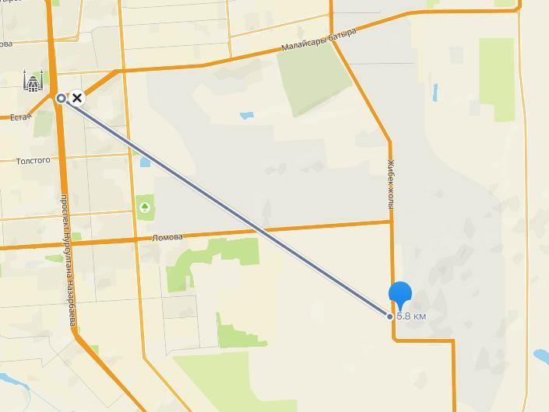
В нашем исследовании влияние ПАЗ и ТЭЦ на экологию и структуру популяций мелких млекопитающих являлись основными. Алюминиевый завод был открыт в 1964 году в Восточном промышленном районе на юге Павлодара. На предприятии ПАЗ вырабатывают в год 1,4 тонны глинозема, который является соединением алюминия и кислорода, помимо этого добывают, перерабатывают бокситы, известняк, сульфат алюминия, щебень и т.д. [119; 131]. Завод находится на удалении менее 6 км от центра города Павлодар как показано согласно рисунку 4.2.1 и 2,5 км от ближайшего жилого района «Зеленстрой» согласно рисунку 4.2.2.

Рисунок 4.2.1 – Расстояние между ПАЗ и центром города
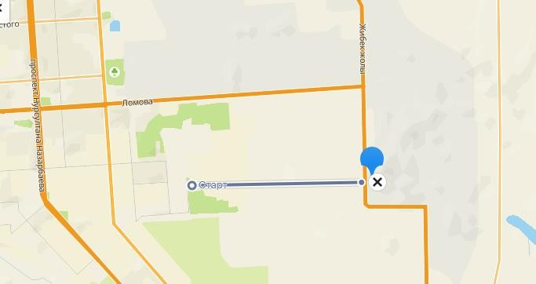

Рисунок 4.2.2 – Расстояние между ПАЗ и ближайшим жилым районом
Существуют нормативные принятые стандарты, которые классифицируют химические агенты на 4 класса и устанавливают предельно допустимые концентрации (ПДК). К 1 классу опасности относятся Бенз/а/пирен, бериллий, кадмий, озон, свинец, хром (VI). Ко 2 классу относят диоксид азота, бензол, хлористый водород, кобальт, марганец, медь, мышьяк, серную кислоту, сероводород, фенол, формальдегид, фтористый водород, хлор. К 3 классу принадлежат оксид азота, диоксид серы, цинк. К 4 классу причисляют аммиак, оксид углерода [132]. Максимально разовые и предельно суточные ПДК перечисленных веществ отражены в (Приложении А).
Мониторинг состояния атмосферного воздуха на территории Республики Казахстан, в частности в Северо – Восточном регионе осуществляет РГП «Казгидромет». В Павлодаре находится 7 постов наблюдений, которые выполняют анализ состояния воздуха каждые 20 мин автоматически, либо проводится ручной отбор проб. Самый ближайший пост №4, расположенный 52°14’42,30’’ северной широты и 76°59’39,11’’ восточной долготы. Пост №4 автоматический, выполняет забор каждые 20 мин, регулярно регистрировал взвешенные частицы, диоксид серы, оксид углерода, оксид и диоксид азота, озон (приземный), сероводород. Вещества, кроме озона, относятся к 2-4 классам опасности [133].
На основании ежегодных, квартальных и ежемесячных информационных бюллетеней были проанализированы данные за 2.5 года, начиная с 2021 по 2023. Результаты эмиссии по 4 категориям отражены в таблице 4.2.2.

Таблица 4.2.2 – Количества эмиссии загрязняющих веществ, тысяч тонн

Класс опасности | 2021 год | 2022 год | Первый квартал 2023
1 | 199,145 | 199,145 | 182,932
2 | 1,2 | 1,2 | 9,852
3 | 1,2 | 1,2 | 9,852
4 | 1,2 | 1,2 | -

Данные с 2021 года по общему количеству выбросов отражают тенденцию к увеличению, особенно веществ первого класса опасности. Это может быть обусловлено наращиванием производства и активности населения после пандемии в 2020 году (данные за 2020 год отсутствуют).
Сравнительные данные среднего и максимального значения ПДК с 2021 по 1 квартал 2023 гг. в разрезе отдельных веществ, зафиксированных постами «Казгидромета» представлены в таблице 4.2.3 [6, с. 48-49].
За представленный период мы наблюдаем превалирование в содержании оксида углерода (СО₂, СО), пыли (взвешенных частиц), диоксид серы (SO₂) и диоксид азота (NO₂), которые относятся ко второму классу опасности. За 2021 год регистрировали превышение ПДК максимально разовой концентрации (м.р.) (>ПДК) диоксида азота 656 раз, взвешенных частиц РМ-10 262 раз, оксида углерода 159 раз. В 2022 году >ПДКм.р. NO₂ 485 раз, СО₂ 263, РМ-10 169. Таким образом, в городе наблюдается перманентное увеличение СО₂, NO₂ и взвешенных частиц пыли.

Таблица 4.2.3 – Характеристика загрязнения атмосферного воздуха с 2021 по 2023 гг., мг/м3

Вещества | 2021 год |  | 2022 год |  | Первый квартал 2023 год
Вещества | ср. зн.  ПДК | мах. зн.  ПДК | ср. зн.  ПДК | мах. зн.  ПДК | ср. зн. ПДК | мах. зн.  ПДК
Взвешенные  частицы | 0,09 | 0,6 | 0,13 | 0,9 | 0,08 | 0,3
Диоксид серы | 0,01 | 0,49 | 0,01 | 0,37 | 0,012 | 0,49
Оксид углерода | 0,26 | 11,21 | 0,32 | 19,59 | 0,43 | 13,94
Диоксид азота | 0,02 | 1,08 | 0,02 | 0,43 | 0,03 | 0,39
Оксид азота | 0,01 | 0,75 | 0,01 | 0,75 | 0,01 | 0,34
Озон (приземный) | 0,02 | 0,16 | 0,02 | 0,14 | 0,02 | 0,16
Сероводород | 0,00 | 0,01 | 0,001 | 0,02 | 0,001 | 0,03
Фенол | 0,00 | 0,01 | 0,0005 | 0,01 | 0,0007 | 0,006
Хлор | 0,00 | 0,06 | 0,003 | 0,05 | 0,003 | 0,02
Хлористый водород | 0,04 | 0,29 | 0,6 | 0,27 | 0,06 | 0,21
Аммиак | 0,00 | 0,05 | 0,01 | 0,15 | 0,01 | 0,1

С целью измерения качества атмосферного воздуха используют несколько показателей. Стандартный индекс (СИ) концентрации примесей/ПДКм.р и наибольшая повторяемость (НП, %) превышения концентрации примесей считаются низкими с показателем до 1 и 0% соответственно, повышенными от 2 – до 4 и 1 - 19%, высокими 5-10 и от 20 – 49%, очень высокие более 10 и более 50%. Индекс загрязнения атмосферы (ИЗА) также ранжируется на 4 уровня: 0-4 – низкий, 5-6 – повышенный, 7-13 – высокий, >14 – очень высокий [132]. Результаты измерения показателей за 2021-2023 гг. отражены на рисунке 4.2.3.

Рисунок 4.2.3 – Значение показателей оценки качества атмосферного воздуха
Из рисунка 4.2.3 наблюдается тенденция: ИЗА, СИ, НП демонстрируют различный уровень загрязнения. СИ и НП имеют повышенный уровень примесей в воздухе. ИЗА находится на низкой степени загрязнения. Согласно данным «Казгидромет» [6, с. 48-49], при неоднозначных результатах измерений, следует ориентироваться на показатели ИЗА. Таким образом, не смотря на некоторое превышение допустимых ПДК по некоторым агентам и близкое нахождение крупных источников эмиссий, в целом показатели загрязнения атмосферного воздуха остаются по большей степени низкими.

5 РЕЗУЛЬТАТЫ И ОБСУЖДЕНИЕ

5.1 Видовой состав мелких млекопитающих Северо-Востока Казахстана
Видовой состав мелких млекопитающих техногенных зон Северо- Восточного региона Казахстана характеризуется широким распространением небольших зверьков, ведущих подвижный образ жизни, например, Microtus gregalis, Sicista subtilis, Sorex araneus [77, с. 53]. Определение уровня видового разнообразия и численности млекопитающих может сигнализировать об экологическом состоянии места обитания сообществ. Следовательно, учет мелких зверьков на территориях с антропогенной нагрузкой имеет важное значение в исследованиях по изучению последствий на биотопы.
На всех участках зверьки встречались повсеместно, однако их количественные и видовые характеристики имели отличия. Техногенные территории обладали 15 видами животных, на контрольных участках количество видов 16. Компоненты видового состава и количество особей представлены в таблице 5.1.1.

Таблица 5.1.1 – Видовой состав мелких млекопитающих зарегистрированных в техногенных и контрольных участках

Виды | Количество особей в техногенных  участках | Количество особей в контрольных  участках
Отряд Грызуны (Rodentia)
Джунгарский хомячок, Phodopus sungorus Pallas, 1773 | 3 | 2
Обыкновенная слепушонка, Ellobius talpinus Pall., 1770 | 1 | 3
Степная пеструшка, Lagurus lagurus Pall., 1773 | 3 | 7
Полевка экономка, Microtus oeconomus Pall., 1776 | 2 | 6
Узкочерепная полевка, M. gregalis Pal., 1779 | 58 | 98
Обыкновенная полевка, M. arvalis Pall., 1779 | 10 | 20
Степная мышовка, Sicista subtilis Pall., 1773 | 36 | 49
Лесная мышь, Apodemus uralensis Pall., 1811 | 4 | 9
Мышь малютка, Microtus minutus Pall., 1771 | 4 | 12
Полевая мышь, Apodemus agrarius Pall., 1771 | 10 | 24
Красная полевка, Myodes rutilus Pall., 1779 | 6 | 12
Отряд Насекомоядные (Eulipotyphla)
Малая белозубка, Crocidura suaveolens Pall., 1811 | 3 | 8
Малая бурозубка, Sorex Minitus L., 1766 | 8 | 15
Обыкновенная бурозубка, S. araneus L., 1758 | 17 | 33
Тундровая бурозубка, S. tundrensis Merriam., 1900 | 7 | 14
Средняя бурозубка, S. сaecutiens Laxmann, 1788 | 0 | 5
∑, особь | 172 | 317

Анализируя данные таблицы 5.1.1, наблюдается доминирование двух отрядов плацентарных млекопитающих: отряд Грызуны (Rodentia) и отряд Насекомоядные (Eulipotyphla) (Приложение В). Из перечисленных представителей к Rodentia относятся подсемейства Полевковые (Arvicolinae) с видами Microtus Arvalis, M. Oeconomus, M. Gregalis, Ellobius talpinus; Мышиные (Murinae) с видом Apodemus uralensis, A. Agrarius, Microtus minutus; Мышовковые (Sicistidaе) с видом Sicista subtilis, Хомяковые (Cricetidae) с видами Lagurus lagurus, Phodopus sungorus, Myodes rutilus. Eulipotyphla представлены семейством Землеройковые (Soricidae) с родами Бурозубки (Sorex) и белозубки (Crocidura). Сравнительная численность представителей двух отрядов представлена на рисунке 5.1.1.

Рисунок 5.1.1 – Численность представителей отрядов Грызуны и Насекомоядные

Рисунок 5.1.1 показывает общее доминирование представителей отряда Грызуны. Это может объясняться более широкой кормовой базой на территориях, находящихся вдали от антропогенного воздействия. Землеройковые несмотря на свою всеядность, предпочитают насекомых и их личинок, а также дождевых червей.
В зависимости от степени удаленности от источников эмиссии, территории были поделены на группы: импактная, буферная, фоновая. Сопоставляя числовые характеристики видового состава сообществ мелких млекопитающих на разном удалении от предприятий, отмечается неравномерное расселение зверьков. Полное распределение количества Грызунов по техногенным территориям отражено в таблице 5.1.2.
На импакном участке зарегистрировано 8 видов и обнаружено 48 организмов. В качестве доминант (>37%) представлены степная мышовка и узкочерепная полевка. Субдоминантом на этой территории была обыкновенная полевка (>10%).
На удалении 3-5 км от источника эмиссии располагались буферные участки. Суммарно определены 8 видов и 53 организма. Абсолютным доминантом сохраняется узкочерепная полевка (56,6%). Количество организмов Mictotus gregalis растет по мере удаления расстояния от завода. На данном расстоянии сохраняется пространственная и экологическая структура населения антропогенных территорий: наличие доминантов, низкая численность, мозаичность внутрипопуляционных группировок [134].

Таблица 5.1.2 – Распределение мелких млекопитающих на техногенной территории (особь)

Виды | Территория
Виды | импактная | буферная | фоновая
Отряд Грызуны (Rodentia)
Джунгарский хомячок, Phodopus sungorus Pallas, 1773 | 1 | 0 | 2
Обыкновенная слепушонка, Ellobius talpinus Pall., 1770 | 0 | 0 | 1
Степная пеструшка, Lagurus lagurus Pall., 1773 | 0 | 1 | 2
Полевка экономка, Microtus oeconomus Pall., 1776 | 1 | 0 | 1
Узкочерепная полевка, M. gregalis Pal., 1779 | 17 | 30 | 11
Обыкновенная полевка, M. arvalis Pall., 1779 | 5 | 0 | 5
Степная мышовка, Sicista subtilis Pall., 1773 | 18 | 10 | 8
Лесная мышь, Apodemus uralensis Pall., 1811 | 2 | 0 | 2
Мышь малютка, M. minutus Pall., 1771 | 0 | 1 | 3
Полевая мышь, A. agrarius Pall., 1771 | 3 | 2 | 5
Красная полевка, Myodes rutilus Pall., 1779 | 0 | 2 | 4
Отряд Насекомоядные (Eulipotyphla)
Малая белозубка, Crocidura suaveolens Pall., 1811 | 0 | 0 | 3
Малая бурозубка, Sorex Minitus L., 1766 | 1 | 0 | 7
Обыкновенная бурозубка, S. araneus L., 1758 | 0 | 5 | 12
Тундровая бурозубка, S. tundrensis Merriam., 1900 | 0 | 2 | 5
∑, особь | 48 | 53 | 71

На самой отдалённой техногенной антропогенной территории (фоновой) зарегистрировано 15 видов мелких млекопитающих. Количество зверьков достигло 71. Происходит увеличение численности, не встречается абсолютных доминантов: обыкновенная бурозубка и узкочерепная полевка находятся в равном степени 16% от общего количества. Отличительной особенностью является увеличение числа землероек, которые питаются насекомыми.
Для более ясного понимания причин такого неоднородного расселения представителей мелких млекопитающих в техногенных зонах необходимо понимание образа жизни, экологии и рациона питания зверьков.

5.1.1 Представители отряда Грызуны
Состав родентоценоза на антропогенных территориях представлен шире, чем группа Насекомоядных. Известно, что тяжелые металлы имеют избирательное воздействие на разные виды животных, что приводит к сдвигу в соотношении между сообществами мелких млекопитающих. Чаще всего доля зерновых зверьков увеличивается [38, с. 230]. Параллельно наблюдается вытеснение одних видов другими, более конкурентоспособными. Отмечается снижение общей численности и видового разнообразия возле объектов цветной металлургии [135].
Для Грызунов Северо-Восточного региона Казахстана характерны резкие сезонные колебания численности. Это связано с резко-континентальным климатом биотопов, большими температурными перепадами. Наивысшая активность зверьков наблюдалась в июне-июле, с постепенным спадом к зимнему времени года. С наступлением снега учеты прекращались, до полного высыхания почвы в весеннее время. Численность микромаммалий, зарегистрированных с мая по октябрь продемонстрирована на рисунке 5.1.1.1.

Рисунок 5.1.1.1 – Численность отряда Грызуны (Rodentia) техногенных зон, зарегистрированных в весенне-осенний период 2021-2023 гг.

Не высокое количество зверьков в мае обусловлено началом размножения сеголеток второго года, обеспечивающимся отложением подкожно-жировой клетчатки с зимнего периода. Высокое количество в летние месяцы объясняется подъемом репродуктивной активности, вершиной численности сообществ, необходимость набрать массу на зимний период времени заставляет зверьков активно передвигаться. К концу летнего периода происходит спад численности за счет гибели перезимовавших Грызунов, в результате чего к зимовке сохраняется примерно 5% особей, участвовавших в размножении в весенне-летнее время [77, с. 53].
Результаты учета численности также сильно зависели от климатических условий: в засушливые и жаркие дни количество регистрированных зверьков резко уменьшалась и напротив, после дождливых и пасмурных активность млекопитающих возрастала, учет был более успешен.
Узкочерепная полевка, Mictotus gregalis Pall., 1779.
Узкочерепная полевка расселяется на территориях Евразии в районе Субарктики (северные районы) и лесостепей, степеней и полупустынь [136], поэтому не удивительно ее широкое распространение и доминирование в биотопах Северо-Востока Казахстана. M. gregalis относят к полизональным видам [136, с. 120], она способна образовывать различные типы адаптации в пределах одних природных и климатических условиях. Высокая пластичность вида объясняет способность проживать на территориях с техногенной нагрузкой и обеднения биотопов в данных районах.
Узкочерепную полевку Северо-Востока Казахстана определяют, как южный подвид. Она отличается меньшим размером, укороченным хвостом. Длина тела в техногенных территориях не превышала 9-10 см с длиной хвоста до 3,9 см. Зверьки отличались узкой мордочкой и небольшим расстоянием между глазницами. Такая форма черепа помогает передвигаться более безопасно в густой растительности и даже в мерзлом грунте. Представители данного вида начали встречаться в ловушках одними из первых: в конце апреля (в 2021-2022 гг.) и в начале мая (в 2023 г., т.к. более ранний лов был не возможен из-за низких температур в ночное время суток и обильного снегопада).
Биотопы, где были расположены трансекты с конусами, отличались благоприятной растительностью для M. gregalis. Зверьки питаются зерновыми культурами, к еде не прихотливы, для пищи пригодны корни, семена и зеленые части диких и культурных растений. В биотопах исследования широко распространены растения семейства однодольных Осоковые (Cyperáceae). Узкочерепная полевка хорошо поедает такие повсеместно встречающиеся на Северо-Востоке Казахстана растения, как Пушица обыкновенная (Eriophorum latifolium Honck., 1782), Осока мохнатая (Carex hirta L., 1753).
В неблагоприятные условия помогают выживать запасы, которые зверек готовит на зиму. Согласно исследованию Я.В. Левенец и др. [7, р. 44], проведенного в лабораторных условиях, 39% зверьков узкочерепной полевки способны проявлять инстинкты охотников и поедать пищу животного происхождения. Охотничий стереотип увеличивает адаптивные черты популяций путём расширения, пищевого спектра за счёт активной охоты на подвижных насекомых [137].
Степная мышовка, Sicista subtilis Pall., 1773.
Степные мышовки так же принадлежат к Грызунам. Обладают небольшими размерами, на исследуемых участках встречались зверьки размером до 6 см в длину, хвост практически равен или больше величине тела, имеют достаточно крупные ушные раковины. Яркой особенностью зверька является наличие темной полосы на спинке, вдоль позвоночника, по бокам темной полосы имеются еще две, более короткие и более светлые полоски. У молодых зверьков шерсть светлее, чем у старых. Иногда боковые полосы у взрослых экземпляров не выделяются при быстром осмотре.
Как и узкочерепные полевки, эти зверьки активны в более прохладное время суток – вечернее и ночное. Представители обычно ловкие, хорошо преодолевают наклонные поверхности, при наличии опавших веток или корней в трансектах могут выскочить из ловушки. Поселяются обычно в брошенных норах других животных, либо же в естественных разломах и пустотах почвы. При понижении температуры цепенеют и впадают в спячку. Как и полевки, начинают свое размножение в конце весны, что обеспечивает пик численности населения в июне-июле.
Питаются Sicista subtilis как растительноядной пищей, так и едой животного происхождения. В исследованных техногенных биотопах в желудках встречались остатки обоих источников энергии, но все таки, преобладали животные корма. Зверьки поедают семена, корневища, луковицы и зеленые части растений, а также насекомых и их личинок, членистоногих.
Обыкновенная полевка, Mictotus arvalis Pall., 1779.
Многочисленный вид и повсеместно распространенный на территории Северо-Востока Казахстана. Имеет небольшое тело, встречались размерами до 14 см с укороченным хвостом, до половины длины тела. Окрас шерсти на спине и брюшке равномерный. На спине имеет коричневый, бурый цвет с теплым оттенком, с противоположной стороны шерстка обладает холодным оттенком серого или светло-коричневого цвета.
Обыкновенная полевка хорошо встречается на открытых пространствах, лугах полях. Именно на таких биотопах находились конусо-линии. Как и остальные Грызуны, значительно активна в темное время суток. Зимой в спячку не впадают, активны вне зависимости от времени, передвигаются по системе подснежных ходов, проживают в норках большими семьями, в которые входят несколько поколений.
M. arvalis можно отнести к синантропным видам, т.к. успешно приспосабливается к жизни рядом с человеком. Ее можно встретить рядом с сельскохозяйственными территориями и на участках с преобразованными человеком ландшафтами. Широкое распространение и адаптацию можно объяснить высоким уровнем воспроизводства, за один генеративный период в Северо-Востока Казахстане полевка может оставить до 4 выводков. Количество зависит от температурных условий сезона, чем длительней лето, тем больше поколений зверьки могут оставить. В закрытых пространствах, где достаточно корма и оптимальны температурные условия, полевки могут размножаться и в зимнее время [138]. На изучаемых техногенных территориях распашка земель не происходила, поэтому число M. Arvalis было высоко, но она не являлась абсолютным доминантом. Так же данные животные обладают консерватизмом в отношении мест обитания [138, с. 55], поэтому в изучаемых биотопах редко можно встретить мигрирующих зверьков.
Питаются зверьки растительной пищей. Высокие адаптивные способности обусловлены также и сменой вида пищи в течении сезона. В теплое время года предпочитает зеленые части трав, в особенности семейств Злаковых (Gramíneae), Сложноцветных (Compósitae). Иногда может сменять тип пищи на животный, однако даже в зимний период отдает предпочтение коре кустарников и деревьев, а также зверьки делают запасы на зиму.
Обыкновенная полевка важное звено трофических пищевых цепей, является продуктом питания для консументов второго порядка, поэтому от численности зверьков зависит и общее видовое разнообразие техногенных биотопов.
Имеет вид двойник Восточноевропейская полевка (Microtus levis Miller, 1908), отличить их возможно только по кариотипу. Ареал распространения практически совпадают у обоих видов.
Степная пеструшка, Lagurus lagurus Pall., 1773.
Довольно часто встречающийся представитель отряда Грызуны, который, как и степная мышовка, имеет заметную темную полосу вдоль спины. Пеструшка на изучаемых участках достигала до 12 см, с хвостом длиной с размер тела, иногда и больше. Шерсть на дорсальной части темнее, чем на вентральной, обладает коричневатым цветом.
Предпочитает злаково-разнотравные степи, однако в ковыльно- типчаковых степях так же встречается повсеместно. В основном передвигается по подземных ходам, проживает в норках, которые могут соединяться между собой. Зимой активна и перемещается в ходах под снегом. На поверхность в летний период выбирается, но преобладает полуподземный образ жизни. Такой способ обитания может обуславливать небольшое число зарегистрированных особей в исследуемый период.
Особенностью поведения Lagurus lagurus считается образование пар на стадии неполовозрелых сеголеток и проявление элементов родительского поведения [139].
Степная пеструшка травоядное животное. Предпочитает зеленые части трав, которыми изобилуют степи Северо-Востока Казахстана в конце весны и до середины лета. Именно на этот период приходится активное размножение зверьков. В стрессовых ситуациях может потреблять насекомых, но предпочитает корни, кору, семена растений. В отличии от обыкновенной полевки запасы на зиму не делает.
В благоприятных условиях обитания степные пеструшки являются кормом для средних и крупных хищников [140]. Однако в антропогенных зонах численность пеструшек не большая, поэтому мы приходим к выводу об отсутствии или не большой численности консументов более высокого порядка.
Обыкновенная слепушонка, Ellobius talpinus Pall., 1770.
Обыкновенная слепушонка не специфична для ковыльно-типчаковых полей, встречается гораздо реже, чем на богатых разнотравьем открытых пространствах близ рек, опушек лесов с мягким, удобным для рытья грунтом. Низкую численность зверька можно объяснить его подземным образом жизни [141]. С такой формой существования и связано строение тела. Слепушонка обладает клиновидной головой, небольшими глазками, короткой шеей, сильными плоскими лапками без шерсти, мощными резцами, выступающими за линию смыкания губ, отличается отсутствием ушных раковин. Шерстка обладает темно-коричневым окрасом, более светлым на вентральной части и практически черным на мордочке. Такой окрас так же способствует подземному образу жизни и маскировке в почве.
E. talpinus активно делает норы и копает лазы между ними, где проживает семьями. Может восстанавливать разрушенные ходы и использовать одну и ту же территорию для проживания в течение нескольких лет. Вырытую землю зверьки используют для закрытия старых кормовых проходов. При наличии корней многолетних, двухлетних растений в таких проходах, они начинают прорастать, что благоприятно сказывается на общей кормовой базе ареала. На Северо-Востоке Казахстана, делает припасы в норках на протяжении всего года, в отличие от северных популяций, которые запасаются перед зимой [141, с. 10].
Питаются в основном подземными частями растений: корнями, видоизменениями корней, иногда может употреблять насекомых и червей.
Размножаются зверьки в теплое время года, могут принести до 4 выводков в год. Появляются на поверхности крайне редко.
Джунгарский хомячок, Phodopus sungorus Pallas, 1773.
Джунгарские хомячки распространены на востоке Казахстана, степных районах Западной Сибири. Предпочитают степные и пустынные ландшафты, иногда могут селиться на окраинах лесостепей. Активность проявляют так же в темное и прохладное время суток. Зимой активны и в спячку не впадают, поэтому готовят запасы. Проживают преимущественно одиночно. Размножаются в теплый сезон года, при уменьшении светового дня масса тела и репродуктивная активность снижается. Не смотря на такую особенность, исследователи встречали беременных самок даже в зимнее время [142].
Шерстка имеет серо-коричневый окрас с полосой на дорсальной части тела. В зимнее время мех становится светлее. Хвоста не имеет.
Phodopus sungorus предпочитает разнообразный зеленый корм, которым богаты степи, особенно в мае-июне. Для преодоления дефицита воды имеют концентрирующий механизм в почках, благодаря данному свойству зверьки могут активно противостоять деградационным процессам в биотопах [142, с. 258]. Высокие адаптивные способности так же обеспечиваются эврифагией джунгарского хомячка. В исследовании отмечается экологическая пластичность зверька, а также его радиорезистентность [142, с. 261].
Лесная мышь, Apodemus uralensis Pall., 1811.
Предпочитают широколиственные леса Восточной Европы, а также Сибири, Кавказа, Китая, но встречаются и на открытых степях Северо-Востока Казахстана. Норки роет редко, но выбирает естественные укрытия, расщелины или брошенные норы других животных.
На импактной территории активно встречается ближе к осеннему периоду. В некоторых исследованиях говорится о благоприятном воздействии на природные ландшафты Лесной мыши, после появления на обедненных территориях запускается процесс сукцессии и начинают появляться пионерные растительные сообщества [143].
Размер тела на Северо-Востоке Казахстана достигал 10 см, обладают хвостом, который достигал размеров тела, а иногда и длиннее. Шерстка коричневого цвета, с примесью серых оттенков, обладают ушными раковинами средних размеров.
Как и многие другие Грызуны, являются эврифагами. В зависимости от времени года поедают зеленые части растений, либо же семена, корни, всходы деревьев, насекомых и их личинки.
Мышь малютка, Microtus minutus Pall., 1771.
Мышь-малютка представляет самых маленьких Грызунов на территории Северо-Востока Казахстана. Длина тела составляла 5-7 см, имеет примерно равную длину с хвостом. Хвост служит для удержания на стеблях. Цвет шерстки рыжий, с белесым брюшком. Ушные раковины небольшие, мордочка не заострена.
Предпочитает обитать в лесосепной зоне, в долинах рек, пойменных луках [144].
Передвигается по стеблям растений, а также в летнее время строит гнезда на них. В холодное время года перебирается в норки, но размножаются только в теплое время года. Проживают индивидуально и стараются не образовывать групп и семей во взрослом возрасте.
В рационе доминирует растительная пища, но летом могут питаться и насекомыми [145].
В целом мышь-малютка не многочисленный вид, в техногенных участках встречалась редко, и во второй половине лета, когда происходит расселение сеголеток по новым территориям.
Полевая мышь, Apodemus agrarius Pall., 1771.
Достаточно широко распространенный зверек на территориях Северо- Востока Казахстана. Однако реже встречается на антропогенных участках. Предпочитает селиться на открытых пространствах. Для жизни использует естественные укрытия, либо же выкапывают норы [146].
В жаркое время года активность проявляют ночью, зимой же передвигаться могут в любое время суток. В спячку не впадают и поэтому делают запасы, которые прячут в норки. Весной припрятанные корни могут произрастать, что благоприятно сказывается на биомассе мест проживания зверька.
Хвост у мыши не превышает размер тела, занимает треть от всего размера зверька. Шерсть окрашена в коричнево-желтый цвет с широкой темной полосой на спине, основание волосков темнее чем концы. Мордочка заостренная с небольшими, но хорошо выделяющимися ушными раковинами.
В еде не прихотлива, поедает растительную пищу, так же может питаться насекомыми. Предпочитает зеленые части растений, семена и ягоды.
Размножается активно, может оставлять до 6 приплодов за год. При благоприятных условиях случаются вспышки численности, но т.к. вид не является доминирующим на техногенных участках, данное явление возможно считывать как влияние стрессовых факторов на биотоп.
Полевка экономка, Microtus oeconomus Pall., 1776.
Один из крупных Грызунов, обитающих на Северо-Востоке Казахстана с длиной тела до 16 см. Относительно туловища, хвост коротковат, достигает до 50% тела. Цвет преимущественно грязно коричневый, с серыми оттенками на животе. По бокам туловища шерстка светлее.
Предпочитает обитать во влажных лугах и полях, лесостепей, нередко можно встретить в поймах рек [147]. Предполагается, что излюбленность M. Oeconomus влажной среды обитания, послужила главной причиной крайне редкого присутствия вида на техногенных участках.
Зверек предпочитает передвигаться на поверхности в прохладное время суток летом, зимой может передвигаться под снегом. Строит норки, в которых готовит запасы из растительности на холодный период. Питается преимущественно растительной едой, в рацион входит зеленые свежие части растений, семена и ягоды, иногда может переходить на насекомых.
Самка за летний период может оставить 2 помета, в зимнее время предпочитает не размножаться. Проживают семьями, норки которых располагаются недалеко друг от друга [148].
Красная полевка, Myodes rutilus Pall., 1779
Достигает в длину 12 см, хвост обычно короче тела, до 4 см у взрослых особей. Цвет меха рыжий, имеет красноватый оттенок, особенно на спинной части тела.
Зимой ведет активный образ жизни, проживая в хозяйственных постройках может размножаться круглогодично.
Питается преимущественно растительной пищей. В рацион входят зеленые части растений, семенами, ягодами и грибами. При недостатке переходят на мхи и лишайники.
Размножаются в исследуемом регионе с мая по сентябрь, число беременностей в сезон может достигать 3-х.

5.1.2 Представители отряда Насекомоядные
Внедрение методов молекулярной генетики в систематику и изучение филогенетических связей живых организмов изменил таксономию класса Млекопитающие, в том числе отряд Eulipotyphla – Насекомоядные. С учетом данных молекулярной систематики, по млекопитающим приведено 5416 видов, объединенных в 29 отрядов [149]. В систематике насекомоядных млекопитающих традиционный отряд Insectivora был разделён: часть видов выделена в отряд Eulipotyphla (истинные насекомоядные), а африканские группы в отряд Afrosoricida (тенреки и златокроты) [150].
Насекомоядных, наряду с Грызунами, часто используют в мониторинговых исследованиях в связи с их хорошей изученностью, повсеместным обитанием, достаточной легкостью в учете. Eulipotyphla занимают важную ступень в биоценотических отношениях экосистемы. Представители являются консументами, предпочитающие насекомых, их личинок, мелких членистоногих и червей. В свою очередь, сами являются пищей для более крупных хищников [151]. Большую часть времени проводят в почве, тем самым обогащая и взрыхливая ее.
Среди Насекомоядных, учету подлежало семейство Землеройковые. Размеры тела, которых были значительно меньше представителей отряда Грызунов.
Для Землероек Северо-Восточного Казахстана свойственно активация деятельности в теплое весенне-летнее время и спад осенью-зимой. Регистрация зверьков была примерно на одном уровне с представителями отряда Грызуны на протяжении всего периода лова, наблюдался спад к зимнему сезону. Численность Насекомоядных микромаммалий, зарегистрированных с мая по октябрь продемонстрирована на рисунке 5.1.2.1.

Рисунок 5.1.2.1 – Численность отряда Насекомоядные (Eulipotyphla) техногенных зон, зарегистрированных в весенне-осенний период 2021-2023 гг.

Для данных зверьков характерен постоянный поиск пищи с небольшими перерывами на отдых и сон.
Малая белозубка, Crocidura suaveolens Pall., 1811.
Широко распространен на территории Евразии от Атлантического до Тихого океанов. Обитает на равнинных ландшафтах, лесах лесостепях, степях [152].
Несмотря на свои небольшие размеры, является свирепым хищником. Длина тела доходила до 6 см, длина хвоста равна половине тела. Окраска шерсти коричнево-серая с плавным переходом по бокам к животу в бело-серый окрас. Ушные раковины не большие, завернуты назад. Мордочка узкая и заостренная с небольшими глазками. Зубки яркого белого цвета.
Из-за своего небольшого размера и высокого метаболизма, вынуждена постоянно охотиться, что вынуждает ее постоянно находиться в движении и в поисках пищи [152, с. 146]. При проверке ловушек в утреннее время, многие зверьки были мертвыми, т.к. погибают при отсутствии пищи на протяжении 4 часов. В зимнее время активна, при недостатке животной пищи, способна собирать растительные ресурсы.
Может охотиться на мышей, насекомых и червей. Низкая численность пищи для белозубки может обуславливать низкую численность, т.к. по правилу энергетической пирамиды, на следующий уровень поступает не более условных 10% энергии.
Малая бурозубка, Sorex Minitus L., 1766.
Преобладает на западной части материка [153], однако встречается на Северо-Востоке Казахстана. Предпочитает обитать на лесных и луговых участках, открытых и хорошо освещенных. Активно передвигается в течении всего времени суток, однако преобладает ночное бодрствование. Передвигается в подстилке и гуще трав. Питается в основном наземными беспозвоночными животными, зимой может переходить на растительную пищу.
Размер тела меньше обыкновенной бурозубки, составляет 4-6 см, длина хвоста больше половины тела. Шерстка темно коричневая на спине, к брюшку становится намного светлей. Лысые задние лапки направлены на противоположные от тела стороны. Мордочка сильно заострена и образует хоботок, шейный отдел позвоночника не выделяется, тело имеет цилиндрическую форму. Зубы у вершины обладают красным оттенком.
Временной отрезок репродуктивного периода Sorex Minitus зависит от климатической обстановки. В 2021-2023 годах в начале мая встречались беременные самки, а в начале июня ловились сеголетки. За летний период самки могут иметь до 3 приплодов.
Обыкновенная бурозубка, Sorex araneus L., 1758.
Обыкновенные бурозубки предпочитают открытые пространства с богатыми травами, густыми зарослями кустарников, лесной подлесок так же может служить средой обитания [154]. Часто встречается в европейской части континента, но и на Северо-Востоке Казахстана может обитать, хотя численность не такая обильная, как во влажном климате Европы.
Внешне схожи с Малой бурозубкой, имеет похожий окрас, однако размер тела крупнее, встречались особи до 8 см, длина хвоста достигает длины тела. Ушные раковины достаточно длинные, спрятаны под шерстью, направлены назад. Зубы у вершины имеют красно-коричневый окрас. Носовая часть мордочки сильно вытянута. В литературе встречаются данные о сезонной, временной изменчивости черепа S. Araneus [154, с. 842].
Питается насекомыми и мелкими членистоногими. Вынуждена постоянно охотиться, в промежутках между поиском пищи спит. Поиск пищи происходит в подстилке, либо верхних слоях почвы. Передвижение зверьков способствует аэрации почвенного слоя. Постоянная активность приводит к быстрой гибели зверьков, продолжительность жизни которых длится около года.
В зимнее время в спячку не впадают, но подвижность резко падает. Размножается в теплое время года. Делает норки в естественных разъемах и отверстиях, например, норки можно найти в сухих пнях.
Тундровая бурозубка, Sorex tundrensis Merriam., 1900.
Обитает в северной части Евразии, можно встретить в разных природных зонах, таких как тундры, степи и тайга [155].
Размерами примерно равна обыкновенной бурозубке. Отличить по экстерьерному признаку возможно при изучении окраса шерсти. У тундровой бурозубки шерстка на вентральной части сильно отличается от дорсальной, имеет светлый белесый цвет, контрастный к коричневому цвету на спине.
Питаются насекомыми, однако анализ желудков позволил предположить доминирующее место в рационе дождевых червей. Данное явление не является редким. Исследователи [155, с. 848] уже приходили к выводу об адаптивных способностях данных животных при недостаточном количестве насекомых.
Средняя бурозубка, S. сaecutiens Laxmann, 1788.
Средняя бурозубка отсутствовала на территориях антропогенных зон. Небольшое количество встречалось на контрольном участке, т.к. предпочитает обитать во влажных лесах, чем открытые сухие степи Северо-Востока Казахстана.
Внешне похожа на обыкновенную бурозубку, но обладает меньшими размерами. Длина тела у встречаемых зверьков не превышала 7 см, с длиной хвоста до 4 мм. Анализ показал, что за весенне-осенний период самка может принести до 4 приплодов, величиной до 6 эмбрионов.
В рацион входят пауки, личинки жуков и другие мелкие беспозвоночные, в неблагоприятное время переходит на семена хвойных деревьев. Играет большую роль в биоценотических отношениях, как один из консументов почвенных беспозвоночных.
К экстерьерным причинам уменьшения численности следует отнести снижение в техногенных зонах площади и числа микроучастков, благоприятных для обитания и размножения. Виды проживают только на оставшихся благоприятных для жизнедеятельности территориях. Деградация и однообразие флористического покрова импактной зоны действует лимитирующим факторов для сообществ животных, что в свою очередь повышает давления поллютантов на немногочисленные популяции.
Внутренние причины изменения численности животных на участках, подверженных токсическому давлению, состоят из репродуктивных характеристик, демографической составляющей, возрастного состава, соотношения полов. Перечисленные характеристики будут описаны ниже.

5.2 Половозрастная структура мелких млекопитающих Северо - Востока Казахстана
Изменение численности, плотность популяций, возрастной и половой состав, репродуктивная активность популяций в норме зависит от сезонности, температуры, кормовой базы [156]. Половозрастные характеристики популяций мелких млекопитающих способны сигнализировать о состоянии среды обитания. В климаксных сообществах количество самок и самцов примерно равно, может происходить незначительный сдвиг в сторону увеличение особей женского пола [77, с. 52; 161]. В стрессовых условиях группы организмов пытаются нейтрализовать дисбаланс, происходит микроэволюционная лабильность. Для этого популяции начинают изменять половую и возрастную структуру. На первых этапах, в первые годы, постепенно возрастает количество самцов. Если давление каких либо факторов не прекращается, происходит увеличение числа самок, с целью поддержания численности сообществ. Данный вариант случается только в успешно приспособившейся к изменяющимся условиям среды популяции [77, с. 49; 157 с. 104].

5.2.1 Распределение полов у мелких млекопитающих Северо-Востока Казахстана
Изучение половой дифференциации мелких млекопитающих указало на доминировании числа самцов над числом самок. Соотношение составило 67 к 33% всего на техногенных зонах. К такому большому разрыву между полами могли привести как антропогенные факторы, так и биотические. Мы предполагаем, что названные факторы взаимосвязаны, т.к. активная человеческая деятельность могла повлиять на деградацию почв, и как следствие обеднение кормовой базы, уменьшение видового богатства ареала зверьков.
В контрольной зоне наблюдалась другая обстановка. Различие между полами составляло 16% в сторону увеличения самцов. Численность женского пола было 42% и мужского пола 58%. Процентное соотношение между самцами и самками каждой из техногенных зон, а также контрольной предоставлено на рисунке 5.2.1.1.

Рисунок 5.2.1.1 – Процентное соотношение самок и самцов в импактной, буферной, фоновой, контрольной зонах, %

Большая половая разница у животных антропогенных участков может объясняться экологией и физиологией самок и самцов. Зверьки женского и мужского пола имеют отличия в размере тела, активностью в течении дня, функцией в воспроизводстве потомства, территорией, которую они занимают, из этого следует различия в метаболизме организмов и объемом пищи, которую животным нужно потреблять. Обычно самцы более крупнее самочек и передвигаются на бóльшие расстояния, чем самки, активность их выше и как следствие, количество пропитания для деятельности самцам требуется больше на 30-40%.
Существуют исследования, в которых выявлена трансформация животного сообщества, популяционной структуры под воздействием выбросов промышленности [35 с. 452; 158]. По мере сокращения расстояния от завода, уменьшалось видовое разнообразие. Так же чем ближе к источнику загрязнения, тем ярче проявляется смена доминантов. На импактных территориях доминантами были узкочерепная полевка, степная мышовка. Буферные участки также показали преобладание узкочерепной полевки и значительное количество степной мышовки. На фоновых зонах доминировали обыкновенная бурозубка и узкочерепная полевка. Роль играет гетерогенность мест обитания, чем она выше, тем разнообразней сообщества мелких млекопитающих.
Были выделены виды – доминанты изучаемых биотопов и в таблице 5.2.2.1 представлена информация о соотношения полов в импактных, буферных и техногенных территориях.

Таблица 5.2.2.1 – Половое распределение у видов – доминантов техногенных зон

Импактная зона |  | Буферная зона |  | Фоновая зона |  | Контрольная зона
самки,  особь | самцы,  особь | самки,  особь | самцы,  особь | самки,  особь | самцы,  особь | самки,  особь | самцы,  особь
Узкочерепная полевка
5 | 12 | 11 | 19 | 5 | 6 | 41 | 57
Степная мышовка
4 | 14 | 3 | 7 | 4 | 4 | 21 | 28
Обыкновенная бурозубка
0 | 0 | 0 | 0 | 2 | 3 | 16 | 17
Всего особей
12 | 36 | 17 | 36 | 30 | 41 | 78 | 102

Исследование проводилось во время активного размножения. Во время данного периода передвижение самцов многократно превалирует над перемещением самок, это может объяснять более высокую встречаемость мужского пола в ловушках. Однако, мы наблюдаем увеличение самцов по мере приближения к заводу: 75% в импактной зоне и 58% в фоновой и контрольной зонах. Поэтому полностью исключить влияние антропогенного фактора на половое распределение мы не можем. Однозначно на выживаемость самцов и самок влияют погодные условия: в весенний период частота встречаемости самцов выше над встречаемостью самок. Это объясняется меньшими энергетическими затратами на размножение и выкармливанием приплода [159]. Результаты, полученные в нашем исследовании, сравнивались с наблюдениями других ученых [38 с. 12; 160]. Соотношение у рыжей полевки в антропогенных районах имело смешение в сторону увеличения самцов, причем процент увеличивался по мере приближения к источнику загрязнения (от 69 до 83%). У жертогорлой мыши происходила тенденция к увеличению женского пола (от 37 до 57%). Однако на этих же территориях у полевой мыши пропорция полов оставалась не изменой, не смотря на расстояние от центра эмиссии [160, с. 166].
Мы приходим к выводу, что антропогенные выбросы не могут влиять на параметр соотношения полов однозначно, т.к. изменения проявляются на популяционном уровне через изменение демографической структуры [38 с. 230]. Достоверные данные, которые бы говорили о смещении количества одного пола в сторону увеличения или уменьшения у любого вида, не смотря на источник техногенного загрязнения, отсутствуют. Разные виды реагируют на депрессивные факторы различно, образуя разные стратегии выживания. Так же количество самцов может увеличиваться за счет мигрирующих особей.

5.2.2. Возрастная структура у мелких млекопитающих Северо-Востока Казахстана
Возрастная структура популяций определялась на основе функционального подхода [38, с. 205]. Оценивая физиологическое и функциональное состояние организма зверьков, рассматривались размеры тела, степень репродуктивного созревания, срок вступления в размножение, наличие плацентарных пятен. Также учитывались краниологические признаки и степень стертости зубов [161]. Опираясь на данные характеристики, было выделено несколько сезонных группировок: неполовозрелых сеголеток (juvenis), половозрелых сеголеток (subadultus), взрослые и перезимовавшие особи (adultus).
Использовались относительные данные организмов, такие как масса и длина тела, состояние шерсти. Представители Грызунов и Насекомоядных обычно живут в естественной среде не долго, от года до двух лет. Бóльшую часть жизненного пути зверьки растут, и масса тела так же прибывает. Зверьки были поделены относительно средней массы тела, например, у полевок деление было до 15 г, 16-20, 21-25, 26-30 [86, с. 110]. На изучаемых зонах, находящихся под воздействием предприятия, соотношение возрастных групп составляло juvenis 33%, subadultus 48%, adultus 19%. На контрольной территории 24%, 49% и 27% соответственно. Количество животных разных возрастных групп импактной, буферной, фоновой и контрольных зон представлено на рисунке 5.2.2.1.

Рисунок 5.2.2.1 – Процентное соотношение мелких млекопитающих разных возрастов на различном удалении от источника эмиссии, %

Всего на техногенных территориях молодых мелких млекопитающих было отмечено 57 особей, взрослых 82 и перезимовавших – 33 животных. Наблюдается тенденция увеличения количества взрослых животных и резкое уменьшение перезимовавших организмов на территориях, прилегающих к заводам. На контрольных участках фиксируются результаты: молодых животных 75 единиц, взрослых 156 и перезимовавших 86.
Старые перезимовавшие особи выглядели более взъерошено, часть шерсти иногда потерта, например, у старых самцов полевок на бедрах видны обнаженные части тела (лысины). В таблице 5.2.2.1 представлено количество зверьков доминирующих видов импактных, буферных, фоновых и контрольных зон.

Таблица 5.2.2.1 – Возраст зверьков доминирующих видов, обитающих на территориях с различной удаленностью от источников нагрузки

Возраст | Возраст зверьков
Возраст | импактная зона | буферная зона | фоновая зона | контрольная  зона
Узкочерепная полевка
juvenis | 6 | 10 | 4 | 23
subadultus | 8 | 13 | 5 | 49
adultus | 3 | 7 | 2 | 26
Степная мышовка
juvenis | 6 | 3 | 3 | 12
subadultus | 8 | 5 | 4 | 23
adultus | 4 | 2 | 1 | 14
Обыкновенная бурозубка
juvenis | 0 | 2 | 4 | 8
subadultus | 0 | 2 | 6 | 15
adultus | 0 | 1 | 2 | 10

Возраст главного доминанта – узкочерепной полевки определяли к половозрелым сеголеткам при массе более 15 гр., размером тела не больше 8 см., у которых межглазничное расстояние черепа развито достаточно, масса семенника не менее 0,7 гр., у самок должны обнаруживаться плацентарные пятна либо эмбрионы. При массе менее 15 гр. зверьки зачислялись в группу juvenis. Если вес превышал 20 гр., размер тушки более 10 см, межглазничный показатель достаточно узкий, теменные и затылочные гребни легко обнаруживаются, так же как и скуловые дуги, зверьков причисляли к перезимовавших adultus.
У второго вида по численности – степной мышовки, к неполовозрелым сеголеткам (juvenis) зачисляли зверьков с массой тела не больше 6 гр., длинна тела не более 5,5 см, размер семенных пузырьков не превышал 3,5 мм, у самок матка была нитевидная. Subadultus обладали массой 6-7 гр., длина тела от 5,5 до 6 см., размер семенных пузырьков больше, чем у juvenis, но не более 1 см., самки с эмбрионами, либо плацентарными пятнами. Adultus обладали показателями, превышающие параметры половозрелых сеголеток [161, с. 62- 70].
Основу всех популяций за период исследования составляют половозрелые сеголетки, на контрольных зонах основу которых образуют самки. Такое соотношение полов и возраста позволяет поддерживать популяции на стабильном уровне [159, с. 41]. Животные могут оставить по 2-3 помета и обеспечить высокую численность, которую мы наблюдали на контрольной зоне, по сравнению с техногенными. На антропогенных участках также преобладают subadultus, однако количество самок значительно ниже (33%).
У животных контрольных зон после зимы наблюдалось большее количество перезимовавших особей, чем в техногенных зонах. На данных участках наблюдается низкая численность перезимовавших особей, в том числе в весенний период (май). Мы можем сделать вывод о низкой выживаемости зверьков в зимнее время года, а также мы предполагаем, что в состав численности популяций антропогенных зон в летнее время могут входить особи, мигрировавшие с других территорий.
В свою очередь число неполовозрелых особей увеличилось в середине лета и отсутствовало в мае-июне, особенно в 2023 году из-за затяжной весны. Если суммировать число всех зверьков за весь период, мы можем наблюдать соотношение ¾ между половозрелыми и неполовозрелыми сеголетками в техногенных территориях и 1/2 в контрольной зоне.
Наши наблюдения подтверждаются заключениями другими исследованиями [162]. У млекопитающих Северо-Западной Якутии преобладало количество половозрелых сеголеток, а на некоторых сильно- трансформированных землях встречались только половозрелые сеголетки. В отличии от контрольных участков, где соотношение возрастных групп представлено как 1/2/1 [163].

5.2.3 Плодовитость популяций мелких млекопитающих Северо- Восточного Казахстана
Для поддержания численности и функционирования популяций в экосистеме, организмы должны воспроизводить себе подобных. От уровня рождаемости зависят интенсивность таких процессов как внутривидовая конкуренция, естественный отбор, борьба за выживание. Нагрузка на биотопы так же зависит опосредованно от рождаемости населения, через количество особей.
Потенциал самок оставлять потомство зависит от многих показателей. Совокупность биотических, абиотических и антропогенных факторов может способствовать или угнетать возможность оставлять приплод. Как было указано ранее, отряды Грызуны и Насекомоядные сильно зависят от температурных условий, особенно в условиях резко-континентального климата в Северо-Восточном Казахстане. Чем дольше теплый период, тем раньше самки начнут приносить детенышей, и в сумме оставят большее количество генераций, и как следствие плодовитость вида будет выше. Биотические факторы заключаются в количестве продуцентов для качественного питания, т.к. большинство мелких млекопитающих являются травоядными либо эвритрофами. При богатом рационе образуются достаточные энергетические запасы для воспроизводства здорового потомства. Антропогенные факторы обычно влияют опосредовано, как в нашем исследовании, выделяя поллютанты, которые в свою очередь могут деструктивно воздействовать на почвы и автотрофы. Влияние человеческой деятельности в некоторых случаях воздействует напрямую, создавая физические барьеры между одними популяциями, но т.к. заводы на территории Северо-Востока Казахстана построены еще в прошлом веке, то и современные популяции функционируют уже на протяжении 60 лет. Таким образом, плодовитость организмов очень показательная характеристика, демонстрирующая качество ареала зверьков.
Самки техногенных зон отличались максимальными значениями плодовитости ±6,1, высока доля участвующих в размножении самок (69,8%). На контрольном участке плодовитость равна ±5,28, при количестве размножающихся самок 33,6%. В размножении участвует половина сеголеток (50%). Рисунок 5.2.3.1 показывает плодовитость самок импактных, техногенных и фоновых территорий по сравнению с контрольной зоной.

Рисунок 5.2.3.1 – Общая плодовитость мелких млекопитающих на разном удалении от источника эмиссии

Наши наблюдения подтверждаются в исследованиях Е.Г. Шадриной и Я.Л. Вольперта [164], регистрируется увеличение средней величины выводка у красной полевки, ареал которой подвергается длительному мезоантропогенному воздействию горнодобывающей промышленности. Плодовитость некоторых видов на техногенный зонах алюминиевого производства отражена в таблице 5.2.3.1.

Таблица – Средняя плодовитость видов на различном удалении от источника эмиссии 5.2.3.1

Плодовитость
импактная зона | буферная зона | фоновая зона | контрольная зона
Узкочерепная полевка
±6,96 | ±6,57 | ±5,91 | ±5,28
Обыкновенная бурозубка
±5,98 | ±6,67 | ±6,97 | ±7,13

Наблюдается увеличение плодовитости у видов-доминантов отряда Грызуны техногенных зон. Такая физиологическая особенность обуславливает повышение численности данных видов, что и позволило им доминировать и возможно вытеснять остальные виды.
Сравнивая плодовитость доминанта - узкочерепной полевки техногенных зон среди возрастных групп, наибольшей плодовитостью отличались перезимовавшие самки в летний период (±7,5). По мере наступления осени, количество приплода уменьшалось (±7,1). Subadaltus также были наиболее плодовиты в летнее время (±5,9), осенью плодовитость уменьшалась (±5,3).
Прирост плодовитости особей техногенных районов объясняется в исследовании С.В. Мухачевой [35, с. 237]. При изучении рыжих полевок, обитающих в зоне воздействия медеплавильного комбината, была обнаружена резистентность репродуктивной системы к выбросам химических агентов на этапе образования гамет. В противовес, уязвимость в постнатальный период была повышена. У рыжих полевок плодовитость становится максимальной в угнетающих условиях среды. При возрастании техногенного влияния у зверьков уменьшался процент доимплантационных потерь, скорость созревания сеголеток, достигших половой зрелости увеличивалась. Данные процессы свидетельствуют о возникновении обратной связи и ответной реакции мелких млекопитающих на техногенное воздействие.
Мы также констатируем, что урбанизация оказывает влияние на поло- возрастную структуру Грызунов и Насекомоядных. Животные, испытывая постоянный стресс, адаптируются увеличением плодовитости самок Грызунов и в то же время уменьшением их пропорции в общей численности. Встречались особи узкочерепной полевки, которые были в возрасте juvenis, однако имели уже плацентарные пятна (1%).
Среди Насекомоядных наблюдается увеличение плодовитости у контрольных зон, и напротив на техногенных зонах уменьшение количества приплода. Это может объяснять низкую численность на импактных и буферных территориях.
Антропогенное воздействие могло послужить фактором воздействия на популяционном уровне, могли сработать механизмы компенсации, как следствие, в сообществах сохраняются самки, способные принести как можно больше приплода за один раз.
Мы приходим к выводу о влиянии антропогенного воздействия на продолжительность жизни микромаммалий. В исследованиях С.В. Мухачевой., С.В. Безеля и др. [36, с. 238], имеется информация о накоплении свинца и кадмия у перезимовавших полевок в лабораторных условиях. У модельных животных радиоактивные изотопы присутствовали в соединительных тканях, особенно в скелете. У сеголеток, подверженных воздействию поллютантов весь постнатальный период отмечалась низкая оссификация. Были сделаны выводы о проницаемости плаценты для загрязняющих веществ. Однако показатели молодых млекопитающих были достаточно ниже, чем у взрослых особей и особенно у перезимовавших. В скелете молодых Rattus присутствие стронция и других элементов было от 4 до 10 раз меньше уровня у взрослых особей. В своей работе автор [161, с. 70-73] отмечает увеличение уровня тяжелых металлов в половой системе у половозрелых взрослых микромаммалий, через высокие концентрации в потребляемой пище [162, с. 20-23]. Как и половая принадлежность, возрастной критерий проявляется тем выше, чем выше уровень техногенной нагрузки на экосистему.
Таким образом, изменения, происходящие на организменном уровне, проявляются и на популяционном. Изменяется соотношение полов некоторых видов по мере приближения к источнику загрязнения, плодовитость особей может увеличиваться за счет уменьшения резорбции эмбрионов, а также популяции стремятся к восполнению потерь за счет увеличение половозрелых сеголеток и молодых особей.

5.3 Морфофизиологические показатели мелких млекопитающих Северо-Востока Казахстана
Животные, ареалом которых являются территории подверженные антропогенному влиянию, могут давать ответ на депрессивное состояние окружающей среды не только на популяционном уровне, но и на организменном. Трансформация организмов, скорее всего, и является причинной сдвигов в балансе популяционных микрогрупп, объединенных по возрасту, полу и т.д. Мы предполагаем, изменения экстерьерных признаков или интерьерных, при изучении отдельных органов или систем организма, возможно, не проявляются, но как показали результаты популяционных характеристик, сдвиг в соотношениях структуры полов, возраста или изменения плодовитости имеет место быть в Северо-Восточном регионе, где промышленная деятельность является основной и градообразующей. Поэтому является важным для понимания экологии мелких млекопитающих, обитающих на разном расстоянии от предприятия, сравнить данные морфофизиологических составляющих.
Метод морфофизиологических индикаторов используется еще с прошлого столетия, он зарекомендовал себя как один из достоверных и в то же время, предоставляющих широкую информацию о физиологических особенностях особей [84, с. 805]. Расчеты индексов массы внутренних и экстерьерных органов выполнялись для видов – доминантов: узкочерепная полевка, степная мышовка, обыкновенная бурозубка, изъятых из техногенных и контрольной зоны (55 км от ПАЗ).

5.3.1 Экстерьерные признаки мелких млекопитающих Северо-Восточного Казахстана
Экстерьерными признаками являлись: масса (М) и длина (L) тела, длина хвоста (С), высота ушной раковины (A), длина задней ступни (PI). Интерьерными данными выступали индекс сердца, почки, печени и легких.
Экстерьерные признаки используются как индикаторные при изучении адаптивных перестроек в организмах, проживающих в разных климатических, экологических и географических условиях [165, 166].
На массу тела зверьков может влиять множество факторов. Помимо прямого влияния, количества пищевых ресурсов, косвенно могут влиять химические вещества, способные ускорять или замедлять метаболизм [158, с. 23-25], внутри видовая или межвидовая конкуренция. Масса тела так же зависит от времени поимки, на период полового созревания обычно происходит увеличение. У особей красной полевки происходит повышение веса ранней весной, вместе с половым развитием [167]. Антропогенные факторы воздействуют на массу тела опосредовано через деградацию среды обитания териофауны, либо напрямую, возводя физические преграды для свободного передвижения зверьков и поиска пищи.
Половой диморфизм экстерьерных признаков наблюдался, однако он не сильно выражен. У самок и самцов имеются различия в динамике роста массы тела, обычно в весенне-летний период масса зверьков женского пола доминирует над мужской, однако в зимнее время, по данным Э.В. Ивантер [168], масса самцов становится значительно больше массы самочек. Данные экстерьерных признаков видов доминантов, проживающих на Северо-Востоке Казахстана в весенне-осенний период указаны в таблице 5.3.1.1.

Таблица 5.3.1.1 – Средние показатели массы тела териофауны, проживающей на разном удалении от источника эмиссии, гр.

Возраст | Импактная зона |  | Буферная зона |  | Фоновая зона |  | Контрольная зона
Возраст | самки | самцы | самки | самцы | самки | самцы | самки |  | самцы
Узкочерепная полевка
juvenis | 10,1±0,5 | 10,4±0,52 | 11,3±0,57 | 11,6±0,58 | 11,9±0,6 | 12,5±0,63 | 13,4±0,67 |  | 13,9±0,7
subadultus | 14,7±0,74 | 14,9±0,75 | 16,5±0,83 | 17,2±0,86 | 18,6±0,93 | 19,2±0,96 | 20,7±1,04 |  | 21,1±1,06
adultus | 17,8±0,89 | 18,2±0,91 | 20,9±1,05 | 22,3±1,12 | 24,7±1,24 | 25,6±1,28 | 30,9±1,55 |  | 31,2±1,56
Степная мышовка
juvenis | 4,6±0,23 | 4,8±0,24 | 5,6±0,28 | 5,9±0,3 | 6±0,3 | 6,3±0,32 | 6,1±0,31 |  | 6,6±0,33
subadultus | 5,6±0,28 | 6,1±0,31 | 6,1±0,31 | 6,3±0,32 | 6,6±0,33 | 7,2±0,36 | 7,1±0,36 |  | 7,5±0,38
adultus | 6,2±0,31 | 6,4±0,32 | 6,5±0,33 | 6,9±0,35 | 7,7±0,39 | 8±0,4 | 7,6±0,38 |  | 8±0,4
Обыкновенная бурозубка
juvenis | 0 | 0 | 2,87±0,14 | 2,93±0,15 | 3,2±0,16 | 3,47±0,17 |  | 3,44±0,17 |  | 3,6±0,18
subadultus | 0 | 0 | 4,4±0,22 | 4,93±0,25 | 4,98±0,25 | 5,1±0,26 |  | 5,1±0,26 |  | 5,38±0,27
adultus | 0 | 0 | 5,3±0,27 | 5,9±0,3 | 6,4±0,32 | 7,1±0,36 |  | 8,9±0,45 |  | 9,6±0,48

Как видно из полученных данных, присутствует уменьшение средней массы тела у самцов и самок узкочерепной полевки, степной мышовки и обыкновенной бурозубки техногенных зон по сравнению с контрольной группой.
В исследовании лесной мыши, обитающей на территории Приднепровской ТЭС, авторы получают данные о снижении показателей М в 1,01-1,04 раз [169]. Уменьшение массы тела может быть связано с мозаичной растительностью на импактной территории, а также близкими расположениями (1-2 км) завода, дорог, сельскохозяйственных объектов. Таким образом, по показателю М, антропогенное влияние имеет опосредованное воздействие, через кормовые базы и уменьшением передвижения в поисках пищи путем возведения преград.
Размер тела зверьков напрямую связан с массой тела. При недостаточности пищевых ресурсов, рост организма млекопитающих замедляется, поэтому мы наблюдали уменьшение длины тела у зверьков, обитающих в техногенных зонах, по сравнению с контролем. Результаты средних данных самок и самцов доминирующих видов отражены в таблице 5.3.1.2.

Таблица 5.3.1.2 – Средние показатели длины тела териофауны, проживающей на разном удалении от источника эмиссии, мм.

Возраст | Импактная зона |  | Буферная зона |  | Фоновая зона |  | Контрольная зона
Возраст | самки | самцы | самки | самцы | самки | самцы | самки | самцы
Узкочерепная полевка
juvenis | 81,5±4,08 | 82,9±4,15 | 86,2±4,31 | 87,8±4,39 | 93,3±4,82 | 96,5±4,83 | 96,3±4,82 | 98,5±4,93
subadultus | 103,6±5,18 | 104,4±5,22 | 105,2±5,26 | 106,8±5,34 | 110,7±5,54 | 112,8±5,64 | 114,4±5,72 | 115,8±5,79
adultus | 108,6±5,43 | 110,3±5,52 | 113,6±5,68 | 118,4±5,92 | 116,6±5,83 | 118,3±5,92 | 123,1±6,16 | 124,6±6,23
Степная мышовка
juvenis | 47,2±  2,36 | 47,8±  2,39 | 48,3±  5,42 | 49±  2,45 | 48,9±  2,45 | 50,1±  2,51 | 53,7±  2,69 | 54,8±  2,74
subadultus | 53,7±  2,69 | 54,2±  2,71 | 55,4±  2,77 | 55,9±  2,8 | 58,1±  2,9 | 58,3±  2,92 | 61,2±  3,06 | 62,6±  3,13
adultus | 56,1±  2,81 | 56,7±  2,84 | 58±  2,9 | 58,9±  2,95 | 59,6±  2,98 | 61,4±  3,1 | 63,5±  3,18 | 63,9±  3,2
Обыкновенная бурозубка
juvenis | 0 | 0 | 44,2±  2,21 | 44,8±  2,24 | 46,74±  2,34 | 47,78±  2,39 | 48,1±  2,41 | 48,7±  2,44
subadultus | 0 | 0 | 46,8±  2,34 | 47,23±  2,36 | 46,3±  2,32 | 47,9±  2,4 | 49,31±  2,57 | 50,5±  2,53
adultus | 0 | 0 | 46,7±  2,36 | 46,9±  2,35 | 47,67±  2,38 | 48,24±  2,41 | 50,63±  2,53 | 52,1±  2,61

Уменьшение средней длины тела у доминирующих представителей отряда Грызуны техногенных зон происходит пропорционально уменьшению расстояния от источника эмиссии. У представителя отряда Насекомоядные данной тенденции не наблюдалось, достоверная разница (p≤0.05) отсутствовала. У Apodemus sylvaticus территорий Приднепровской ТЭС происходит снижении длины тела в 1,03-1,05 раз [169, с. 168]. Обычно, все качественные и количественные изменения в организме происходят как ответ на воздействие окружающей среды, виды, доминирующие на техногенных территориях, смогли хорошо приспособиться и первыми выработать обратную связь [170]. Уменьшение размеров тела может помочь организму при недостатке или малом разнообразии растительности, чем меньше организм, тем меньше ему требуется калорий для нормального функционирования.
Размеры хвоста обычно изменяются в зависимости от пола и возраста животного. У сеголеток самки имеют хвост меньше, чем у самцов, однако у взрослых достоверная разница (p≤0.05) уже практически не заметна. Отличий между организмами техногенных зон и контрольной выявлено не было. Результаты средних промеров приведены в таблице 5.3.1.3.

Таблица 5.3.1.3 – Средние показатели длины хвоста териофауны, проживающей на разном удалении от источника эмиссии, мм.

Возраст | Импактная зона |  | Буферная зона |  | Фоновая зона |  | Контрольная зона
Возраст | самки | самцы | самки | самцы | самки | самцы | самки | самцы
Узкочерепная полевка
juvenis | 18,5±  0,93 | 20,3±  1,02 | 18,7±  0,94 | 20,5±  1,03 | 19,2±  0,96 | 20,6±  1,03 | 19,8±  0,99 | 20,5±  1,03
subadult  us | 20,3±  1,02 | 25,5±  1,28 | 20,9±  1,05 | 23,4±  1,17 | 21,1±  1,06 | 23,3±  1,17 | 22,8±  1,14 | 23,9±  1,2
adultus | 27,2±  1,36 | 27,5±  1,38 | 27,5±  1,38 | 27,7±  1,39 | 27,7±  1,39 | 28,1±  1,41 | 28,3±  1,42 | 28,2±  1,41
Степная мышовка
juvenis | 54,2±  2,71 | 56,7±  2,84 | 54,5±  2,73 | 56,9±  2,85 | 55±  2,75 | 57,2±  2,86 | 54,8±  2,74 | 57,3±  2,87
subadult  us | 65,2±  3,26 | 67,4±  3,37 | 65,4±  3,27 | 67,9±  3,4 | 66,3±  3,32 | 68,1±  3,41 | 67,2±  3,36 | 68,5±  3,43
adultus | 73,1±3,6  6 | 73,5±3,6  8 | 73,5±3,6  8 | 73,6±3,6  8 | 73,8±3,6  9 | 74±3,7 | 74,1±3,7  1 | 74,5±3,7  3
Обыкновенная бурозубка
juvenis | 0 | 0 | 27,3±1,3  7 | 28,8±1,4  4 | 27±1,35 | 28,5±1,4  3 | 27,4±1,3  7 | 29,2±1,4  6
subadult  us | 0 | 0 | 33,8±1,6  9 | 34,5±1,7  3 | 34,2±1,7  1 | 35,7±1,7  9 | 34,6±1,7  3 | 35,9±1,8
adultus | 0 | 0 | 42,7±2,1  4 | 43,1±2,1  6 | 43,2±2,1  6 | 44,5±2,2  3 | 44,4±2,2  2 | 44,8±2,2  4

Достоверных отличий (p≤0.05) между особями зон с разной техногенной нагрузкой выявлено не было. Во многих экологических исследованиях по ряду экстерьерных признаков животных, ареалом которых является санитарно- защитная зона предприятий, либо их окраины, не были обнаружены отличительные признаки [158, с. 24; 169, с. 169].
С возрастом стопы у мелких млекопитающих немного замедляют рост, в отличие от хвоста. У самок juvenis размер стоп обычно меньше [170, с. 105], по мере полового созревания разница нивелируется. Размеры длины задней ступни мелких млекопитающих – доминантов, указаны в таблице 5.3.1.4.

Таблица 5.3.1.4 – Средние показатели длины ступни териофауны, проживающей на разном удалении от источника эмиссии, мм.
Возраст | Импактная зона |  | Буферная зона |  |  | Фоновая зона |  | Контрольная зона
Возраст | самки | самцы | самки | самцы |  | самки | самцы | самки | самцы
Узкочерепная полевка
juvenis | 14,3±  0,72 | 14,6±  0,73 | 12,9±  0,65 | 13,4±  0,67 | 13,1±  0,66 |  | 13,4±  0,67 | 15,1±  0,76 | 15,8±  0,79
subadultus | 14,8±  0,74 | 15,1±  0,76 | 13±  0,65 | 13,6±  0,68 | 14,3±  0,72 |  | 14,8±  0,74 | 16,2±  0,81 | 16,4±  0,82
adultus | 15,3±  0,77 | 15,4±  0,77 | 14,6±  0,73 | 14,9±  0,75 | 15,2±  0,76 |  | 15,6±  0,78 | 16,4±  0,82 | 16,5±  0,83
Степная мышовка
juvenis | 13,5±  0,68 | 13,7±  0,69 | 13,7±  0,69 | 14±  0,7 | 14,1±  0,71 |  | 14,6±  0,73 | 14,1±  0,71 | 14,8±  0,74
subadultus | 13,9±  0,7 | 14,2±  0,71 | 14,1±  0,71 | 14,3±  0,72 | 14,5±  0,73 |  | 14,9±  0,75 | 14,8±  0,74 | 15,3±  0,77
adultus | 14,3±  0,72 | 14,6±  0,73 | 14,4±  0,72 | 14,8±  0,74 | 14,9±  0,75 |  | 15,1±  0,76 | 15,3±  0,77 | 15,9±  0,8
Обыкновенная бурозубка
juvenis | 0 | 0 | 9,4±  0,47 | 9,6±  0,48 | 9,5±  0,48 |  | 9,8±  0,49 | 10,1±  0,51 | 10,3±  0,52
subadultus | 0 | 0 | 9,8±0,4  9 | 10,2±0,  51 | 10,4±0,  52 |  | 10,6±0,  53 | 10,5±0,  53 | 10,9±0,  55
adultus | 0 | 0 | 10,4±  0,52 | 10,6±  0,53 | 10,9±  0,55 |  | 10,9±  0,55 | 12,5±  0,63 | 12,9±  0,65

Авторы отмечают [171] аллометрический рост у млекопитающих, который проявляется уменьшением роста длины стопы у adultus. Однако, как и числовые показатели длины хвоста, данные о стопе не имеют достоверных отличий (p≤0.05) у Насекомоядных и Грызунов. Поэтому признак не рекомендуется использовать в качестве биоиндикационного.
Ушная раковина, как и размеры хвоста и стопы, относится к органам, замедляющим свой рост в холодное время года. Организм пытается минимизировать энергозатраты на обогрев выступающих частей тела [171, с. 470]. Влияние техногенного загрязнения на длину уха представителей отряда Грызуны не было обнаружено. Результаты представлены в таблице 5.3.1.5.

Таблица 5.3.1.5 – Средние показатели длины уха териофауны, проживающей на разном удалении от источника эмиссии, мм.

Возраст | Импактная зона |  | Буферная зона |  | Фоновая зона |  | Контрольная зона
Возраст | самки | самцы | самки | самцы | самки | самцы | самки | самцы
1 | 2 | 3 | 4 | 5 | 6 | 7 | 8 | 9
Узкочерепная полевка
Juvenis | 7,8±0,39 | 8,2±0,41 | 8,1±0,4 | 8,4±0,42 | 8,3±0,42 | 8,5±0,43 | 9,1±0,46 | 9,4±0,47
Subadultus | 8,3±0,41 | 8,3±0,41 | 8,4±0,42 | 8,4±0,42 | 8,5±0,42 | 8,5±0,43 | 9,5±0,48 | 9,9±0,5
Adultus | 9,1±0,45 | 9,4±0,47 | 9,4±0,47 | 9,8±0,49 | 9,4±0,47 | 9,9±0,5 | 10,2±0,51 | 10,6±0,53
Степная мышовка
Juvenis | 9,9±0,5 | 10,2±0,51 | 10,3±0,51 | 10,5±0,53 | 10,7±0,53 | 10,9±0,55 | 11,1±0,56 | 11,4±0,57
Subadultus | 10,3±0,51 | 10,7±0,53 | 10,8±0,54 | 11,2±0,56 | 11,1±0,56 | 11,3±0,57 | 11,5±0,58 | 11,9±0,6
Продолжение таблицы 5.3.1.5

1 | 2 | 3 | 4 | 5 | 6 | 7 | 8 | 9
Adultus | 11,1±0,55 | 11,5±0,57 | 11,4±0,57 | 11,9±0,6 | 11,8±0,59 | 12,3±0,62 | 12,1±0,61 | 12,6±0,63
Обыкновенная бурозубка
Juvenis | 0 | 0 | 4,3±0,21 | 4,6±0,23 | 3,4±0,17 | 3,8±0,19 | 2,5±0,13 | 2,9±0,15
Subadultus | 0 | 0 | 5,6±0,28 | 5,9±0,29 | 5,4±0,27 | 5,8±0,29 | 5,1±0,26 | 5,5±0,27
Adultus | 0 | 0 | 6,9±0,34 | 7,1±0,35 | 6,7±0,34 | 6,9±0,35 | 6,1±0,31 | 6,5±0,33

Длина уха обыкновенной бурозубки немного длиннее у популяций техногенных зон (p≤0.05).
Мы предполагаем, что органы, не являющиеся большими по площади, не несут в себе большую потерю энергии, поэтому значимые отличия по признакам длины хвоста, ступни и уха не были обнаружены. Сравнительный анализ среднего значения экстерьерных особенностей узкочерепной полевки, в зависимости от удаления от предприятия, представлен на рисунке 5.3.1.

Рисунок 5.3.1.1 – Динамика экстерьерных размеров в зависимости от удаления от источника техногенного загрязнения у самцов узкочерепной полевки

На рисунке 5.3.1.1 показана средняя динамика изменения или ее отсутствия у мелких млекопитающих. Мы можем наблюдать постепенное увеличение экстерьерных параметров по мере продвижение от завода, лучше (p≤0.05) данное явление проявляется у параметра М и L. С, А, РI имеют не значительные изменения (p≤0.05). Таким образом, фауна мелких млекопитающих техногенных зон имеет меньший размер и массу тела по сравнению с контрольной зоной, мы связываем это с обеднённым рационом и недостаточностью разнообразия растительности для получения всех необходимых питательных веществ.

5.3.2 Интерьерные признаки мелких млекопитающих Северо-Восточного Казахстана
Мелкие млекопитающие обладают высокой скоростью метаболизма и низкой организменной приспособляемостью к стрессовым воздействиям, однако на популяционном уровне животные адаптируются достаточно успешно [168, с. 7]. Поэтому использование интерьерных признаков, таких как относительная масса (гр, %) сердца, почки, печени и легких организмов одних видов, проживающих на одной территории, позволяет оценить экологическое влияние на фауну мелких млекопитающих.
Для использования морфофизиологических индикаторов существует правило обратной зависимости относительной величины органов от размеров тела [168, с. 10-12]. Закон поверхности тела Рубнера утверждает, что интенсивность обмена веществ у животных пропорциональна поверхности их тела (M^2/3), а не массе. Вследствие этого при увеличении массы тела удельный обмен веществ снижается, что связано с уменьшением относительной площади поверхности организма. Наряду с этим существует «правило величины» (или рядов), согласно которому относительные размеры внутренних органов находятся в зависимости от массы тела. Однако данные закономерности имеют множество исключений, обусловленных влиянием экологических факторов и адаптивными реакциями животных. Поэтому морфофизиологические показатели внутренних органов можно использовать для оценки воздействия факторов среды на фауну Северо-Востока Казахстана.
Относительные данные интерьерных признаков видов возможно использовать в разрезе разных родов и семейств [9, p. 29930], поэтому в нашем исследовании мы будем сравнивать индексы органов не только между представителями одних видов – доминантов и субдоминантов, но и внутри подсемейства Полевковые и семейства Землеройковые (Приложение Г).
Первым органом, сигнализирующим об активности зверьков, а также уровне затрат на энергию для передвижения является сердце [172]. Увеличенный индекс сердца свидетельствует о переносимых интенсивных физических нагрузках, а также о присутствии активного напряжения в мускулатуре сердца. Повышенный размер говорит о трансформации биотопа, в котором обитает животное, что влечет за собой повышение метаболизма. Повышение метаболизма, в свою очередь, приводит к уменьшению размеров тела [173]. Данные об индексе сердца видов доминантов и субдоминантов отрядов Грызуны и Насекомоядные представлены в таблице 5.3.2.1.

Таблица 5.3.2.1 – Средние показатели индекса сердца териофауны, проживающей на разном удалении от источника эмиссии, %.

Возраст | Импактная зона |  | Буферная зона |  | Фоновая зона |  | Контрольная зона
Возраст | самки | самцы | самки | самцы | самки | самцы | самки | самцы
1 | 2 | 3 | 4 | 5 | 6 | 7 | 8 | 9
Подсемейства Полевковые, Arvicolinae
juvenis | 6,24 | 6,45 | 5,36 | 5,63 | 3,84 | 3,97 | 2,84 | 2,97
Продолжение таблицы 5.3.2.1

1 | 2 | 3 | 4 | 5 | 6 | 7 | 8 | 9
subadultus | 6,43 | 6,65 | 6,24 | 6,35 | 4,29 | 4,67 | 3,29 | 3,67
adultus | 6,62 | 6,97 | 6,26 | 6,53 | 4,71 | 4,65 | 4,01 | 4,15
Семейство Землеройковые, Soricidae
juvenis | 0 | 0 | 4,62 | 4,73 | 2,74 | 2,79 | 1,44 | 1,64
subadultus | 0 | 0 | 4,78 | 4,87 | 3,42 | 3,56 | 1,56 | 2,02
adultus | 0 | 0 | 5,22 | 5,46 | 3,21 | 3,46 | 2,47 | 2,49

Среди представителей Хомяковые (Cricetidae Fischer von Waldheim, 1817) в антропогенных зонах распространение имеют животные подсемейства Полевковые (Arvicolinae Gray, 1821).
Семейство Soricidae, представители, которого распространены в Северо- Восточном Казахстане, из-за не больших размеров находятся постоянно в поиске пищи, имеют высокую двигательную активность.
Сравнивая индексы представителей одних семейств, обитающих на техногенных зонах со зверьками контрольных групп, мы наблюдаем увеличение показателей. Повышение двигательной активности импактных зон связано с антропогенными преградами, которые зверьки вынуждены преодолевать (железные дороги, закрытые территории предприятия, автомагистрали).
Помимо индексов массы сердца в морфофизиологическом подходе используют расчеты индексов массы печени. Печень выполняет функцию энергетического (углеводы, жиры), пластического (белки) депо организма [85, с. 79]. Сдвиг в большую сторону массы печени сигнализирует о накоплении углеводов, в меньшей степени белков и жиров. В стрессовых ситуациях в первую очередь организм затрачивает углевод в виде гликогена, при продолжающихся негативных факторах расходуется липидный и белковый запас [85, с. 122]. Поэтому индекс печени служит достоверным показателем воздействия окружающей среды на организм. Данные об индексе массы печени зверьков Северо-Востока Казахстана отражены в таблице 5.3.2.2.

Таблица 5.3.2.2 – Средние показатели индекса печени териофауны, проживающей на разном удалении от источника эмиссии, %.

Возраст | Импактная зона |  | Буферная зона |  | Фоновая зона |  | Контрольная зона
Возраст | самки | самцы | самки | самцы | самки | самцы | самки | самцы
Подсемейства Полевковые, Arvicolinae
juvenis | 5,01 | 6,01 | 4,71 | 4,85 | 4,36 | 4,43 | 4,26 | 4,47
subadultus | 5,65 | 6,77 | 5,29 | 5,67 | 4,56 | 4,53 | 4,23 | 4,57
adultus | 5,69 | 6,75 | 5,84 | 5,97 | 4,94 | 4,65 | 4,14 | 4,96
Семейство Землеройковые, Soricidae
juvenis | 0 | 0 | 3,62 | 3,73 | 2,74 | 2,79 | 1,44 | 1,64
subadultus | 0 | 0 | 3,78 | 3,87 | 3,42 | 3,56 | 1,56 | 2,02
adultus | 0 | 0 | 4,22 | 4,46 | 3,21 | 3,46 | 2,47 | 2,49
Индекс печени населения подсемейства Полевковые и семейства Землеройковые увеличивается по мере приближения к техногенным зонам Северо-Востока Казахстана. Наименьшие значения индекса печени наблюдаются у животных контрольных территорий.
Степень обмена веществ определяет размеры печени. Увеличение индекса размера печени зверьков техногенных зон характерно для семейства Soricidae практически в 2 раза, т.к. им необходимо большое количество питательных веществ, запасающихся в виде гликогена. Помимо этого, тип питания влияет на результаты индексов массы печени. По Н.В. Башениной [172, с. 76] индекс печени териофауны зависит от типа пищи, у животных потребляющих преимущественно растительные корма, индекс преобладает над индексом зверьков, питающихся смешанной или животной едой. Так, например, у лесной мыши, обитающей на северной границе ареала, происходит увеличение индекса печени из-за перехода на растительную пищу [169, с. 12-18]. Значит, сдвиг в уровне индекса печени выступает как ответная реакция на адаптационные процессы, происходящие в организме.
Сравнивая результаты, индекс обыкновенной бурозубки выше, чем у других представителей Землеройковых. У Rodentia низкий индекс наблюдается у обыкновенной полевки. Мышь – малютка не являлась доминирующим видов, но для нее так же был просчитан индекс печени [165, с. 30-32], он являлся самым меньшим среди всех представителей отряда Грызуны, что подтверждается правилом величины, о котором писалось ранее.
Индекс почек так же является индикатором повышения метаболизма, интенсификации работы организма [174]. Чем выше индикатор, тем выше нагрузка на обменные процессы в организме. В исследовании [169, с. 7], результат индекса зависел от размера организма, у мышей – малюток и мышовок наблюдался самый низкий индекс, а также у представителей Sorex, а самый высокий у полевки экономки. Процесс напрямую связан с функцией почек, выведением продуктов обмена организма [175]. Результаты индекса массы почек фауны Северо-Восточного Казахстана отражены в таблице 5.3.2.3.

Таблица 5.3.2.3 – Средние показатели индекса почек териофауны, проживающей на разном удалении от источника эмиссии, %

Возраст | Импактная зона |  | Буферная зона |  | Фоновая зона |  | Контрольная зона
Возраст | самки | самцы | самки | самцы | самки | самцы | самки | самцы
Подсемейства Полевковые, Arvicolinae
juvenis | 1,95 | 1,99 | 1,83 | 1,87 | 1,66 | 1,68 | 1,42 | 1,46
subadultus | 2,2 | 2,19 | 2,2 | 2,28 | 1,83 | 1,96 | 1,64 | 1,74
adultus | 2,49 | 2,51 | 2,3 | 2,45 | 1,97 | 1,99 | 1,88 | 1,92
Семейство Землеройковые, Soricidae
juvenis | 0 | 0 | 2,11 | 2,32 | 1,97 | 2,1 | 1,82 | 1,86
subadultus | 0 | 0 | 2,2 | 2,36 | 2,02 | 2,13 | 1,71 | 1,85
adultus | 0 | 0 | 2,31 | 2,54 | 2,12 | 2,3 | 1,9 | 1,98

Показатели индекса массы почек у мелких млекопитающих антропогенных зон несколько выше показателей контрольных зон. Наши наблюдения подтверждаются результатами исследования Л.Л. Деминой, где у мелких млекопитающих санитарно-защитной зоны предприятия, показатели были выше аналогичных индикаторов контрольных участков. Автор связывает явление с увеличением выводимых продуктов обмена зверьков техногенных зон [175, с. 103-104].
Легкие являются воздушными депо у млекопитающих. При загрязнении атмосферного воздуха, мы предполагаем, возникнет дополнительная нагрузка на этот орган, т.к. в теле он один из первых сталкивается с негативным фактором примеси химических веществ. Интенсификация работы органа приводит к увеличению его работы и возрастанию массы. Средние показатели относительной массы легких доминирующих видов техногенных и контрольных зон отражены в таблице 5.3.2.4.

Таблица 5.3.2.4 – Средние показатели индекса легких териофауны, проживающей на разном удалении от источника эмиссии, %.

Возраст | Импактная зона |  | Буферная зона |  | Фоновая зона |  | Контрольная зона
Возраст | самки | самцы | самки | самцы | самки | самцы | самки | самцы
Подсемейства Полевковые, Arvicolinae
juvenis | 1,59 | 1,61 | 1,46 | 1,52 | 1,12 | 1,17 | 0,89 | 0,93
subadultus | 1,62 | 1,69 | 1,51 | 1,63 | 1,24 | 1,28 | 0,94 | 1,02
adultus | 1,78 | 1,82 | 1,44 | 1,48 | 1,32 | 1,36 | 1,1 | 1,18
Семейство Землеройковые, Soricidae
juvenis | 0 | 0 | 1,48 | 1,51 | 1,22 | 1,28 | 1,18 | 1,2
subadultus | 0 | 0 | 1,54 | 1,56 | 1,24 | 1,28 | 1,22 | 1,32
adultus | 0 | 0 | 1,62 | 1,68 | 1,38 | 1,38 | 1,45 | 1,48

В норме цвет легкого имеет темно розовый оттенок. Нами были обнаружены зверьки узкочерепной полевки со светло оранжевыми фрагментами в нижней доле легких (1% из общей выборки) (Приложение Г). Изменение цвета легких свидетельствует о нарушении циркуляции крови в легких, остальные внутренние органы так же испытывают недостаток кислорода, что пессимально влияет на их работу, вызывая интенсификацию деятельности, что и сказывалось на индексах интерьерных органов.
Данные индекса массы легких показывают рост показателей у самок и самцов техногенных зон. Увеличение органа вслед за нагрузкой в работе организма относится к легким, так же, как и в случае почек и сердца.
Доминирование видов отряда Грызуны, в частности узкочерепной полевки, означает, что все изменения в организме являются адаптационными. Следовательно, экологические трансформации в ареале находятся в радиусе нормы этих зверьков, которые отличаются пластичностью.
Средние данные об относительной массе интерьерных признаков подсемейства Полевковые техногенных и контрольных зон отражены на рисунке 5.3.2.1.

Рисунок 5.3.2.1 – Динамика интерьерных размеров самцов подсемейства Arvicolinae в зависимости от удаления от источника техногенного загрязнения,
%

Анализируя данные, полученные путем морфофизиологического метода, мы приходим к выводу о влиянии экологических факторов на организмы и на популяции в целом. Существует связь между типом питания, конкуренцией внутри и между видами, влиянием абиотической среды и результатами индексов экстерьерных и интерьерных признаков. В свою очередь антропогенный фактор может влиять на качество пищевого рациона, среду обитания, выживаемость отдельных видов. Таким образом, человек и его промышленная деятельность влияет на такие параметры, как размер тела, массы внутренних органов мелких млекопитающих Северо-Восточного региона Казахстана.

5.4 Краниометрические признаки мелких млекопитающих Северо- Востока Казахстана
Линейные размеры черепа животных используются в качестве индикаторов в оценке окружающей среды. Краниометрические признаки напрямую зависят от экологических параметров, таких как, температура окружающей среды, достаточность кормовой базы, степень передвижения в пределах ареала. Это достаточно стабильные признаки и обычно их изменения указывает на постоянные хронические отклонения экологических характеристик [176].
Для определения краниометрических признаков было изучены 17 черепов Грызунов, обитающих на импактных зонах, 30 черепов Грызунов и 5 Насекомоядных, обитающих в буферных зонах, 11 черепов Грызунов и 12 Насекомоядных, обитающих на фоновых зонах, 98 черепов Грызунов и 33 Насекомоядных, обитающих на контрольных зонах (в 55 км от ПАЗ).
Всего были проделаны промеры по 12 краниометрическим признакам у отловленных особей. В таблицах 5.4.1, 5.4.2 представлены результаты по видам, доминирующим на изучаемых территориях. В исследовании использовались черепа узкочерепной полевки и обыкновенной бурозубки.
Представители отряда Грызуны имели характерную долотообразную форму передних резцов, которые на внешней стороне были длиннее, а короче на задней. Резцы находятся по одной паре на каждой челюсти и отделены от основного ряда диастемой. Череп вытянут, у узкочерепной полевки ширина между глазничными впадинами составляет не более 2 мм (Приложение Д). Краниометрические признаки узкочерепной полевки техногенных и контрольных зон отражены в таблице 5.4.1.

Таблица 5.4.1 – Краниометрические признаки узкочерепной полевки техногенных и контрольных зон, мм.

Признак, мм | Импактная  зона | Буферная зона | Фоновая зона | Контрольные  зоны
Кондило-базальная  длина (CL) | 22,58±1,13 | 21,71±1,08 | 23,11±1,15 | 23,64±1,16
Ширина рострума | 3,32±0,17 | 3,17±0,16 | 3,26±0,16 | 3,04±0,16
Длина рострума | 4,71±0,23 | 3,99±0,2 | 4,97±0,25 | 4,81±0,22
Длина лицевого  отдела (FL) | 12,65±0,63 | 12,36±0,62 | 12,76±0,64 | 13,3±0,65
Длина мозгового  отдела (BL) | 10,96±0,55 | 10,35±0,52 | 10,26±0,51 | 11,64±0,54
Наибольшая ширина  черепа | 8,81±0,44 | 9,03±0,45 | 8,71±0,43 | 9,01±0,47
Высота мозгового  отдела (BH) | 8,18±0,41 | 7,77±0,39 | 8,05±0,4 | 7,91±0,37
Подглазничная  ширина | 3,26±0,16 | 3,02±0,15 | 3,51±0,17 | 2,79±0,13
Межглазничная  ширина (IW) | 2,6±0,13 | 2,56±0,13 | 2,43±0,12 | 2,62±0,15
Затылочная ширина  (BW) | 8,88±0,44 | 8,62±0,43 | 9,11±0,45 | 9,82±0,51
Длина коренных зубов | 4,84±0,24 | 5,02±0,25 | 5,33±0,27 | 5,31±0,31
Длина носовых костей  (NBL) | 5,75±0,29 | 5,57±0,28 | 5,93±0,3 | 6,21±0,4

Представители Насекомоядных в техногенных зонах Северо-Восточного Казахстана представлены Землеройками. Обладают сильно вытянутым черепом, нижняя челюсть характеризуется сильно вытянутыми венечным и угловым отростками (Приложение Д). У обыкновенной бурозубки выражена первая пара зубов. Отличием от средней бурозубки является направленность первой пары промежуточных зубов, особенно красной вершины, перпендикулярно верхней челюсти. У бурозубок отличительной чертой является красный оттенок вершин. Мозговая коробка Землероек очень мягкая и требует аккуратного обращения. Глазница незамкнута. Краниометрические признаки обыкновенной бурозубки техногенных и контрольных зон отражены в таблице 5.4.2.

Таблица 5.4.2 – Краниометрические признаки обыкновенной бурозубки техногенных и контрольных зон

Признак, мм | Буферная зона | Фоновая зона | Контрольные зоны
Кондило-базальная длина (CL) | 12,08±0,6 | 16,28±0,81 | 17,02±0,85
Ширина рострума | 1,47±0,07 | 1,6±0,08 | 1,81±0,09
Длина рострума | 2,38±0,12 | 3,82±0,19 | 4,02±0,2
Длина мозгового отдела (BL) | 7,03±0,35 | 8,875±0,44 | 9,43±0,47
Высота мозгового отдела (BH) | 3,59±0,18 | 5,13±0,26 | 5,98±0,3
Наибольшая ширина | 6,21±0,31 | 7,857±0,39 | 8,43±0,42
Межглазничная ширина (IW) | 2,78±0,14 | 2,99±0,15 | 3,44±0,17
Предглазничная ширина | 2,19±0,11 | 2,28±0,11 | 3,28±0,16
Длина верхнего зубного ряда (UML) | 4,48±0,22 | 6,17±0,31 | 7,31±0,36
Длина промежуточных зубов | 1,84±0,09 | 2,31±0,11 | 3,18±0,16
Высота proc. Coronoideus | 2,95±0,15 | 3,53±0,18 | 4,46±0,22
Длина proc. Angularis | 1,34±0,07 | 1,69±0,08 | 2,27±0,11

Анализируя данные в половом разрезе, было установлено, что значимая (p≤0.05) разница между самками и самцами по краниометрическим показателям не наблюдалась. Поэтому половой фактор не будет учитываться при анализе изменчивости линейных длин черепа. В литературе встречаются данные о достоверной разнице краниометрических признаков самцов и самок высокогорных биотопов. Промеры самцов больше, чем у самок высотных местностей Центрального Кавказа [91, с. 127].
12 категорий промеров черепа узкочерепной полевки импактной, буферной, фоновой зон по сравнению с контрольной не выявили достоверной разницы между выборками (p≤0.05). В данном случае нулевая гипотеза подтверждается и существенной разницы между линейными размерами не обнаружено. Результат показан на рисунке 5.4.1 нормальной вероятности техногенных и контрольных зон.

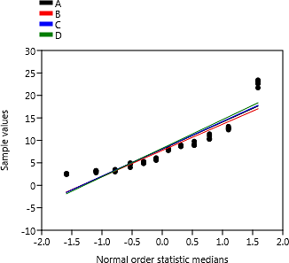
А – нормальная вероятность (НВ) для импактной зоны, В – НВ для буферной зоны, С – НВ для фоновой зоны, D – НВ для контрольной зоны

Рисунок 5.4.1 – Нормальная вероятность значений краниометрических промеров у узкочепной полевки техногенных и контрольной зон

Существенных отклонений от нормальности на графике не было отмечено, данные распределены приблизительно однородно. Однако, наибольшие отклонения от нормы наблюдались в диапазоне кондило-базальной длины (CL). Дальнейший статистический анализ (ANOVA) был выполнен для краниометрического признака CL.
Сравнивая CL всех особей техногенных и контрольных зон было выявлено достоверное отличие (t: 18,994, при t value (p=0.05): 1,9753).
Тест ANOVA (анализ дисперсии) использовался для проверки равенства средних значений между группами по признаку CL. Значение F равно 360,8, что указывает на статистически значимую разницу между группами. Значение p очень мало (2,036E-42), что подтверждает статистическую значимость различий между группами. Распределение данных CL узкочерепной полевки буферной и контрольной зон представлены на рисунке 5.4.2.

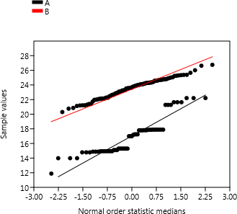

А – нормальная вероятность (НВ) CL для импактной зоны, В – НВ CL для контрольной зоны

Рисунок 5.4.2 – Нормальная вероятность CL для импактной и контрольной зоны

Рассматривая размер зубного ряда, узкочерепной полевки, обитающей в зоне промышленного завода, обладали меньшим размером, по сравнению с контрольными видами. Среднее значение длины зубного ряда в импактной группе составляет 4,85, а в контрольной группе 5,45. Дисперсия в контрольной группе (0,18702) значительно выше, чем в импактной группе (0,05), поэтому результаты представлены с коррекцией для неравных дисперсий. Разница между средними значениями (0,6) является статистически значимой, так как t- статистика (5,59) существенно превышает критическое значение (1,98) для уровня значимости 0,05.
Зверьки узкочерепной полевки импактной зоны обладали увеличением длины мозговой части по сравнению с контрольной.
Среднее значение в импактной зоне равно 10,9 (дисперсия 0,59), в контрольной среднее значение 11,64 (дисперсия 0,36). Разница между средними значениями (0,54) является статистически значимой, так как t-статистика (3,26) существенно превышает критическое значение (1,98) для уровня значимости 0,05. Результаты указывают на статистически значимое различие между средними значениями групп. Предполагается, что данные изменения являются ненаправленной изменчивостью на воздействия окружающей среды.
Мы приходим к выводу, что Грызуны, проживающие в антропогенных условиях, имеют изменения краниометрических линейных размеров по сравнению с контрольными особями, как указывает исследование Быковой [181]. При адаптации к жизни рядом с человеком происходит уменьшение краниометрических параметров, но вместе с этим происходит увеличение относительных размеров мозговой части черепа. Это изменение, вероятно, связано с адаптацией, связанной с ускоренным ростом, как описал С.С. Шварц [29, с. 95-97]. Он отметил, что у быстрорастущего животного черепа обычно более высокие и широкие, с менее развитой лицевой частью, что характерно для молодых особей, в то время как у медленнорастущей животной пропорции черепа уплощены и более вытянуты в длину, что свойственно взрослым особям.
Сравнивая линейные краниометрические показатели обыкновенной бурозубки контрольной зоны с общими показателями всех особей техногенных территорий, достоверных отличий не было отмечено. Более значимые отличия были регистрированы между бурозубками буферной зоны и контрольной. Для данной группы был построен график нормальности выборки, который отражен на рисунке 5.4.3.

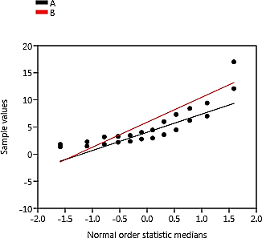
А – нормальная вероятность (НВ) для буферной зоны, В – НВ для контрольной зоны

Рисунок 5.4.3 – Нормальная вероятность значений краниометрических промеров у узкочепной полевки техногенных и контрольной зон

Исследования Захарова и его коллег [177] описывают воздействие плотности популяции (как один из стрессовых факторов) на стабильность краниометрических показателей черепа обыкновенной бурозубки. Также имеются данные, указывающие на неравномерность роста черепа бурозубок и возможность его замедления в период негативных воздействий окружающей среды [178].
Основная часть изменчивости размеров черепа связана с колебаниями численности (плотностью) популяций. Изменчивость проявляется в уменьшении линейных размеров осевого черепа и мандибулы в года с более высокой численностью по сравнению с годами, когда численность популяции снижается. Помимо этой изменчивости, связанной с плотностью популяции, была обнаружена изменчивость, которая, возможно, связана с особенностями среды обитания бурозубок на территориях с активной деятельностью человека (вырубки).
Значение межглазничной ширины черепа обыкновенной бурозубки может варьироваться в зависимости от возраста, пола и географического распространения. Однако в среднем, межглазничная ширина черепа этого вида в буферной зоне составляет 2,78 мм и 3,44 мм контрольной. Разница между средними значениями (0,66) является статистически значимой, так как t- статистика (2,05) превышает критическое значение (2,03) при уровне значимости 0,05.
Вероятно, уменьшение размеров черепа сеголеток обыкновенной бурозубки обусловлено задержкой онтогенеза в ответ на неспецифический стрессор [177, с. 44-46]. В исследовании Christian [178] для многих структур черепа степень задержки онтогенеза практически пропорциональна степени стрессовой ситуации. В этом контексте, «ювенилизация» черепа бурозубок в период негативного воздействия, высокой конкурентной среды соответствует общей гипотезе, основанной на концепции биологического стресса.
Мы приходим к выводу, уменьшение размеров черепа у мелких млекопитающих на техногенных территориях может быть обусловлено несколькими факторами:
1. Ограничение пространства: техногенные территории ПАЗ имеют ограниченные размеры и ограды, что может привести к ограниченной доступности пищи и убежища для зверьков. Недостаток приводит к ухудшению питания и развитию млекопитающих, включая размер и развитие черепа, однако увеличение мозговой части свидетельствует об активных мыслительных процессах, связанных с преодолением препятствий и поиском пищи.
2. Изменение условий обитания: изучаемые территории сопровождаются промышленной деятельностью, шумом, загрязнением окружающей среды и другими изменениями в условиях обитания. Эти факторы оказывают негативное влияние на организм и развитие млекопитающих, что может влиять на размеры и форму черепа [179].
3. Генетические факторы: зверьки техногенной зоны могут иметь генетическую предрасположенность к уменьшенному размеру черепа под воздействием окружающих условий. Это может быть результатом отбора, когда особи с более маленьким черепом более успешно приспосабливаются к новым условиям жизни и оставляют такое же потомство.
4. Конкуренция и давление на выживание: на техногенных территориях возникает повышенная конкуренция [180] между зверьками за ограниченные ресурсы, что может привести к изменению их черепа. Млекопитающие с более маленькими черепами могут иметь преимущество в доступе к пище и убежищу.
Степень влияния каждого из этих факторов может варьировать в зависимости от конкретной ситуации и видов млекопитающих. Такие изменения черепа могут иметь как позитивные, так и негативные последствия для млекопитающих.
5.5 Проявление флуктуирующей асимметрии у мелких млекопитающих
Исследование неметрических асимметрий у билатерально симметричных черепах мелких млекопитающих возможно проводить для оценки воздействия факторов окружающей среды как на состояние отдельных животных, так и на состояние популяции в условиях различных уровней естественного и антропогенного воздействия.
Изучаемые мелкие млекопитающие относятся к организмам с билатеральной симметрией. Оптимальные, положительные условия проживания обеспечивают симметрию структур организма. Выделение степени флуктуирующей асимметрии может служить достоверным индикатором оценки стабильности окружающей среды, в которой проживает популяция [45, p. 315- 318].

5.5.1 Изменчивость в количестве черепных и нижнечелюстных отверстий у узкочерепной полевки
Для определения флуктуирующей асимметрии нелинейных краниометрических признаков было изучены 17 черепов Грызунов, обитающих на импактных зонах, 30 черепов Грызунов, обитающих в буферных зонах, 11 черепов Грызунов, обитающих на фоновых зонах, 98 черепов Грызунов, обитающих на контрольной территории (55 км от ПАЗ).
В качестве модельного вида, был определен вид - узкочерепная полевка, т.к. она является доминирующей в исследуемой территории, получено большее количество черепов, что обуславливает более высокую статистическую достоверность данных.
Для оценки степени асимметрии, наиболее подходящими являются неметрические показатели, которые определяются наличием или отсутствием отверстий на черепе животного. В рамках исследования для узкочерепной полевки было выбрано 13 признаков, связанных с количественными изменениями отверстий, расположенных на черепе и нижней челюсти. Эти отверстия служат путями для прохождения кровеносных сосудов и нервных стволов и могут предоставить информацию об асимметрии черепной структуры.
Частота проявления отклонения в симметрии признака рассчитывалась исходя от общего числа изученных сторон [181]. Показатель среднего числа вариаций фена в выборке был использован в качестве оценки фенетического разнообразия [182]. Метод оценки стабильности развития мелких млекопитающих, разработанный А.С. Барановым, В.М. Захаровым и коллегами использовался для расчета индекса флуктуирующей асимметрии [105, 106, с. 2].
Изменчивость в количестве черепных и нижнечелюстных отверстий у узкочерепной полевки отражена в таблице 5.5.1.1, где представлены случаи асимметрии фенов с левой и правой стороны на различном расстоянии от источника загрязнения. Асимметричность может проявляться в наличии одного или более отверстий с одной стороны и отсутствия или отличного количества с другой [80, с. 53-56].
Несимметричное проявление фенов могут встречаться в соотношение 0-1, 0-2, 0-3, 0-4, 1-0, 1-2, 1-3, 1-4, 2-0, 2-1, 2-3, 2-4, 3-0, 3-1, 3-2, 3-4, 4-0, 4-1, 4-2, 4-3.
Так как проявление или отсутствие асимметрии является количественным признаком, возраст и половая принадлежность не учитывалось в данном подсчете. Помимо этого, разделение на подгруппы и как следствие, низкая численность животных в каждой из них, обусловленная активной деятельностью человека в регионе, может повлиять на результаты данных.

Таблица 5.5.1.1 – Нелинейные краниометрические признаки узкочерепной полевки техногенных и контрольных зон

Признак, мм | Импактная зона | Буферная зона | Фоновая зона | Контрольные зоны
1 | 2 | 3 | 4 | 5
Foramen diastemа | 0-0 – 6  0-1 – 2  1-1 – 9 | 0-0 – 4  0-1 – 13  1-1 – 13 | 0-0 – 1  0-1 – 4  1-1 – 6 | 0-0 – 22  0-1 – 18  1-1 – 62
Foramen basis processus zigomaticum | 0-0 – 4  0-1 – 1  0-2 – 2  1-1 – 8  2-2 – 2 | 0-0 – 9  0-1 – 3  0-2 – 1  1-1 – 14  1-2 – 1  2-2 – 2 | 0-0 – 4  0-1 – 1  0-2 – 1  1-1 – 5 | 0-0 – 15  0-1 – 4  0-2 – 3  1-1 – 76
Foramen suprainfraorbitalis | 0-0 – 3  0-1 – 5  0-2 – 1  1-1 – 8 | 0-0 – 2  0-1 – 5  1-1 – 23 | 0-0 – 2  0-1 – 1  1-1 – 8 | 0-0 – 5  0-1 – 4  1-1 – 89
Foramen suprainfraorbitalis anterior | 0-0 – 2  0-1 – 8  1-1 – 7 | 0-0 – 4  0-1 – 21  0-2 – 1  1-1 – 4 | 0-0 – 1  0-1 – 2  1-1 – 7  1-2 – 1 | 0-0 – 11  0-1 – 23  1-1 – 63  1-2 – 1
Foramen suprainfraorbitalis posterior | 0-0 – 1  0-1 – 4  0-2 – 1  1-1 – 8  1-2 – 3 | 0-0 – 2  0-1 – 10  0-2 – 1  1-1 – 12  1-2 – 3  1-3 – 1  2-2 – 1 | 0-0 – 1  0-1 – 1  1-1 – 6  1-2 – 2  2-2 – 1 | 0-0 – 3  0-1 – 7  0-2 – 2  1-1 – 80  1-2 – 5  2-2 – 3
Foramen ethmoideum | 0-0 – 1  0-1 – 7  1-1 – 9 | 0-0 – 2  0-1 – 19  1-1 – 9 | 0-0 – 2  0-1 – 3  1-1 – 6 | 0-0 – 11  0-1 – 25  1-1 – 62
Foramen squamosum | 0-1 – 6  1-1 – 11 | 0-0 – 1  0-1 – 9  1-1 – 19  1-2 – 1 | 0-0 – 1  0-1 – 2  1-1 – 8 | 0-0 – 1  0-1 – 5  1-1 – 90  1-2 – 2

Продолжение таблицы 5.5.1.1

1 | 2 | 3 | 4 | 5
Foramen mastoideum | 0-0 – 1  0-1 – 5  1-1 – 11 | 0-0 – 1  0-1 – 12  1-1 – 17 | 0-0 – 1  0-1 – 2  1-1 – 8 | 0-0 – 1  0-1 – 3  1-1 – 94
Foramen mastoideum accessories | 0-0 – 8  0-1 – 5  1-1 – 4 | 0-0 – 11  0-1 – 6  1-1 – 13 | 0-0 – 7  0-1 – 2  1-1 – 2 | 0-0 – 49  0-1 – 21  0-3 – 1  1-1 – 27
Foramen mentale accessories | 0-1 – 1  1-1 – 16 | 1-1 – 30 | 0-1 – 1  1-1 – 9  2-2 – 1 | 0-1 – 3  1-1 – 94  2-2 – 1
Foramen mandibularis pars alveolaris | 01 – 3  02 – 1  11 – 9  12 – 1  1-4 – 3 | 01 – 2  02 – 4  11 – 8  12 – 10  13 – 1  22 – 2  23 – 2  33 – 1 | 0-1 – 1  0-2 – 2  1-1 – 6  1-2 – 1  2-2 – 1 | 0-0 – 4  0-1 – 11  0-2 – 2  1-1 – 47  1-2 – 11  1-3 – 3  2-2 – 16  2-3 – 3  3-3 – 1
Foramen basis mandibularis | 0-0 – 1  0-1 – 3  0-2 – 2  1-1 – 2  1-2 – 2  1-3 – 1  2-2 – 5  3-3 – 1 | 0-0 – 1  0-1 – 8  0-2 – 3  0-3 – 1  1-1 – 9  1-2 – 3  1-3 – 2  2-2 – 1  2-3 – 1  2-4 – 1 | 0-1 – 1  1-1 – 4  1-2 – 1  2-2 – 5 | 0-0 – 3  0-1 – 4  0-2 – 2  0-3 – 1  1-1 – 15  1-2 – 8  1-3 – 3  1-4 – 1  2-2 – 54  2-3 – 1  3-3 – 5  3-4 – 1
Foramen mandibularis masseterica | 0-0 – 1  0-1 – 2  0-2 – 1  1-1 – 4  1-2 – 2  1-3 – 1  2-2 – 4  2-3 – 1  2-5 – 1 | 0-0 – 1  0-1 – 4  0-2 – 2  1-1 – 8  1-2 – 2  1-3 – 1  2-2 – 8  2-3 – 2  2-4 – 1  3-3 – 1 | 0-0 – 1  0-1 – 1  1-1 – 3  1-2 – 1  2-2 – 5 | 0-0 – 2  0-1 – 3  0-2 – 1  0-3 – 1  1-1 – 26  1-2 – 5  1-3 – 2  1-4 – 1  2-2 – 52  2-3 – 1  3-3 – 3  3-4 – 1

Данные признаки были выбраны в качестве не метрических, обладающих количественными характеристиками и оптимальными к статистической обработке. Количество ассиметричных черепных отверстий с каждой стороны служат показателями успешности развития организмов.
Наиболее часто встречающимися соотношениями черепных отверстий у узкочерепной полевки является соотношение 1-1 или 2-2. Среди ассиметричных соотношений у представителей техногенных зон преобладают 0-1 либо 1-2.
У Foramen diastema процент проявления черепных ассиметричных признаков узкочерепной полевки в техногенных зонах 32,76 и 18,37% в контрольной зоне. В антропогенных участках доминирует асимметрия с соотношением 0-1.
У Foramen basis processus zigomaticum асимметрия в техногенных зонах составляет 29,31%, в контрольной 7,14%. Разница в асимметрии составляет 22,17 %. На антропогенных участках преобладает асимметрия с соотношением 0-1.
У Foramen suprainfraorbitalis доминирует асимметрия с соотношением 20,68%, в контрольной асимметрия проявляется в 4,08%. Разница в асимметрии техногенных и контрольной зон составляет 16,6%. На антропогенных участках преобладает асимметрия с соотношением 0-1.
У Foramen suprainfraorbitalis anterior доминирует асимметрия с соотношением 0-1. Разница в асимметрии черепных признаков узкочерепной полевки техногенных и контрольной зон составляет 32,4% (56,9 и 24,5% соответственно).
У Foramen suprainfraorbitalis posterior доминирует асимметрия с соотношением 0-1, однако по данному признаку увеличиваются варианты проявления асимметрии (0-1, 0-2, 1-2, 1-3) Разница в асимметрии техногенной и контрольной зон составляет 33,6% (44,83 и 11,22% соответственно).
У Foramen ethmoideum доминирует асимметрия с соотношением 0-1. Разница в асимметрии импактной и контрольной зон составляет 24,49% (50 и 25,51% соответственно).
У Foramen squamosum доминирует асимметрия с соотношением 0-1. Разница в асимметрии импактной и контрольной зон составляет 23,89% (31,03 и 7,14% соответственно).
У Foramen mastoideum доминирует асимметрия с соотношением 0-1. Разница в асимметрии импактной и контрольной зон составляет 29,7% (32,76 и 3,06% соответственно).
У Foramen mastoideum accessories доминирует асимметрия с соотношением 0-1. Разница в асимметрии импактной и контрольной зон отсутствует: 22,41% у техногенных зон и 22,44% у контрольной.
У зверьков техногенных зон регистрировались до 7 видов асимметричных соотношений в отверстиях нижней челюсти (в буферной территории: 0-1, 0-2, 0-3, 1-2, 1-3, 2-3, 2-4).
У Foramen mandibularis pars alveolaris в техногенных зонах наблюдается 56,9% проявление асимметрии и 30,61% в контрольных зонах.
У Foramen basis mandibularis в техногенных зонах наблюдается 50% проявление асимметрии и 26,53% в контрольных зонах.
У Foramen mandibularis masseterica в техногенных зонах наблюдается 37,93% проявление асимметрии и 15,3% в контрольных зонах.
Встречаемость флуктуирующей асимметрии нижней челюсти у узкочерепной полевки Северо-Восточного Казахстана выше по сравнению с верхней челюстью, мозговой и лицевой частью черепа.
На нижней челюсти узкочерепной полевки находятся отверстия foramen mentale accessories, foramen mandibularis pars alveolaris, foramen basis mandibularis, foramen mandibularis masseterica.
Foramen suprainfraorbitalis демонстрирует высокую степень симметрии у узкочерепной полевки. Процент симметрии равен 79,32%.
Сравнение асимметрии между техногенными и контрольными зонами показывает различия. Например, foramen mastoideum, foramen suprainfraorbitalis anterior, и foramen suprainfraorbitalis posterior проявляют более высокий процент асимметрии в техногенных зонах по сравнению с контрольными зонами.
Нижняя челюсть у узкочерепной полевки обнаруживает более высокую встречаемость асимметрии по сравнению с верхней челюстью, мозговой и лицевой частью черепа.
Отверстия нижней челюсти (foramen mandibularis pars alveolaris, foramen basis mandibularis, foramen mandibularis masseterica) проявляют также и более высокую вариабельность в проявлении асимметрии.

5.5.2 Зависимость степени проявления флуктуирующей асимметрии от местообитания
Влияние дестабилизации ареала у различных классов животных рассматривалось многократно [43, с. 16; 51, p. 141; 183, 184]. Проявление флуктуирующей асимметрии было доказано у насекомых [183, p. 612], у рыб, обитающих в пресноводных водоемах [184, p. 349], а также у некоторых видов пресмыкающихся [43, с. 65; 51, p. 142]. Отмечается, что проявление асимметрии у билатеральных организмов возрастает по мере повышения дестабилизации окружающей среды, в которой обитают организмы. Асимметрия может образовываться у животных, которые обитают на границах ареала. Таким образом, причиной возникновения асимметрии в не метрических параметрах может являться, как ответная реакция на факторы внешней среды, такие как изменения в погодных и климатических условиях (например, повышение или понижение температуры), воздействие человеческой деятельности на область проживания.
Все животные, участвующие в исследовании, были выловлены в похожих природно-климатических условиях, поэтому влияние данного фактора на проявление асимметрии исключается. Антропогенный фактор, являлся независимой переменной, в то время как проявление асимметрии фенов выступал в качестве зависимой.
Зависимость проявления флуктуирующей асимметрии у узкочерепной полевки от удаленности от источника антропогенного загрязнения отражена на рисунке 5.5.2.1.

Рисунок 5.5.2.1 – Тренд зависимости частоты проявления асимметричных признаков у узкочерепной полевки (по 13 показателям) от удаленности от источника техногенного загрязнения

Рисунок 5.5.2.1 демонстрирует зависимость проявления флуктуирующей асимметрии от расстояния от источника антропогенной нагрузки. Наибольшая частота асимметрии наблюдается на буферном участке у узкочерепной полевки. Наименьшая частота регистрируется на фоновом и контрольном участках у узкочерепной полевки.
Достоверной разницей (p≤0.05) между контрольной группой и группой, в которой проявляется наибольшее отклонение от билатеральной симметрии, обладает группа животных буферного участка. Поэтому сделан вывод, что на данном удалении от завода наиболее критичное место для проживания модельного образца.
На фоновом участке достоверной разницы не наблюдалось, поэтому мы можем сделать вывод об относительной безопасности для проживания зверьками на данном участке.

5.5.3 Расчет индекса флуктуирующей асимметрии
Наличие асимметрии у билатеральных организмов обусловлено двумя причинами: нормальным развитием в процессе онтогенеза, либо как следствие стрессовых воздействий окружающей среды.
С целью оценки степени проявления асимметрии краниометрических показателей, был рассчитан интегральный показатель стабильности развития [105, p. 27-35]. Результаты расчета интегрального показателя стабильности представителей узкочерепной полевки, обитающих на различном удалении от завода, представлены в (Приложение Е).
По предоставленным данным, проанализировали информацию о средней величине показателя стабильности для узкочерепной полевки в различных зонах. Анализ результатов показал, что импактная зона обладает средней величиной показателя стабильности равной 0,35, что указывает на слабое воздействие неблагоприятных факторов среды, согласно В.М. Захарову и соавторам [105, c. 33]. Это может свидетельствовать о том, что в данной зоне наблюдаются некоторые негативные воздействия, но они не слишком значительны.
Буферная зона имеет более высокое значение показателя стабильности, равное 0,4, что говорит о наличии умеренных неблагоприятных факторов среды. Это может означать, что в этой зоне требуется более активное управление и контроль неблагоприятных воздействий.
Фоновая зона характеризуется самой высокой средней величиной показателя стабильности, равной 0,21, что свидетельствует о благоприятных условиях обитания для узкочерепной полевки. Это может быть хорошей новостью, указывающей на сохранение природной среды в данной зоне.
Контрольная зона также имеет низкое значение показателя стабильности (0,15), что говорит о благоприятных условиях обитания, подтверждая, что в данной зоне отсутствуют значительные неблагоприятные факторы.
Результаты предоставляют информацию о степени воздействия на среду в разных зонах и могут быть полезными при разработке стратегий охраны окружающей среды и биоразнообразия.
Статистически достоверные отличия (p≤0.05) интегрального показателя стабильности наблюдаются между импактной и контрольной выборкой, буферной и контрольной группами у узкочерепной полевки. Таким образом, мы приходим к выводу, о наличии стрессирующих факторов на данной территории для зверьков отряда Грызуны. Данным фактором может выступать повышение антропогенной нагрузки и создание пессимальных условий для обитания.
Эти изменения могут быть связаны с адаптацией млекопитающих к новым условиям окружающей среды, где они вынуждены справляться с новыми вызовами, такими как доступность пищи, перемещение в антропогенных ландшафтах и конкуренция с другими видами.

5.6 Стратегии выживание мелких млекопитающих техногенных зон
Организмы, обитающие на определенной территории и каким-либо способом находящиеся друг с другом во взаимодействии, стремятся прийти к равновесному состоянию, достичь оптимума в определенной точке времени и пространства.
Животные, в том числе и мелкие млекопитающие, приобретают те или иные черты стратегий выживания. Особенно четко можно наблюдать данную характеристику у организмов, ареалом которых являются обедненные кормовой базой и деградирующие места.
Существуют две основные стратегии выживание: r-стратегия и k- стратегия [185].
Представителей мелких млекопитающих, обитающих на техногенных участках Павлодарской области, можно отнести к r-стратегам. Пронаблюдать способы выживания в стрессовой среде возможно на представителях обыкновенной бурозубки и узкочерепной полевки. Рассматривались такие характеристики как масса тела, продолжительность жизни, время появления у самок потомства первого порядка, размер местообитания, разовая плодовитость, частота рождений.
Зверьки обладают небольшой массой тела. Масса обыкновенной бурозубки, не смотря на прожорливость, стремится к нижнему порогу среди всех млекопитающих [185, с. 23-24]. Зверьки антропогенных зон не обладают выраженным половым диморфизмом относительно массы тела, что является признаком r-стратегии. Практически нулевым диморфизмом обладают бурозубки Северо-Востока Казахстана. Обычно яркий половой диморфизм наблюдается у животных с k-стратегией выживания. У представительниц узкочерепной полевки масса тела значительно преобладает над самцами в период вынашивания потомства.
Продолжительность жизни бурозубок составляет по литературным данным около 1 года или меньше (до 10 месяцев) [185, с. 24-25; 186, 187]. Мы предполагаем (т.к. не производилось мечения зверьков), что в техногенных участках изучаемой территории длительность жизни примерно равна общепринятым данным.
Половое созревание у самок техногенных зон появляется раньше, встречались самки juvenis с плацентарными пятнами. Массовое увеличение численности наблюдается в мае – июне, что говорит о ранневесеннем начале размножения. Скорое начало размножения может обеспечивать постоянное пополнение численности населения, а также увеличение сроков репродуктивного периода зверьков, количество поколений, принесенное самками за теплый период времени.
Площадь обитания мелких млекопитающих по данным литературных источников [79, с. 15; 185, с. 29] может варьироваться в зависимости от размеров тела, от 0,015 до 0,50 га. Однако в местности, трансформировавшейся под влиянием человека, данные могут варьироваться в зависимости от степени воздействия [188]. На импактных зонах происходит активное застраивание территории, возведение непреодолимых преград (глухих заборов, глубоких рвов и т.д.), поэтому площадь для миграции зверьков уменьшается с каждым годом. Предполагается, что она меньше, чем общепринятые нормы.
Считается, что средняя плодовитость у самок обыкновенной бурозубки повышается при уменьшении стресса на территории обитания зверька. Встречаются данные о плодовитости самок бурозубки от 5,3 эмбриона [189] до 7 [190]. В нашем исследовании средняя плодовитость обыкновенной бурозубки равна 6,54 в техногенной зоне. Мы наблюдали повышение рождаемости у узкочерепной полевки по мере приближения к источнику стрессового воздействия, что позволяет отнести данных зверьков по признаку плодовитости к r-стратегам.
Согласно количеству плацентарных пятен, за один весенне-летний период самки мелких млекопитающих техногенных зон могут дать до 4-х пометов. В результате активного размножения, численность зверьков должна увеличиваться до 10 раз к концу сезона [185, с. 27], однако из-за ограниченной кормовой базы, особенно в жаркое лето (например, лето 2023 года) бурного роста численности не наблюдалось. Увеличение количества помета, в том числе из-за более раннего старта репродуктивного периода, позволяет отнести зверьков антропогенных зон к типичным r-стратегам.
Встречаемость бурозубок и узкочерепной полевки импактных зон достигает пика в июне – июле, далее численность зверьков постепенно снижается и становится минимальной в октябре. Однако по некоторым источникам [185, с. 29] максимальная плотность популяций, обитающих на благоприятных территориях, наступает в августе – сентябре. Это позволяет сделать предположение о существовании лимитирующего фактора на антропогенных участках, не позволяющих животным успешно размножаться на протяжении всего сезона [190]. Данная особенность характерна для r-стратегов, обладающих экспоненциальным ростом численности и отсутствием стабильности в последующих периодах [191].
Анализ данных о жизнедеятельности и экологии мелких млекопитающих антропогенных районов, полученных в период исследования, позволяет отнести животных к типичным r-стратегам. У зверьков техногенных участков, способы поддержания популяции направлены на быстрые восполнения потомства, повышение количества пометов в течении одного весенне-летнего сезона. Самки приносят первое потомство раньше, по сравнению с представительницами, обитающими на благоприятных территориях. Продолжительность жизни импактных зверьков не большая и не превалирует над продолжительностью жизни млекопитающих контрольных участков.
Все перечисленные особенности отражают способ r-стратегии выживания мелких млекопитающих антропогенных районов Северо-Восточного Казахстана.

5.7 Биоразнообразие мелких млекопитающих на территориях исследования
Мелкие млекопитающие являются одними из главных компонентов наземных экосистем степей Северо-Восточного Казахстана [73, с. 153]. Всего было зарегистрировано 489 мелких млекопитающих. В импактной зоне было зарегистрировано 2,67 животных на 100 ловушко/суток (л/с), в буферной 2,94 на 100 л/с, в фоновой 3,94 мелких млекопитающих на 100 л/с, в контрольной 17,61 организма на 100 л/с.
В Северо-Восточном Казахстане мелкие млекопитающие распространены повсеместно. Отмечено 16 видов животных. Отряд Rodentia насчитывает 11 видов, представителей отряда Eulipotyphla обнаружено 5 видов.

5.7.1 Биоразнообразие антропогенных территорий
Контрольная и техногенная территории обладают схожим видовым составом, но разными количественными характеристиками. На исследуемых участках определено 15 видов, в контрольном 16 видов.
На всех исследованных территориях мы наблюдали превалирование в численности и биоразнообразии отряда Грызунов над отрядом Насекомоядные. Это можно объяснить большей приспособленностью Грызунов к скудному питанию, т.к. по данным [192] более половины представителей отряда обладают универсальной способностью переходить с одного типа пищи на другой. Так более половины (68,75%) исследованных видов принадлежат к двум кормовым категориям и могут питаться различной растительной пищей или мелкими животными.
Компоненты биоразнообразия исследуемых территорий представлены в таблице 5.7.1.1.
Рассчитывая значение компонентов биоразнообразия [193], мы выявили значение видового богатства (индекс Маргалефа) для контрольной зоны D_{Mg} = 1,843 и для техногенной D_{Mg} = 1,359.
Показатели индекса Маргалефа выше 0,5 на контрольном участке по сравнению с техногенными территориями. Индекс Маргалефа демонстрирует видовое богатство [194], т.е. чем выше индекс, тем большее количество видов проживает на территории.
Мы приходим к выводу о действии показателей ограничения видового богатства на участках, подверженных техногенной нагрузке.

Таблица 5.7.1.1 – Компоненты биоразнообразия в техногенной и контрольной зонах: обилие разнообразия за 10 суток лова и индекс доминирования, %

Species | Техногенная зона |  | Контрольная зона
Species | обилие  разнообразия | D.i. | обилие  разнообразия | D.i.
1 | 2 | 3 | 4 | 5
Джунгарский хомячок, Phodopus sungorus Pallas, 1773 | 0,017 | 1,744 | 0,012 | 1,162
Обыкновенная слепушонка, Ellobius talpinus Pall., 1770 | 0,006 | 0,581 | 0,017 | 1,744
Степная пеструшка, Lagurus lagurus Pall., 1773 | 0,017 | 1,744 | 0,041 | 4,069
Полевка экономка, Microtus oeconomus Pall., 1776 | 0,012 | 1,163 | 0,035 | 3,489
Узкочерепная полевка, M. gregalis Pal., 1779 | 0,337 | 33,721 | 0,569 | 56,977
Обыкновенная полевка, M. arvalis Pall., 1779 | 0,058 | 5,814 | 0,116 | 11,628

Продолжение таблицы 5.7.1.1

1 | 2 | 3 | 4 | 5
Степная мышовка, Sicista subtilis Pall., 1773 | 0,209 | 20,93 | 0,285 | 28,489
Лесная мышь, Apodemus uralensis Pall., 1811 | 0,023 | 2,325 | 0,052 | 5,232
Мышь малютка, M. Minutus Pall., 1771 | 0,023 | 2,325 | 0,069 | 6,977
Полевая мышь, A. Agrarius Pall., 1771 | 0,058 | 5,814 | 0,139 | 13,953
Красная полевка, Myodes rutilus Pall., 1779 | 0,035 | 3,488 | 0,069 | 6,977
Малая белозубка, Crocidura suaveolens Pall., 1811 | 0,017 | 1,744 | 0,046 | 4,651
Малая бурозубка, Sorex Minitus L., 1766 | 0,046 | 4,651 | 0,087 | 8,721
Обыкновенная бурозубка, S. araneus L., 1758 | 0,1 | 9,884 | 0,192 | 19,186
Тундровая бурозубка, S. tundrensis Merriam., 1900 | 0,401 | 4,069 | 0,081 | 8,139
Средняя бурозубка, S. сaecutiens Laxmann, 1788 | 0 | 0 | 0,03 | 2,9
∑, особь | 172 |  | 317
Видовое богатство (Индекс Маргалефа), D _{Mg} | 1,359 |  | 1,843

Организмы были сгруппированы по результатам индекса доминирования: при и.д. >10 вид считается доминирующим, при 3<и.д.<10 – обычным, при и.д.<3 – редким, а при и.д.<1 – единичным.
Результаты распределения зверьков в процентном соотношении (где общее количество зарегистрированных зверьков принято за 100%) отражено на рисунке 5.7.1.1 и 5.7.1.2.

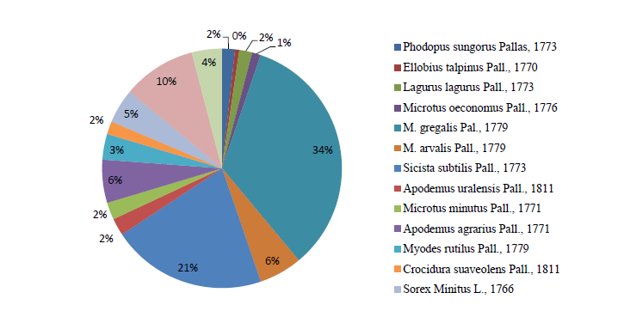
Рисунок 5.7.1.1 – Доминирование видов на техногенных участках, %

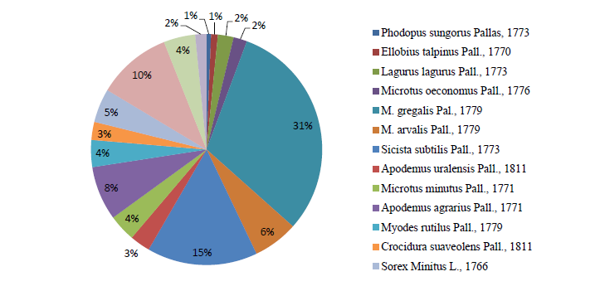
Рисунок 5.7.1.2 – Доминирование видов на контрольном участке, %

Абсолютным доминантом, присутствующим на всех территориях, среди отрядов является узкочерепная полевка. С индексом доминирования на контрольных территориях и техногенных 56,977 и 33,721 соответственно. На техногенной территории доминированием больше 10 обладает степная мышовка. На участке, расположенном вдали от антропогенной нагрузки и.д. близким к 10 обладала обыкновенная бурозубка. Среди Насекомоядных в этой зоне часто встречалась малая и тундровая бурозубка.

5.7.2 Видоразнообразие по мере удаленности от источников антропогенной нагрузки
Сравнивая динамику видового состава сообществ мелких млекопитающих на разном расстоянии от заводов, мы наблюдаем неравномерное расселение зверьков.
Результаты регистрации животных в зависимости от удаленности от заводов отражены в таблице 5.7.2.1. Результаты представлены в качестве индекса доминирования.

Таблица 5.7.2.1 – Распределение мелких млекопитающих на техногенной территории

Виды | Территория
Виды | импактная | буферная | фоновая
Отряд Грызуны (Rodentia)
Джунгарский хомячок, Phodopus sungorus Pallas, 1773 | 0,021 | 0 | 0,028
Обыкновенная слепушонка, Ellobius talpinus Pall., 1770 | 0 | 0 | 0,014
Степная пеструшка, Lagurus lagurus Pall., 1773 | 0 | 0,019 | 0,028
Полевка экономка, Microtus oeconomus Pall., 1776 | 0,021 | 0 | 0,014
Узкочерепная полевка, M. gregalis Pal., 1779 | 0,354 | 0,566 | 0,155
Обыкновенная полевка, M. arvalis Pall., 1779 | 0,104 | 0 | 0,07
Степная мышовка, Sicista subtilis Pall., 1773 | 0,375 | 0,189 | 0,113
Лесная мышь, Apodemus uralensis Pall., 1811 | 0,042 | 0 | 0,028
Мышь малютка, M. minutus Pall., 1771 | 0 | 0,019 | 0,042
Полевая мышь, А. agrarius Pall., 1771 | 0,062 | 0,038 | 0,07
Красная полевка, Myodes rutilus Pall., 1779 | 0 | 0,038 | 0,056
Отряд Насекомоядные (Eulipotyphla)
Малая белозубка, Crocidura suaveolens Pall., 1811 | 0 | 0 | 0,042
Малая бурозубка, Sorex Minitus L., 1766 | 0,021 | 0 | 0,098
Обыкновенная бурозубка, S. araneus L., 1758 | 0 | 0,094 | 0,169
Тундровая бурозубка, S. tundrensis Merriam., 1900 | 0 | 0,038 | 0,07

На прилегающей территории к заводу было идентифицировано 8 видов и зарегистрировано 48 организмов. Доминантами (>10) являются степная мышовка и узкочерепная полевка. В качестве субдоминанта на этой территории была отмечена обыкновенная полевка (10,5%).
На расстоянии 3-5 км от заводов располагались буферные участки. Всего было определено 8 видов и 53 организма. Абсолютным доминантом остается узкочерепная полевка (56,6%). Число организмов этого вида растет по мере удаления от завода. На данном расстоянии сохраняется пространственная и экологическая структура населения антропогенных территорий: наличие доминантов, низкая численность, мозаичность внутрипопуляционных группировок.
На фоновой территории определено самое большое количество видов среди антропогенных участков: 15, количество животных являлось 71. Наблюдается увеличение зарегистрированной численности, отсутствие абсолютных доминантов: обыкновенная бурозубка и узкочерепная полевка присутствуют в примерно равном количестве 16,9 и 15,5% соответственно от общего числа. Отличительной особенностью является наличие землероек, которые питаются насекомыми.
5.7.3 Информационные индексы
Информационные индексы разнообразия и выравненности могут предоставить достоверную оценку сообществ микромаммалий на исследуемых территориях. Результаты расчетов представлены на рисунке 5.7.3.1.

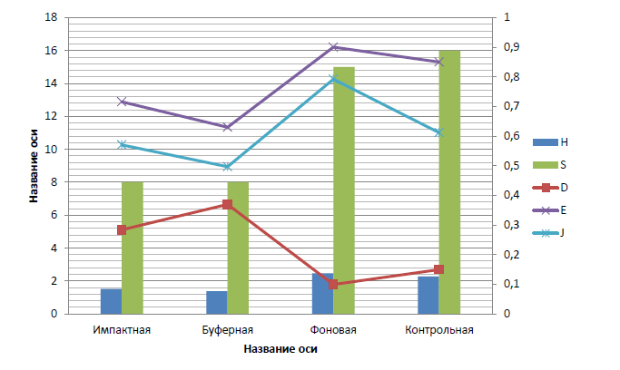
Рисунок 5.7.3.1 – Информационные индексы сообществ мелких млекопитающих, проживающих на техногенной и контрольной территориях

Сравнивая значения индексов доминирования и выровненности Симпсона и Шеннона, мы наблюдаем увеличение количества видового разнообразия (S) по мере удаления от заводов. S_{max}=16 в контрольной зоне и S_{min}=8 в импактной и буферной зонах.
Индекс доминирования Симпсона оценивает степень доминирования одного или нескольких видов в экосистеме. В импактной и буферной зонах происходит увеличение индекса доминирования Симпсона (0,28 и 0,37 соответственно), минимальное значение данного индекса регистрируется в фоновой и контрольной зонах (0,1 и 0,15 соответственно). Это свидетельствует о том, что на близком расстоянии от промышленных объектов определенные виды могут стать доминирующими, в то время как на контрольной территории видовое разнообразие распределено более равномерно.
Индекс разнообразия Шеннона измеряет общее разнообразие видов и равномерность их распределения в экосистеме. Индекс разнообразия Шеннона увеличивается на фоновых и контрольных участках (2,47 и 2,28), самое низкое значение наблюдается в буферной территории (1,38), слегка повышается в импактной зоне (1,52). Это указывает на то, что близкое воздействие промышленных объектов может снижать как общее разнообразие видов, так и равномерность их распределения.
Индекс выравненности Симпсона имеет примерно одинаковое значение во всех территориях: минимальное значение в буферной территории (0,63) и максимальное в фоновой территории (0,9). Это свидетельствует о том, что, несмотря на изменения в общем разнообразии и доминировании видов, равномерность распределения видов в экосистеме остается относительно стабильной.
Индекс выравненности Шеннона достигает максимальное значение в фоновом участке (0,79) и минимальное в буферной (0,5). Это подтверждает, что природные сообщества в близкой буферной зоне промышленных объектов сталкиваются с нарушением равномерности распределения видов.
Анализ данных показывает, увеличение расстояния от промышленных объектов влияет на увеличение общего числа и разнообразие видов в экосистемах. Эти результаты подчеркивают важность устойчивого управления промышленными экосистемами и охраны природных ресурсов для поддержания биоразнообразия, и экологической устойчивости.

ЗАКЛЮЧЕНИЕ

Изучение фауны и экологии мелких млекопитающих на антропогенных территориях в Северо-Восточном Казахстане является актуальным и важным в наше время по нескольким причинам. Мелкие млекопитающие являются важной частью биоразнообразия и играют роль в экосистемах как хищники, так и жертвы. Изучение их распространения и численности помогает оценить состояние экосистем и предпринять меры для их сохранения. Динамика численности или географии распространения этих видов могут свидетельствовать о влиянии антропогенных факторов, таких как загрязнение, утрата среды обитания и изменения климата. Многие мелкие млекопитающие могут выступать в качестве вредителей. Изучение таких видов помогает разработать меры по регулированию их численности.
В результате исследования фауны и экологии мелких млекопитающих, проводимого с 2020 по 2023 гг. в Северо-Восточном Казахстане на территориях, расположенных на разном удалении от «Павлодарского алюминиевого завода», мы пришли к нескольким выводам:
1. Доминирующими отрядами млекопитающих, на изучаемых территориях, являются Грызуны (Rodentia) и Насекомоядные (Eulipotyphla). Внутри отряда Грызуны можно выделить несколько встречаемых подсемейств, таких как Полевковые (Arvicolinae) с видами Microtus Arvalis, M. Oeconomus, M. Gregalis, Ellobius talpinus; Мышиные (Murinae) с видами Apodemus uralensis, A. Agrarius, Microtus minutus; Мышовковые (Sicistidaе) с видом Sicista subtilis, и Хомяковые (Cricetidae) с видами Lagurus lagurus, Phodopus sungorus, Myodes rutilus. Отряд Насекомоядные представлен семейством Землеройковые (Soricidae) с родами Бурозубки (Sorex) и белозубки (Crocidura).
Доминирование отряда Грызуны происходит, вероятно, из-за более широкой доступной кормовой базы на территориях. В импактной зоне доминантами являются степная мышовка и узкочерепная полевка, обыкновенная полевка выступает как субдоминант. На буферных участках доминирует узкочерепная полевка и количество организмов Microtus gregalis увеличивается с ростом расстояния от завода. На этом расстоянии сохраняется пространственная и экологическая структура населения антропогенных территорий, характеризующаяся наличием доминантов, низкой численностью и мозаичностью внутрипопуляционных группировок. На фоновой, наиболее удаленной техногенной территории, не наблюдается абсолютных доминантов, а обыкновенная бурозубка и узкочерепная полевка составляют приблизительно равную долю. Отличительной особенностью является увеличение числа землероек.
2. Исследование полового распределения мелких млекопитающих выявило, что на территориях, подверженных воздействию человека, наблюдается численное преобладание самцов над самками. Например, у узкочерепной полевки соотношение самцов к самкам составляет 67 к 33%. При этом регистрируется увеличение числа самцов по мере приближения к заводу: 75% в зоне воздействия и 58% в фоновой, контрольной зоне.
По данным исследования, на территориях, на которых оказывает воздействие предприятие, соотношение возрастных групп мелких млекопитающих выглядит следующим образом: 33% составляют juvenis, 48% subadultus, и 19% adultus. Эти данные указывают на изменения в структуре популяции млекопитающих в результате воздействия предприятия. Обнаруживается тенденция к увеличению числа взрослых особей и резкому уменьшению числа перезимовавших, на территориях, близлежащих к предприятиям. Это может свидетельствовать о влиянии антропогенных факторов, возможно, стимулирующих или усложняющих процессы репродукции и выживания особей.
Для изучаемой территории были впервые рассчитаны показатели плодовитости самок мелких млекопитающих. Из предоставленных данных видно, что самки мелких млекопитающих на техногенных территориях имеют более высокие показатели плодовитости, со средним значением ±6,1. Кроме того, высокая доля самок (69,8%) участвует в размножении. В сравнении с контрольным участком, где средняя плодовитость составляет ±5,28, и только 33,6% самок участвуют в размножении. Интересно, что половина сеголеток (50%) также участвует в размножении. Это может указывать на раннюю зрелость и способность молодых особей к успешному размножению на антропогенных участках.
Заметно увеличение плодовитости у видов-доминантов отряда Грызуны на техногенных территориях. Это может быть связано с физиологическими особенностями этих видов и способностью успешно размножаться на таких территориях. Высокие показатели плодовитости могут в конечном итоге привести к увеличению численности этих видов, что может сказаться на доминировании и последующем вытеснении других видов.
Сравнивая плодовитость у доминирующей узкочерепной полевки на техногенных территориях среди разных возрастных групп, видно, что самки, перезимовавшие и размножающиеся летом, имеют самые высокие показатели плодовитости (±7,5), в то время как в осенний период плодовитость снижается (±7,1). Аналогичные тенденции наблюдаются и у subadaltus, с наибольшей плодовитостью в летний период (±5,9) и снижением в осенний период (±5,3). Это может указывать на сезонные изменения в размножении этих видов млекопитающих.
3. Полученные данные указывают на уменьшение средней массы тела, как самцов, так и самок у узкочерепной полевки, степной мышовки и обыкновенной бурозубки, обитающих на техногенных территориях по сравнению с млекопитающими из контрольной группы. В частности, у млекопитающих, находящихся в антропогенных средах, наблюдается уменьшение длины тела по сравнению с контрольной группой. Уменьшение размеров тела доминирующих представителей отряда Грызуны в техногенных зонах происходит пропорционально уменьшению расстояния от источника эмиссии, что может быть связано с близким воздействием антропогенных факторов. В то время как у представителей отряда Насекомоядные нет статистически значимых различий по данному параметру.
Исследование также показало, что размеры хвоста, стопы и уха не имеют существенных различий между млекопитающими, обитающими на техногенных территориях, и теми, которые находятся в контрольной зоне. Это может указывать на то, что эти органы не несут больших потерь энергии и не подвержены таким сильным изменениям как размер тела.
Данные указывают на то, что мелкие млекопитающие на техногенных территориях имеют меньший размер и массу тела. Эти изменения в физических характеристиках связаны с ограниченностью пищевых ресурсов и недостаточной разнообразностью растительности, что может влиять на их способность получать все необходимые питательные вещества для нормального роста и развития.
Физиологические адаптации мелких млекопитающих к антропогенным территориям могут проявляться через изменения в массе интерьерных органов. Расчет интерьерных данных указанных зверьков был рассчитан впервые в регионе. Индекс сердца, который является показателем активности и уровня энергозатрат на передвижение, увеличивается у представителей семейства Полевковые (Arvicolinae) и семейства Землеройковые (Soricidae) на техногенных территориях. Это указывает на интенсивные физические нагрузки и напряжение в сердечной мускулатуре, что может быть связано с изменениями в биотопе, требующими повышенного метаболизма. Увеличение метаболизма, в свою очередь, может привести к уменьшению размеров тела у этих животных. Индекс размера печени, который связан с обменом веществ, увеличивается у представителей семейства Soricidae, так как им необходимо большое количество питательных веществ, запасающихся в виде гликогена. Грызуны на техногенных территориях имеют более высокий индекс печени по сравнению с контрольной группой, что предположительно связано с ограничением пищевых ресурсов и их однородностью. Индекс массы почек у млекопитающих на антропогенных территориях выше. Данные о массе легких показывают рост показателей у самцов и самок на техногенных территориях. Увеличение этого органа связано с повышенной нагрузкой на организм, так же, как и в случае с почками и сердцем. В целом, результаты исследования указывают на адаптации мелких млекопитающих к условиям антропогенных территорий, включая изменения в сердечно-сосудистой системе, обмене веществ и энергетическом обмене. Эти адаптации могут помочь им выживать в условиях, где доступ к ресурсам ограничен, но могут также свидетельствовать о стрессе и нагрузке, вызванных воздействием человеческой деятельности на окружающую среду.
4. Грызуны, обитающие в антропогенных условиях, имеют меньшие размеры линейных краниометрических промеров по сравнению с особями из контрольной группы. Изменение размеров может быть результатом адаптации к жизни в близкой связи с человеком. Несмотря на уменьшение краниометрических параметров, наблюдается увеличение относительных размеров высоты мозгового отдела. Это свидетельствует об адаптации к антропогенным условиям, которые могут сопровождаться увеличением размеров мозга. Изменение, связано с необходимостью быстрого приспособления к новым условиям среды. Жизнь рядом с человеком может оказывать влияние на физиологические адаптации грызунов и насекомоядных, включая сдвиги в линейных размерах и мозговой части черепа.
5. Расчеты флуктуирующей асимметрии, являющиеся новыми для видов доминантов мелких млекопитающих Северо-Востока Казахстана указывают на присутствие асимметрии черепных признаков у узкочерепной полевки в техногенных и контрольных зонах. Различия в проявлении асимметрии между этими двумя типами зон достаточно значительны. Наиболее часто встречающимися соотношениями черепных отверстий у узкочерепной полевки являются соотношение 1-1 или 2-2. Однако в антропогенных зонах чаще встречается асимметрия с соотношением 0-1 или 1-2, чем в контрольных зонах. Асимметрия в различных черепных признаках также различается. Например, признаки, такие как Foramen suprainfraorbitalis posterior (разница 33,6%), Foramen suprainfraorbitalis anterior (разница 32,4%) и Foramen basis processus zigomaticum (разница 22,17%), Foramen mastoideum (разница 29,7%) проявляют более высокий процент асимметрии в техногенных зонах по сравнению с контрольными зонами.
Нижняя челюсть у узкочерепной полевки обнаруживает высокую встречаемость асимметрии по сравнению с верхней челюстью, мозговой и лицевой частью черепа, как в контрольных, так и в антропогенных участках, что может указывать на высокую чувствительность этой области черепа к любым воздействиям.
Представленные данные о показателе стабильности узкочерепной полевки в различных зонах указывают на степень воздействия неблагоприятных факторов среды. Показатель стабильности в импактной зоне обладает средней величиной. Это указывает на наличие некоторых негативных воздействий, но они не слишком значительны. Буферная зона имеет более высокое значение показателя стабильности. Это свидетельствует о наличии умеренных неблагоприятных факторах среды. В этой зоне может потребоваться более активное управление и контроль неблагоприятных воздействий. Фоновая и контрольная зоны также имеет низкое значение показателя стабильности, что указывает на благоприятные условия обитания без значительных негативных факторов. Статистически достоверные различия между интегральным показателем стабильности в импактной и контрольной зонах, а также между буферной и контрольной группами, свидетельствуют о влиянии стрессирующих факторов на узкочерепную полевку. Эти факторы могут включать в себя повышенную антропогенную нагрузку и создание менее благоприятных условий для обитания.
6. Мелкие млекопитающие, обитающие в антропогенных районах, демонстрируют типичные характеристики r-стратегов. Данные указывают на то, что мелкие млекопитающие в антропогенных районах стремятся быстро восполнять популяцию путем раннего размножения и увеличения количества потомства в короткий сезон. Продолжительность жизни зверьков ограничена, что может быть связано с воздействием факторов, характерных для антропогенных зон, и отличает их от типичных k-стратегов, которые обычно характеризуются долгой продолжительностью жизни и меньшей репродуктивной активностью.
7. Из предоставленных данных видно, что биоразнообразие в контрольной зоне и на техногенных территориях различается. В частности, в контрольной зоне (D_{Mg}=1,843) отмечается более высокое видовое богатство по сравнению с техногенными территориями (D_{Mg}=1,359), высокий D_{Mg} указывает на более разнообразный набор видов, обитающих в контрольной зоне. Распределение и состав видов мелких млекопитающих меняются на различных расстояниях от завода: на прилегающей территории к заводу (0-3 км) пространственная структура населения показывает доминирование некоторых видов и низкую численность остальных. На буферном участке сохраняется пространственная и экологическая структура населения антропогенных территорий. При этом выявляется увеличение численности узкочерепной полевки по мере удаления от завода. Фоновый участок показывает наибольшее разнообразие видов, на территории нет абсолютных доминантов, и узкочерепная полевка и обыкновенная бурозубка присутствуют примерно в равных долях. Землеройки тоже присутствуют, что может указывать на более разнообразную экосистему с наличием насекомых в рационе.
Анализ информационных индексов разнообразия и выравненности указывает на то, что промышленные объекты оказывают влияние на разнообразие видов в экосистемах. По мере удаления от этих объектов наблюдается увеличение общего числа видов, более равномерное распределение и снижение доминирования некоторых видов.
Таким образом, мы приходим к выводу, что Северо-Восточный Казахстан подвергается серьезным антропогенным изменениям, которые включают в себя такие процессы, как урбанизация, разработка природных ресурсов и развитие сельского хозяйства. Эти факторы оказывают непосредственное воздействие на окружающую среду и местные экосистемы.
Изучение мелких млекопитающих в данном контексте представляет собой исследование, которое позволяет глубже понять, как антропогенные изменения влияют на биоразнообразие и динамику экосистем. Мелкие млекопитающие часто служат индикаторами здоровья окружающей среды и состояния экосистем, поскольку они могут реагировать на изменения в среде раньше, чем более крупные виды.
Полученные данные об экологии мелких млекопитающих являются источником для разработки стратегий управления природными ресурсами и охраны окружающей среды. Эта информация помогает принимать обоснованные решения в планировании и регулировании деятельности, которая может оказать воздействие на экологию региона.
В целом, изучение фауны и экологии мелких млекопитающих на антропогенных территориях в Северо-Восточном Казахстане имеет важное значение для сохранения природы и обеспечения устойчивого развития региона. Позволяет разрабатывать эффективные стратегии сохранения биоразнообразия, поддержания экологической устойчивости и обеспечения благополучия будущих поколений.

СПИСОК ИСПОЛЬЗОВАННЫХ ИСТОЧНИКОВ

- Fraser E.D.G. The challenge of feeding a diverse and growing population // Physiology & behavior. – 2020. – Vol. 221. – P. 112908.
- Masindi V., Muedi K.L. Environmental contamination by heavy metals // Heavy metals. – 2018. – Vol. 10. – P. 115-132.
- Zaporozhets A. et al. Analysis of the air pollution monitoring system in Ukraine // In book: Systems, Decision and Control in Energy I. – Cham: Springer, 2020. – P. 85-110.
- Семенюк О.Н. Градостроительные особенности формирования и развития городов северного Казахстана // Актуальные научные исследования в современном мире. – 2017. – №2-5. – С. 37-44.
- Ахметова З.Б., Кайыржан С. Влияние производства на экологию Павлодарской области // Актуальные тренды в экономике и финансах: матер. междунар. науч.-практ. конф. – Омск, 2019. – С. 258-264.
- Сагинтаев Б. Павлодарская область: на волне перемен // Экономика: стратегия и практика. – 2009. – №1. – С. 48-50.
- Pearson O.P. Metabolism of small mammals, with remarks on the lower limit of mammalian size // Science. – 1948. – Vol. 108, №2793. – P. 44-44.
- d'Havé H. et al. Nondestructive pollution exposure assessment in the European hedgehog (Erinaceus europaeus): relationships between concentrations of metals and arsenic in hair, spines, and soil // Environmental Toxicology and Chemistry. – 2005. – Vol. 24, №9. – P. 2356-2364.
- Sall M.L. et al. Toxic heavy metals: impact on the environment and human health, and treatment with conducting organic polymers // Environmental Science and Pollution Research. – 2020. – Vol. 27. – P. 29927-29942.
- Miska-Schramm A., Kapusta J., Kruczek M. The effect of aluminum exposure on reproductive ability in the bank vole (Myodes glareolus) // Biological trace element research. – 2017. – Vol. 177. – P. 97-106.
- Zarrintab M., Mirzaei R. Evaluation of some factors influencing on variability in bioaccumulation of heavy metals in rodents species: Rombomys opimus and Rattus norvegicus from central Iran // Chemosphere. – 2017. – Vol. 169. – P. 194-203.
- Tovar-Sánchez E. et al. Heavy metal pollution as a biodiversity threat // Heavy Metals. – 2018. – Vol. 383. – P. 383-399.
- Koerner S.E. et al. Vertebrate community composition and diversity declines along a defaunation gradient radiating from rural villages in Gabon // Journal of Applied Ecology. – 2017. – Vol. 54, №3. – P. 805-814.
- Hamers T. et al. Risk assessment of metals and organic pollutants for herbivorous and carnivorous small mammal food chains in a polluted floodplain (Biesbosch, The Netherlands) // Environmental Pollution. – 2006. – Vol. 144, №2. – P. 581-595.
- Veltman K. et al. Cadmium accumulation in herbivorous and carnivorous small mammals: meta-analysis of field data and validation of the bioaccumulation model Optimal Modeling for Ecotoxicological Applications // Environ Toxicol Chem. – 2007. – Vol. 26, №7. – P. 1488-1496.
- Wijnhoven S. et al. Heavy-metal concentrations in small mammals from a diffusely polluted floodplain: importance of species-and location-specific characteristics // Archives of Environmental Contamination and Toxicology. – 2007. – Vol. 52. – P. 603-613.
- Kar I. et al. Bioaccumulation of selected heavy metals and histopathological and hematobiochemical alterations in backyard chickens reared in an industrial area, India // Environmental Science and Pollution Research. – 2018. – Vol. 25. – P. 3905-3912.
- Tifarouine L. et al. Influence of age on the bioaccumulation of heavy metals in Apodemus sylvaticus at Merja Zerga lagoon, Morocco // Saudi Journal of Biological Sciences. – 2019. – Vol. 26, №7. – P. 1682-1688.
- Lazarus M. et al. Apex predatory mammals as bioindicator species in environmental monitoring of elements in Dinaric Alps (Croatia) // Environmental Science and Pollution Research. – 2017. – Vol. 24. – P. 23977-23991.
- Вольперт Я.Л., Шадрина Е.Г. Трансформация населения млекопитающих при техногенном преобразовании природных ландшафтов Арктики и Субарктики // Известия Российской академии наук. Серия биологическая. – 2020. – №2. – С. 213-223.
- Truhaut R. Ecotoxicology: objectives, principles and perspectives // Ecotoxicology and environmental safety. – 1977. – Vol. 1, №2. – P. 151-173.
- Martiniaková M. et al. Accumulation of Lead, Cadmium, Nickel, Iron, Copper, and Zinc in Bones of Small Mammals from Polluted Areas in Slovakia // Polish Journal of Environmental Studies. – 2012. – Vol. 21, №1. – P. 153-158.
- Заканова А.Н., Ержанов Н.Т., Литвинов Ю.Н. и др. Влияние промышленного загрязнения на структуру популяций животных Северного Казахстана // Вестник ЕНУ имени Л.Н. Гумилева. Серия Биологические науки. – 2022 – №2. – С. 15-28.
- Moriarty F. et al. The study of pollutants in ecosystems // Ecotoxicolgy Academic Pres. – 1983. – Vol. 289. – P. 233-340.
- Forbes V.E., Forbes T.L. Ecotoxicology in Theory and Practice. Ecotoxicology Series. – London; NY., 1994. – 221 p.
- Моисеенко Т.И., Шалабодов А.Д., Гашев С.Н. и др. Экотоксикология: история становления и значение в решении практических задач нормирования загрязнения // Вестник Тюменского государственного университета. Экология и природопользование. – 2011. – №12. – С. 6-16.
- Безель В.С. Популяционная экотоксикология млекопитающих. – М.: Наука, 1987. – 127 c.
- Шварц С.С. Популяционная структура вида // Зоологический журнал. – 1967. – Т. 46, №10. – С. 1456-1469.
- Шварц С.С. Экологические закономерности эволюции. – М.: Наука, 1980. – 280 с.
- Безель В.С., Большаков В.Н., Воробейчик Е.Л. Популяционная экотоксикология. – М.: Наука, 1994. – 80 с.
- Hopkin S.P., Martin M.H. Assimilation of zink, cadmium, lead and cooper by the Centipede Lithobins Variegatus (Chilopoda) // Journal of Applied Ecology. – 1984. – Vol. 21. – P. 535-546.
- Коросов А.В., Павлов Б.К. Изменение генотипической структуры популяций при продолжительном давлении антропогенных факторов // В кн.: Долгосрочное прогнозирование состояния экосистем. – Новосибирск, 1988. – С. 220-225.
- Шаффер М. Жизнеспособность популяций: природоохранные аспекты. – М.: Мир, 1989. – 223 с.
- Катаев Г.Д. Мониторинг населения мелких млекопитающих северной тайги Фенноскандии // Бюллетень Московского общества испытателей природы. Отдел биологический. – 2015. – Т. 120, №3. – С. 3-13.
- Мухачева С.В., Давыдова Ю.А., Кшнясев И.А. Реакция населения мелких млекопитающих на загрязнение среды выбросами медеплавильного производства // Экология. – 2010. – №6. – С. 452-458.
- Мухачева С.В., Безель В.С. Уровни токсических элементов и функциональная структура популяций мелких млекопитающих в условиях техногенного загрязнения (на примере рыжей полевки) // Экология. – 1995. – №3. – С. 237-240.
- Мухачева С.В., Бердюгин К.И., Давыдова Ю.А. Опыт использования мелких млекопитающих для экспертной оценки состояния природных экосистем // Аграрный вестник Урала. – 2009. – №3. – С. 65-68.
- Воробейчик Е.Л., Садыков О.Ф., Фарафонтов М.Г. Экологическое нормирование техногенных загрязнений наземных экосистем. – Екатеринбург: УИФ Наука, 1994. – 280 с.
- Катаев Г.Д. Мониторинговые исследования фауны мелких млекопитающих Micromammalia на Кольском полуострове (Лапландский заповедник) // Экологические проблемы северных регионов и пути их решения: матер. 5- всерос. науч. конф. с межуднар. уч. – Апатиты, 2014. – С. 153-157.
- Катаев Г.Д. Воздействие выбросов медно-никелевого предприятия на состояние популяций и сообществ мелких млекопитающих Кольского полуострова // Nature Conservation Research. Заповедная наука. – 2017. – Т. 2, № 2. – С. 19-27.
- Kataev G.D. The state of the mammal community of boreal forest ecosystems in the vicinity of a nickel-smelting plant // Russian Journal of Ecology. – 2005. – Vol. 36, №6. – P. 421-426.
- Palmer A.R., Strobeck C. Fluctuating asymmetry analyses revisited // In book: evelopmental instability: causes and consequences. – NY.: Oxford Univ. Press., 2003. – P. 279-319.
- Захаров В.М. Асимметрия животных: популяционно феногенетический подход. – М.: Наука, 1987. – 216 с.
- Ялковская Л.Э. и др. Флуктуирующая асимметрия краниальных структур грызунов в градиенте промышленного загрязнения // Экология. – 2016. – №3. – С. 213-220.
- Coda J.A. et al. Fluctuating asymmetry as an indicator of environmental stress in small mammals // Mastozoología Neotropical. – 2017. – Vol. 24, №2. – P. 313-321.
- Wauters L.A. et al. Fluctuating asymmetry and body size as indicators of stress in red squirrel populations in woodland fragments // Journal of applied ecology. – 1996. – Vol. 33. – P. 735-740.
- Coda J.A. et al. The use of fluctuating asymmetry as a measure of farming practice effects in rodents: A species-specific response // Ecological Indicators. – 2016. – Vol. 70. – P. 269-275.
- Sánchez-Chardi A., García-Pando M., López-Fuster M.J. Chronic exposure to environmental stressors induces fluctuating asymmetry in shrews inhabiting protected Mediterranean sites //Chemosphere. – 2013. – Vol. 93, №6. – P. 916-923.
- Cordier S. Evidence for a role of paternal exposures in developmental toxicity // Basic & clinical pharmacology & toxicology. – 2008. – Vol. 102, №2. – P. 176-181.
- Zakharov V.M. et al. Fluctuating asymmetry, developmental noise and developmental stability: future prospects for the population developmental biology approach //Symmetry. – 2020. – Vol. 12, №8. – P. 1376-1-1376-24.
- Soule M. Phenetics of natural populations. Asymmetry and evolution in a lizard // The American Naturalist. – 1967. – Vol. 101, №918. – P. 141-160.
- Borisov V.I., Baranov A.S., Valetsky A.V. et al. Developmental stability of the mink Mustela vison under the impact of PCB // Acta Theriol. – 1997. – Vol. 4. – P. 17-26.
- Мисюра А.Н., Сподарец Д.А. Влияние отходов химической промышленности на эколого-физиологические показатели бесхвостых амфибий из различных мест обитания // Вестник ДНУ. – 2005. – Т. 2, №13. – С. 128-134.
- Пескова Т.Ю. Адаптационная изменчивость земноводных в антропогенно загрязненной среде // Известия высших учебных заведений. Северо-Кавказский регион. Естественные науки. – 2005. – №3. – С. 66-70.
- Белова Я.В. Взаимосвязь явления полиморфизма в популяциях озерной лягушки с трансформацией среды обитания // Естественные науки. – 2009. – №4(29). – С. 9-16.
- Шевлюк Н.Н. и др. Сравнительная морфофункциональная характеристика органов репродуктивной системы мелких млекопитающих в условиях антропогенной трансформации степных экосистем Южного Урала // Морфология. – 2013. – Т. 144, №5. – С. 40-45.
- Большаков В.Н., Моисеенко Т.И. Антропогенная эволюция животных: факты и их интерпретация // Экология. – 2009. – №5. – С. 323-332.
- Шилова С.А., Шатуновский М.И. Эколого-физиологические критерии популяций животных при действии повреждающих факторов // Экология. – 2005. – №1. – С. 1-7.
- Земляной А.А. Влияние степени трансформации экосистем на возрастную структуру популяций Apodemys Sylvaticus // Biosystems Diversity. – 2005. – Т. 13, №1. – С. 103-107.
- Акимат Павлодарской области // https://www.gov.kz/memleket /entities/pavlodar?lang=ru. 25.05.2023.
- Заканова А.Н., Ержанов Н.Т., Литвинов Ю.Н. Антропогенное влияние на сообщества мелких млекопитающих степей Северо-Востока Казахстана // Вестник ТоУ. Химико-биологическая серия. – 2022. – №2. – С. 37-47.
- Смайлов С.Ш.А. Геоэкологические последствия природопользования в степном регионе (на примере Павлодарской области) // Региональные исследования. – 2013. – №3. – С. 121-127.
- Атлас Казахской ССР / ГУ геодезии и картографии СССР. – М., 1982. – Т. 1. – 82 c.
- Гельдыева Г.В., Веселова Л.К. Ландшафты Казахстана. – Алматы: Ғылым, 1992. – 176 с.
- Могилюк С.В., Поух М.М. Экология Павлодарской области. – Павлодар: ЭКО, 2019. – 84 с.
- Джембетова В. Моя река Иртыш // Бірлік. – 2015. – №8-9(181).
- Царегородцева А.Г., Алькеев М.А. Ландшафты Павлодарской области. – Павлодар: Кереку, 2015. – 184 с.
- Управление сельского хозяйства Павлодарской области // https://www.gov.kz/memleket/entities/pavlodar-depagri/activities. 25.05.2023.
- Казгидромет // https://www.kazhydromet.kz/uploads. 25.05.2023.
- Жакупов А., Джаналеева Г., Берденов Ж. Географические аспекты регионального развития города Павлодар и Павлодарской области // Естественные и математические науки в современном мире. – 2014. – №16. – С. 208-219.
- Промышленность региона // https://www.gov.kz/memleket. 30.05.2023.
- Производство алюминия: информац.-техн. справоч. по наилучшим доступным технологиям / Федеральное агентство по техническому регулированию и метрологии. – М., 2016. – 155 с.
- Сергазинова З.М., Абылхасанов Т.Ж., Ержанов Н.Т. Экология мелких млекопитающих Павлодарской области // Вестник ИрГСХА. – 2017. – №83. – С. 152-158.
- Капитонов В.И. Архар // В кн.: Красная книга Казахской ССР. – Алма- Ата, 1978. – Т. 4. – С. 78-81.
- Патрина Е.П., Ержанов Н.Т. Учет и анализ численности архара на территории Баянаульского государственного национального природного парка и в заказнике Кызылтау // ПМУ Хабаршысы. – 2015. – №4. – С. 52-57.
- Ержанов Н.Т. и др. Биологическое разнообразие растительного и животного мира природного резервата «Ертыс орманы» и его рациональное использование // ПМУ Хабаршысы. – 2008. – №4. – С. 85-89.
- Заканова А.Н., Ержанов Н.Т., Литвинов Ю.Н. и др. Оценка эффективности относительных методов учета микроммамалий в условиях техногенной нагрузки северного Казахстана // Вестник КарГУ. – 2022. – №1. – С. 49-55.
- Бергман И.Е. Влияние выбросов медеплавильного завода на форму ствола Ели сибирской (Picea obovata ledeb.) и пихты сибирской (Abies sibirica ledeb.) (Pináceae, pinopsida) // Поволжский экологический журнал. – 2016. – №1. – С. 17-28.
- Шефтель Б.И. Методы учета численности мелких млекопитающих // Russian Journal of Ecosystem. Ecology. – 2018. – №3. – С. 1-21.
- Новиков Г.А. Полевые исследования экологии наземных позвоночных животных. – М.; Л., 1949. – 602 с.
- Наумов Н.П. Изучение подвижности и численности мелких млекопитающих с помощью ловчих канавок // Вопросы краевой, общей и экспериментальной паразитологии и медицинской зоологии: сб. ст. – М.: Наука, 1955. – С. 179-202.
- Юдин Б.С., Галкина Л.И., Потапкина А.Ф. Млекопитающие Алтае- Саянской горной страны. – Новосибирск: Наука, 1979. – 296 с.
- Большаков В.Н. и др. Влияние локального истребления на население и структуру популяции грызунов лесных биоценозов // Экология. – 1973. – №6. – C. 57-65.
- Шварц С.С. Метод морфофизиологических индикаторов в экологии наземных (млекопитающих) позвоночных животных // Зоологический журнал. – 1956. – Т. 35, №3. – С. 804-820.
- Шварц С.С., Смирнов В.С., Добринский Л.Н.. Метод морфофизиологических индикаторов в экологии наземных позвоночных: тр. Института экологии растений и животных. – Свердловск, 1968. – 387 с.
- Емлин Э.Ф. и др. Методы экологического мониторинга: большой спец. практикум. – Екатеринбург, 2019. – 324 с.
- Тупикова Н.В. Изучение размножения и возрастного состава популяций мелких млекопитающих // В кн.: Методы изучения природных очагов болезней человека. – М.: Медицина, 1964. – С. 154-191.
- Москвитина Н.С., Сучкова Н.Г. Млекопитающие Томского Приобья и способы их изучения. – Томск, 1988. – 184 с.
- Шадрина, Е. Г., & Вольперт, Я. Л. (2018). Практика оценки здоровья среды: эффективность применения показателя флуктуирующей асимметрии и других биоиндикационных подходов. Жизнь Земли, 40(2), 183-198.
- Чуева А.В. и др. Комплексный краниологический анализ географически удаленных популяций ондатры (Ondatra zibethicus Linnaeus, 1766) // Принципы экологии. – 2020. – №1. – С. 121-135.
- Амшокова А.Х. Изменчивость краниометрических признаков малой лесной мыши (Sylvaemus uralensis Pall.) на разных высотных уровнях в условиях Центрального Кавказа // Вестник Нижегородского университета им. НИ Лобачевского. – 2010. – №3. – С. 126-133.
- Плохинский Н.А. Биометрия. – М.: Изд-во СО АН ССР, 1970. – 367 с.
- Каштальян А. Оценка состояния природных популяций мелких млекопитающих на территориях с различной степенью средового и антропогенного воздействия // Научн. вестн. Ужгородского ун-та. Сер. биолог. – 2005. – №. 17. – С. 50.
- Сергеев А.А., Ширяев В.В., Машкин В.И. и др. Флуктуирующая асимметрия мелких млекопитающих в зоне влияния объекта уничтожения химического оружия // Вестник Удмуртского университета. Биология. Науки о Земле. – 2013. – №1. – С. 99-105.
- Васильев А.Г., Васильева И.А., Большаков В.Н. Феногенетическая изменчивость и методы ее изучения: учеб. пос. – Екатеринбург, 2007. – 279 с.
- Большаков В.Н., Васильев А.Г., Васильева И.А. Учебно-методический комплекс дисциплины «Феногенетический анализ популяций» // https://elar.urfu.ru/handle/10995/1360. 10.08.2021.
- Яблоков А.В., Ларина Н.И. Введение в фенетику популяций: новый подход к изучению природных популяций. – М.: Высшая школа, 1985. – 159 с.
- Васильева И.А., и др. Феногенетический анализ популяций малой лесной мыши (Apodemus uralensis Pall.) в зоне влияния Восточно-Уральского радиоактивного следа // Экология. – 2003. – № 6. – С. 445-453.
- Васильев А.Г., Васильева И.А., Большаков В.Н. Эволюционно- экологический анализ устойчивости популяционной структуры вида (хроно- географический подход). – Екатеринбург, 2000. – 131 с.
- Долгов В.А. Бурозубки Старого Света. – М., 1985. – 221 с.
- Котляров О.Н. Морфологические признаки черепа, используемые в фенетике популяций грызунов. – Киев, 1985. – 19 с.
- Пермитин Д.В., Сергеев В.Е. Каталог фенов черепа бурозубок (род Sorex) Западной Сибири. – Кемерово, 1993. – 14 с.
- Berry R.J., Searle A.G. Epigenetic polymorphism of the rodent skeleton // Proceedings of the Zoological Society of London. – 1963. – Vol. 140. – P. 557-615.
- Sikorski M.D., Bernshtein A.D. Geographical and intrapopulation divergence in Clethrionomys glareolus // Acta The-riol. – 1984. – Vol. 29, №17. – P. 219-230.
- В.М. Захаров и др. Здоровье среды: методика оценки». – М.: Центр экологической политики России, 2000. – 65 с.
- Баранов А.С., Борисов В.И., Валецкий А.В. и др. Мониторинг состояния популяций млекопитающих по гомеостазу развития. – М., 1995. – 10 с.
- Hazen E.L. et al. Marine top predators as climate and ecosystem sentinels // Frontiers in Ecology and the Environment. – 2019. – Vol. 17, №10. – P. 565-574.
- Литвинов Ю.Н., Сенотрусова М.М., Демидович П.А. Общие параметры организации лесостепных сообществ грызунов // Зоологический журнал. – 2006. – Т. 85, №11. – С. 1362-1370.
- Engemann K. et al. Limited sampling hampers «big data» estimation of species richness in a tropical biodiversity hotspot // Ecology and Evolution. – 2015. – Vol. 5, №3. – P. 807-820.
- Одум Ю. Экология: в 2 т. / пер. с англ. – М.: Мир, 1986. – Т. 2. –376 c.
- Hillebrand H. et al. Biodiversity change is uncoupled from species richness trends: Consequences for conservation and monitoring // Journal of Applied Ecology. – 2018. – Vol. 55, №1. – P. 169-184.
- Dupal T.A. et al. Preliminary assessment of changes in the structure of small mammal communities caused by industrial pollution in the North Kazakhstan Region // Contemporary Problems of Ecology. – 2017. – Vol. 10. – P. 700-706.
- Залепухин В.В. Теоретические аспекты биоразнообразия. – Волгоград: Изд-во Волгогр. гос. ун-та. – 2003. – 192 c.
- Chernov Y.I. Species diversity and compensatory phenomena in communities and biotic systems // Zoologicheskii Zhurnal. – 2005. – Vol. 84, №10. – P. 1221-1238.
- Hillebrand H., Bennett D.M., Cadotte M.W. Consequences of dominance: a review of evenness effects on local and regional ecosystem processes // Ecology. – 2008. – Vol. 89, №6. – P. 1510-1520.
- Clavel J., Julliard R., Devictor V. Worldwide decline of specialist species: toward a global functional homogenization? // Frontiers in Ecology and the Environment. – 2011. – Vol. 9, №4. – P. 222-228.
- Wilsey B.J. et al. Relationships among indices suggest that richness is an incomplete surrogate for grassland biodiversity //Ecology. – 2005. – Vol. 86, №5. – P. 1178-1184.
- Автандилов Г.Г. Медицинская морфометрия: руководство. – М.: Медицина, 1990. – 384 с.
- АО «Алюминий Казахстана» // https://www.erg.kz/ru/content/deyatel- nost/ao-alyuminiy-kazahstana. 30.05.2023.
- Zhang Y. et al. Environmental footprint of aluminum production in China // Journal of Cleaner Production. – 2016. – Vol. 133. – P. 1242-1251.
- Farjana S.H., Huda N., Mahmud M.A.P. Impacts of aluminum production: A cradle to gate investigation using life-cycle assessment // Science of the Total Environment. – 2019. – Vol. 663. – P. 958-970.
- Ober J.A. Mineral commodity summaries 2018. – Reston, VA: US Geological Survey, 2018. – 200 р.
- Awuah-Offei K., Adekpedjou A. Application of life cycle assessment in the mining industry // The International Journal of Life Cycle Assessment. – 2011. – Vol. 16. – P. 82-89.
- Milovanoff A., Posen I.D., MacLean H.L. Quantifying environmental impacts of primary aluminum ingot production and consumption: A trade‐linked multilevel life cycle assessment // Journal of Industrial Ecology. – 2021. – Vol. 25, №1. – P. 67-78.
- Norgate T.E., Jahanshahi S., Rankin W.J. Assessing the environmental impact of metal production processes // Journal of cleaner production. – 2007. – Vol. 15, №8. – P. 838-848.
- Murthy A., Patia H.S. Ecological, socio-economic and health impact assessment due to aluminum smelters: a case study of Hindalco in Orissa. – Bhubaneswar: Vasundhara, 2006. – 59 p.
- Yu H. Environmental carcinogenic polycyclic aromatic hydrocarbons: photochemistry and phototoxicity // Journal of Environmental Science and Health, Part C. – 2002. – Vol. 20, №2. – P. 149-183.
- Gautam M., Pandey B., Agrawal M. Carbon footprint of aluminum production: emissions and mitigation // Environmental carbon footprints. – London: Butterworth-Heinemann, 2018. – P. 197-228.
- Azhayev G., Esimova D., Sonko S.M. et al. Geoecological environmental evaluation of Pavlodar region of the Republic of Kazakhstan as a factor of perspectives for touristic activity // Geojournal of Tourism and Geosites. – 2020. – Vol. 28, №1. – P. 104-113.
- Управление предпринимательства и индустриально-инновационного развития Павлодарской области. Промышленность региона // https://www.gov.kz/memleket/entities/pavlodar-uiir/activities/6149?lang=ru. 20.05.2023).
- Имашева Б.С. и др. Оценка риска здоровью населения, проживающего в регионе расположения объектов Павлодарского алюминиевого завода АО «Алюминий Казахстана» // Science & Healthcare. – 2022. – Vol. 24, №3. – Р. 66-77.
- Приказ Министра национальной экономики Республик Казахстан. Об утверждении Гигиенических нормативов к атмосферному воздуху в городских и сельских населенных пунктах: утв. 28 фераля 2015 года, №168 // https://adilet.zan.kz/rus/docs/V1500011036. 25.05.2023.
- Ежемесячный информационный бюллетень о состоянии окружающей среды // https://www.kazhydromet.kz/ru/ecology/ezhemesyachnyy- informacionnyy-byulleten-o-sostoyanii-okruzhayuschey-sredy. 25.05.2023.
- Заканова А. Н., Ержанов Н. Т., Литвинов Ю. Н. Видовой состав и характеристика фауны мелких млекопитающих Северо-Восточного Казахстана с различной техногенной нагрузкой // Вестник КазНУ. Серия биологическая. – 2023. – Т. 97. – №.4. – С. 117-131.
- Садыков О.Ф., Любашевский Н.М., Богачева И.А. и др. Некоторые экологические последствия техногенных выбросов фтора // Проблемы антропогенного воздействия на окружающую среду: сб. – М., 1985. – С. 43-53.
- Смирнов Н.Г. и др. Узкочерепная полевка (Microtus gregalis Pall.) в динамике зональных сообществ грызунов Северной Евразии // Экология. – 2007. – №2. – С. 117-123.
- Левенец Я.В., Пантелеева С.Н., Резникова Ж.И. Экспериментальное исследование питания насекомыми у грызунов // Евразиатский энтомологический журнал. – 2016. – Т. 15, №6. – С. 550-554.
- Рамазанов Х.М., Абдулаева Ф.М. Размножение и динамика численности у обыкновенной полевки в горном Дагестане // Вестник Дагестанского государственного университета. – 2005. – №1. – С. 54-58.
- Литвинов Ю.Н. Элементы территориального поведения степных пеструшек, осваивающих новые стации в эксперименте // В кн.: Поведение животных в сообществах. – М.: Наука, 1983. – С. 101-103.
- Цветкова А.А., Опарин М.Л. Степная пеструшка (Lagurus lagurus Pallas, 1778) в степях Саратовской области // Поволжский экологический журнал. – 2013. – №2. – С. 231-236.
- Евдокимов Н.Г. Популяционная экология обыкновенной слепушонки. – Екатеринбург, 2001. – 144 c.
- Феоктистова Н.Ю., Найденко С.В. Гормональный ответ джунгарских хомячков (Phodopus sungorus) на химические сигналы конспецификов как показатель сезонной динамики размножения // Сенсорные системы. – 2007. – Т. 21, №3. – С. 256-262.
- Быков А.В., Ржезникова Н.Ю. Воздействие лесных мышей на среду обитания в глинистой полупустыне Заволжья // Экология. – 1991. – №4. – С. 50- 56.
- Наглов В., Ткач Г. Мышь-малютка (Micromys minutus) в Харьковской области // В кн.: Раритетна теріофауна та її охорона. – Луганськ, 2008. – С. 232- 238.
- Климов А.С. К биологии мыши-малютки Среднего Подонья // Состояние и проблемы экосистем Среднего Подонья: сб. науч. тр. – Воронеж, 1995. – С. 31-36.
- Окулова Н.М. и др. К экологии полевой мыши (Apodemus agrarius Pall.) в лесостепном Черноземье. I. Численность // Поволжский экологический журнал. – 2011. – №2. – С. 174-184.
- Кудяшева А.Г., Таскаев А.И. Адаптивные реакции процессов дегидрирования у полевки-экономки при дополнительных воздействиях физической природы // Радиационная биология. Радиоэкология. – 2011. – Т. 51, №5. – С. 549-558.
- Башлыкова Л.А., Раскоша О.В., Ермакова О.В. Изменение процесса размножения мышевидных грызунов, обитающих в условиях радиоактивного загрязнения // Вестник института биологии Коми научного центра Уральского отделения РАН. – 2005. – №9. – С. 22-24.
- Wilson D.E., Reeder D.A.M. Mammal species of the world: a taxonomic and geographic reference. – JHU press, 2005. – Т. 1. – 745 c.
- Банникова А.А., Лебедев В.С. Отряд Насекомоядные. Млекопитающие России: систематико-географический справочник // Cб. тр. Зоол. муз. МГУ. – 2012. – Т. 52. – С. 25-72.
- Сергазинова З.M. и др. Население мелких млекопитающих в условиях техногенного загрязнения Северного Казахстана (на примере г. Павлодар) // Вестник КазНУ. Серия биологическая. – 2017. – Т. 73, №4. – С. 20-30.
- Саварин А.А. Об экологии и морфологической изменчивости Crocidura suaveolens (Pallas, 1811) на юго-востоке Беларуси. – 2013. – №5. – С. 143-149.
- Бородин Л.П. Материалы к фауне и экологии бурозубок северо- запада Мордовии // Тр. Мордовского государственного природного заповедника им. П.Г. Смидовича. – 1974. – №6. – С. 5-22.
- Куприянова И.Ф., Пузаченко А.Ю., Агаджанян А.К. Временные и пространственные компоненты изменчивости черепа обыкновенной бурозубки, Sorex Araneus (Insectivora) // Зоологический журнал. – 2003. – №7. – С. 839-851.
- Бобрецов А.В. и др. Европейская лесная форма тундряной бурозубки (Sorex tundrensis) // Зоологический журнал. – 2008. – Т. 87, №7. – С. 841-849.
- Оленев Г.В., Григоркина Е.Б. Эволюционно-экологический анализ стратегий адаптации популяций грызунов в экстремальных условиях // Экология. – 2016. – №5. – С. 375-381.
- Суходольская Р.А., Бегичева, Е.В. Роль репродуктивных параметров популяции в биоиндикации антропогенных воздействий // Современные проблемы биомониторинга и биоиндикации: матер. всерос. науч.-практ. конф. с междунар. уч. – Киров, 2010. – С. 104-107.
- Демина Л.Л., Боков Д.А. Оценка эколого-морфологических параметров мелких млекопитающих в условиях техногенного воздействия // Вестник Оренбургского государственного университета. – 2007. – №12. – С. 21- 26.
- Макаров А.В., Шапетько Е.В. Демографическая и морфометрическая характеристика фоновых видов мелких млекопитающих окрестностей Бийска // Известия Алтайского государственного университета. – 2010. – №3. – С. 38-43.
- Тимохина Н.И. и др. Влияние радиоактивного загрязнения природной среды на структуру популяций и генетические изменения у мышевидных грызунов // Радиобиология: вызовы XXI века: матер. междунар. науч.-конф., посв. 30-лет. Института радоибиологии. – Гомель, 2017. – С. 165- 167
- Сергазинова З.М. и др. Воздействие выбросов алюминиевого производства в Северном Казахстане на видовую структуру и характер накопления фтора у мелких млекопитающих // Принципы экологии. – 2018. – №3 (28). – С. 60-74.
- Колодезников В.Е. Использование мелких млекопитающих в качестве индикаторов состояния среды в Якутии // Вестник Северо-Восточного федерального университета им. М.К. Аммосова. – 2017. – №3(59). – С. 13-24.
- Литвинов Ю.Н. и др. Адаптивные стратегии размножения полёвок открытых пространств в горах юга Сибири и Северного Казахстана // Известия Иркутского государственного университета. Серия: Биология. Экология. – 2013. – Т. 6, №2. – С. 74-78.
- Шадрина Е.Г., Вольперт Я.Л. Мелкие млекопитающие как модельная группа при оценке трансформации ландшафтов Севера (на примере Западной Якутии) // Зоологические исследования регионов России и сопредельных территорий: сб. – Нижний Новгород, 2014. – С. 342-349.
- Саварин А.А., Молош А.Н. К экологии и видовой диагностике белозубок (Crocidura, Soricidae), обитающих на территории Белорусского Полесья // Известия Гомельского государственного университета имени Ф. Скорины. – 2015. – №6(93). – С. 29-33.
- Минчит-оол М.С. Морфофизиологическая изменчивость мелких млекопитающих юго-западной Тувы // Актуальные проблемы исследования этноэкологических и этнокультурных традиций народов Саяно-Алтая: матер. 6-й междунар. науч.-практ. конф. – Кызыл, 2020. – С. 123-124.
- Юодвиршис С.В., Стариков В.П. Некоторые аспекты экологии мелких млекопитающих урбанизированных территорий в снежный период года // Вестник Камчатского государственного технического университета. – 2021. – №57. – С. 70-81.
- Ивантер E.В. Опыт экологического анализа морфофизиологических особенностей мелких млекопитающих. Сообщение I. Общая характеристика интерьерных признаков // Ученые записки Петрозаводского государственного университета. – 2018. – №3(172). – С. 7-19.
- Земляной А.А., Шульман М.В. Морфофизиологические и биохимические адаптации Apodemus sylvaticus (Mammalia, Rodentia) к техногенной трансформации среды // Вiсник Днiпропетровського унiверситету. Бiологiя. Екологiя. – 2003. – №11-1. – С. 167-170.
- Кубатбеков Т.С. Факторы, обусловливающие рост и развитие животных // Вестник Российского университета дружбы народов. – 2006. – №1. – С. 103-106.
- Шадрина Е.Г., Сыроватская Л.А. Изменения размерных характеристик ондатры (Ondatra zibethicus L., 1766) на территории Якутии // Современные проблемы природопользования, охотоведения и звероводства. – 2007. – №1. – С. 470-471.
- Башенина Н.В. Интерьерные показатели мелких грызунов и их связь с уровнем энергетического обмена // Ученые записки Пермского педагогического института. – 1969. – Т. 79. – С. 75-116.
- Машковцев А.А. Влияние горного климата на конституцию млекопитающих // Тр. Лаборатории эволюционной морфологии. – 1935. – Т. 2, №3. – С. 5-30.
- Добринский Л.Н. Динамика морфофизиологических особенностей птиц. – М., 1981. – 124 с.
- Дёмина Л.Л. Мелкие млекопитающие как объект экологического мониторинга // Вестник Оренбургского государственного педагогического университета. – 2005. – №3. – С. 102-105.
- Пантелеев П.А. Проблема динамики численности животных: история, парадигма, эффект Читти // В кн.: Проблемы динамики численности мелких млекопитающих. – Киев, 1990. – С. 3-11.
- Zakharov V.M. et al. Developmental stability and population dynamics of shrew Sorex in Central Siberia // Acta theriologica. – 1997. – Vol. 42, №4. – P. 41-48.
- Christian J.J. Endocrine adaptive mechanisms and the physiologic regulation of population growth // Lect Rev. – 1960. – Vol. 18, №60(2). – Р. 49-150.
- Куприянова И.Ф., Пузаченко А.Ю., Агаджанян А.К. Временные и пространственные компоненты изменчивости черепа обыкновенной бурозубки, Sorex Araneus (Insectivora) // Зоологический журнал. – 2002. – №7. – С. 839-851.
- Лохмиллер Р.Л., Мошкин М.П. Экологические факторы и адаптивная значимость изменчивости иммунитета мелких млекопитающих // Сибирский экологический журнал. – 1999. – Т. 6, №1. – С. 37-58.
- Hartman S.E. Geographic variation analysis of Dipodomys ordii using nonmetric cranial traits // Jour. of Mammalogy. – 1980. – Vol. 61, №3. – P. 436-448.
- Животовский Л.А. Популяционная биометрия. – М.: Наука, 1991. – 271 с.
- Soule M., Baker B. Phenetics of natural populations IV. The population asymmetry parameter in the butterfly Coenonympha tullia // Heredity. – 1968. – Vol. 23, №4. – P. 611-614.
- Vrijenhoek R.C., Lerman S. Heterozygosity and developmental stability under sexual breeding system // Evolution. – 1982. – Vol. 36, №4. – P. 348-360.
- Пучковский С.В. K и r-стратегии выживания: признаки, критерии, мозаичность // Вестник Удмуртского университета. – 2005. – №1. – С. 17-40.
- Олейниченко В.Ю. и др. Заметки о репродуктивном поведении обыкновенной бурозубки (Sorex araneus) в неволе // Зоологический журнал. – 2011. – Т. 90, №2. – С. 199-205.
- Ивантер Э.В., Курхинен Ю.П., Моисеева Е.А. Обыкновенная бурозубка (Sorex araneus L.) в условиях антропогенной трансформации таежных лесов Восточной Фенноскандии // Ученые записки Петрозаводского государственного университета. – 2014. – Т. 2, №8(145). – С. 7-12.
- Котенкова Е. и др. Экологические аспекты формирования фауны мелких млекопитающих урбанистических территорий Cредней полосы России. – М., 2012. – 373 с.
- Michielsen N.C. Intraspecific and interspecific competition in the shrews Sorex araneus L. and S. minutus L. // Netherlands Journal of Zoology. – 1966. – Vol. 17, №1. – P. 73-174.
- Мамина В.П., Жигальский О.А. Репродуктивные потери у мелких млекопитающих: роль самок и самцов // Докл. академии наук. – 2009. – Т. 425, №4. – С. 571-573.
- Докучаев Н.Е. Экология бурозубок Северо-Восточной Азии. – М.: Наука, 1990. – 160 с.
- Verde Arregoitia L.D., D’Elía G. Classifying rodent diets for comparative research //Mammal Review. – 2021. – Vol. 51, №1. – P. 51-65.
- van Loon W.M.G. M. et al. A regional benthic fauna assessment method for the Southern North Sea using Margalef diversity and reference value modelling // Ecological Indicators. – 2018. – Vol. 89. – P. 667-679.
- Engemann K. et al. Limited sampling hampers «big data» estimation of species richness in a tropical biodiversity hotspot // Ecology and Evolution. – 2015. – Vol. 5, №3. – P. 807-820.

ПРИЛОЖЕНИЕ А

Загрязняющие вещества в воздухе населенных мест

Таблица А.1 – Предельно-допустимые концентрации (ПДК) загрязняющих веществ в воздухе населенных мест

Наименование примесей | Значения ПДК, мг/м3 |  | Класс опасности
Наименование примесей | максимально  разовая | средне-суточная | Класс опасности
Азота диоксид | 0,2 | 0,04 | 2
Азота оксид | 0,4 | 0,06 | 3
Аммиак | 0,2 | 0,04 | 4
Бенз(а)пирен | - | 0,1 мкг/100 м3 | 1
Бензол | 0,3 | 0,1 | 2
Бериллий | 0,09 | 0,00001 | 1
Взвешенные вещества (частицы) | 0,5 | 0,15 | 3
Взвешенные частицы РМ 10 | 0,3 | 0,06
Взвешенные частицы РМ 2,5 | 0,16 | 0,035
Хлористый водород | 0,2 | 0,1 | 2
Кадмий | - | 0,0003 | 1
Кобальт | - | 0,001 | 2
Марганец | 0,01 | 0,001 | 2
Медь | - | 0,002 | 2
Мышьяк | - | 0,0003 | 2
Озон | 0,16 | 0,03 | 1
Свинец | 0,001 | 0,0003 | 1
Диоксид серы | 0,5 | 0,05 | 3
Серная кислота | 0,3 | 0,1 | 2
Сероводород | 0,008 | - | 2
Оксид углерода | 5,0 | 3 | 4
Фенол | 0,01 | 0,003 | 2
Формальдегид | 0,05 | 0,01 | 2
Фтористый водород | 0,02 | 0,005 | 2
Хлор | 0,1 | 0,03 | 2
Хром (VI) | - | 0,0015 | 1
Цинк | - | 0,05 | 3

Таблица А.2 – Оценка степени индекса загрязнения атмосферы

Градация | Загрязнение атмосферного воздуха | Показатели | Оценка за месяц
I | Низкое | СИ  НП, % | 0-1  0
II | Повышенное | СИ  НП, % | 2-4  1-19
III | Высокое | СИ  НП, % | 5-10  20-49
IV | Очень высокое | СИ  НП, % | ›10  ›50

ПРИЛОЖЕНИЕ Б

Ловчие канавки и норы мелких млекопитающих на территории исследования

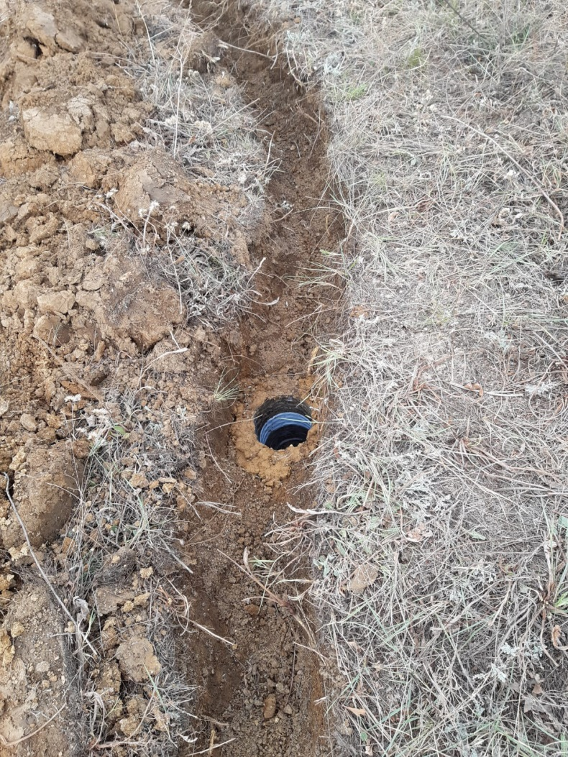

Рисунок Б.1 – Ловчая канавка импактной территории

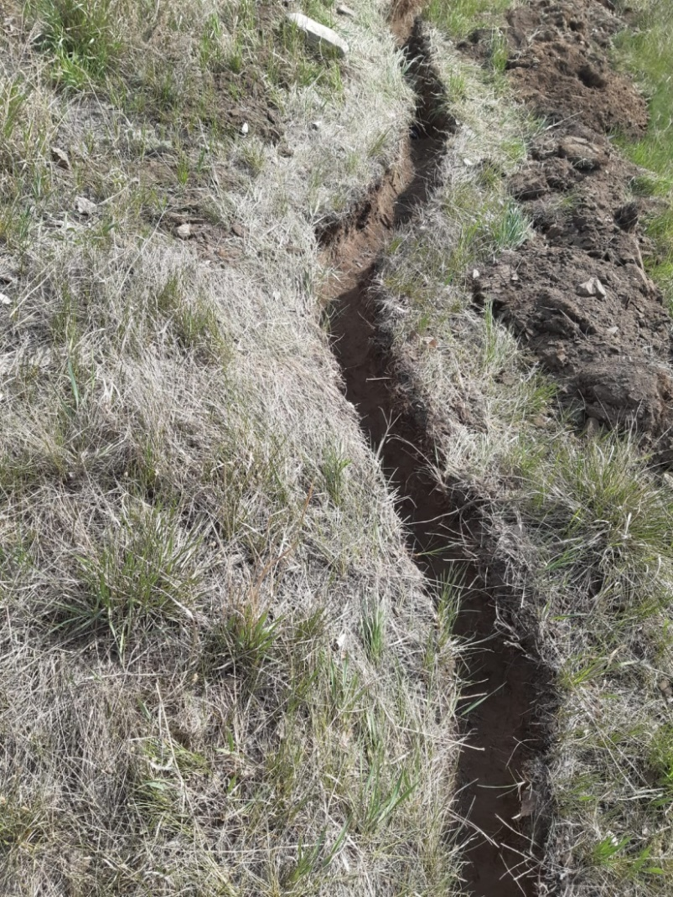

Рисунок Б.2 – Ловчая канавка буферной зоны в процессе закладки

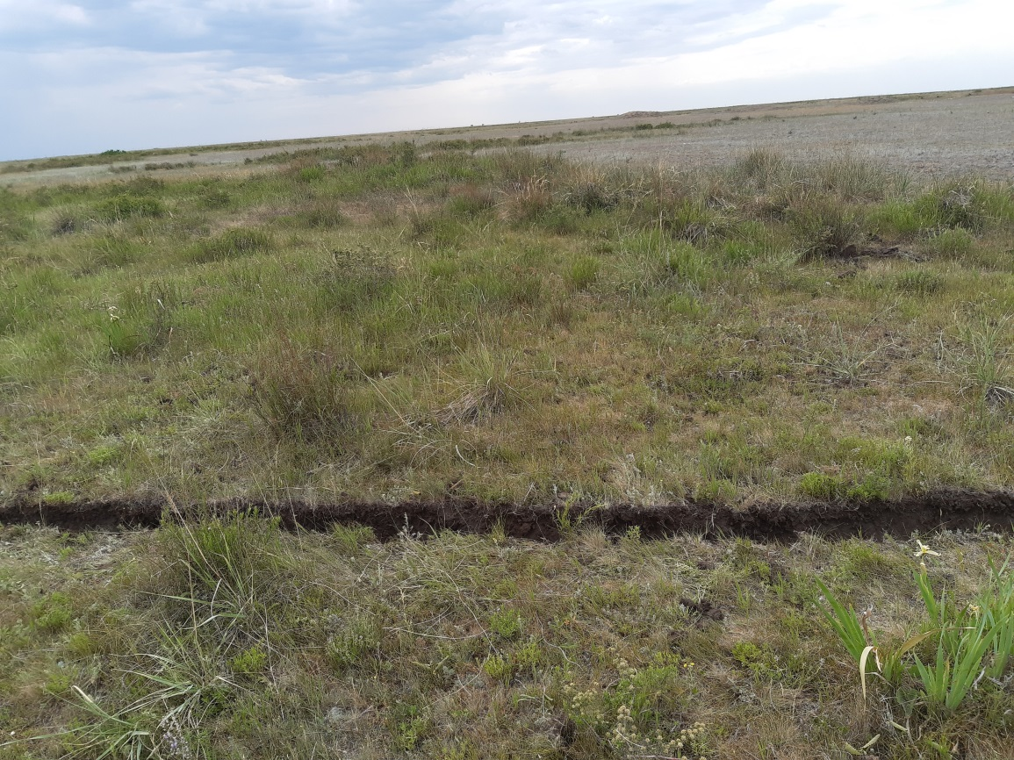
Рисунок Б.3 – Ловчая канавка фоновой зоны

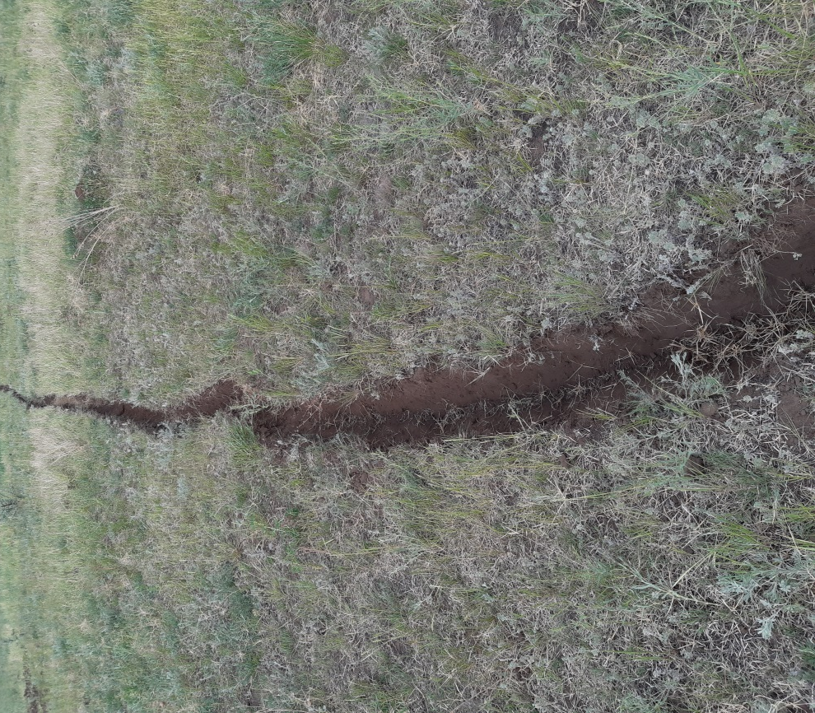
Рисунок Б.4 – Ловчая канавка контрольной зоны

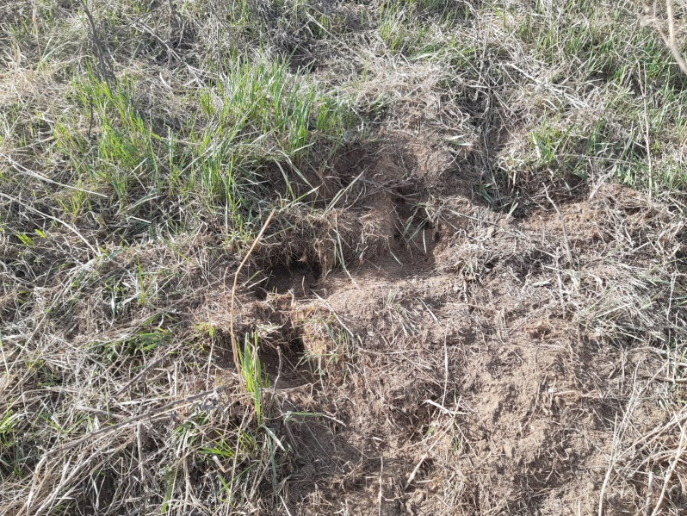
Рисунок Б.5 – Норы мелких млекопитающих на техногенных территориях

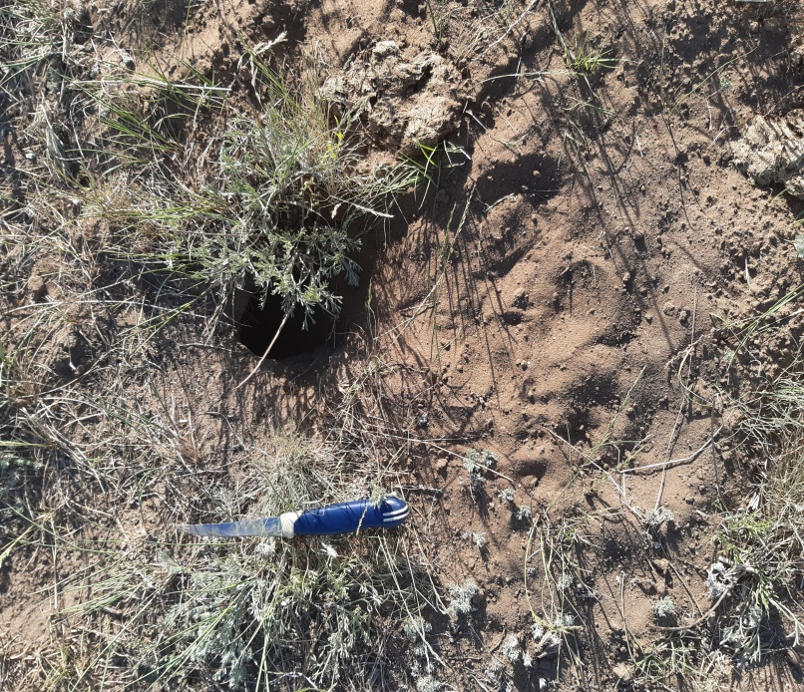
Рисунок Б.6 – Норы мелких млекопитающих на техногенных территориях

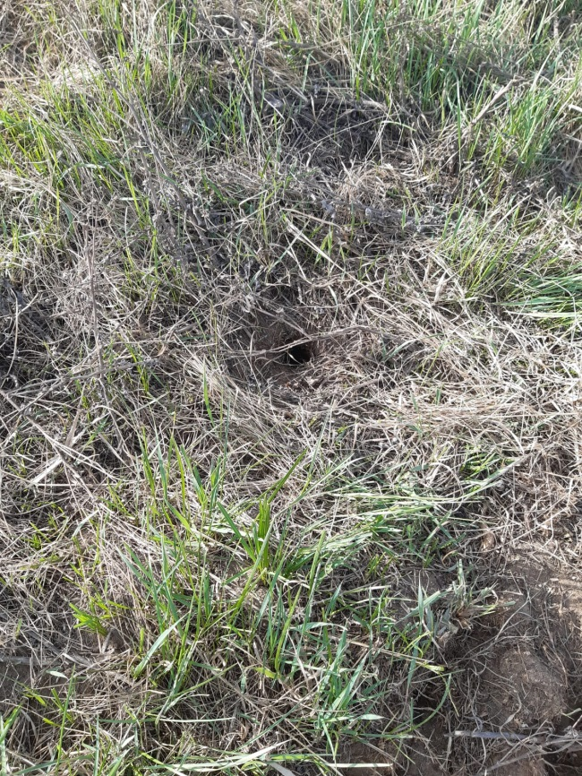
Рисунок Б.7 – Норы мелких млекопитающих на техногенных территориях

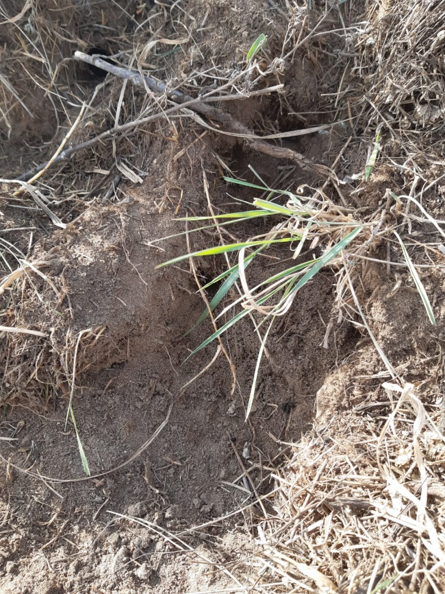
Рисунок Б.8 – Норы мелких млекопитающих на техногенных территориях

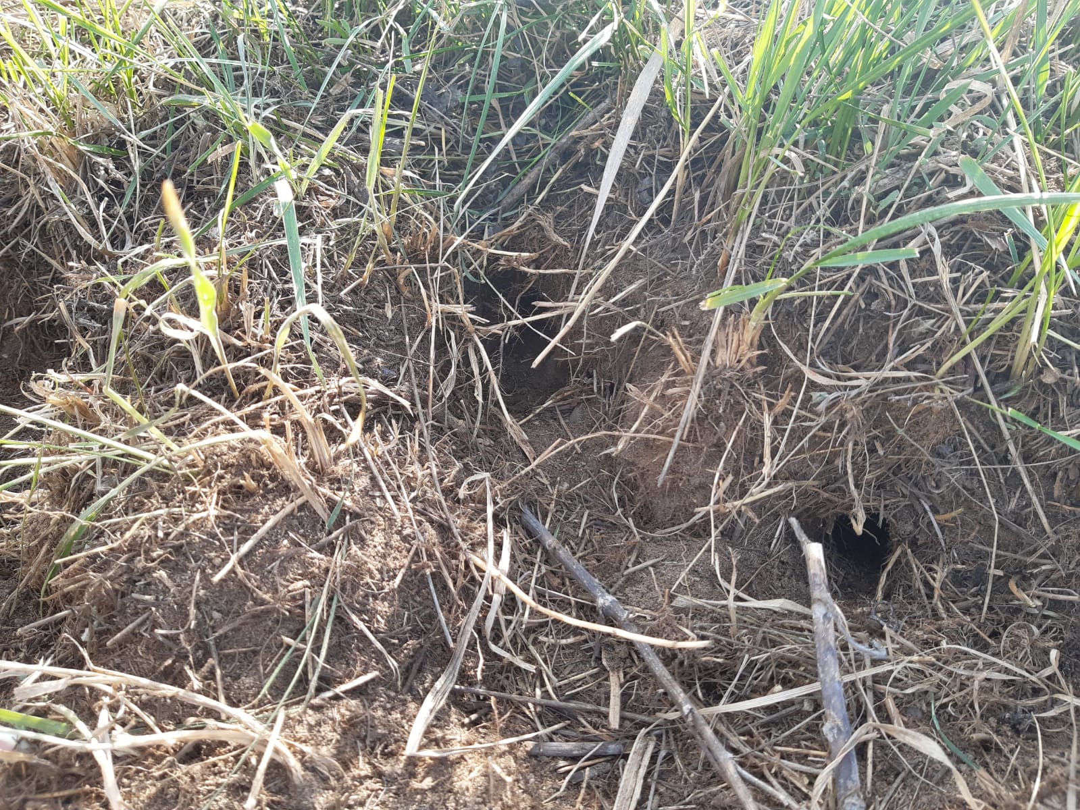
Рисунки Б.9 – Изображения нор мелких млекопитающих на территориях исследований

Приложение В

Внешний вид мелких млекопитающих, обитающих в Северо-Восточном регионе
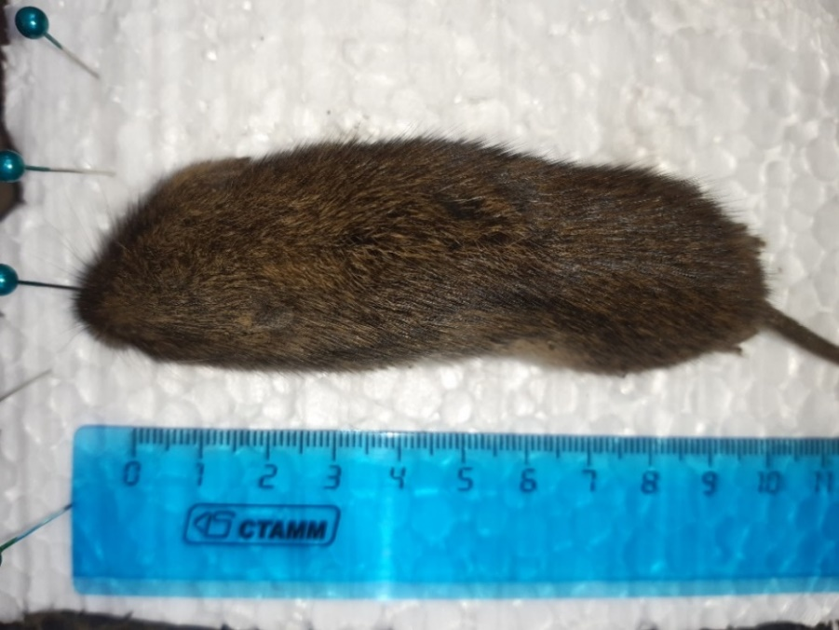
Рисунок В.1 – Самец узкочерепной полевки импактной зоны

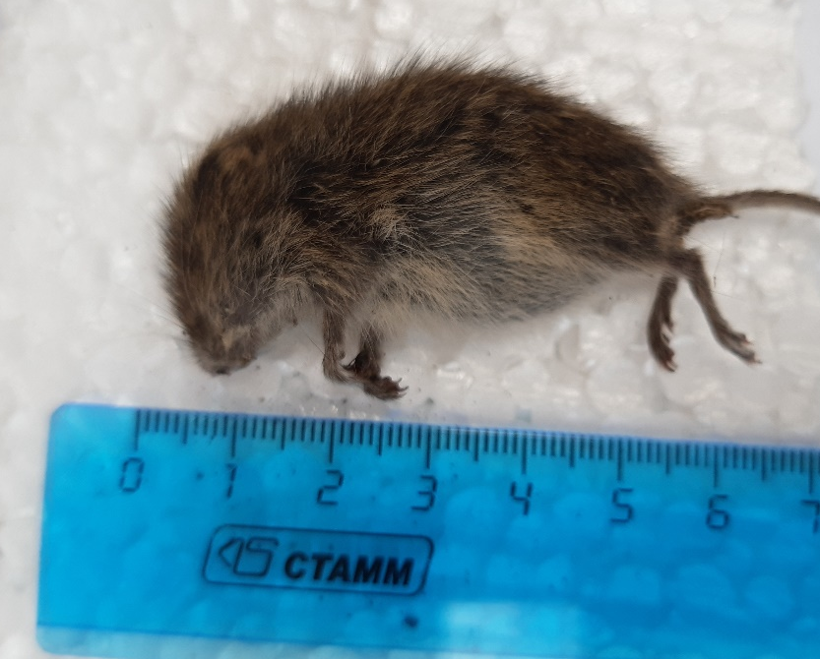
Рисунок В.2 – Самец узкочерепной полевки буферной зоны
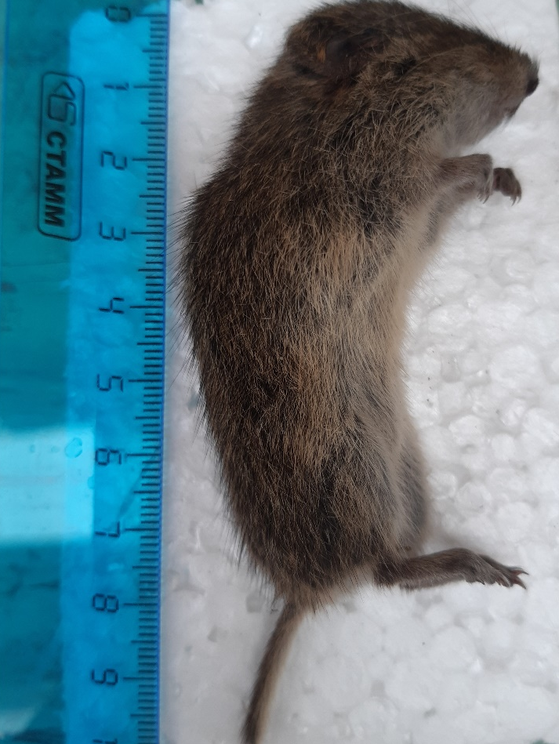
Рисунок В.3 – Узкочерепная полевка фоновой зоны

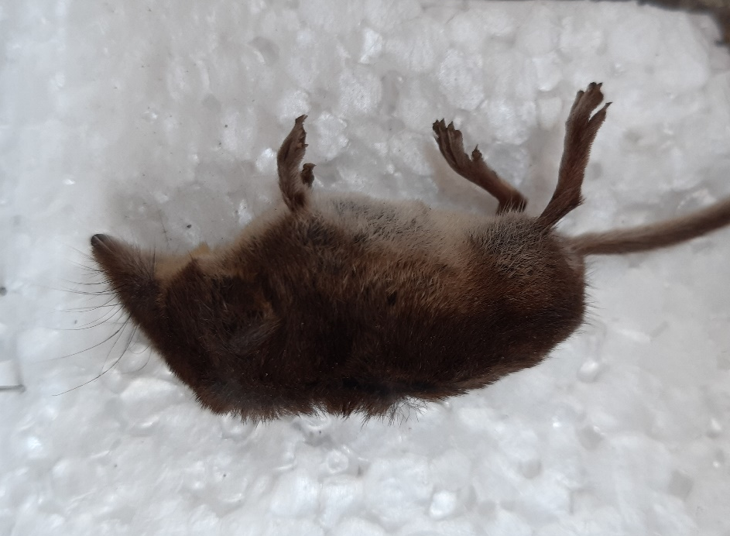
Рисунок В.4 – Самец обыкновенной бурозубки техногенной зоны
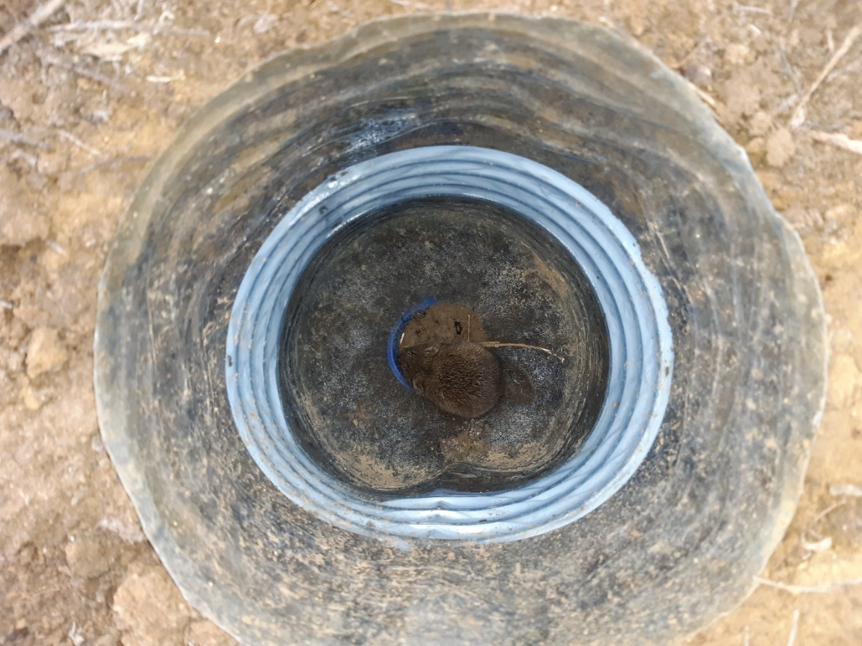
Рисунок В.5 – Представитель отряда Грызуны техногенной зоны

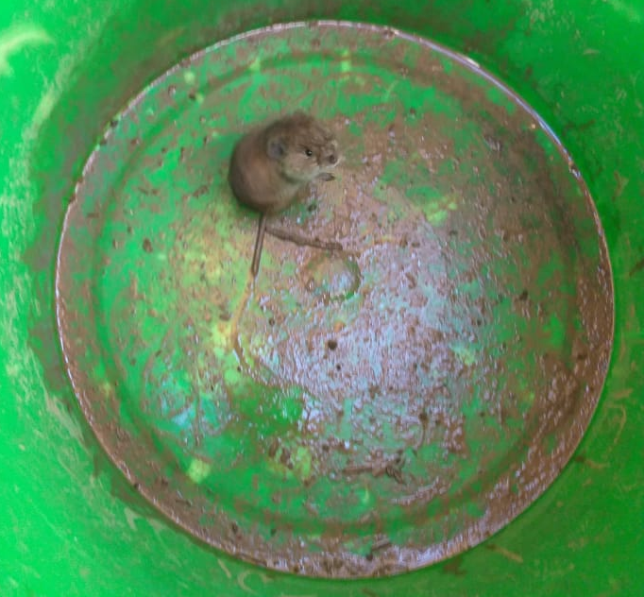
Рисунок В.6 – Представитель отряда Грызуны техногенной зоны

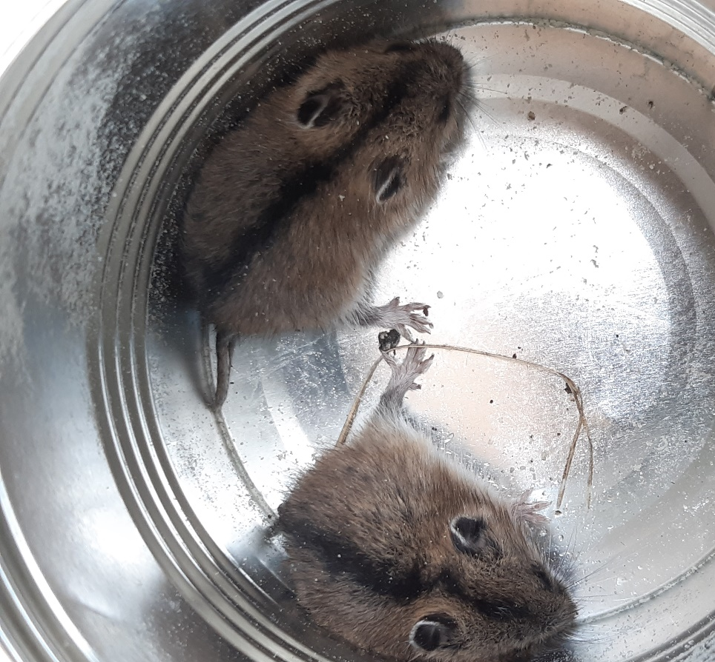
Рисунок В.7 – Представители отряда Грызуны техногенной зоны

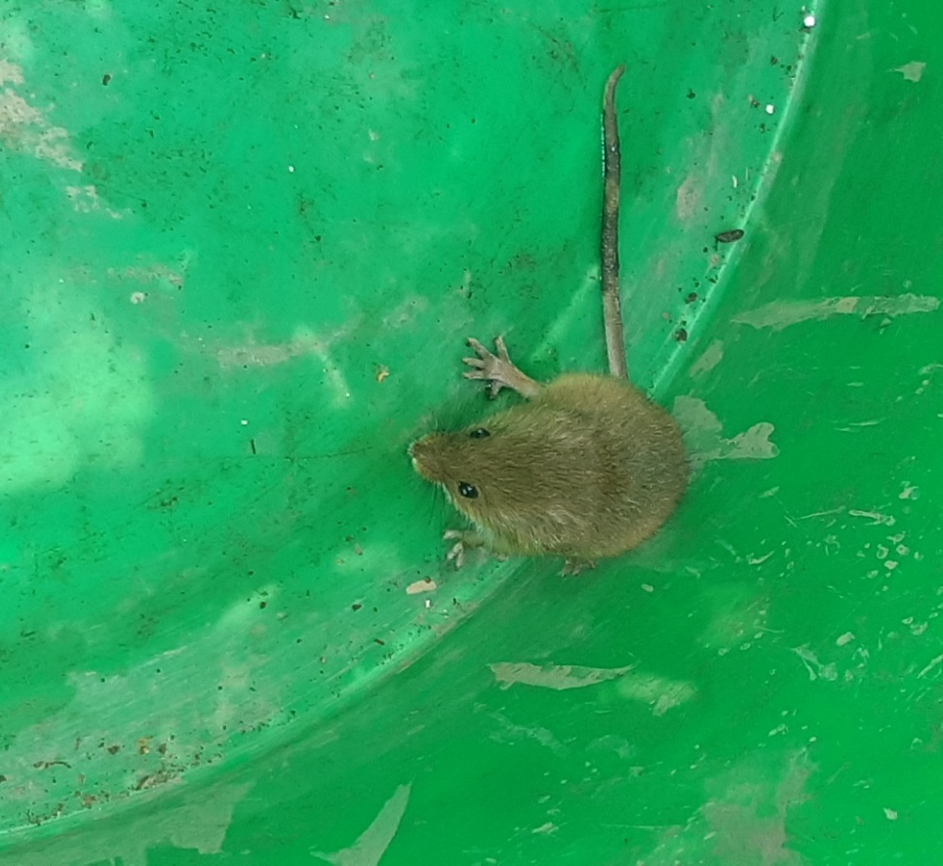
Рисунок В.8 – Представитель отряда Грызуны техногенной зоны
ПРИЛОЖЕНИЕ Г

Внутренние органы узкочерепной полевки техногенной зоны

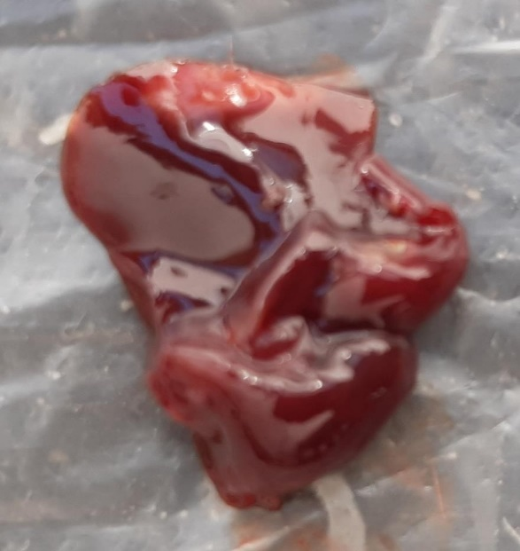
Рисунок Г.1 – Печень узкочерепной полевки техногенной зоны

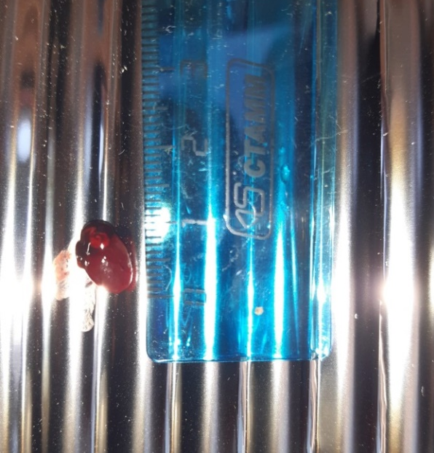
Рисунок Г.2 – Изображение сердца самца узкочерепной полевки импактной зоны

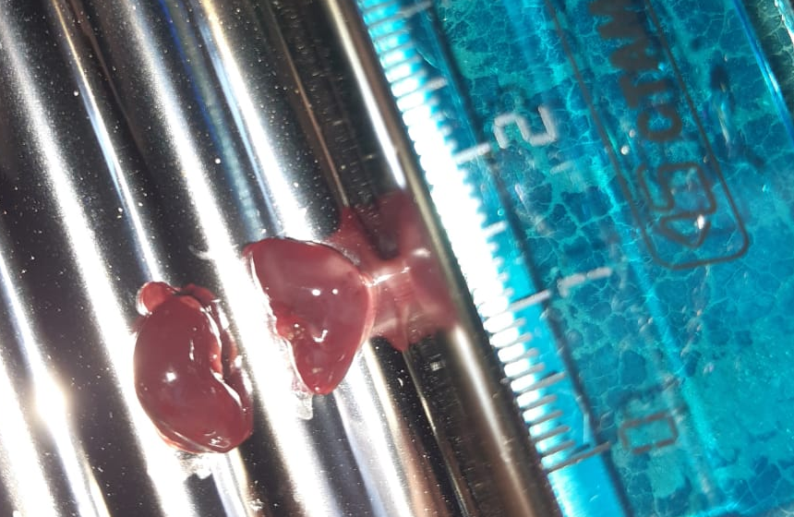
Рисунок Г.3 – Изображение почек самца узкочерепной полевки импактной зоны
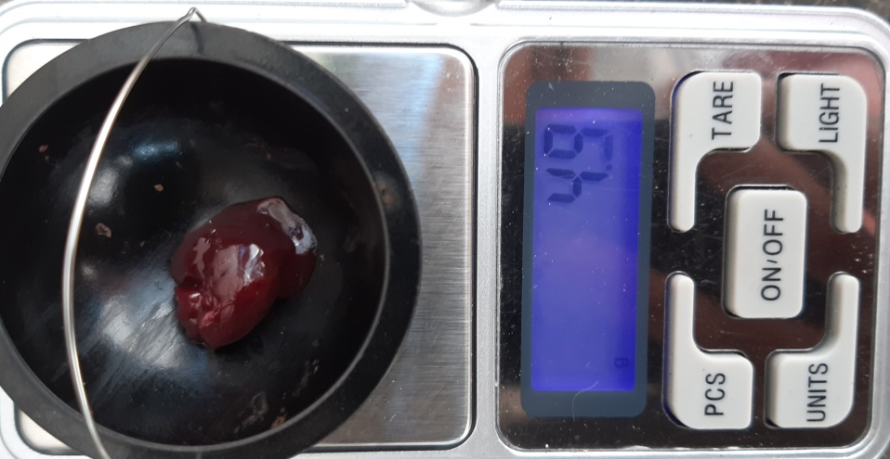
Рисунок Г.4 – Изображение печени узкочерепной полевки при взвешивании

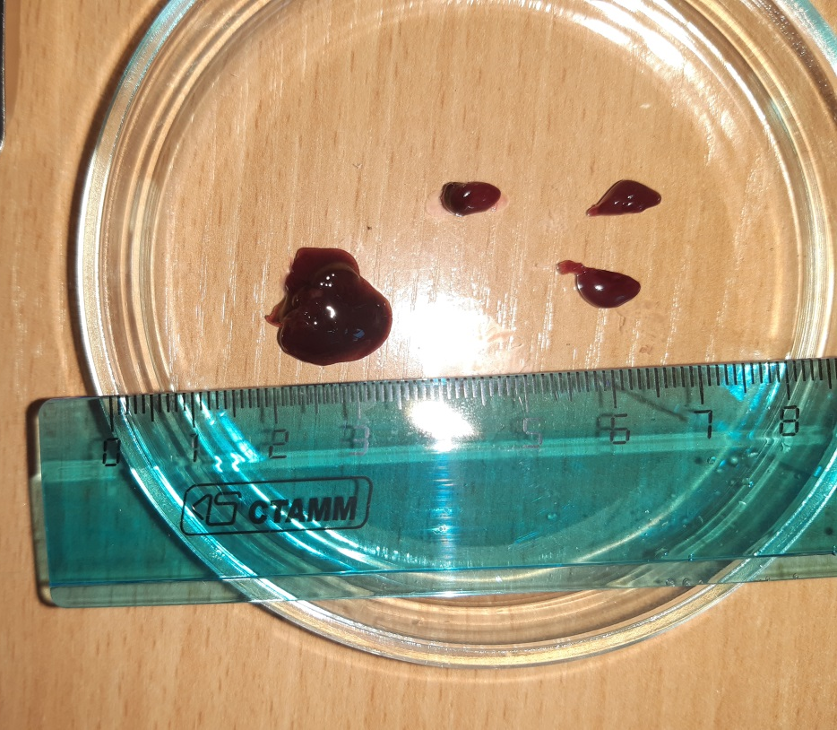
Рисунок Г.5 – Изображение внутренних органов самки узкочерепной полевки импактной зоны

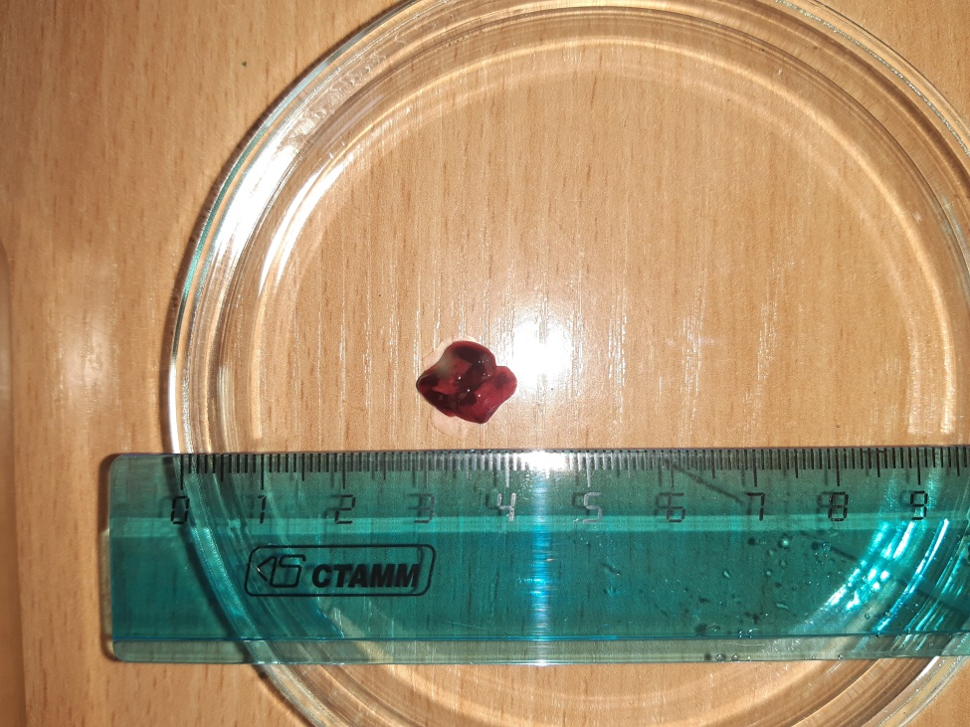
Рисунок Г.6 – Изображение легкого самки узкочерепной полевки импактной зоны


Рисунок Г.7 – Изображение плацентарных пятен самки первого года узкочерепной полевки импактной зоны

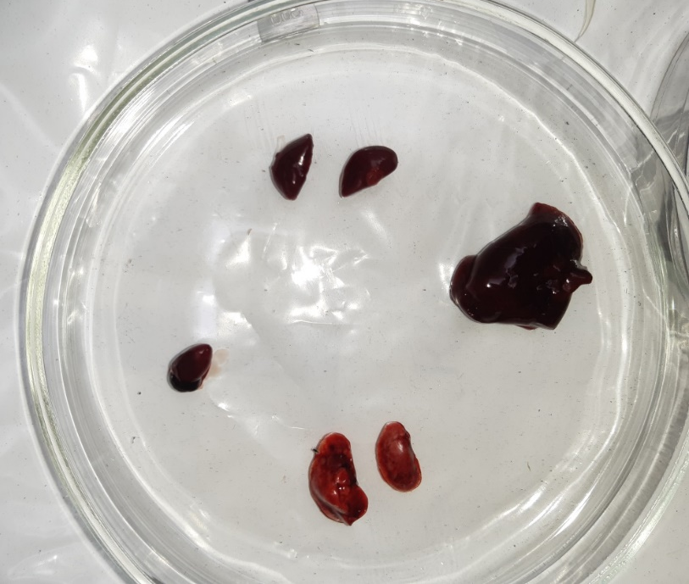
Рисунок Г.8 – Изображение внутренних органов самца узкочерепной полевки импактной зоны

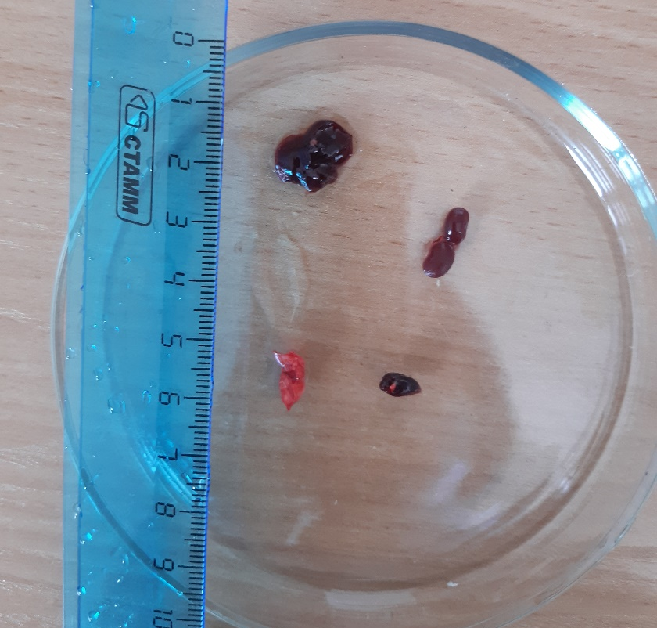
Рисунок Г.9 – Внутренние органы самца бурозубки обыкновенной импактной зоны

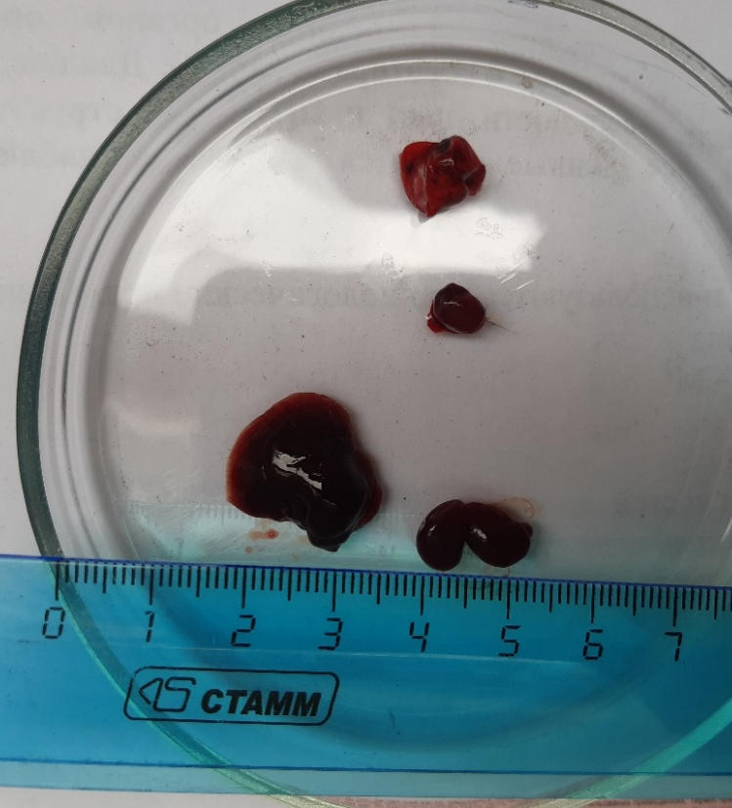
Рисунок Г.10 – Внутренние органы самца узкочерепной полевки импактной зоны

ПРИЛОЖЕНИЕ Д

Краниумы мелких млекопитающих, обитающих на техногенных территориях

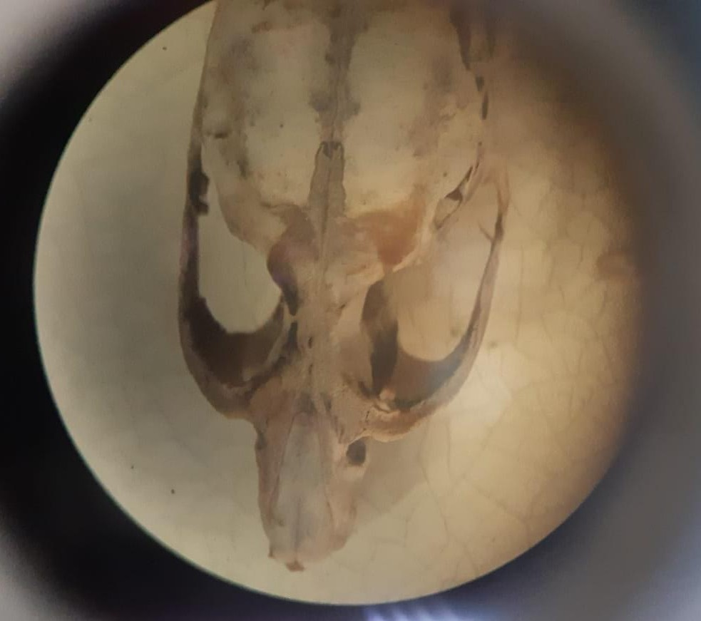
Рисунок Д.1 – Череп узкочерепной полевки техногенной территории

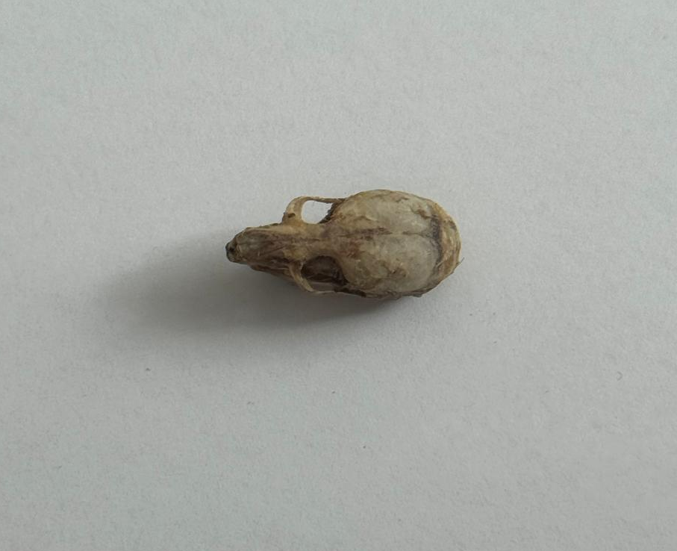
Рисунок Д.2 - Краниум узкочерепной полевки техногенной зоны
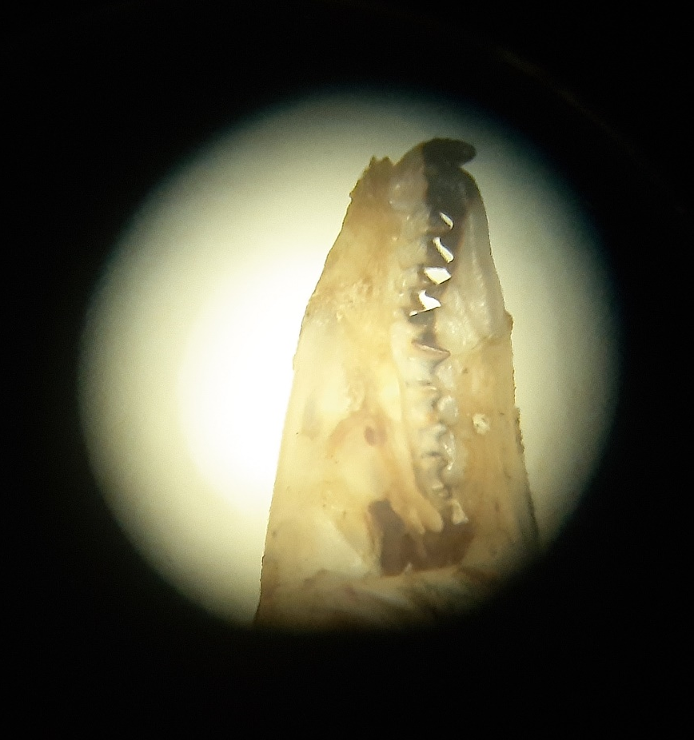
Рисунок Д.3 – Челюсть обыкновенной бурозубки техногенной зоны

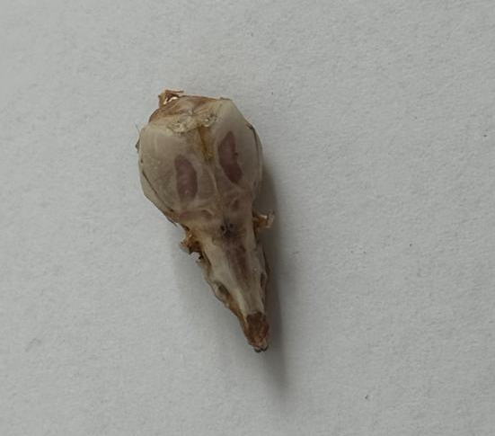
Рисунок Д.4 - Краниум бурозубки обыкновенной техногенной зоны

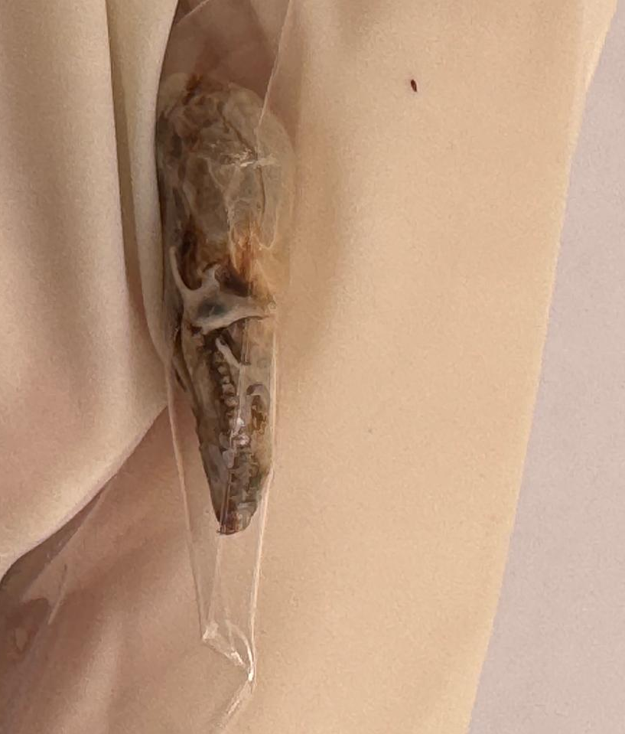
Рисунок Д.5 - Краниум бурозубки обыкновенной техногенной зоны

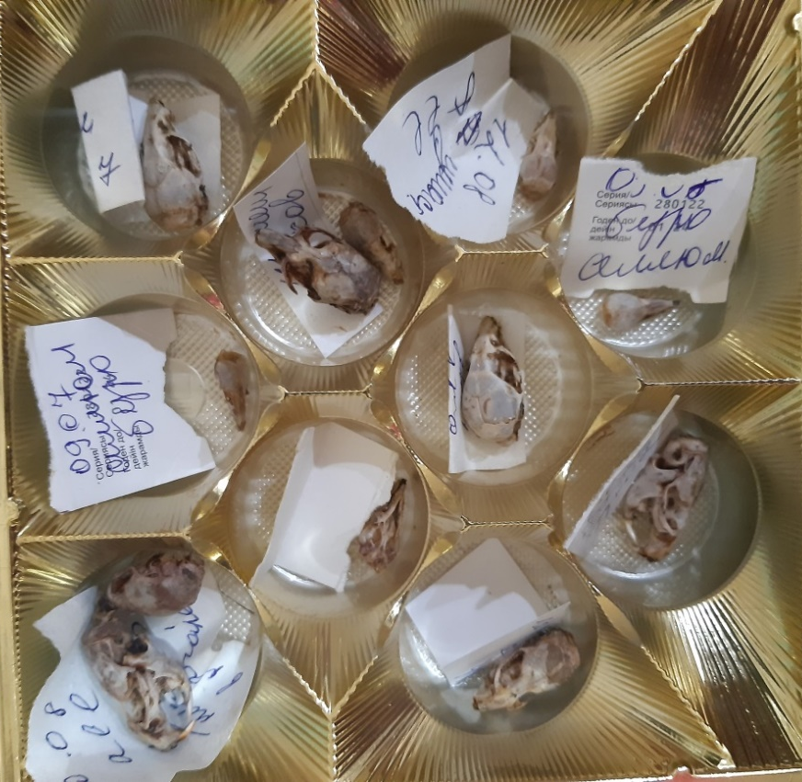
Рисунок Д.6 – Краниумы мелких млекопитающих техногенных зон во время первичной обработки

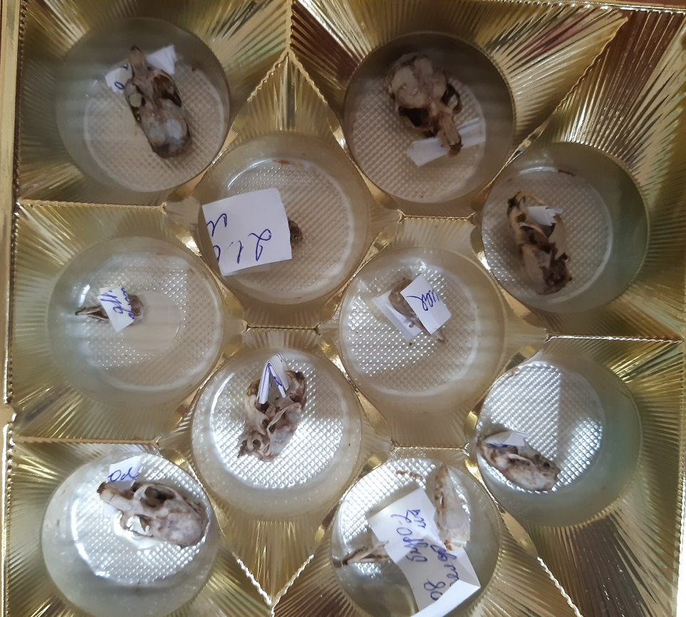
Рисунок Д.7 – Краниумы мелких млекопитающих техногенных зон во время первичной обработки

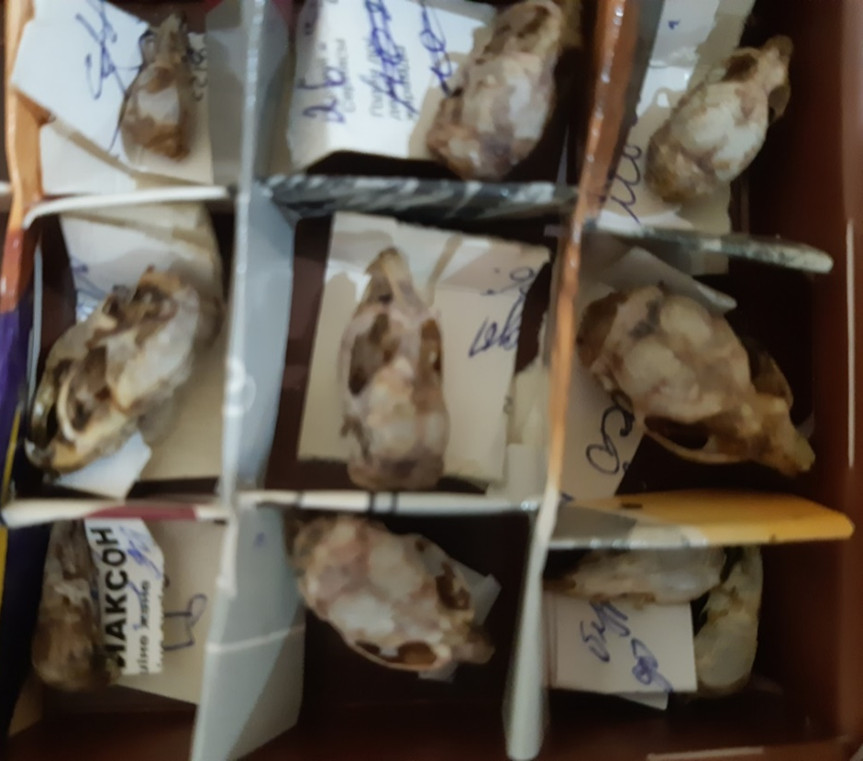
Рисунок Д.8 – Краниумы мелких млекопитающих техногенных зон во время первичной обработки

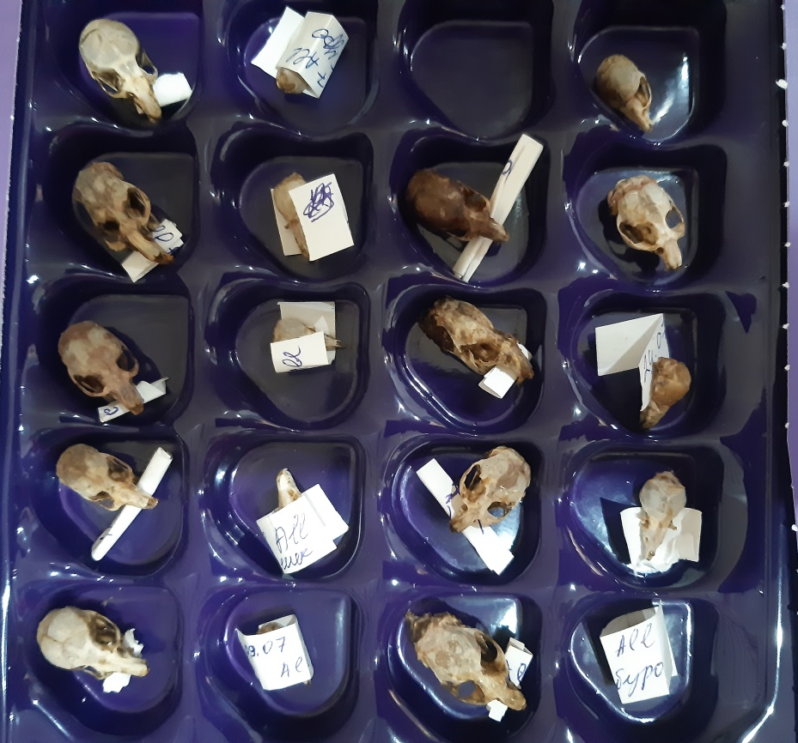
Рисунок Д.9 – Краниумы мелких млекопитающих техногенных зон во время первичной обработки

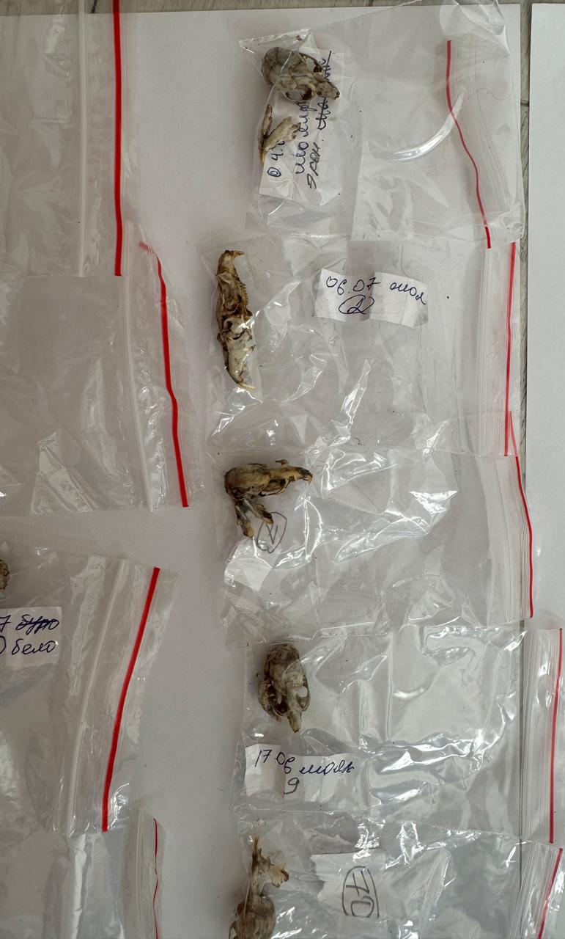
Рисунок Д.10 – Краниумы мелких млекопитающих

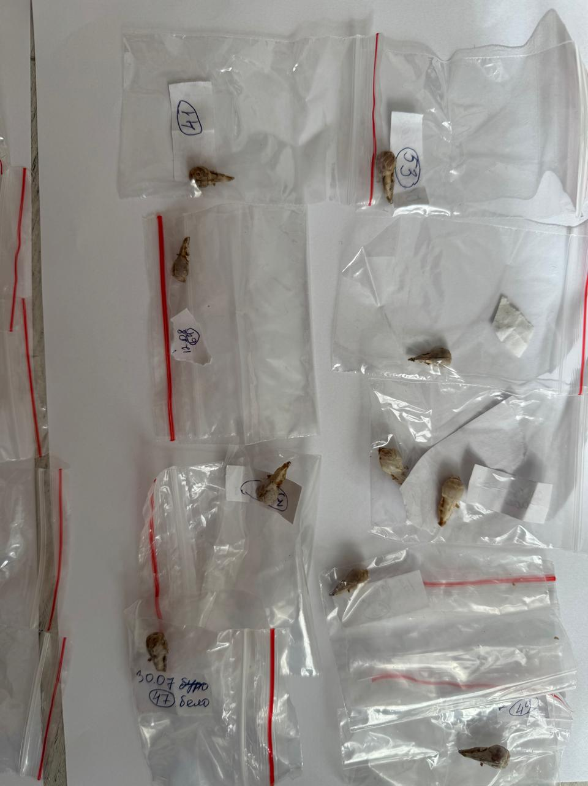
Рисунок Д.11 – Краниумы мелких млекопитающих (Насекомоядные)

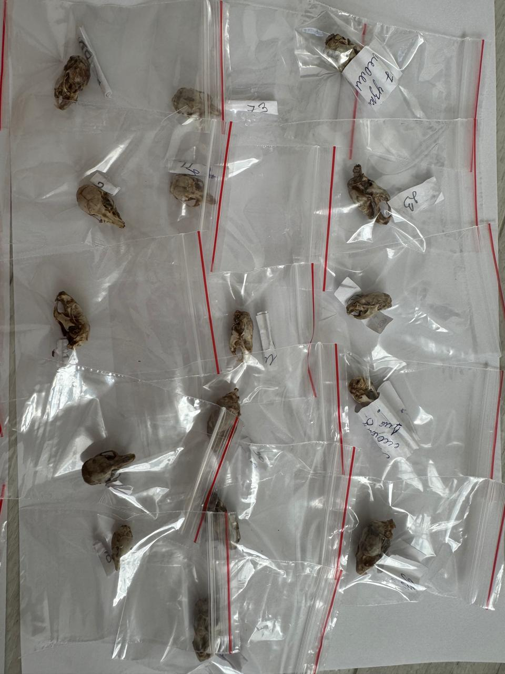

Рисунок Д.12 – Краниумы мелких млекопитающих техногенных зон

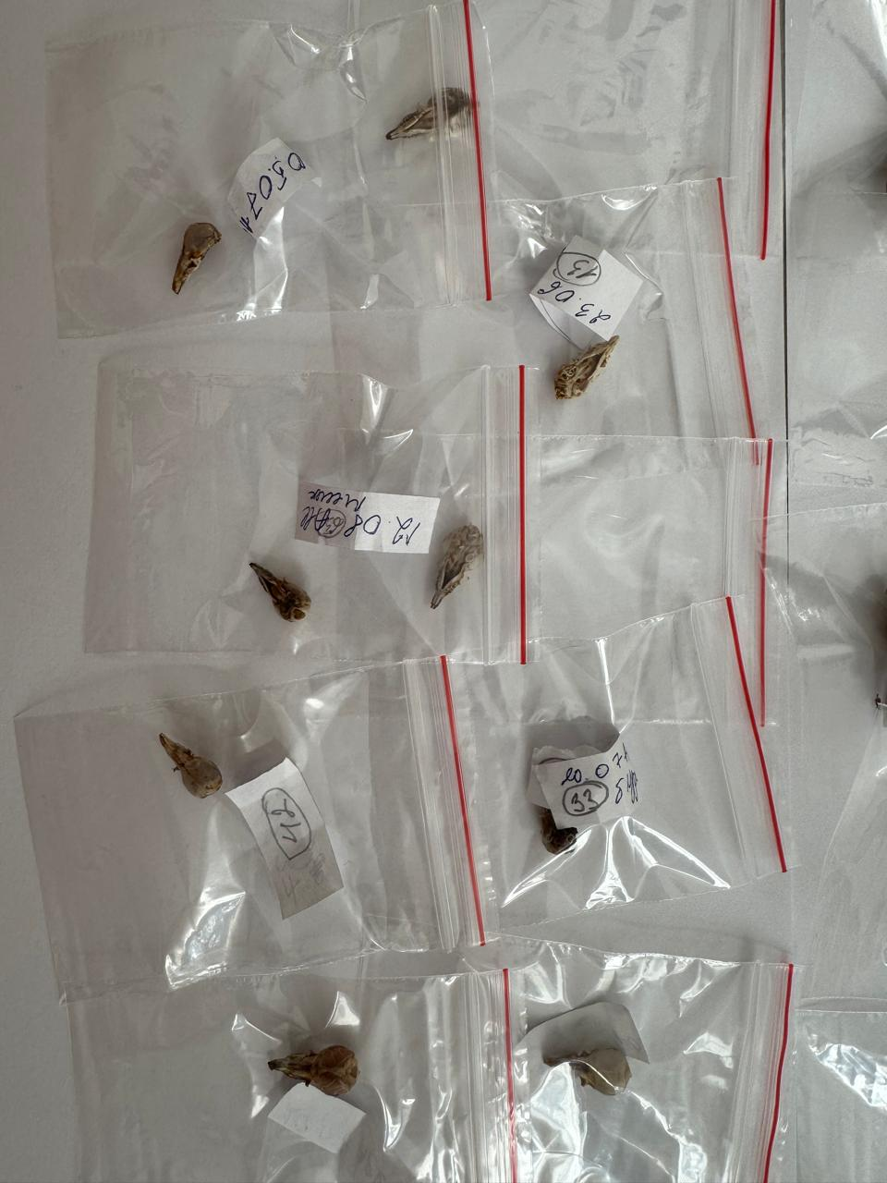

Рисунок Д.13 – Краниумы мелких млекопитающих техногенных зон
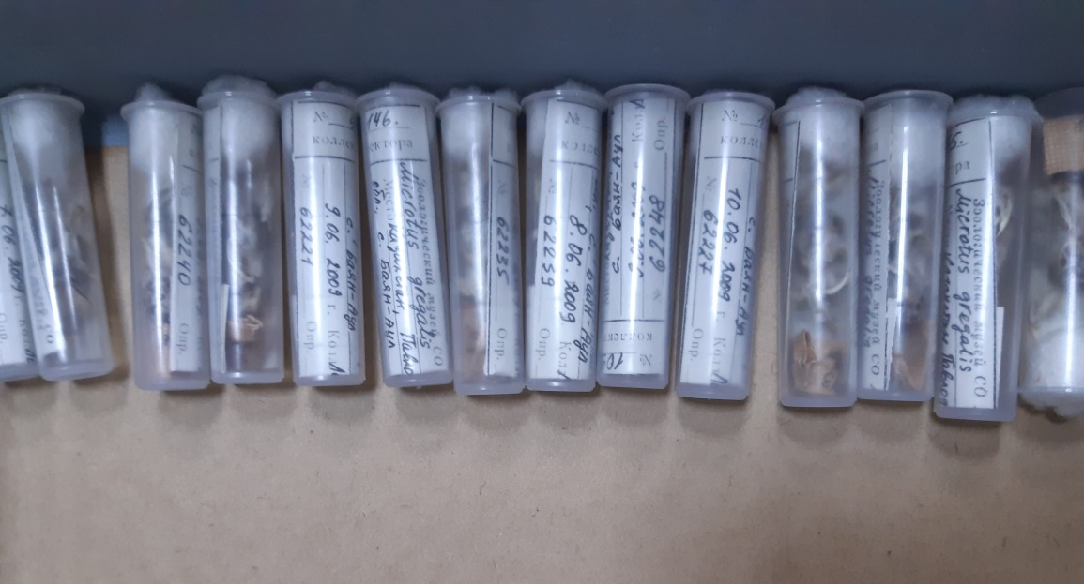
Рисунок Д.14 - Краниумы мелких млекопитающих

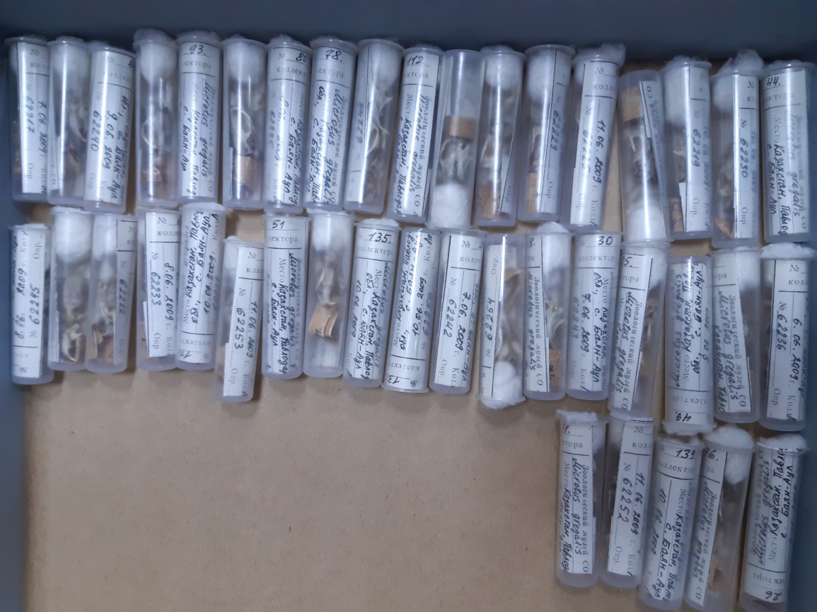
Рисунок Д.15 - Краниумы мелких млекопитающих

ПРИЛОЖЕНИЕ Е

Зависимость степени проявления флуктуирующей асимметрии от местообитания

Таблица Е.1 – Данные для расчета интегрального показателя флуктуирующей асимметрии в выборке узкочерепной полевки импактной территории

№ особи | 1 | 2 | 3 | 4 | 5 | 6 | 7 | 8 | 9 | 10 | 11 | 12 | 13 | 14 | 15 | 16 | 17
Foramen diastemа | 0-0 | 0-0 | 0-0 | 0-0 | 0-0 | 0-0 | 1-0 | 0-1 | 1-1 | 1-1 | 1-1 | 1-1 | 1-1 | 1-1 | 1-1 | 1-1 | 1-1
Foramen basis processus zigomaticum | 0-1 | 1-1 | 1-1 | 0-0 | 0-2 | 1-1 | 2-2 | 0-0 | 0-2 | 1-1 | 2-2 | 1-1 | 0-0 | 1-1 | 1-1 | 1-1 | 0-0
Foramen suprainfraorbitalis | 1-0 | 1-1 | 1-1 | 0-1 | 1-1 | 1-1 | 0-0 | 1-0 | 0-0 | 1-1 | 0-1 | 0-0 | 1-1 | 0-1 | 1-1 | 1-1 | 0-2
Foramen suprainfraorbitalis anterior | 0-1 | 0-0 | 0-1 | 1-1 | 1-1 | 1-0 | 0-1 | 1-1 | 0-1 | 1-1 | 1-1 | 0-1 | 0-1 | 1-1 | 0-0 | 0-1 | 1-1
Foramen suprainfraorbitalis posterior | 1-1 | 0-1 | 1-1 | 2-0 | 1-1 | 0-1 | 1-1 | 1-2 | 1-0 | 1-1 | 2-1 | 0-1 | 1-1 | 2-1 | 1-1 | 0-0 | 1-1
Foramen ethmoideum | 1-0 | 1-1 | 0-0 | 0-1 | 1-1 | 1-1 | 0-1 | 1-1 | 1-1 | 0-1 | 1-1 | 1-1 | 0-1 | 1-1 | 0-1 | 1-1 | 0-1
Foramen squamosum | 0-1 | 1-1 | 1-0 | 1-1 | 0-1 | 1-1 | 1-0 | 1-1 | 0-1 | 1-1 | 1-1 | 1-0 | 1-1 | 1-1 | 1-1 | 1-1 | 1-1
Foramen mastoideum | 1-1 | 1-1 | 1-1 | 1-1 | 1-0 | 0-1 | 1-1 | 1-1 | 1-0 | 1-1 | 0-1 | 1-1 | 1-0 | 1-1 | 0-0 | 1-1 | 1-1
Foramen mastoideum accessories | 0-0 | 1-0 | 1-1 | 0-0 | 1-0 | 1-1 | 0-0 | 1-1 | 0-1 | 0-0 | 1-1 | 0-0 | 0-1 | 0-0 | 0-1 | 0-0 | 0-0
Foramen mentale accessories | 1-1 | 1-1 | 1-1 | 1-1 | 0-1 | 1-1 | 1-1 | 1-1 | 1-1 | 1-1 | 1-1 | 1-1 | 1-1 | 1-1 | 1-1 | 1-1 | 1-1
Foramen mandibularis pars alveolaris | 0-1 | 1-1 | 1-1 | 0-1 | 1-1 | 1-4 | 1-1 | 0-1 | 1-1 | 4-1 | 1-1 | 1-4 | 1-1 | 1-1 | 0-2 | 1-2 | 1-1
Foramen basis mandibularis | 1-0 | 1-1 | 2-1 | 1-1 | 2-2 | 0-0 | 3-3 | 2-2 | 0-1 | 0-2 | 2-2 | 2-2 | 0-1 | 1-2 | 2-2 | 0-2 | 3-1
Foramen mandibularis masseterica | 1-1 | 2-2 | 0-1 | 2-3 | 1-1 | 2-2 | 0-0 | 2-2 | 1-1 | 1-2 | 2-2 | 0-2 | 1-3 | 1-1 | 2-1 | 1-0 | 2-5
Показатель асимметрии (А) | 7 | 2 | 4 | 5 | 5 | 4 | 4 | 4 | 7 | 4 | 3 | 5 | 6 | 3 | 4 | 4 | 4
А/n | 0,5  4 | 0,1  5 | 0,3  1 | 0,3  8 | 0,38 | 0,31 | 0,31 | 0,3  1 | 0,54 | 0,31 | 0,2  3 | 0,38 | 0,4  6 | 0,2  3 | 0,3  1 | 0,3  1 | 0,31

Таблица Е.2 – Данные для расчета интегрального показателя флуктуирующей асимметрии в выборке узкочерепной полевки буферной территории

№ особи | 1 | 2 | 3 | 4 | 5 | 6 | 7 | 8 | 9 | 10 | 11 | 12 | 13 | 14 | 15
Foramen diastemа | 0-0 | 0-1 | 1-0 | 0-0 | 1-1 | 1-1 | 1-0 | 0-1 | 1-1 | 1-0 | 1-1 | 0-1 | 0-0 | 1-1 | 0-1
Foramen basis processus zigomaticum | 1-0 | 0-0 | 1-1 | 0-2 | 0-0 | 2-2 | 1-1 | 1-1 | 1-1 | 0-0 | 1-1 | 1-1 | 1-0 | 0-0 | 1-1
Foramen suprainfraorbitalis | 1-1 | 1-1 | 0-0 | 1-1 | 1-1 | 1-1 | 1-1 | 1-1 | 1-1 | 1-1 | 1-1 | 1-0 | 1-1 | 1-1 | 1-1
Foramen suprainfraorbitalis anterior | 0-1 | 1-0 | 1-1 | 1-0 | 0-1 | 0-0 | 0-1 | 1-0 | 0-0 | 0-1 | 0-1 | 1-1 | 0-1 | 0-1 | 0-0
Foramen suprainfraorbitalis posterior | 1-1 | 1-1 | 0-1 | 1-1 | 1-1 | 1-1 | 1-1 | 1-2 | 0-1 | 2-2 | 0-0 | 3-1 | 0-1 | 1-1 | 0-1
Foramen ethmoideum | 0-1 | 1-1 | 1-0 | 0-1 | 0-0 | 0-1 | 1-0 | 0-1 | 1-1 | 1-0 | 1-1 | 0-1 | 1-1 | 1-0 | 1-0
Foramen squamosum | 0-1 | 1-1 | 1-1 | 1-1 | 1-0 | 1-1 | 1-1 | 0-0 | 0-1 | 1-1 | 1-1 | 1-1 | 1-0 | 1-1 | 0-1
Foramen mastoideum | 0-0 | 0-1 | 1-1 | 0-1 | 1-1 | 1-0 | 0-1 | 1-1 | 1-1 | 0-1 | 0-1 | 1-1 | 1-1 | 0-1 | 1-1
Foramen mastoideum accessories | 0-1 | 0-0 | 1-1 | 1-1 | 0-0 | 1-1 | 1-1 | 0-0 | 1-0 | 0-0 | 1-1 | 1-1 | 1-1 | 0-0 | 1-0
Foramen mentale accessories | 1-1 | 1-1 | 1-1 | 1-1 | 1-1 | 1-1 | 1-1 | 1-1 | 1-1 | 1-1 | 1-1 | 1-1 | 1-1 | 1-1 | 1-1
Foramen mandibularis pars alveolaris | 1-2 | 1-1 | 2-3 | 2-0 | 1-1 | 1-2 | 2-2 | 2-1 | 0-2 | 1-1 | 1-0 | 2-3 | 1-1 | 1-2 | 1-2
Foramen basis mandibularis | 2-0 | 0-1 | 0-3 | 1-1 | 0-1 | 1-1 | 0-0 | 1-1 | 3-1 | 2-1 | 0-1 | 1-1 | 1-2 | 1-1 | 2-2
Foramen mandibularis masseterica | 1-1 | 0-2 | 1-1 | 0-1 | 3-1 | 1-2 | 1-1 | 2-2 | 2-2 | 2-3 | 4-2 | 1-0 | 1-1 | 2-2 | 2-0
Показатель асимметрии (А) | 7 | 5 | 5 | 6 | 4 | 4 | 4 | 5 | 5 | 6 | 5 | 6 | 5 | 4 | 7
А/n | 0,54 | 0,38 | 0,38 | 0,46 | 0,31 | 0,31 | 0,31 | 0,38 | 0,38 | 0,46 | 0,38 | 0,46 | 0,38 | 0,31 | 0,54

Продолжение таблицы Е.2

№ особи | 16 | 17 | 18 | 19 | 20 | 21 | 22 | 23 | 24 | 25 | 26 | 27 | 28 | 29 | 30
Foramen diastemа | 1-1 | 1-0 | 1-1 | 1-1 | 0-1 | 1-1 | 0-1 | 1-1 | 0-0 | 1-0 | 1-1 | 0-1 | 1-1 | 1-1 | 0-1
Foramen basis processus zigomaticum | 0-0 | 1-1 | 2-2 | 0-0 | 1-1 | 0-1 | 1-1 | 1-1 | 0-0 | 1-1 | 2-1 | 0-0 | 1-1 | 1-1 | 0-0
Foramen suprainfraorbitalis | 0-1 | 1-1 | 1-1 | 1-1 | 1-0 | 1-1 | 1-1 | 0-1 | 1-1 | 1-1 | 0-0 | 1-1 | 1-1 | 1-1 | 0-1
Foramen suprainfraorbitalis anterior | 1-1 | 0-1 | 2-0 | 0-1 | 0-1 | 0-1 | 0-0 | 1-0 | 0-1 | 0-1 | 0-1 | 1-1 | 0-1 | 1-0 | 0-1
Foramen suprainfraorbitalis posterior | 0-0 | 1-1 | 0-1 | 1-1 | 1-2 | 1-0 | 0-1 | 1-1 | 0-1 | 1-1 | 0-2 | 0-1 | 1-1 | 2-1 | 1-0
Foramen ethmoideum | 1-0 | 0-1 | 1-1 | 1-0 | 1-1 | 0-1 | 1-1 | 1-0 | 1-1 | 0-1 | 1-1 | 0-0 | 1-0 | 0-1 | 0-1
Foramen squamosum | 1-1 | 1-1 | 1-0 | 1-1 | 1-1 | 1-1 | 0-1 | 1-1 | 1-1 | 0-1 | 1-1 | 1-0 | 2-1 | 1-1 | 1-1
Foramen mastoideum | 1-0 | 0-1 | 1-1 | 1-1 | 1-1 | 0-1 | 1-1 | 1-1 | 0-1 | 1-1 | 1-1 | 1-1 | 1-1 | 0-1 | 1-1
Foramen mastoideum accessories | 0-0 | 1-1 | 0-1 | 1-1 | 1-1 | 1-1 | 0-0 | 0-1 | 0-0 | 0-0 | 0-1 | 1-1 | 0-0 | 1-1 | 0-0
Foramen mentale accessories | 1-1 | 1-1 | 1-1 | 1-1 | 1-1 | 1-1 | 1-1 | 1-1 | 1-1 | 1-1 | 1-1 | 1-1 | 1-1 | 1-1 | 1-1
Foramen mandibularis pars alveolaris | 1-1 | 2-1 | 0-1 | 1-1 | 1-2 | 1-1 | 2-2 | 2-1 | 3-3 | 0-2 | 1-1 | 1-2 | 2-1 | 1-3 | 0-2
Foramen basis mandibularis | 1-3 | 1-0 | 1-1 | 2-4 | 1-1 | 0-1 | 0-2 | 1-1 | 0-1 | 3-2 | 1-2 | 0-1 | 1-1 | 0-1 | 2-0
Foramen mandibularis masseterica | 0-0 | 0-1 | 2-2 | 1-1 | 2-2 | 1-1 | 3-3 | 2-2 | 0-1 | 1-1 | 3-2 | 2-2 | 1-1 | 1-2 | 2-2
Показатель асимметрии (А) | 4 | 7 | 5 | 3 | 5 | 6 | 4 | 5 | 5 | 6 | 6 | 5 | 4 | 7 | 6
А/n | 0,31 | 0,54 | 0,38 | 0,23 | 0,38 | 0,46 | 0,31 | 0,38 | 0,38 | 0,46 | 0,46 | 0,38 | 0,31 | 0,54 | 0,46

Таблица Е.3 – Данные для расчета интегрального показателя флуктуирующей асимметрии в выборке узкочерепной полевки фоновой территории

№ особи | 1 | 2 | 3 | 4 | 5 | 6 | 7 | 8 | 9 | 10 | 11
Foramen diastemа | 0-1 | 0-0 | 1-1 | 1-1 | 1-0 | 1-1 | 1-1 | 0-1 | 1-1 | 1-1 | 1-0
Foramen basis processus zigomaticum | 0-0 | 1-1 | 0-0 | 1-1 | 1-1 | 0-0 | 1-1 | 2-0 | 0-1 | 0-0 | 1-1
Foramen suprainfraorbitalis | 0-0 | 1-1 | 1-1 | 1-1 | 1-1 | 1-1 | 1-1 | 0-0 | 1-0 | 1-1 | 1-1
Foramen suprainfraorbitalis anterior | 1-1 | 1-2 | 1-1 | 0-0 | 0-1 | 1-1 | 1-1 | 1-1 | 1-1 | 1-1 | 0-1
Foramen suprainfraorbitalis posterior | 1-2 | 0-0 | 0-1 | 1-1 | 1-1 | 2-2 | 1-2 | 1-1 | 1-1 | 1-1 | 1-1
Foramen ethmoideum | 1-1 | 0-1 | 1-1 | 1-1 | 1-0 | 1-1 | 0-0 | 1-1 | 0-0 | 1-1 | 1-0
Foramen squamosum | 0-0 | 1-0 | 1-1 | 1-1 | 1-1 | 1-1 | 0-1 | 1-1 | 1-1 | 1-1 | 1-1
Foramen mastoideum | 1-1 | 1-1 | 1-1 | 1-0 | 0-0 | 1-1 | 1-1 | 0-1 | 1-1 | 1-1 | 1-1
Foramen mastoideum accessories | 0-0 | 1-1 | 0-0 | 0-0 | 0-1 | 0-0 | 0-0 | 1-1 | 0-1 | 0-0 | 0-0
Foramen mentale accessories | 1-0 | 1-1 | 1-1 | 1-1 | 1-1 | 1-1 | 1-1 | 2-2 | 1-1 | 1-1 | 1-1
Foramen mandibularis pars alveolaris | 2-2 | 1-1 | 1-1 | 0-1 | 2-0 | 1-1 | 1-1 | 1-1 | 0-2 | 1-1 | 1-2
Foramen basis mandibularis | 1-1 | 2-2 | 1-0 | 2-2 | 2-2 | 1-1 | 2-2 | 2-2 | 1-1 | 2-1 | 1-1
Foramen mandibularis masseterica | 2-1 | 1-1 | 1-1 | 2-2 | 0-0 | 2-2 | 2-2 | 0-1 | 1-1 | 2-2 | 2-2
Показатель асимметрии (А) | 4 | 3 | 2 | 2 | 5 | 0 | 2 | 4 | 4 | 1 | 4
А/n | 0,31 | 0,23 | 0,15 | 0,15 | 0,38 | 0 | 0,15 | 0,31 | 0,31 | 0,08 | 0,31

Таблица Е.4 – Данные для расчета интегрального показателя флуктуирующей асимметрии в выборке узкочерепной полевки контрольной территории

№ особи | 1 | 2 | 3 | 4 | 5 | 6 | 7 | 8 | 9 | 10 | 11 | 12 | 13 | 14 | 15 | 16 | 17 | 18 | 19 | 20
Foramen diastemа | 1-0 | 0-0 | 0-0 | 1-1 | 1-1 | 0-0 | 1-1 | 1-0 | 1-1 | 0-0 | 1-1 | 1-1 | 0-0 | 1-0 | 1-1 | 0-0 | 0-1 | 1-1 | 0-0 | 1-0
Foramen basis processus  zigomaticum | 1-1 | 0-1 | 1-1 | 0-0 | 1-1 | 1-1 | 1-1 | 1-1 | 1-1 | 1-1 | 1-1 | 0-0 | 1-1 | 1-1 | 1-1 | 0-0 | 1-1 | 1-1 | 1-1 | 1-1
Foramen suprainfraorbitalis | 1-1 | 1-1 | 1-1 | 1-1 | 1-1 | 1-1 | 1-1 | 1-0 | 1-1 | 1-1 | 1-1 | 1-1 | 1-1 | 1-1 | 1-1 | 1-1 | 1-1 | 1-1 | 1-1 | 1-1
Foramen suprainfraorbitalis  anterior | 0-0 | 1-1 | 1-1 | 0-1 | 1-1 | 1-1 | 1-1 | 0-1 | 0-1 | 1-1 | 1-1 | 1-1 | 0-0 | 0-1 | 1-1 | 1-1 | 1-1 | 1-0 | 1-1 | 1-1
Foramen suprainfraorbitalis  posterior | 1-1 | 1-1 | 0-1 | 1-1 | 1-1 | 1-1 | 1-1 | 1-1 | 1-1 | 1-1 | 1-1 | 1-1 | 2-2 | 1-1 | 1-1 | 1-1 | 0-0 | 1-2 | 0-1 | 1-2
Foramen ethmoideum | 0-1 | 1-0 | 1-1 | 1-1 | 1-1 | 0-0 | 0-1 | 1-1 | 1-1 | 1-1 | 0-0 | 0-1 | 1-1 | 1-1 | 1-1 | 0-1 | 1-1 | 1-1 | 1-1 | 1-1
Foramen squamosum | 1-1 | 1-1 | 1-1 | 1-1 | 1-1 | 1-1 | 1-1 | 1-1 | 0-0 | 1-1 | 1-1 | 1-1 | 1-1 | 0-1 | 1-1 | 1-1 | 1-1 | 1-1 | 1-2 | 1-1
Foramen mastoideum | 1-1 | 1-1 | 1-1 | 1-1 | 1-1 | 1-1 | 0-0 | 1-1 | 1-1 | 1-1 | 1-1 | 1-1 | 1-0 | 1-1 | 1-1 | 1-1 | 1-1 | 1-1 | 1-1 | 1-1
Foramen mastoideum  accessories | 1-1 | 1-1 | 0-1 | 0-0 | 0-0 | 1-0 | 0--  0 | 1-1 | 0-0 | 1-0 | 1-1 | 0-1 | 0-0 | 0-0 | 0-3 | 1-1 | 0-1 | 0-0 | 0-0 | 0-0
Foramen mentale  accessories | 1-1 | 1-1 | 1-1 | 1-1 | 1-1 | 1-1 | 2-2 | 1-1 | 1-1 | 1-1 | 1-1 | 1-1 | 1-1 | 1-1 | 1-1 | 0-1 | 1-1 | 1-1 | 1-1 | 1-1
Foramen mandibularis pars  alveolaris | 2-2 | 1-3 | 0-1 | 1-2 | 0-0 | 1-1 | 1-1 | 1-1 | 1-1 | 0-1 | 2-2 | 1-1 | 1-1 | 0-2 | 2-1 | 1-1 | 2-2 | 1-0 | 1-1 | 1-2
Foramen basis mandibularis | 3-3 | 1-1 | 2-2 | 0-1 | 3-4 | 1-1 | 2-2 | 2-2 | 0-0 | 2-2 | 2-2 | 1-1 | 1-3 | 1-2 | 2-2 | 2-2 | 2-1 | 1-1 | 2-2 | 2-2
Foramen mandibularis  masseterica | 1-1 | 2-2 | 2-3 | 2-2 | 1-1 | 2-2 | 2-1 | 1-1 | 2-2 | 2-2 | 1-1 | 0-2 | 1-1 | 2-2 | 1-4 | 2-2 | 1-1 | 2-2 | 2-2 | 2-2
Показатель асимметрии  (А) | 2 | 3 | 4 | 3 | 1 | 1 | 1 | 3 | 1 | 2 | 0 | 3 | 2 | 5 | 3 | 2 | 3 | 3 | 2 | 3
А/n | 0,15 | 0,23 | 0,31 | 0,23 | 0,08 | 0,08 | 0,08 | 0,23 | 0,08 | 0,15 | 0 | 0,23 | 0,15 | 0,38 | 0,23 | 0,15 | 0,23 | 0,23 | 0,15 | 0,23

Продолжение таблицы Е.4

№ особи | 21 | 22 | 23 | 24 | 25 | 26 | 27 | 28 | 29 | 30 | 31 | 32 | 33 | 34 | 35 | 36 | 37 | 38 | 39 | 40
Foramen diastemа | 1-1 | 1-1 | 0-0 | 1-1 | 1-0 | 1-1 | 1-1 | 1-1 | 0-0 | 1-1 | 1-1 | 0-1 | 1-1 | 1-1 | 1-1 | 0-0 | 1-1 | 1-0 | 1-1 | 0-0
Foramen basis processus  zigomaticum | 1-1 | 1-1 | 0-0 | 1-1 | 1-1 | 1-1 | 1-1 | 0-0 | 1-1 | 1-0 | 1-1 | 1-1 | 1-1 | 1-1 | 0-0 | 1-1 | 1-1 | 1-1 | 2-0 | 1-1
Foramen suprainfraorbitalis | 1-1 | 1-1 | 1-1 | 1-1 | 1-1 | 1-1 | 0-0 | 1-1 | 1-1 | 1-1 | 1-1 | 1-1 | 1-1 | 1-1 | 1-1 | 1-1 | 1-1 | 1-1 | 1-1 | 1-1
Foramen suprainfraorbitalis  anterior | 1-1 | 1-1 | 0-0 | 1-1 | 1-1 | 1-1 | 0-1 | 1-1 | 1-1 | 1-1 | 0-0 | 1-1 | 1-1 | 0-1 | 1-1 | 1-1 | 1-1 | 1-1 | 0-1 | 1-1
Foramen suprainfraorbitalis  posterior | 0-1 | 1-1 | 1-1 | 1-1 | 1-1 | 1-1 | 1-1 | 1-1 | 1-1 | 1-1 | 1-1 | 1-1 | 1-1 | 1-1 | 1-1 | 2-2 | 1-2 | 1-1 | 1-1 | 1-1
Foramen ethmoideum | 1-1 | 1-1 | 1-1 | 1-0 | 0-1 | 1-1 | 1-1 | 1-1 | 1-1 | 0-0 | 0-1 | 1-1 | 1-1 | 1-1 | 1-1 | 1-1 | 1-1 | 0-1 | 0-1 | 0-0
Foramen squamosum | 1-1 | 1-1 | 1-1 | 1-1 | 1-1 | 1-1 | 1-1 | 1-1 | 1-1 | 1-1 | 1-1 | 1-1 | 1-1 | 1-1 | 1-1 | 0-1 | 1-1 | 1-1 | 1-1 | 1-1
Foramen mastoideum | 1-1 | 1-1 | 1-1 | 1-1 | 1-1 | 1-1 | 1-1 | 1-1 | 1-1 | 1-1 | 1-1 | 1-1 | 1-1 | 1-1 | 1-0 | 1-1 | 1-1 | 1-1 | 1-1 | 1-1
Foramen mastoideum  accessories | 0-0 | 0-0 | 0-0 | 0-1 | 1-1 | 1-1 | 1-1 | 1-1 | 0-1 | 0-0 | 0-0 | 0-0 | 0-0 | 1-0 | 0-0 | 0-0 | 1-1 | 0-0 | 1-1 | 0-0
Foramen mentale accessories | 1-1 | 1-1 | 1-1 | 1-1 | 1-1 | 1-1 | 1-0 | 1-1 | 1-1 | 1-1 | 1-1 | 1-1 | 1-1 | 1-1 | 1-1 | 1-1 | 1-1 | 1-1 | 1-1 | 1-1
Foramen mandibularis pars  alveolaris | 2-2 | 3-3 | 1-1 | 1-1 | 0-1 | 3-1 | 1-2 | 1-1 | 1-1 | 2-2 | 1-1 | 1-1 | 1-1 | 0-0 | 1-0 | 1-1 | 1-1 | 1-2 | 2-2 | 2-3
Foramen basis mandibularis | 1-2 | 2-2 | 2-2 | 2-2 | 2-2 | 1-1 | 2-2 | 2-2 | 2-2 | 2-0 | 2-2 | 2-2 | 2-2 | 2-1 | 3-3 | 1-0 | 2-2 | 2-2 | 2-2 | 2-2
Foramen mandibularis  masseterica | 2-2 | 2-2 | 1-1 | 2-2 | 2-2 | 2-2 | 0-0 | 1-1 | 2-2 | 2-2 | 1-1 | 2-2 | 1-1 | 2-2 | 2-2 | 1-2 | 3-3 | 0-1 | 1-1 | 2-2
Показатель асимметрии (А) | 2 | 0 | 0 | 2 | 3 | 1 | 3 | 0 | 1 | 2 | 1 | 1 | 0 | 3 | 2 | 2 | 1 | 4 | 3 | 1
А/n | 0,1  5 | 0 | 0 | 0,1  5 | 0,2  3 | 0,0  8 | 0,2  3 | 0 | 0,0  8 | 0,1  5 | 0,0  8 | 0,0  8 | 0 | 0,2  3 | 0,1  5 | 0,1  5 | 0,0  8 | 0,3  1 | 0,2  3 | 0,0  8

Продолжение таблицы Е.4

№ особи | 41 | 42 | 43 | 44 | 45 | 46 | 47 | 48 | 49 | 50 | 51 | 52 | 53 | 54 | 55 | 56 | 57 | 58 | 59 | 60
Foramen diastemа | 0-1 | 1-1 | 0-0 | 1-1 | 1-1 | 1-1 | 1-1 | 0-0 | 1-1 | 1-1 | 1-1 | 1-1 | 0-0 | 1-0 | 0-1 | 1-1 | 0-0 | 1-1 | 1-1 | 1-1
Foramen basis processus  zigomaticum | 1-1 | 1-1 | 1-1 | 0-0 | 1-1 | 1-1 | 1-1 | 1-1 | 0-0 | 1-1 | 1-1 | 1-1 | 1-1 | 1-1 | 1-1 | 0-1 | 0-0 | 1-1 | 2-0 | 1-1
Foramen suprainfraorbitalis | 1-1 | 0-0 | 1-1 | 1-1 | 1-1 | 1-1 | 1-1 | 1-1 | 1-1 | 1-1 | 1-1 | 1-1 | 0-1 | 1-1 | 1-1 | 1-1 | 1-1 | 1-1 | 1-1 | 1-1
Foramen suprainfraorbitalis  anterior | 1-0 | 1-1 | 1-1 | 1-1 | 1-1 | 0-0 | 1-1 | 1-1 | 1-0 | 2-1 | 1-1 | 1-1 | 1-1 | 0-0 | 1-0 | 0-1 | 1-1 | 1-1 | 0-1 | 0-0
Foramen suprainfraorbitalis  posterior | 1-1 | 1-1 | 1-1 | 1-1 | 1-1 | 2-0 | 1-1 | 1-1 | 1-1 | 0-0 | 1-1 | 1-1 | 1-1 | 1-1 | 1-1 | 1-2 | 1-1 | 1-1 | 1-1 | 0-1
Foramen ethmoideum | 1-0 | 0-0 | 1-1 | 1-1 | 1-1 | 1-1 | 0-1 | 1-0 | 1-1 | 1-1 | 0-0 | 0-1 | 1-1 | 1-1 | 1-1 | 1-1 | 1-1 | 0-0 | 0-1 | 1-1
Foramen squamosum | 1-1 | 1-1 | 1-1 | 0-1 | 1-1 | 1-1 | 1-1 | 1-1 | 1-1 | 1-1 | 1-1 | 1-2 | 1-1 | 1-1 | 1-1 | 1-1 | 1-1 | 1-1 | 1-1 | 1-1
Foramen mastoideum | 1-1 | 1-1 | 1-1 | 1-1 | 1-1 | 1-1 | 1-1 | 1-1 | 1-1 | 1-1 | 1-1 | 1-1 | 1-1 | 1-1 | 1-1 | 1-1 | 1-1 | 1-1 | 1-1 | 1-1
Foramen mastoideum  accessories | 1-1 | 1-0 | 0-0 | 0-0 | 0-0 | 0-1 | 0-0 | 1-1 | 0-0 | 1-0 | 1-1 | 0-1 | 0-0 | 0-0 | 1-1 | 0-0 | 1-1 | 0-0 | 0-1 | 1-1
Foramen mentale accessories | 1-1 | 1-1 | 1-1 | 1-1 | 1-1 | 1-1 | 1-1 | 1-1 | 1-1 | 1-1 | 1-1 | 1-1 | 1-1 | 1-1 | 1-1 | 1-1 | 1-1 | 1-1 | 1-1 | 1-1
Foramen mandibularis pars  alveolaris | 2-2 | 2-2 | 1-2 | 1-1 | 0-0 | 1-1 | 1-1 | 1-1 | 1-1 | 1-1 | 0-1 | 2-2 | 1-1 | 1-1 | 1-1 | 1-0 | 2-2 | 2-1 | 1-1 | 1-1
Foramen basis mandibularis | 2-3 | 2-2 | 2-2 | 2-2 | 1-2 | 2-2 | 2-2 | 2-2 | 0-1 | 3-3 | 3-1 | 1-1 | 0-0 | 2-2 | 2-2 | 1-1 | 2-2 | 2-2 | 2-2 | 2-2
Foramen mandibularis  masseterica | 2-2 | 1-1 | 1-3 | 2-2 | 2-2 | 3-3 | 2-2 | 0-1 | 2-2 | 1-1 | 2-2 | 1-2 | 2-2 | 2-2 | 2-2 | 1-1 | 2-2 | 2-2 | 1-1 | 1-1
Показатель асимметрии  (А) | 4 | 1 | 2 | 1 | 1 | 2 | 1 | 2 | 2 | 2 | 2 | 4 | 1 | 1 | 2 | 4 | 0 | 1 | 4 | 1
А/n | 0,3  1 | 0,0  8 | 0,1  5 | 0,0  8 | 0,0  8 | 0,1  5 | 0,0  8 | 0,1  5 | 0,1  5 | 0,1  5 | 0,1  5 | 0,3  1 | 0,0  8 | 0,0  8 | 0,1  5 | 0,3  1 | 0 | 0,0  8 | 0,3  1 | 0,0  8

Продолжение таблицы Е.4

№ особи | 61 | 62 | 63 | 64 | 65 | 66 | 67 | 68 | 69 | 70 | 71 | 72 | 73 | 74 | 75 | 76 | 77 | 78 | 79 | 80
Foramen diastemа | 1-1 | 0-0 | 1-1 | 1-0 | 0-0 | 1-1 | 1-1 | 1-1 | 1-1 | 0-0 | 1-1 | 1-1 | 1-1 | 1-1 | 1-1 | 0-0 | 1-1 | 1-0 | 1-1 | 0-1
Foramen basis processus  zigomaticum | 1-1 | 1-1 | 0-0 | 1-1 | 1-1 | 1-1 | 0-0 | 1-1 | 1-1 | 1-1 | 1-1 | 0-0 | 1-1 | 1-1 | 1-1 | 1-1 | 1-1 | 1-1 | 1-1 | 1-1
Foramen suprainfraorbitalis | 1-1 | 1-1 | 1-1 | 1-1 | 1-1 | 1-1 | 1-1 | 1-1 | 1-1 | 1-0 | 1-1 | 1-1 | 1-1 | 1-1 | 1-1 | 1-1 | 1-1 | 1-1 | 0-0 | 1-1
Foramen suprainfraorbitalis  anterior | 1-1 | 1-1 | 0-1 | 0-0 | 1-1 | 1-1 | 1-1 | 1-0 | 1-1 | 1-1 | 0-1 | 1-1 | 0-0 | 1-1 | 1-1 | 1-1 | 0-1 | 1-1 | 1-1 | 1-1
Foramen suprainfraorbitalis  posterior | 1-1 | 1-2 | 1-1 | 1-1 | 1-1 | 1-1 | 1-1 | 1-1 | 1-1 | 0-1 | 1-1 | 1-1 | 1-1 | 1-1 | 1-1 | 1-0 | 1-1 | 1-1 | 2-2 | 1-1
Foramen ethmoideum | 1-1 | 1-1 | 0-1 | 1-1 | 1-1 | 0-0 | 1-1 | 1-1 | 1-1 | 1-1 | 0-1 | 1-1 | 1-1 | 1-1 | 0-1 | 1-1 | 1-1 | 0-1 | 0-1 | 0-0
Foramen squamosum | 1-1 | 1-1 | 1-1 | 1-1 | 0-1 | 1-1 | 1-1 | 1-1 | 1-1 | 1-1 | 1-1 | 1-1 | 1-1 | 1-1 | 1-1 | 1-1 | 1-1 | 1-1 | 1-1 | 1-1
Foramen mastoideum | 1-1 | 1-1 | 1-1 | 1-1 | 1-1 | 1-1 | 1-1 | 1-1 | 1-1 | 1-1 | 1-1 | 1-1 | 1-1 | 1-1 | 1-1 | 1-1 | 1-1 | 1-1 | 1-1 | 1-1
Foramen mastoideum  accessories | 0-0 | 0-0 | 0-0 | 0-0 | 0-1 | 1-1 | 1-1 | 1-1 | 0-1 | 0-0 | 0-0 | 0-0 | 0-0 | 0-0 | 1-0 | 1-1 | 0-1 | 0-0 | 1-1 | 0-0
Foramen mentale  accessories | 1-1 | 1-1 | 1-1 | 1-1 | 1-1 | 1-1 | 1-1 | 1-1 | 1-1 | 1-1 | 1-1 | 1-1 | 1-1 | 1-0 | 1-1 | 1-1 | 1-1 | 1-1 | 1-1 | 1-1
Foramen mandibularis pars  alveolaris | 1-1 | 1-2 | 1-1 | 2-2 | 3-2 | 0-1 | 1-1 | 1-1 | 1-1 | 1-1 | 2-2 | 1-0 | 1-3 | 1-2 | 0-0 | 2-2 | 1-1 | 2-0 | 1-1 | 1-1
Foramen basis mandibularis | 2-2 | 1-1 | 2-2 | 2-2 | 1-1 | 1-2 | 1-1 | 2-2 | 2-2 | 0-2 | 2-2 | 2-2 | 2-2 | 1-1 | 3-3 | 2-2 | 2-1 | 2-2 | 2-2 | 2-2
Foramen mandibularis  masseterica | 2-2 | 2-2 | 1-1 | 2-2 | 2-2 | 1-1 | 2-1 | 2-2 | 2-2 | 1-1 | 2-2 | 2-2 | 0-0 | 2-2 | 1-1 | 4-3 | 2-2 | 2-2 | 2-2 | 1-1
Показатель асимметрии | 0 | 2 | 2 | 1 | 3 | 2 | 1 | 1 | 1 | 3 | 2 | 1 | 1 | 2 | 2 | 2 | 3 | 3 | 1 | 1
А/n | 0 | 0,1  5 | 0,1  5 | 0,0  8 | 0,2  3 | 0,1  5 | 0,0  8 | 0,0  8 | 0,0  8 | 0,2  3 | 0,1  5 | 0,0  8 | 0,0  8 | 0,1  5 | 0,1  5 | 0,1  5 | 0,2  3 | 0,2  3 | 0,0  8 | 0,0  8

Продолжение таблицы Е.4

№ особи | 81 | 82 | 83 | 84 | 85 | 86 | 87 | 88 | 89 | 90 | 91 | 92 | 93 | 94 | 95 | 96 | 97 | 98
Foramen diastemа | 1-1 | 1-0 | 1-1 | 1-1 | 0-0 | 1-1 | 1-1 | 1-1 | 0-0 | 1-0 | 0-1 | 1-1 | 1-1 | 0-0 | 1-1 | 1-1 | 1-1 | 0-1
Foramen basis processus  zigomaticum | 1-1 | 1-1 | 0-0 | 1-1 | 1-1 | 0-2 | 1-1 | 0-0 | 1-1 | 1-1 | 0-0 | 1-1 | 1-1 | 1-1 | 1-1 | 1-1 | 0-1 | 1-1
Foramen suprainfraorbitalis | 1-1 | 1-1 | 0-1 | 1-1 | 1-1 | 0-0 | 1-1 | 1-1 | 1-1 | 1-1 | 1-1 | 1-1 | 1-1 | 0-0 | 1-1 | 1-1 | 1-1 | 1-1
Foramen suprainfraorbitalis  anterior | 0-0 | 1-1 | 1-1 | 0-1 | 1-1 | 1-1 | 0-1 | 0-1 | 1-1 | 0-0 | 1-1 | 1-1 | 0-1 | 1-0 | 1-1 | 1-1 | 1-1 | 0-1
Foramen suprainfraorbitalis  posterior | 2-0 | 1-1 | 1-1 | 1-1 | 1-1 | 1-1 | 1-1 | 0-0 | 1-1 | 1-1 | 1-1 | 1-1 | 1-1 | 1-1 | 1-1 | 0-1 | 1-1 | 1-1
Foramen ethmoideum | 0-1 | 0-0 | 1-1 | 1-1 | 1-1 | 1-0 | 1-1 | 1-1 | 1-1 | 1-1 | 1-0 | 0-0 | 1-1 | 0-1 | 1-1 | 1-1 | 0-1 | 1-1
Foramen squamosum | 1-1 | 1-1 | 1-1 | 1-0 | 1-1 | 1-1 | 1-1 | 1-1 | 1-1 | 1-1 | 1-1 | 1-1 | 1-1 | 1-1 | 1-1 | 1-1 | 1-1 | 1-1
Foramen mastoideum | 1-1 | 1-1 | 1-1 | 1-1 | 1-1 | 1-1 | 1-1 | 1-1 | 1-1 | 1-0 | 1-1 | 1-1 | 1-1 | 1-1 | 1-1 | 1-1 | 1-1 | 1-1
Foramen mastoideum  accessories | 1-1 | 1-1 | 0-1 | 0-0 | 0-0 | 0-0 | 0-0 | 1-0 | 1-1 | 0-0 | 0-0 | 0-0 | 0-0 | 0-0 | 1-1 | 0-1 | 0-0 | 1-1
Foramen mentale accessories | 1-1 | 1-1 | 1-1 | 1-1 | 1-1 | 1-1 | 1-1 | 1-1 | 1-1 | 1-1 | 1-1 | 1-1 | 1-1 | 1-1 | 1-1 | 1-1 | 1-1 | 1-1
Foramen mandibularis pars  alveolaris | 1-1 | 1-1 | 1-0 | 1-1 | 1-1 | 1-1 | 2-2 | 1-1 | 1-1 | 1-2 | 2-2 | 1-1 | 2-3 | 0-1 | 2-2 | 2-1 | 1-1 | 1-1
Foramen basis mandibularis | 2-2 | 1-1 | 3-0 | 3-3 | 1-1 | 2-2 | 2-2 | 2-2 | 2-2 | 0-0 | 1-1 | 1-3 | 2-2 | 2-2 | 0-1 | 4-1 | 1-2 | 2-2
Foramen mandibularis  masseterica | 1-1 | 2-2 | 2-2 | 1-1 | 3-3 | 2-2 | 1-1 | 2-2 | 1-2 | 2-2 | 1-1 | 2-2 | 1-0 | 2-2 | 1-1 | 3-1 | 2-2 | 2-2
Показатель асимметрии (А) | 2 | 1 | 4 | 2 | 0 | 2 | 1 | 2 | 1 | 3 | 2 | 1 | 3 | 3 | 1 | 5 | 3 | 2
А/n | 0,15 | 0,08 | 0,31 | 0,15 | 0 | 0,15 | 0,08 | 0,15 | 0,08 | 0,23 | 0,15 | 0,08 | 0,23 | 0,23 | 0,08 | 0,38 | 0,23 | 0,15

ПРИЛОЖЕНИЕ Ж

Акты внедрения в производственный процесс

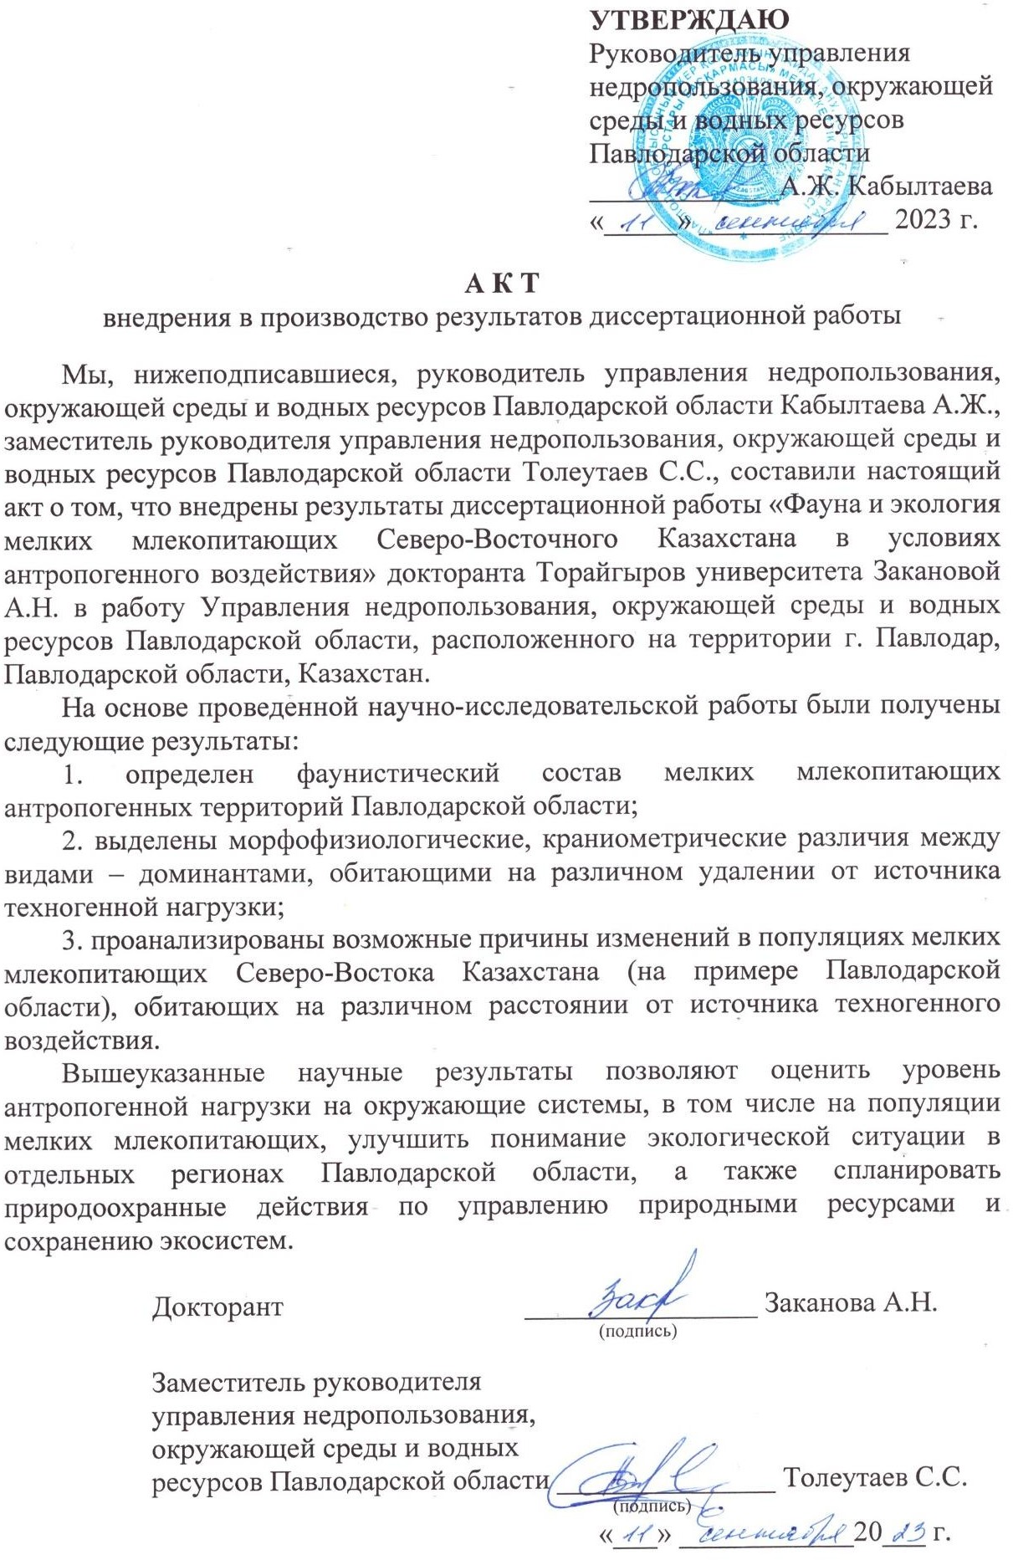

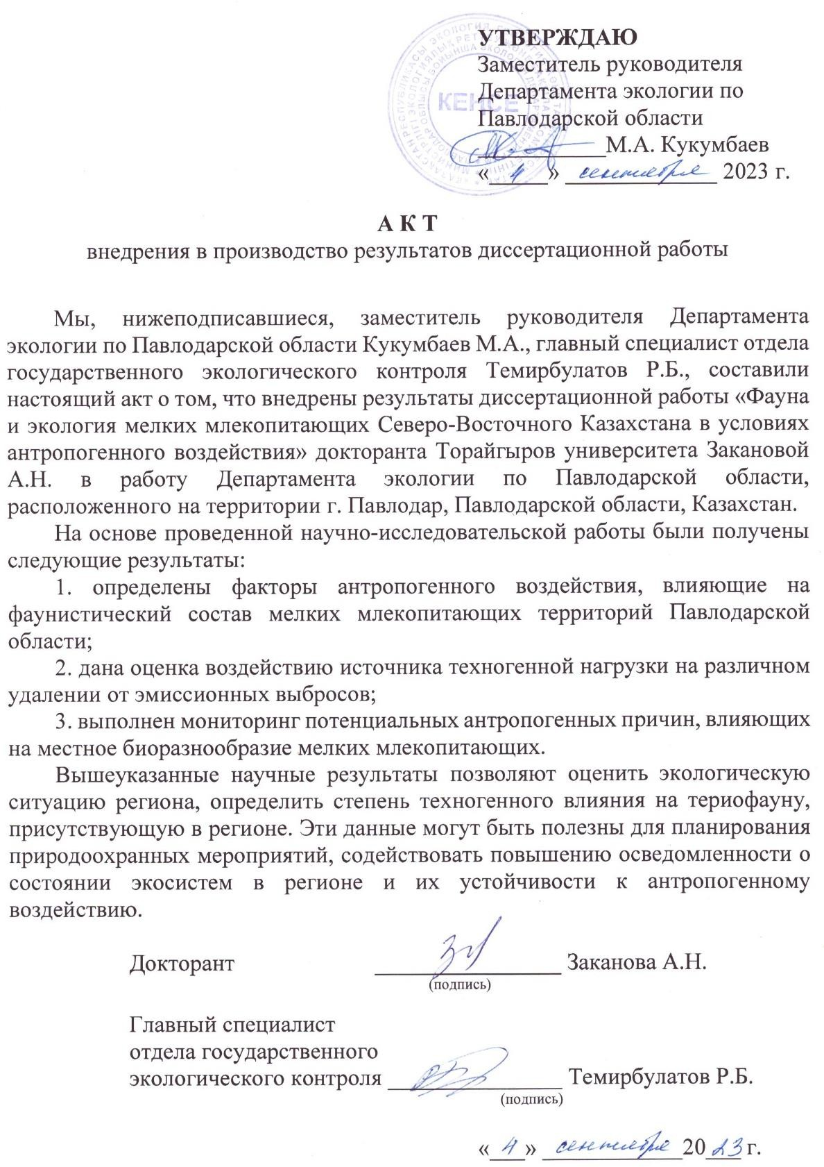

ПРИЛОЖЕНИЕ З

Акты внедрения в учебный процесс
